VENDIM
Nr. 173, datë 24.3.2023

PËR MIRATIMIN E STRATEGJISË KOMBËTARE TË PUNËSIMIT DHE AFTËSIVE 2023–2030, PLANIT TË VEPRIMIT PËR ZBATIMIN E SAJ, SI DHE PLANIT TË ZBATIMIT TË GARANCISË RINORE 2023–2024

Në mbështetje të nenit 100 të Kushtetutës, me propozimin e ministrit të Financave dhe Ekonomisë, Këshilli i Ministrave

VENDOSI:

1. Miratimin e Strategjisë Kombëtare të Punësimit dhe Aftësive 2023–2030, planit të veprimit për zbatimin e saj, si dhe planit të zbatimit të garancisë rinore 2023–2024, sipas teksteve që i bashkëlidhen këtij vendimi.
2. Vendimi nr. 659, datë 10.10.2019, “Për miratimin e Strategjisë Kombëtare për Punësim dhe Aftësi 2019–2022 dhe të planit të veprimit për zbatimin e saj”, të ndryshuar, shfuqizohet.
3. Ngarkohen Ministria e Financave dhe Ekonomisë, Agjencia Kombëtare e Punësimit dhe Aftësive, Agjencia Kombëtare për Arsimin, Formimin Profesional dhe Kualifikimet dhe Inspektorati Shtetëror i Punës dhe Shërbimeve Shoqërore për ndjekjen dhe zbatimin e këtij vendimi.
Ky vendim hyn në fuqi pas botimit në Fletoren Zyrtare.

ZËVENDËSKRYEMINISTËR
Belinda Balluku

Strategjia Kombëtare e Punësimit dhe Aftësive 2023–2030
29.12.2022

Tabela e përmbajtjes
Tabelat dhe figurat
Lista e shkurtimeve
I. KUADRI STRATEGJIK
1.1 Konteksti ekonomik dhe i tregut të punës
1.2 Konteksti strategjik 2030 dhe objektivat e zhvillimit të qëndrueshëm
II. SFIDAT KRYESORE TË SEKTORIT DHE INSTITUCIONALE PËR ZHVILLIMIN E VENDIT PËR TË ARDHMEN DHE PROCESIN E ANËTARËSIMIT NË BE
2.1 Sfidat e tregut të punës dhe aftësive
2.1.1 Zhvillimi i aftësive
2.1.2 Funksionimi i tregut të punës
2.1.3 Cilësia e punës
2.2 Politikat aktuale të tregut të punës dhe sfidat institucionale
2.2.1 Shërbimet e punësimit
2.2.2 Programet e nxitjes së punësimit
2.2.3 Arsimi dhe formimi profesional
2.2.4 Inspektimi i punës
2.2.5 Partneriteti social
2.2.6 Legjislacioni për mbrojtjen e punësimit
2.2.7 Paga minimale
2.2.8 Politika pasive e tregut të punës
2.2.9 Tatimi i punës
III. VIZIONI, SHTYLLAT OSE FUSHAT STRATEGJIKE DHE QËLLIMET E POLITIKAVE
3.1 Vizioni
3.2 Qëllimet e politikës
3.2.1 Qëllimi i politikës 1: zhvillimi i aftësive dhe lidhje më e mirë e kërkesës me ofertën në tregun e punës për më shumë punësim
Qëllimi i politikës 2: mundësimi i punësimit të denjë për gra dhe burra nëpërmjet zbatimit të politikave gjithëpërfshirëse të tregut të punës
IV. LLOGARIDHËNIA, MONITORIMI DHE ANALIZAT VLERËSUESE
4.1 Mekanizmat e zbatimit dhe koordinimit
4.2 Monitorimi dhe vlerësimi
V. Burimet financiare për zbatimin e strategjisë
VI. SHTOJCA
SHTOJCA 1: Plani i veprimit për zbatimin e strategjisë kombëtare të punësimit dhe aftësive 2023–2030
SHTOJCA 2: Treguesit e monitorueshëm
SHTOJCA 3: Plani i garancisë rinore
Tabelat dhe figurat
Tabela 1: Të dhëna kryesore mbi tregun e punës, 2021. Anketa e Forcave të Punës, INSTAT, 2021
Tabela 2: Tabela: Pagat mesatare dhe indeksi Kaitz sipas profesioneve të ndryshme
Tabela 3: Kosto e Strategjisë Kombëtare e Punësimit dhe Aftësive, sipas burimit të financimit
Tabela 4: Kosto e Strategjisë Kombëtare të Punësimit dhe Aftësive 2023–2030, pa dalluar burimin e financimit
Figura 1: Të punësuar kontribues dhe ndërmarrjet aktive 2014–2021
Figura 2: Rritja në punësim dhe produktivitet sipas sektorëve, 2011–2021
Figura 3: Shkalla e papunësisë, 2014–2021
Figura 4: Shkalla e punësimit, 2011–2021
Figura 5: Pjesëmarrja në forcat e punës dhe shkalla e papunësisë në rajon dhe BE, 2019
Figura 6: Popullsia e Shqipërisë, 2001–2022
Figura 7: Figura: Llojet e ndryshme të punësimit dhe punësimi informal në sektorin jobujqësor

Lista e shkurtimeve
AFP | Arsim dhe formim profesional
AKAFPK | Agjencia Kombëtare e Arsimit, Formimit Profesional dhe Kualifikimeve
AKPA | Agjencia Kombëtare e Punësimit dhe Aftësive
AKR | Agjencia Kombëtare e Rinisë
APrP | Agjenci Private Punësimi
BB | Banka Botërore
BE | Bashkimi Evropian
CEDEFOP | Qendra e BE-së për Formim Profesional
DPT | Drejtoria e Përgjithshme e Tatimeve
EIP | Plani Ekonomik i Investimeve për Ballkanin Perëndimor
ETF | Fondacioni Evropian i Trajnimit
GMIP / IPMG | Grup i Menaxhimit të Integruar të Politikave
ILO | Organizata Ndërkombëtare e Punës
IPA | Instrument of Pre-Accession (Instrument i Përgatitjes për Anëtarësim)
ISHPSHSH | Inspektorati Shtetëror i Punës dhe Shërbimeve Shoqërore
ISSH | Instituti i Sigurimeve Shoqërore
JER | Joint Employment Report (Raport Vjetor i KE-së për Politikat e Punësimit)
KShK | Korniza Shqiptare e Kualifikimeve
KEK | Korniza Evropiane e Kualifikimeve
LFS | Anketa e Forcave të Punës (Labour Force Survey)
MAS | Ministria e Arsimit dhe Sportit
MFE | Ministria e Financave dhe Ekonomisë
MSHRF | Ministri i Shtetit për Rininë dhe Fëmijët
MSHMS | Ministria e Shëndetësisë dhe Mbrojtjes Sociale
NE | Ndihma ekonomike
NEET | Të rinj jo në punësim, arsim apo trajnim
NJQV  OECD | Njësi e qeverisjes vendore  Organizata për Bashkëpunim Ekonomik dhe Zhvillim
OITP | Observatori i Informacionit të Tregut të Punës
OZHQ / SDG | Objektiv i Zhvillimit të Qëndrueshëm
PBB | Prodhimi i Brendshëm Bruto
PAK | Person me aftësi të kufizuar
PATP | Program Aktiv i Tregut të Punës
PNUD (UNDP) | Programi i Kombeve të Bashkuara për Zhvillim
SSHP | Siguria dhe shëndeti në punë
SKZHIE | Strategjia Kombëtare për Zhvillim dhe Integrim Evropian
UNICEF | Fondi i Kombeve të Bashkuara për Fëmijët
VKM | Vendim i Këshillit të Ministrave
ZP | Zyra e punës

I. KUADRI STRATEGJIK
1.1 Konteksti ekonomik dhe i tregut të punës
Rritja ekonomike dhe e punësimit në vitet e fundit mbështetet gjerësisht në zhvillimin e sektorit privat. Të dhënat tregojnë se gjatë dekadës së fundit 2012–2021 numri i ndërmarrjeve aktive në vend, përfshirë fermerët, është rritur me 74 për qind duke arritur në 181,549 në fund të vitit 2021 (INSTAT, Regjistrat e Biznesit, 2022). Për të njëjtën periudhë numri i ndërmarrjeve të mesme (10–49 punëtorë) është rritur me 76 për qind duke arritur në 6,862, ndërkohë që numri i ndërmarrjeve të mëdha, të cilat punësojnë mbi 50 persona, është mbidyfishuar duke arritur në 1,959 të tilla në fund të vitit 2021, krahasuar me 956 ndërmarrje të mëdha aktive në vitin 2012. Të dhënat administrative të tregut të punës tregojnë se zhvillimi i sektorit privat, shoqëruar me formalizimin e tregut, është pasqyruar edhe në tregun e punës, në të cilin numri i kontribuesve në pagesën e sigurimeve shoqërore, ku sektori privat përbën rreth 74 për qind të tij, është rritur mesatarisht me 5.6 për qind në vit gjatë viteve të fundit, duke arritur në mbi 703 mijë kontribues në vitin 2021, krahasuar me 482 mijë të tillë në vitin 2014.

Figura 1: Të punësuar kontribues dhe ndërmarrjet aktive 2014–2021

Burimi: INSTAT: Databaza Statistikore – Tregu i punës dhe Regjistrat e biznesit

Vlerësimet e fundit tregojnë se rritja ekonomike e Shqipërisë gjatë vitit 2021 ka arritur në nivelin 8.7 për qind, duke e tejkaluar ngadalësimin e ekonomisë gjatë periudhës së pandemisë si pasojë e efekteve ekonomike dhe sociale, që ajo solli për të gjitha vendet e botës. Pritshmëritë e zhvillimit ekonomik të vendit, bazuar në ecurinë e sektorit privat si pjesa thelbësore e ekonomisë së vendit, shoqëruar me prirjet e eksporteve, investimeve publike në infrastrukturë dhe mbështetjen e biznesit, parashikojnë një rritje të qëndrueshme në rreth 4 për qind mbi bazë vjetore, që do të vijojë gjatë periudhës 2022–2024. Një rritje e tillë mbështetet dhe nga pritshmëritë e rritjes ekonomike (2.7 për qind gjatë 2022) në zonën e Bashkimit Evropian, i cili krahas faktorëve të tjerë të rëndësishëm, është gjithashtu partneri kryesor tregtar i Shqipërisë, me rreth 2/3 e tregtisë së vendit dhe destinacion i rreth 80 për qind të eksporteve shqiptare.
Treguesit e punësimit gjatë viteve të fundit në Shqipëri dëshmojnë për një ulje të shkallës së papunësisë nga 17.5 për qind gjatë vitit 2014 në 11.5 për qind, ose në të njëjtin nivel përpara nisjes së pandemisë, gjatë vitit 2021. Ulja e papunësisë në këtë periudhë vjen si pasojë e krijimit të vendeve të reja të punës, zhvillimit të sektorit privat dhe masave aktive për reduktimin e ekonomisë informale në vend.
Bujqësia është sektori që angazhon në punë pjesën më të madhe të shqiptarëve, me rreth 33.8 për qind të të punësuarve gjatë vitit 2021 (INSTAT). Veçmas bujqësisë, sektorët që punësojnë më shumë punonjës në vend janë tregtia me pakicë (13.2 për qind), shërbimet e ndryshme (11 për qind), ndërtimi (10.1 për qind), tregtia me shumicë (9.8 për qind), shërbimi ushqimor (8.4 për qind), tekstile dhe veshje (5.5 për qind), industria e këpucëve (4.1 për qind) etj., ndërkohë që punësimi në sektorët e tjerë të ekonomisë është në nivele më të ulëta. Ecuria e punësimit e viteve të fundit dëshmon se sektorët që kanë pasur rritjen relative më të lartë në vend, janë shërbimet e informacionit, industri të tjera përpunuese, shëndetësia, hoteleri-turizmi, programimi, tregtimi dhe riparimi i automjeteve dhe shërbime të tjera.
Gjatë dekadës së fundit rritja e punësimit në Shqipëri ka rezultuar më e lartë se përmirësimi i produktivitetit në punë (Rritja e punësimit 74.7 për qind, rritja e vlerës së shtuar 68.8 për qind, 2012–2021. INSTAT). Produktiviteti i ekonomisë shqiptare, si faktor përcaktues i konkurrueshmërisë dhe nivelit të mirëqenies së qytetarëve, mbetet relativisht i ulët krahasuar me Bashkimin Evropian. Të dhënat (World Development Indicators database, 2022) tregojnë se gjatë dekadës së fundit, niveli mesatar i produktivitetit të ekonomisë shqiptare, i matur në USD konstant PPP si kontribut në PBB i çdo personi të punësuar, në vitin 2012 ishte sa 31.2 për qind e mesatares së Bashkimit Evropian dhe arriti në 34.7 për qind në vitin 2021.
Aktivitetet me vlerë të lartë të shtuar që kontribuojnë për rreth 1/3 e punësimit (përjashtuar bujqësinë dhe administratën) kanë pasur rritjen më të lartë të punësimit gjatë dekadës së fundit. Përpos rritjes së produktivitetit në nivel kombëtar është me vlerë të mbahet parasysh ndryshimi i konsiderueshëm që ekziston në nivelin e produktivitetit sipas sektorëve të ndryshëm të veprimtarisë ekonomike. Analiza e të dhënave tregon se gjatë dekadës së fundit 2011–2020, sektorët jobujqësorë me rritjen më të lartë të produktivitetit në Shqipëri janë ata të shëndetësisë (që angazhon 2.4 për qind të punësimit në vend), shërbimeve të ndryshme (9 për qind të punësimit në vend), publikimet dhe software (0.5 për qind të punësimit), shërbimet profesionale (7.3 për qind të punësimit), energjia dhe gazi (6.2 për qind të punësimit) etj., sektorë për të cilët niveli i produktivitetit është rritur mbi dy herë krahasuar me dhjetë vite më parë. Janë këta sektorë ekonomikë që përbëjnë njëkohësisht drejtimet më të rëndësishme, ku cilësia e punës dhe mirëqenia e qytetarëve të përfshirë në këto aktivitete, është në përmirësim të dukshëm krahasuar me aktivitetet e tjera në vend. Ndaj fuqizimi i mëtejshëm i sektorëve të tillë dhe të tjerëve potencialë, përmes politikave mbështetëse për zgjerimin e punësimit që shoqërojnë diversifikimin e mëtejshëm dhe orientimin e ekonomisë drejt aktiviteteve produktive, krijon mundësi të mëtejshme për të përmirësuar konkurrueshmërinë e ekonomisë dhe për të kontribuar në mënyrë të qenësishme në rritjen e mirëqenies së qytetarëve.

Figura 2: Rritja në punësim dhe produktivitet sipas sektorëve, 2011–2021

Madhësia e çdo sfere është proporcionale me punësimin në sektorin përkatës gjatë 2021. Këtu nuk përfshihet sektori i bujqësisë. Burimi: INSTAT

Niveli relativisht i ulët i produktivitetit në punë, sidomos në sektorin e bujqësisë, pasqyrohet në nivelin e pagave në Shqipëri. Ndër shqetësimet kryesore të raportuara nga bizneset është mungesa e punonjësve të kualifikuar dhe raporti i pabalancuar midis pagesës dhe produktivitetit në punë. Presioni i mungesës së fuqisë punëtore të kualifikuar do të ndikojë në rritjen e nivelit të pagave, duke i kthyer në më tërheqëse shumë pozicione pune në treg, por që bizneset vendase të jenë të afta të konkurrojnë brenda vendit apo rajonit të hapur, është e nevojshme që ky proces të përparojë së bashku me përmirësimet e domosdoshme të produktivitetit në punë.
Përmirësimi i aftësive për punë dhe inovacioni është një nga tri shtyllat për fuqizimin e konkurrueshmërisë së ekonomisë shqiptare, sipas programit të qeverisë, së bashku me përmirësimin e klimës së biznesit dhe investimeve, dhe funksionimin e një mbrojtjeje efektive sociale. Qeveria ka identifikuar sektorët e turizmit, teknologjisë së informacionit, energjisë dhe bujqësisë si parësorë për zhvillimin e vendit. Për këtë arsye, së bashku me sektorët e përmendur më sipër, që mundësojnë punësim më të lartë për shqiptarët dhe ku niveli i produktivitetit krijon premisa për rritje të nivelit të mirëqenies së qytetarëve përmes investimeve dhe zhvillimit të sektorit privat, është e nevojshme që të aftësimi i të rinjve dhe të rejave si dhe atyre të angazhuar në punë t’u paraprijë kërkesave që këta sektorë do të kenë për tregun e punës gjatë dekadës së ardhshme, në përputhje me stadin e zhvillimit të tyre. Pa dyshim, rol të rëndësishëm në këtë drejtim do të kenë strategjitë, politikat dhe buxhetet e sektorëve specifikë, por gërshetimi i tyre me kërkesat për tregun e punës janë më se të nevojshme (p.sh. sektori i turizmit po rritet me miliona turistë në pak vite, krahas investimeve në infrastrukturë apo hoteleri, sa fuqi punëtore dhe me cilat aftësi specifike do të duhen deri në vitin 2030).
Me gjithë progresin e arritur në uljen e papunësisë, tregu i punës përballet me sfida të rëndësishme të cilat do të vijojnë të kërkojnë vëmendjen e politikave mbështetëse dhe orientuese në të ardhmen:
Niveli i papunësisë tek të rinjtë është në nivel relativisht të lartë (27.1 për qind në vitin 2021), duke treguar se të rinjtë ne një masë të konsiderueshme e kanë të vështirë të gjejnë në treg punë që i përgjigjet pritshmërive të tyre, duke mbetur të papërfshirë në aktivitetin ekonomik të vendit dhe të varur ndaj mbështetjes sociale që iu jepet nga familja, shteti, të afërmit e tyre në emigracion apo të punësuar në vend. Po kështu e lartë mbetet dhe pjesa e të rinjve jo në punësim dhe as duke ndjekur shkollën, e cila përbënte 26.1 për qind të të rinjve 15–29 vjeç gjatë vitit 2021, me gjithë përmirësimin gradual të këtij treguesi, nga 34.5 për qind që ishte në vitin 2014. Përveç mospërputhjes mes formimit dhe vendeve të punës, shumë faktorë të rëndësishëm ekonomikë e socialë ndikojnë në mospjesëmarrjen e të rinjve në tregun e punës: kushtet e duhura për punë të denjë, formimi i duhur, mungesa e përvojës, aksesi në tregun e punës, kujdesi në familje apo dhe faktorë të tjerë.

Figura 3: Shkalla e papunësisë, 2014–2021

Sipas statistikave zyrtare, niveli i papunësisë është më i theksuar te personat me arsimim më të ulët, gratë, banorët në zonat rurale dhe qytete të vogla dhe ndër shtresat e tjera vulnerabël të popullsisë duke ndikuar në një masë edhe më të madhe në nivelin e varfërisë së tyre. Në mënyrë të dukshme, vajzat dhe gratë rezultojnë në një pozitë më të pafavorshme se meshkujt në të gjithë treguesit e punësimit në vend.

Tabela 1: Të dhëna kryesore mbi tregun e punës, 2021. Anketa e Forcave të Punës, INSTAT, 2021
Treguesi |  | 2014 | 2015 | 2016 | 2017 | 2018 | 2019 | 2020 | 2021
Shkalla e pjesëmarrjes në forcat e punës | Burra | 63.5 | 64.3 | 65.0 | 66.8 | 67.6 | 68.0 | 66.9 | 67.2
 | Gra | 44.4 | 47.2 | 49.9 | 49.8 | 51.4 | 53.0 | 52.3 | 52.6
Shkalla e punësimit | Burra | 51.4 | 53.3 | 54.7 | 57.1 | 59.0 | 60.1 | 59.2 | 59.5
 | Gra | 37.6 | 39.2 | 42.8 | 43.5 | 45.3 | 46.9 | 46.1 | 46.4
Shkalla e papunësisë | Burra | 19.2 | 17.1 | 15.9 | 14.6 | 12.7 | 11.6 | 11.5 | 11.3
 | Gra | 15.2 | 17.1 | 14.4 | 12.6 | 11.9 | 11.4 | 11.9 | 11.8
Përqindja e të papunëve afatgjatë | Burra | 61.0 | 65.8 | 64.9 | 63.3 | 65.6 | 63.1 | 59.7 | 60.5
 | Gra | 70.1 | 66.2 | 68.2 | 67.1 | 69.8 | 63.7 | 59.1 | 65.5
Shkalla e papunësisë afatgjatë | Burra | 11.7 | 11.2 | 10.3 | 9.2 | 8.3 | 7.3 | 6.9 | 6.9
 | Gra | 10.7 | 11.3 | 9.8 | 8.4 | 8.3 | 7.3 | 7.1 | 7.7
Shkalla e inaktivitetit | Burra | 36.5 | 35.7 | 35.0 | 33.2 | 32.4 | 32.0 | 33.1 | 32.8
 | Gra | 55.6 | 52.8 | 50.1 | 50.2 | 48.6 | 47.0 | 47.7 | 47.4
NEET | Burra | 31.8 | 29.4 | 27.5 | 25.6 | 24.7 | 24.3 | 25.8 | 23.2
 | Gra | 37.3 | 36.6 | 32.9 | 34.4 | 32.7 | 28.9 | 30.0 | 29.1

Pavarësisht përpjekjeve të viteve të fundit për aktivizimin e grave, ende mbetet shumë për t’u bërë drejt barazisë gjinore në punësim. Meqenëse punësimi është i lidhur ngushtë edhe me faktorë të tjerë të rëndësishëm si: hendeku gjinor, puna e papaguar, kontributi në familje, balancimi i jetës personale me atë profesionale, ofrimi i shërbimeve të përkujdesit nga gratë për fëmijët, të moshuarit apo familjarë në nevojë, kushtet për punësim të denjë, mbrojtja nga ngacmimi seksual në vendin e punës etj., është e nevojshme që kjo problematikë të vazhdojë të adresohet në të ardhmen.
Shkalla e punësimit në Shqipëri është në përmirësim, por duhen adresuar problematikat në grupet e cenueshme. Gjatë vitit 2021, shkalla e punësimit në vend arriti në 60.9 për qind, paksa nën nivelin e periudhës para pandemisë (61.2 për qind). Por ky tregues është më i ulët se në vendet e Bashkimit Evropian (69 për qind gjatë 2021). Ky tregues rezulton më i ulët për gratë në Shqipëri (53.8 për qind më 2021) dhe shumë më i ulët për të rinjtë (15-24 vjeç), tek të cilët shkalla e punësimit më 2021 ishte vetëm 26.4 për qind ose, e thënë ndryshe, vetëm 1 ndër 4 të rinj është i punësuar në vend. Për shkak të problematikës komplekse ekonomike dhe sociale në vend dhe përcaktimit të statusit të papunë, në mjaft raste, shkalla e punësimit pasqyron më mirë situatën në tregun e punës, krahasuar me treguesit e tjerë, si shkalla e papunësisë.

Figura 4: Shkalla e punësimit, 2011–2021

Burimi: INSTAT

Problematikat në tregun e punës nuk janë veçori e zhvillimeve në Shqipëri, por, në mënyrë të ngjashme, të gjitha vendet e rajonit përballen me sfida të njëjta. Të dhënat më të fundit të disponueshme në treguesit e zhvillimit të Bankës Botërore që i përkasin vitit 2019, tregojnë se Shqipëria ka nivelin më të lartë në rajon, për sa i përket pjesëmarrjes në forcat e punës.

Figura 5: Pjesëmarrja në forcat e punës dhe shkalla e papunësisë në rajon dhe BE, 2019

Të dhënat nga Databaza Statistikore e Bankës Botërore, treguesit e zhvillimit:
https://databank.worldbank.org/source/world-development-indicators#

Informaliteti në aktivitetet ekonomike, ndonëse është reduktuar ndjeshëm gjatë viteve të fundit, përbën një problem kompleks për tregun e punës në vend. Sektori i bujqësisë dhe aktivitetet në zonat rurale përbëjnë kategorinë kryesore ku informaliteti është ende i pranishëm, me gjithë incentivat e përdorur me sukses për formalizimin e fermerëve në treg. Të dhënat e INSTAT-it tregojnë se gjatë vitit 2021, një çerek milionë të punësuarish, ose 1 në çdo 5 persona të punësuar në Shqipëri, punon pa pagesë në biznesin e familjes dhe ky tregues është edhe më i lartë për gratë dhe të rejat, se sa për burrat dhe të rinjtë. Në mjaft raste, informaliteti në punësim shkaktohet jo vetëm nga mungesa e kulturës për pagimin e detyrimeve apo e incentivave për pagesën e këtyre detyrimeve, por edhe për të shmangur deklarimet apo daljen nga skemat e mbrojtjes sociale, veçanërisht në rastet e punësimit sezonal, sikurse është punësimi në turizëm në zonat bregdetare dhe ato rurale.
Zhvillimi ekonomik i vendit preket nga risqe dhe sfida me pasoja të mundshme dhe të drejtpërdrejta për ekonominë shqiptare. Procesi i rimëkëmbjes ende vazhdon dhe përmirësimi i rëndësishëm i profilit të Shqipërisë me hapjen e negociatave për anëtarësim në Bashkimin Evropian, si dhe faktorë të tjerë, kryesisht të jashtëm, mund të ndikojnë në ecurinë e ekonomisë. Krahas bashkëjetesës së pashmangshme me COVID-19, ekonomia e Shqipërisë është e ekspozuar ndaj rreziqeve të ndërlidhura të jashtme, ndër të cilat më të rëndësishmet aktualisht përfshijnë luftën në Ukrainë, valën e inflacionit që ka përfshirë të gjitha vendet e botës, krizën energjetike dhe koston e lartë të produkteve energjetike, sigurinë ushqimore, si dhe prirjen e uljes së investimeve të huaja direkte në kushtet e pasigurisë që mbizotëron në tregjet globale. Hapja e plotë e Shqipërisë ndaj ekonomisë globale dhe varësia e lartë nga ecuria e saj, veçanërisht nga vendet e Bashkimit Evropian, krahas përfitimeve, nxjerr në pah dhe cenueshmërinë e saj nga problemet dhe rreziqet, të cilat lehtësisht transmetohen në të gjithë zinxhirin e aktivitetit ekonomik në vend.
Popullsia e Shqipërisë ka përjetuar tkurrje dhe plakje të konsiderueshme gjatë viteve të fundit. Sipas të dhënave demografike të publikuara nga INSTAT-i, popullsia e Shqipërisë vazhdon në rënie nga viti në vit për çdo vit gjatë dy dekadave të fundit, përjashtuar vitin 2017 dhe ndërkohë mosha mediane e popullsisë është rritur nga mosha 33.2 vite në vitin 2012, në moshën 38.2 vite në vitin 2022. Projeksionet e popullsisë, sipas skenarit të mesëm të ndërtuar nga INSTAT-i, tregojnë se deri në vitin 2030 popullsia totale e Shqipërisë do të pakësohet edhe me rreth 86 mijë vetë, në vijim të rënies prej mbi 104 mijë vetë gjatë dekadës së fundit 2012–2021.

Figura 6: Popullsia e Shqipërisë, 2001–2022

Burimi: INSTAT

Plakja e popullsisë dhe lëvizjet migratore kanë zvogëluar rritjen e fuqisë punëtore në vend. Zvogëlimi i popullsisë shqiptare gjatë viteve të fundit, i cili lidhet me rënien në vazhdimësi në vite të lindjeve të reja shoqëruar me lëvizjet migratore, sjell një bilanc negativ të shtesës natyrore të popullsisë. Ky proces është shoqëruar dhe me hapjen e plotë të Shqipërisë ndaj botës, lëvizjen e lirë të shqiptarëve kryesisht në vendet e Bashkimit Evropian, shoqëruar me emigrimin e paligjshëm drejt vendeve ku ende ka pengesa hyrjeje apo qëndrimi.
Kategoritë e personave që zgjedhin të emigrojnë jashtë vendit kanë ndryshuar në vite duke krijuar mungesë në tregun e punës për aftësi specifike të cilat janë edhe më të kërkuara në tregjet e huaja. Ndryshe nga dy dekadat e para të tranzicionit, lëvizja e lirë gjatë dekadës së fundit si dhe kërkesa për fuqi punëtore të kualifikuar nga tregjet e punës në vendet e Bashkimit Evropian, po ndryshon natyrën e tendencave migratore.
Migrimi nga zonat rurale dhe qytetet më të vogla drejt zonave kryesore urbane, krahas emigrimit të popullsisë, është një fenomen prezent aktualisht në Shqipëri, si pasojë e urbanizimit dhe mundësive më të mira për strehim dhe punësim që ofrohen në qytetet e mëdha të vendit. Sipas të dhënave të INSTAT-it, rreth 39 mijë persona në vit kanë lëvizur mesatarisht brenda vendit gjatë periudhës 2014–2020. Të dhënat tregojnë se shkalla e papunësisë nuk është uniforme në të gjithë vendin, por dëshmon për realitete të ndryshme nga qyteti në qytet. Qarqet me papunësi më të lartë në vend përfshijnë Lezhën (22.6 për qind më 2021) dhe Vlorën (19.5 për qind më 2021), ndërsa shkalla më e ulët e papunësisë rezulton në Kukës (4 për qind) dhe Gjirokastër (4.7 për qind). Po kështu, niveli i papunësisë rezulton edhe më shqetësues për të papunët afatgjatë, të cilët më 2021 përbënin mbi 60 për qind të të papunëve në vend, duke dëshmuar problematikën që ekziston për daljen nga ngërçi i papunësisë dhe riaktivizimin apo riintegrimin në tregun e punës.
Përvoja e pandemisë COVID-19 i ka ndihmuar bizneset në vend të adoptohen për promovimin e formave të reja të punës, mbështetjen e punësimit intensiv afatshkurtër, fleksibilitetin në punë, zgjidhjeve digjitale dhe vënien më në pah të profesioneve të reja. Krahas forcimit të konkurrueshmërisë së sektorit privat në trajtimin e këtyre çështjeve, është po aq e nevojshme që dhe legjislacioni në fushën e punës të pasqyrojë edhe më mirë nevojat në këtë drejtim.
1.2 Konteksti strategjik 2030 dhe objektivat e zhvillimit të qëndrueshëm
Strategjia Kombëtare e Punësimit dhe Aftësive 2023–2030 është pjesë e rëndësishme e kuadrit afatgjatë strategjik të Shqipërisë të përcaktuar nga Strategjia Kombëtare për Zhvillim dhe Integrim Evropian 2030 (SKZHIE 2030) që jep drejtimet dhe përcakton përparësitë e zhvillimit të qëndrueshëm ekonomik e shoqëror të vendit në rrugën e integrimit të tij në Bashkimin Evropian, përfshirë edhe ndërlidhjen me Objektivat e Zhvillimit të Qëndrueshëm në funksion të arritjes së synimeve të Agjendës 2030 duke përcaktuar vizionin për zhvillimin e demokracisë, zhvillimin shoqëror dhe ekonomik të vendit gjatë periudhës 2021–2030. Rritja e qëndrueshme e punësimit dhe zhvillimi i aftësive trajtohen në shtyllën e tretë të SKZHIE 2030, Kohezioni Social, e cila ka në thelb të vëmendjes zhvillimin e burimeve njerëzore si kapitalin më të çmuar në vend.
Zbatimi i Strategjisë Kombëtare të Punësimit dhe Aftësive 2023–2030 lidhet po aq ngushtë me përparësitë e zhvillimit të vendit të përcaktuara në SKZHIE 2030 e të përfshira në shtyllën e dytë të saj, “Agjenda për Zhvillim të Qëndrueshëm Ekonomik, Ndërlidhjen dhe Rritjen e Gjelbër”. Konektiviteti, Agjenda e Gjelbër për Vendet e Ballkanit Perëndimor, si pjesë e Planit Ekonomik dhe të Investimeve të Bashkimit Evropian për këto vende, përfshirë Shqipërinë, janë në qendër të shtyllës së dytë të SKZHIE 2030. Së bashku me prioritetet afatgjata të identifikuara për vendin në SKZHIE 2030 – turizmi, energjia, bujqësia dhe digjitalizimi, ato përbëjnë njëkohësisht edhe drejtimin më të qartë për orientimin e kërkesës dhe përgatitjes së ofertës në tregun shqiptar të punës për periudhën deri në vitin 2030. Sfidat kryesore të Shqipërisë 2030, të identifikuara në SKZHIE 2030 me nevojën e tranzicionit të gjelbër, transformimit digjital, zhvillimeve demografike, dhe domosdoshmërinë e rritjes së produktivitetit drejt një ekonomie më konkurruese në tregun e hapur të rajonit dhe më gjerë, pasqyrohen në qasjen që sjell ndaj punësimit dhe zhvillimit të aftësive kjo strategji.
Gjithashtu, Paketa Kombëtare e Projekteve Strategjike e aprovuar nga Komiteti i Planifikimit Strategjik/ Këshilli Kombëtar i Investimeve përbëhet nga 198 projekte me vlerë indikative prej 16.3 miliardë euro investimesh si pjesë e zbatimit të Planit Ekonomik të Investimeve (EIP) për vendet e Ballkanit Perëndimor, që do të sjellin shtysë të rëndësishme në krijimin e vendeve të reja të punës. Paketa synon të nxisë rimëkëmbjen afatgjatë ekonomike të rajonit si dhe integrimin ekonomik rajonal, duke mbështetur zbatimin e reformave të kërkuara për të ecur përpara në rrugën e BE-së dhe për ta sjellë rajonin më afër tregut unik të BE-së, dhe garantuar rritje të qëndrueshme ekonomike dhe krijimin e vendeve të punës në shtetet e Ballkanit Perëndimor. Veprat kryesore, për të cilat është miratuar financimi, përfshijnë autostradat pjesë e Korridorit Adriatiko-Jonian, tunelin e Llogarasë, bypass-in e Tiranës, HEC-in e Skavicës, aeroportin e Vlorës, zhvillimin e rrjetit hekurudhor, rrjetit broadband, impiantet fotovoltaike etj.
Arritja e objektivave të Strategjisë Kombëtare të Punësimit dhe Aftësive 2023–2030 është e ndërvarur me zbatimin e strategjive të tjera të rëndësishme sektoriale të vendit, sikurse dhe realizimi i këtyre objektivave është në funksion të progresit në të gjitha fushat e tjera të politikave sektoriale. Ndër planet strategjike më të rëndësishme të përfshira në këtë proces nën kornizën e SKZHIE 2030 përfshihen:
- “Strategjia Kombëtare e Arsimit 2021–2026”;
- “Strategjia për zhvillimin e biznesit dhe investimeve 2021–2027 dhe plani i saj i veprimit”;
- “Strategjia Kombëtare për Barazinë Gjinore 2021–2030”;
- “Strategjia Kombëtare e Rinisë 2022–2029”;
- “Strategjia e Bujqësisë, Zhvillimit Rural dhe Peshkimit 2021–2027”;
- “Strategjia Ndërsektoriale “Agjenda Digjitale e Shqipërisë 2022–2026”;
- “Kuadri makroekonomik dhe fiskal”;
- “Plani Kombëtar i Veprimit për Personat me Aftësi të Kufizuara, 2021–2025”;
- “Plani Kombëtar i Veprimit për Barazi, Përfshirje dhe Pjesëmarrjen e Romëve dhe Egjiptianëve 2021–2025;
- “Plani Kombëtar i Veprimit mbi Moshimin 2020–2024”;
- “Dokumenti i politikave të reformës së vlerësimit të aftësisë së kufizuar në sistemin e mbrojtjes sociale dhe plani i veprimit 2019–2024 për zbatimin e tij”;
- “Strategjia Kombëtare për Zhvillimin e Qëndrueshëm të Turizmit 2019–2023 dhe plani i veprimit”;
- “Strategjia Kombëtare për Diasporën 2021–2025”;
- “Strategjia Kombëtare për Migracionin 2019–2022”;
- “Strategjia Kombëtare e Energjisë 2018–2030, Plani Kombëtar i Energjisë dhe Klimës 2021–2030”;
- “Strategjia e Evropës Juglindore”;
- Rezoluta e Këshillit të Evropës mbi Agjendën Evropiane për të Nxënit e të Rriturve 2021–2030, si dhe dokumente të tjera që aktualisht janë në fazë përgatitjeje apo miratimi, si:
- “Strategjia e Specializimit Inteligjent”;
- “Strategjia për Ekonominë e Kaltër”;
- “Strategjia Kombëtare për Mbrojtjen Sociale” etj.;
- “Plani Kombëtar i Veprimit për Personat LGBTI+ 2021–2027.
Vizioni dhe objektivat e Strategjisë Kombëtare të Punësimit dhe Aftësive 2023–2030 janë pjesë e rëndësishme e angazhimit të Shqipërisë për zbatimin e Agjendës 2030 dhe i shërbejnë arritjes së Objektivave të Zhvillimit të Qëndrueshëm në vend. Objektivat dhe masat e strategjisë lidhen në mënyrë të drejtpërdrejtë me OZHQ 8 “Promovimi i rritjes ekonomike të qëndrueshme, gjithëpërfshirëse e të qëndrueshme, punësim i plotë e produktiv dhe punë e denjë për të gjithë” dhe veçanërisht në përmbushjen e synimeve specifike të OZHQ 8, si: 8.5 (punësimi i denjë), 8.3 (produktiviteti), 8.2 (inovacioni), 8.6 (punësimi i të rinjve) dhe 8.8 (të drejtat në punë). Por njëkohësisht, zbatimi strategjisë lidhet natyrshëm dhe me arritjen e objektivave të tjerë të rëndësishëm për Shqipërinë në kuadër të Agjendës 2030 si OZHQ 1 (varfëria), OZHQ 2 (ushqimi), OZHQ 4 (arsimi), OZHQ 5 (barazia gjinore), OZHQ 9 (industria, inovacioni dhe infrastruktura) dhe OZHQ 10 (zvogëlimi i pabarazisë).
II. SFIDAT KRYESORE TË SEKTORIT DHE INSTITUCIONALE PËR ZHVILLIMIN E VENDIT PËR TË ARDHMEN DHE PROCESIN E ANËTARËSIMIT NË BE
2.1 Sfidat e tregut të punës dhe aftësive
2.1.1 Zhvillimi i aftësive
Shqipëria po përballet me dy sfida lidhur me aftësitë. Së pari, është niveli i ulët i aftësive të popullsisë në moshë pune. Sipas Anketës së Forcave të Punës (LFS) të vitit 2021, 41,6 për qind e forcave të punës dhe 48.3 për qind e popullsisë në moshë pune në Shqipëri është me arsim bazë (8/9-vjeçar) ose më të ulët. Ka edhe grupe të caktuara të shoqërisë shqiptare, të cilat nuk e kanë përfunduar arsimin fillor si për shembull, 45.28 për qind e punëkërkuesve Romë të papunë dhe 13.9 për qind e punëkërkuesve të papunë egjiptianë të regjistruar në zyrat e punës. Niveli arsimor i përfituesve të ndihmës ekonomik dominohet nga individët, që kanë përfunduar arsimin e detyrueshëm 9-vjeçar.
Sfida e dytë lidhet me zotërimin nga fuqia punëtore të aftësive të kërkuara në tregun e punës, mungesa e të cilave mund të pengojë krijimin e më shumë vendeve të punës apo punë me cilësi më të mirë. Disa nga treguesit kryesorë të mospërputhjes së mundshme të aftësive mund të konsiderohen shkalla e lartë e papunësisë tek të rinjtë dhe shkalla e lartë e papunësisë së të diplomuarve nga arsimi i lartë. Shkalla e lartë e të rinjve që nuk janë as në punësim, as në arsim apo trajnim (NEET) është një tjetër tregues që nxjerr në pah mospërputhjen e aftësive. Përqindja e bizneseve, që përballen me vështirësi në rekrutim mund të konsiderohet gjithashtu si tregues për mospërputhjen apo mungesën e aftësive.
Një studim i fundit i ETF-së për aftësitë në vendet partnere të ETF-së u përpoq të vlerësojë mospërputhjen vertikale dhe horizontale të aftësive. Sipas studimit, të paktën një në pesë të diplomuar nga arsimi i lartë kishte një vend pune, që kërkonte nivel më të ulët të kualifikimeve formale, në shumicën dërrmuese të vendeve partnere të ETF-së, përfshirë edhe Shqipërinë. Për Shqipërinë, në vitin 2019 rreth 40 për qind e punonjësve ishin të mbi- ose nënarsimuar, ngjashëm me vendet e tjera të Ballkanit Perëndimor, me një incidencë më të lartë mbikualifikimi te të diplomuarit nga arsimi i lartë, krahasuar me të diplomuarit nga arsimi i mesëm. Ndërkaq pesha e mospërputhjes horizontale, në vitin 2019, ishte mbi 66 për qind (6 për qind më e lartë se norma mesatare për vendet e Ballkanit Perëndimor).
Sfidat e mungesës apo mospërputhjes së aftësive, janë të lidhura me sasinë, cilësinë apo peshën e pamjaftueshme të ofertës së arsimit dhe formimit.
Tregues i cilësisë së pamjaftueshme të sistemit arsimor janë rezultatet e PISA-s, sipas të cilave të rinjtë shqiptarë të moshës 15-vjeçare kanë rezultate nën mesataren e OECD-së në të tria disiplinat: lexim, matematikë dhe shkencë (PISA 2018).
Sipas rezultateve të anketës për arsimin e të rriturve, zhvilluar nga INSTAT-i në vitin 2017, pjesëmarrja e të rriturve (të moshës 25–64 vjeç) në arsim dhe trajnim formal dhe joformal në vitin 2017 ishte 9.2 për qind me një hendek të konsiderueshëm midis Shqipërisë dhe mesatares së BE-së, e cila, në të njëjtin vit, ishte 43.7 për qind. Për sa i përket gjinisë, rezultatet e të njëjtit studim tregojnë se 9.5 për qind e grave dhe 8.8 për qind e burrave të moshës 25–64 vjeç kanë marrë pjesë në arsim dhe formim formal dhe joformal. Mesatarisht, më pak se 15 për qind e bizneseve kanë ofruar trajnime të brendshme ose trajnime në punë për fuqinë e tyre punëtore dhe më pak se 5 për qind kanë ofruar trajnime të jashtme sipas anketës së organizuar nga Banka Botërore. Mungesa e trajnimit të bazuar në ndërmarrje tregon mundësi të kufizuara për zhvillimin e aftësive dhe të nxënit gjatë gjithë jetës të fuqisë punëtore dhe pengon rritjen e produktivitetit të ndërmarrjeve.
Gjithashtu, edhe oferta publike e private e formimit profesional dhe trajnimeve afatshkurtra duhet t’u përgjigjet më mirë nevojave të tregut të punës (Banka Botërore, 2018).
Për të adresuar kufizimet që lidhen me aftësitë, duhet të rritet cilësia, sasia dhe rëndësia e ofertës së arsimit dhe formimit profesional, të krijohet gradualisht një kulturë e re e të nxënit gjatë gjithë jetës për t’i dhënë mundësi fuqisë punëtore të përmirësojë vazhdimisht aftësitë dhe, paralelisht, të garantohet një sistem i arsimit dhe formimit profesional fleksibël dhe gjithëpërfshirës, në mënyrë që të ofrojë zgjidhje të shpejta për trajnime efektive dhe afatshkurtra, duke iu përgjigjur nevojës urgjente për aftësi të reja dhe përmirësimit të aftësive të fuqisë punëtore ekzistuese.
Në sistemin e arsimit dhe formimit profesional janë ndërmarrë një sërë reformash, qoftë në kuadrin ligjor, qoftë në zhvillimin e politikave me qëllim garantimin e një sistemi të përshtatshëm që ofron mundësi për zhvillimin e aftësive të duhura. Disa nga nismat e ndërmarra për miratimin, zhvillimin dhe zbatimin e Kornizës Shqiptare të Kualifikimeve, zhvillimin e kornizës së garantimit të cilësisë dhe lidhjen e Kornizës Shqiptare të Kualifikimeve me Kornizën Evropiane të Kualifikimeve synojnë rritjen e cilësisë së ofertës për aftësi për tregun e punës në Shqipëri, por edhe rritjen e mobilitetit të fuqisë punëtore me mes Shqipërisë dhe vendeve të tjera.
Sistemi i AFP-së ka nevojë për përfshirje më të madhe të sektorit privat në përmbajtjen dhe qeverisjen e ofrimit të arsimit dhe formimit profesional, si dhe drejtpërdrejt në ofrimin e të nxënit të bazuar në punë. Përveç krijimit të një sistemi për monitorimin dhe parashikimin e nevojave për aftësi (sistemi i inteligjencës së aftësive) dhe digjitalizimit të ofrimit të AFP-së, sistemi i AFP-së ka nevojë për mbështetje financiare, si nëpërmjet zgjidhjeve inovative dhe diversifikimit të burimeve financiare, ashtu edhe nëpërmjet rishikimit të mekanizmave të alokimit buxhetor për të adresuar mungesat në infrastrukturë, përdorimin e teknologjive moderne dhe futjen e metodave inovative në mësimdhënie dhe mësimnxënie. Në këtë mënyrë, do të rritej interesi për ofertën e AFP-së jo vetëm për përfituesit, por edhe për familjet e tyre dhe grupet e tjera të interesit, përfshirë punëdhënësit.
Së fundi, sistemi i AFP-së kërkon investime të vazhdueshme për zhvillimin e kualifikimeve profesionale, sigurimin e cilësisë, si dhe njohjen e të nxënit të mëparshëm, për të rritur cilësinë dhe mundësitë e të nxënit gjatë gjithë jetës, si dhe për të forcuar ofertën e AFP-së pas shkollës së mesme, për të adresuar nevojat për aftësi. Për të rritur mundësitë e të nxënit gjatë gjithë jetës, është e nevojshme të reformohet oferta e formimit profesional nëpërmjet angazhimit të ofruesve privatë, si pjesë e ekosistemit për ofrimin shërbimeve për të rriturit, përfshirë trajtimin e tranzicionit të dyfishtë (aftësitë e gjelbra dhe digjitale). Për më tepër duhen eksploruar alternativa të ndryshme për të nxitur ndërmarrjet private ose fuqinë punëtore për të investuar në trajnime dhe në zhvillimin e aftësive. Kjo qasje mund të pilotohet në sektorë me rritje të shpejtë, siç janë; sektori i turizmit, agropërpunimi apo teknologjia e informacionit dhe komunikimit, përpara se të zgjerohet në sektorë të tjerë.
Orientimi kryesor për zhvillimin e politikave të sektorit në Shqipëri bazohet në drejtimet kryesore të kuadrit të politikës së punësimit dhe arsimit e formimit të BE-së, të përcaktuara kryesisht në shtyllën Evropiane të të Drejtave Sociale. Parimi i parë i Shtyllës Evropiane të të Drejtave Sociale thekson të drejtën e çdo qytetari të BE-së për arsim cilësor dhe gjithëpërfshirës, trajnim dhe mësim gjatë gjithë jetës, me qëllim konsolidimin dhe zhvillimin e aftësive për të marrë pjesë plotësisht në shoqëri dhe për të menaxhuar me sukses tranzicionet në tregun e punës. Nisma kryesore e Komisionit Evropian për zbatimin e këtij parimi është Agjenda Evropiane e Aftësive, në zbatimin e së cilës angazhohen si vendet anëtare të BE-së, ashtu edhe vendet kandidate nëpërmjet angazhimit në kuadër të Deklaratës së Osnabrück-ut. Agjenda Evropiane e Aftësive kërkon nga vendet zbatuese që, nëpërmjet Paktit për Aftësitë, të forcojnë zhvillimin e inteligjencës së aftësive, të përmirësojnë më tej ofertën e AFP-së, si mundësi atraktive dhe me cilësi të lartë, të mbështesin zhvillimin e aftësive për tranzicionin e gjelbër dhe digjital, rritjen e ndjeshme të pjesëmarrjes së të rriturve në të nxënit formal, joformal dhe informal dhe eksplorimin e mundësive inovative (siç janë iniciativa për llogaritë individuale të të nxënit, si dhe një qasja Evropiane për mikrokredencialet) për të kontribuar në rritjen e aksesit në mundësi trajnimi për të rriturit.
2.1.2 Funksionimi i tregut të punës
Mekanizmi i tregut të punës në Shqipëri ka ende nevojë për përmirësim, për sa i përket ndërmjetësimit efikas dhe gjithpërfshirës, si dhe përputhjes më të mirë të ofertës dhe kërkesës për punë. Kanalet joformale (kontaktet personale, rekomandimet nga të tjerët) janë kanali më i rëndësishëm dhe më i përdorur për rekrutimin e punonjësve, sipas Anketës së Aftësive për Punësim dhe Produktivitet të vitit 2018 të Bankës Botërore. Kompanitë e mëdha dhe ato me pronësi të huaj janë më të prirura të shfrytëzojnë kanalet joformale për rekrutimin e stafit). Dominimi i kanaleve joformale dhe ofrimi i vendeve të punës për ata, që janë të punësuar në biznese të tjera, janë tregues të vështirësive që kanë punëdhënësit në identifikimin e punonjësve me aftësitë e duhura, si dhe në gjetjen e punonjësve nëpërmjet kanaleve formale dhe shërbimeve profesionale.
Shërbimet e punësimit duhet të konsolidohen dhe të shfrytëzohen më shumë nga punëdhënësit. Studimi i Bankës Botërore i vitit 2018 vlerëson se 7.4 për qind e punëdhënësve nga sektori privat përdorën shërbimet publike të punësimit për të rekrutuar punonjës. Në mënyrë të ngjashme, edhe përdorimi i shërbimeve private të punësimit është i ulët (më pak se 10 për qind). Të tilla gjetje konfirmohen pjesërisht nga një vrojtim i vitit 2022 i Këshillit të Investimeve, sipas të cilit vetëm 15 për qind e 253 kompanive të anketuara, u drejtohen zyrave të punës për sigurimin e fuqisë punëtore.
Shfrytëzimi i shërbimeve të punësimit nga punëkërkuesit mbetet ende një sfidë. INSTAT-i vlerëson se rreth 25.6 për qind e të rinjve që nuk janë të punësuar e as duke ndjekur shkollën apo ndonjë trajnim (NEET) janë të regjistruar në zyrat e punës (INSTAT, LFS 2021). Mbulimi i përgjithshëm i programeve aktive të tregut të punës (PATP) është rreth 5.5 për qind e numrit të përgjithshëm të punëkërkuesve të regjistruar në zyrat e punës.
Drejtimet kryesore nga kuadri i politikës së punësimit të BE-së për politikat e tregut të punës janë përcaktuar kryesisht në Shtyllën Evropiane të të Drejtave Sociale, në dokumente specifike të Komisionit Evropian për Mbështetje Aktive të Punësimit”, si dhe në “Paketën e Mbështetjes së Punësimit të të Rinjve”.
Parimi i katërt i Shtyllës Evropiane e të Drejtave Sociale thekson të drejtën e çdo qytetari të BE-së për mbështetje për punësim, të ofruar në kohën e duhur dhe të përshtatur për të përmirësuar perspektivat e punësimit apo të vetëpunësimit. Kjo nënkupton të drejtën për të marrë mbështetje për të kërkuar punë, për t’u trajnuar dhe rikualifikuar. Për më tepër, përmes përcaktimeve të kësaj shtylle të rinjve u garantohet e drejta për të vazhduar arsimimin, trajnimin ose iu ofrohet një punë, brenda 4 (katër) muajve nga momenti kur mbeten të papunë ose largohen nga arsimi (Garancia Rinore). Personat e papunë kanë të drejtë për mbështetje të personalizuar, të vazhdueshme dhe të qëndrueshme, ndërsa të papunët afatgjatë kanë të drejtën e një vlerësimi individual të thelluar, jo më vonë se 18 muaj nga të qenit i papunë.
Analiza tregon se shërbimet e punësimit dhe programet e nxitjes së punësimit duhet të rrisin efikasitetin dhe nivelin e mbulimit për të adresuar mospërputhjen e aftësive mes kërkesës dhe ofertës. Arritja e këtij qëllimi mund të realizohet duke investuar në zhvillimin e produkteve digjitale për punëdhënësin dhe punëkërkuesin, por edhe në ndryshimin e modelit të ofrimit të shërbimeve të cilat duhet të bëhen gjithnjë e më shumë pjesë e një ekosistemi më të gjerë të shërbimeve të punësimit, si në vendet anëtare të BE-së dhe me fokus më të madh në zhvillimin e aftësive, adresimin e barrierave të tjera të punëkërkuesve për të hyrë në tregun e punës dhe për të gjetur punë, si dhe për lehtësuar tranzicionin e punësimit (nga bujqësia në industri dhe në shërbime duke përfshirë tranzicionin gjelbër, si dhe atë digjital). Kjo kërkon zhvillimin e sistemit për monitorimin dhe parashikimin e aftësive, por edhe krijimin e sistemeve mbështetëse duke u mbështetur në bashkëpunimin e një sërë aktorësh të tjerë, si: organizata jofitimprurëse, ofrues publikë e jopublikë trajnimesh, njësitë e vetëqeverisjes vendore, ofrues të shërbimeve sociale, organizatat e punëdhënësve, partnerët socialë, agjenci private punësimi, agjencitë e punësimit të përkohshëm etj. Nevojitet bashkëpunim gjithnjë e më shumë në partneritet me aktorët e tjerë në ekosistem për të ofruar mbështetjen e nevojshme, për të ndihmuar integrimin e personave nga grupet e veçanta në tregun e punës si: të rinjtë (përmes programit të garancisë rinore), personat me aftësi të kufizuara (përmes Fondit Social të Punësimit), viktimat e dhunës në familje etj. Gjatë këtij procesi, duhet demonstruar përshtatshmëri dhe fleksibilitet i gjerë në hartimin dhe ofrimin e shërbimeve dhe programeve të nxitjes së punësimit, përmes një rrjeti shërbimesh punësimi, që u përgjigjet nevojave individuale të të papunëve dhe nevojave të tregut të punës me një kuadër të fuqishëm monitorimi dhe vlerësimi.
Për sa u përket agjencive private të punësimit dhe ofruesve jopublikë të shërbimeve të punësimit, duhet të rishikohet korniza ligjore dhe të zhvillohen masa mbështetëse për t’i përfshirë ato si pjesë e ekosistemit për ofrimin e shërbimeve të punësimit.
2.1.3 Cilësia e punës
Shqipëria duhet të bashkërendojë politikat e saj me ato të BE-së edhe në fushën e cilësisë së punës dhe punës së denjë. Punësimi informal edhe pse në trend rënës, mbetet relativisht më i lartë tek të rinjtë, punëtorët me kualifikim të ulët dhe në sektorë të caktuar të ekonomisë, si: bujqësia, ndërtimi dhe shërbimet e ushqimit dhe të akomodimit. Në vitin 2021 rezulton se vetëm 47.9 për qind (nga 41.2 për qind në vitin 2016) e të punësuarve janë të punësuar me pagë, ndërsa pjesa tjetër janë punëtorë pa pagë që punojnë si të vetëpunësuar apo me familjet e tyre. Punësimi informal në sektorin jobujqësor i cili përfshin edhe marrëdhëniet gjysmëformale të punës sipas INSTAT-it në vitin 2021 ishte 29.4 për qind (nga 32 për qind më 2016).

Figura 7: Figura: Llojet e ndryshme të punësimit dhe punësimi informal në sektorin jobujqësor
Burimi: INSTAT, Tregu i punës (2016–2021)

Sipas një vlerësimi të kryer nga Këshilli i Bashkëpunimit Rajonal, rreth 1/3 e punonjësve nuk deklarojnë të ardhura të plota nga punësimi dhe rreth gjysma e përfaqësuesve të bizneseve të intervistuara pohuan se punësimi i punëtorëve me kontrata që nuk pasqyrojnë pagën e plotë (p.sh., duke raportuar vetëm pagën minimale), është një praktikë e zakonshme.
Aksidentet në punë kanë pasur prirje rritëse gjatë rimëkëmbjes së aktiviteteve ekonomike pas pandemisë COVID 19. Sipas inspektimeve të kryera është konstatuar se të gjitha janë shkaktuar nga faktorë të parandalueshëm, të cilët mund të eliminoheshin duke zbatuar masat tashmë të njohura dhe të disponueshme për sigurinë dhe shëndetin në punë (SSHP). Monitorimet nga Inspektorati Shtetëror i Punës dhe Shërbimeve Shoqërore (ISHPSHSH) kanë konfirmuar shumë dobësi në plotësimin e kushteve të punës nga subjektet në lidhje me sigurinë dhe shëndetin në punë. Rreth 23 për qind e subjekteve të inspektuara ose nuk marrin fare masa, ose nuk marrin mjaftueshëm masa mbrojtëse kolektive dhe individuale për punonjësit e tyre. Ndërsa rreth 84 për qind e subjekteve të inspektuara e kane dokumentin e vlerësimit të riskut, cilësia e tyre mbetet një çështje kryesore e cila ka nevojë për përmirësim të ndjeshëm.
Punësimi informal dhe pa pagë të caktuar pasqyrohet në përqindjen e lartë të punësimit në bujqësi: 34 për qind e të gjitha vendeve të punës në vitin 2021 ishin në bujqësi (29 për qind e të gjitha vendeve të punës për burra dhe 40 për qind e të gjitha vendeve të punës së grave) nga 38.2 për qind në vitin 2017. Tranzicioni i ekonomisë nga bujqësia drejt industrisë dhe shërbimeve (si dhe drejt ekonomisë së gjelbër dhe digjitale) pritet të ulë gradualisht punësimin informal dhe pa pagë fikse. Megjithatë, përmirësimi i kushteve të punës për punë të denjë, veçanërisht në sektorët jobujqësorë, si dhe ato që lidhen me shëndetin dhe sigurinë në punë, paraqet sfida të reja drejt rritjes së kërkesës dhe reagimit, si nga punëdhënësit, ashtu edhe nga punonjësit për përmirësimin e mjediseve të punës në vendin e punës nëpërmjet: (i) rritjes së ndërgjegjësimit dhe të kuptuarit të tyre në lidhje me të drejtat dhe përgjegjësitë dhe kërkesat ligjore (duke përfshirë rreziqet e mundshme dhe koston direkte dhe indirekte të mosrespektimit të kërkesave ligjore) të kushteve të punës dhe procesit të inspektimit, si dhe promovimin e kulturës parandaluese dhe mbështetëse për sigurinë dhe shëndetin në punë; (ii) përmirësimit të monitorimit dhe inspektimit në vendin e punës nga ISHPSHSH-ja; dhe (iii) rishikimit dhe të plotësimit të kuadrit të politikave për të krijuar stimuj të përshtatshëm, mekanizma, si dhe shërbime mbështetëse drejt përmirësimit të kushteve të punës në vendin e punës.
Për këtë arsye nevojitet përmirësim i vazhdueshëm i politikave që zbutin tranzicionin nga bujqësia drejt industrisë dhe shërbimeve (dhe ekonomisë së gjelbër dhe digjitale).
Kuadri kryesor i politikave të BE-së për punën e denjë është përcaktuar në Shtyllën Evropiane të të Drejtave Sociale, sipas parimeve të së cilës, punonjësit, pavarësisht nga lloji dhe kohëzgjatja e marrëdhënies së punës, kanë të drejtë themelore për trajtim të drejtë dhe të barabartë në lidhje me kushtet e punës, përfshirjen në mbrojtje sociale dhe trajnim. Shtylla Evropiane e të Drejtave Sociale kërkon nxitjen e tranzicionit drejt formave të punësimit pa afat të caktuar, por, në të njëjtën kohë, edhe garantimin e fleksibilitetit të nevojshëm për punëdhënësit për t’u përshtatur me shpejtësi ndaj ndryshimeve në kontekstin ekonomik. Për sa i përket sigurisë dhe shëndetit në punë, të drejtat e punonjësve garantohen në acquis të posaçme të BE-së, të cilat janë transpozuar ose pritet të transpozohen në legjislacionin kombëtar.
2.2 Politikat aktuale të tregut të punës dhe sfidat institucionale
Gjatë viteve të fundit në Shqipëri janë hedhur hapa të rëndësishëm drejt forcimit dhe përmirësimit të shërbimeve të politikave të punësimit dhe aftësive, veçanërisht nëpërmjet forcimit të rolit të sektorit publik në ofrimin e shërbimeve të punësimit, si dhe modernizimit të sistemit të arsimit dhe formimit profesional.
Politikat e tregut të punës dhe aftësive udhëhiqen nga Ministria e Financës dhe Ekonomisë. Gjithashtu, politika e tregut të punës janë pjesë e mekanizmit sektorial të integruar, i cili në këtë fushë prioritare funksionon nëpërmjet Grupit të Menaxhimit të Integruar të Politikave (GMIP) “Punësimi dhe Aftësitë”. GMIP luan rol kyç në vendimmarrjen e përbashkët në nivel të lartë politik, por ka edhe rol udhëheqës në zbatimin e bashkërenduar të qëllimeve të politikës dhe në monitorimin e zbatimit.
Ministria ka kompetenca të drejtpërdrejta për hartimin e politikave strategjike dhe të kuadrit ligjor, si dhe për sigurimin e bashkërendimit dhe bashkëpunimit institucional mes institucioneve kyçe të sektorit, të cilat janë:
- Agjencia Kombëtare e Punësimit dhe Aftësive (AKPA) – si përgjegjëse për zbatimin e politikave publike dhe ofrimin e shërbimeve të drejtpërdrejta të punësimit dhe administrimin e ofruesve të arsimit e formimit profesional;
- Agjencia Kombëtare e Arsimit, Formimit Profesional dhe Kualifikimeve (AKAFPK) – si përgjegjëse për zhvillimin dhe zbatimin e Kornizës Shqiptare të Kualifikimeve dhe sigurimin e cilësisë në AFP
- Inspektorati Shtetëror i Punës dhe Shërbimeve Shoqërore (ISHPSHSH), si përgjegjës për sigurimin e zbatimit të legjislacionit të punës dhe mbrojtjes së punëmarrësve.
Përveç institucioneve përgjegjëse në nivel qendror, si dhe institucioneve zbatuese, një rol kyç në zbatimin e politikave të punësimit dhe të zhvillimit të aftësive luan koordinimi dhe bashkërendimi ndërinstitucional me ministritë përgjegjëse për çështjet e arsimit dhe mbrojtjes sociale, agjencitë e tyre zbatuese, si dhe me njësitë e vetëqeverisjes vendore.
2.2.1 Shërbimet e punësimit
Tranzicioni drejt modelit të ri të shërbimeve me tri nivele, me në qendër klientin është në themel të një procesi transformimi përmbajtjesor dhe organizativ të shërbimeve publike të punësimit, i cili synon të arrijë ndikim më të lartë në tregun e punës, nëpërmjet shërbimeve të përshtatura për nevojat e përfituesve dhe rritjes së performancës e efikasitetit në ofrimin e këtyre shërbimeve. Ky model bazohet në ofrimin e shërbimit të orientuar nga punëkërkuesi dhe karakteristikat e tij individuale e social-ekonomike dhe, në mënyrë të veçantë, te faktorët e riskut që ky punëkërkues të bëhet i papunë afatgjatë.
Procesi i zbatimit të reformës e të modelit të ri të shërbimeve u shoqërua me zhvillimin e instrumenteve të posaçme, si profilizimi dhe zhvillimi i planit individual të punësimit për çdo punëkërkues të regjistruar. Gjithashtu, për këtë qëllim, në periudhën 2019-2021, janë rikonceptuar dhe riorganizuar infrastruktura dhe proceset e punës së zyrave të punësimit. Në këtë kontekst, është përforcuar sistemi i komunikimit të brendshëm të shërbimeve të punësimit dhe prej vitit 2021, këto shërbime ofrohen nëpërmjet një sistemi informatik. Megjithatë është e nevojshme të konsolidohet më tej ofrimi i shërbimeve të punësimit sipas modelit të shërbimeve me tri nivele, në të gjithë territorin e vendit, si dhe të rritet cilësia e ofrimit të këtyre shërbimeve. Raporti i numrit të specialistëve të zyrave të punës me numrin e punëkërkuesve të regjistruar në zyrat e punës është rreth 1 me 600, katërfish më i lartë se mesatarja e vendeve të BE-së dhe dyfishi i mesatares së rajonit.
Përveç punëkërkuesve, klientë të shërbimeve të punësimit janë edhe punëdhënësit. Aktualisht, shërbimet për punëdhënësit përfshijnë asistencë për rekrutimin dhe mundësi për shpalljen e vendeve të lira të punës. Punëdhënësit mund të jenë edhe partnerë të AKPA-së dhe strukturave të saj rajonale e vendore të punësimit për zbatimin e programeve të nxitjes së punësimit. Por, mund të bëhet më shumë për të përmirësuar gamën e shërbimeve të ofruara për punëdhënësit, si dhe për të rritur shtrirjen e shërbimeve.
Komunikimi i jashtëm me punëkërkues e punëdhënës lehtësohet nga qasja për krijimin e produkteve digjitale dhe shërbime online dhe lëvizëse, krahas shërbimeve tradicionale në zyra. Transformimi digjital është tema që përshkon të gjitha proceset e rritjes dhe modernizimit të AKPA-së, e cila duhet të përshtatet dhe të përfitojë nga ndryshimet teknologjike për të përmirësuar dhe rritur mbulimin e shërbimeve, për t’i përshtatur ato me nevojat e klientëve por edhe për të përmirësuar eficiencën dhe për të ruajtur relevancën në tregun e punës, por duke garantuar që format e reja të ofrimit të shërbimeve të harmonizohen me format tradicionale, për të siguruar që shërbimet janë të disponueshme edhe për ato grupe të popullsisë që kanë kuptim dhe/ose akses më të ulët ndaj mjeteve të teknologjisë së informacionit.
Pavarësisht përpjekjeve për reformim e përmirësim të shërbimeve, ndërmjetësimi në tregun e punës mbetet ende i ulët. Gjatë vitit 2021, zyrat e punës kanë arritur t’u ofrojnë shërbime rreth 50 për qind të të papunëve. Për më tepër, një ndër sfidat kryesore të shërbimeve publike të punësimit mbetet integrimi në tregun e punës i punëkërkuesve të papunë nga grupet e veçanta. Më shpesh, këto grupe janë të rinjtë në tregun e punës jo në arsim apo punësim (19 për qind); punëkërkuesit afatgjatë (50 për qind), ata mbi 45 vjeç (47 për qind), apo ata të cilët kanë dizavantazhe të tjera sociale, gjë që e bën të domosdoshme rritjen e cilësisë dhe efektivitetit të shërbimeve të ofruara nga AKPA-ja. Me qëllim ofrimin e shërbimeve efektive për punëkërkuesit nga grupet e sipërpërmendura, shërbimet e punësimit duhet të zgjerojnë bashkëpunimin me ofrues jopublikë shërbimesh, si organizata jofitimprurëse apo agjenci private punësimi, si dhe të konsolidojnë më tej ofrimin e shërbimeve të bashkërenduara me njësitë e qeverisjes vendore.
AKPA-ja ka marrë përsipër edhe një rol të rëndësishëm për mbledhjen, analizimin dhe shpërndarjen e informacionit për tregun e punës. Informacioni mblidhet kryesisht nga agjenci të tjera qeveritare dhe statistika zyrtare. Në vijim, mbetet për t’u vlerësuar potenciali i zhvillimit të sistemit për të kryer analiza të mirëfillta të tregut të punës, për të integruar të dhëna edhe nga sektori privat si dhe për të identifikuar nevojat për aftësi aktuale dhe për të ardhmen.
2.2.2 Programet e nxitjes së punësimit
Në kuadër të zbatimit të Strategjisë së Punësimit 2014–2022, si dhe në vijim të fokusit të vendosur në nxitjen e punësimit nëpërmjet alokimit të fondeve në rritje, institucionet ndërmorën një reformë të programeve të nxitjes së punësimit, e cila synonte të garantonte zbatim të individualizuar, të trajtonte nevojat specifike të punëkërkuesve të papunë, të ofronte programe nxitjeje specifike, sidomos për grupe, të cilat kanë më shumë vështirësi për t’u afruar në tregun e punës, të përmirësonte procedurat e targetimit, si dhe të zgjeronte tipologjitë e punëdhënësve partnerë në zbatim. Kuadri operacional për zbatimin e programeve të nxitjes së punësimit u plotësua me programe që variojnë nga mbështetje me subvencionim të kostos së punësimit, trajnim në vendin e punës, praktika profesionale, deri te programe të tilla si: vetëpunësimi dhe puna në komunitet.
Pavarësisht angazhimit të qeverisë dhe prioritizimit të programeve të nxitjes së punësimit, zbatimi i programeve të reformuara hasi në sfida të dukshme, të shkaktuara nga procesi i ristrukturimit të AKPA-së dhe strukturave të saj rajonale e vendore, nga mungesa e kapaciteteve për të përballuar ndryshimet e shpejta. Këto vështirësi dhe mungesa e kapaciteteve të strukturave zbatuese ka sjellë nivel të ulët absorbimi të programeve të së punësimit gjatë dy viteve të fundit. Efektiviteti i tyre duhet ende të analizohet nëpërmjet vlerësimeve të jashtme dhe nevojitet më shumë përshtatje e programeve të nxitjes së punësimit aktuale bazuar në evidencën e mbledhur si me punëdhënësit ashtu edhe me punëkërkuesit. Për më tepër, fondet e disponueshme konsiderohen tradicionalisht si një nga kufizimet kryesore për zgjerimin e programeve të nxitjes së punësimit. Krahasuar me vendet e BE-së, Shqipëria ka ndarë fonde të kufizuara për programet e nxitjes; ndërsa nivelet e alokimit ishin shumë të ngjashme në krahasim me vendet e rajonit. Kështu që, ka nevojë të eksplorohen mundësitë për të rritur nivelin e financimit në afat të mesëm duke përfshirë shfrytëzimin e burimeve të bashkive dhe ato të BE-së.
2.2.3 Arsimi dhe formimi profesional
Sistemi i arsimit dhe formimit profesional në vend mori një hov dhe vëmendje të veçantë me zbatimin e Strategjisë së Punësimit dhe Aftësive 2014–2022, në kuadër të së cilës formimi dhe kualifikimi i forcës së ardhshme të punës dhe integrimi i saj në përputhje me nevojat e një tregu pune në zhvillim mori theks të posaçëm në politikat publike. Si rezultat, gjatë viteve të fundit janë hedhur hapa të rëndësishëm në konsolidimin e kuadrit rregullator e institucional, në zhvillimin dhe zbatimin e mëtejshëm të Kornizës Shqiptare të Kualifikimeve, e cila u referencua me Kornizën Evropiane të Kualifikimeve (KEK). Gjithashtu, përpjekjet kryesore të institucioneve përgjegjëse u përqendruan në riorganizimin dhe optimizimin e rrjetit të ofruesve publikë të AFP-së, proces i cili pritet të ketë ndikim të dukshëm në zgjerimin e ofertës së AFP-së, në kontekstin e të nxënit gjatë gjithë jetës.
Rezultat i përpjekjeve për rritjen e cilësisë dhe rëndësisë së AFP-së në tregun e punës dhe për të rinjtë e të rriturit, ishte zhvillimi dhe vënia në zbatim e kornizës së sigurimit të cilësisë, e cila bazohet në ndërveprimin dhe ballafaqimin e rezultateve të vetëvlerësimit me procese të vlerësimit të jashtëm siç janë: akreditimi, monitorimi dhe inspektimi. Miratimi dhe nisja e zbatimit të procesit të akreditimit janë një hap tejet i rëndësishëm për krijimin e një kulture të cilësisë në sistem. Megjithatë, korniza e sigurimit dhe zhvillimit të cilësisë në AFP ka nevojë të plotësohet më dy funksione të rëndësishme, siç janë inspektimi dhe monitorimi. Monitorimi i ofruesve publikë të AFP-së duhet të zhvillohet në përputhje me fushat e cilësisë, standardet dhe kriteret e vetëvlerësimit, akreditimit dhe inspektimit.
Një dimension shumë i rëndësishëm i garantimit të cilësisë në AFP është edhe kualifikimi fillestar dhe zhvillimi i vazhduar profesional i mësimdhënësve. Në këtë aspekt, është institucionalizuar programi për kualifikimin fillestar të mësimdhënësve, ndërsa zhvillimi i vazhduar profesional mbetet një sfidë komplekse, trajtimi i së cilës do të jetë përcaktues për suksesin e ofrimit të AFP-së, që i përgjigjet tregut dinamik të punës dhe i përgatit të rinjtë e të rriturit për tranzicionin e dyfishtë.
Njohja e të nxënit të mëparshëm joformal dhe informal, si dhe përfshirja në KSHK e kualifikimeve gjatë gjithë jetës mbeten ende të parregulluara në praktikë, ndonëse Korniza e Kualifikimeve mund të krijojë hapësirën për njohjen e tyre. Njohja e të nxënit të mëparshëm është një instrument i rëndësishëm për të nxitur përfshirjen e punëmarrësve, duke përmirësuar shanset e tyre për mobilitet në tregun e punës.
Përveç përpjekjeve të përmendura më sipër, oferta private e AFP-së është një potencial ende i pashfrytëzuar, i cili duhet vënë në shërbim të objektivave të përgjithshme të strategjisë së aftësimit.
Synimi kryesor dhe sfida më komplekse e sistemit të AFP-së mbetet përditësimi, zgjerimi dhe përshtatja e ofertës së AFP-së me nevojat e tregut të punës, për të reduktuar mospërputhjen e aftësive.
Zhvillimi i një sistemi të besueshëm dhe cilësor të AFP-së në vend është një proces i dykahshëm, që kërkon kohë jo vetëm për maturimin dhe përmirësimin e ofruesve të AFP-së, por edhe për maturimin dhe konsolidimin e sektorit privat. Bashkëpunimi me sektorin privat në fushën e ofrimit të AFP-së , edhe pse ndoshta më i zhvilluari në sektorin e punësimit dhe aftësive, kryesisht falë bashkëpunimit në nivel zbatimi ndërmjet ofruesve të AFP-së kompanive, për zhvillimin e praktikave profesionale në biznes. Njësitë e zhvillimit, të krijuara pranë çdo ofruesi të AFP-së, synojnë edhe lehtësimin e marrëdhënies me sektorin privat, ndërkohë që janë ngritur dy komitete sektoriale. Pavarësisht këtyre përpjekjeve, angazhimi i sektorit privat mbetet ende në faza të hershme. Në planin afatgjatë është e nevojshme që të rritet besueshmëria dhe atraktiviteti i sistemit të AFP-së, ku një kontribut thelbësor do të japin modelet e suksesshme të kthimit të investimit të frekuentimit së AFP-së.
Modelet e suksesshme mund të kenë efekt pozitiv në rritjen e angazhimit të punëdhënësve në sistemin e AFP-së, si instrument për të garantuar se kontributet e punëdhënësve rrisin angazhimin në sistem dhe, nga ana tjetër, garantojnë që aftësitë e përftuara përkojnë me nevojat e tyre.
2.2.4 Inspektimi i punës
Inspektimi i punës ka si qëllim promovimin dhe garantimin e pajtueshmërisë me legjislacionin e punës, në veçanti sigurimin e respektimit të kushteve të denja të punës, standardet e shëndetit dhe sigurisë në punë si dhe respektimin e të drejtave të punës. Inspektorati Shtetëror i Punës dhe Shërbimeve Shoqërore (ISHPSHSH) është institucioni i ngarkuar me funksionet e inspektimit në fushën e marrëdhënieve të punës.
Sistemi i inspektimit të punës është konsoliduar më tej vitet e fundit, në sajë të analizës funksionale, përcaktimit të funksioneve dhe kompetencave vendimmarrëse dhe inspektuese, si dhe nëpërmjet zhvillimit të sistemit digjital për menaxhimin e inspektimeve, me funksione e procedura që mbështesin inspektimin bazuar në vlerësimin e riskut. Po ashtu, janë zhvilluar disa praktika për afrimin me sektorin privat, duke rritur komunikimin dhe bashkëpunimin për të siguruar rritjen e pajtueshmërisë ligjore, nëpërmjet ndryshimit në sjelljen dhe praktikat e punëmarrësve.
Ndonëse inspektimet dhe ndërmarrja e masave sanksionuese janë një element i rëndësishëm i inspektimit të punës, këto nuk janë gjithmonë të përshtatshme apo të mjaftueshme për të siguruar që shkeljet të identifikohen dhe të dekurajohen. Në këtë kuadër, promovimi i një kulture të favorshme për kushtet dhe marrëdhëniet e punës duhet të jetë në themel të punës së transformimit të inspektoratit drejt një shërbimi modern, ku sanksionet do të vazhdojnë të ekzistojnë, në rast se format e tjera të bashkëpunimit kanë dështuar.
Gjithashtu, ndërgjegjësimi, rritja e bashkëpunimit, komunikimit dhe këshillimi i sektorit privat, punëdhënësve dhe punëmarrësve janë domosdoshmëri në kushtet kur burimet njerëzore dhe financiare për inspektimin janë të pamjaftueshme për të mbuluar me inspektime formale mijëra biznese në sektorë të ndryshëm.
Sfidat në vijim për inspektimin në punë përfshijnë, ndër të tjera, menaxhimin e ndryshimit brenda institucionit, për të siguruar kuptimin dhe zbatimin e praktikave të reja të punës nga vetë inspektorët. Nga ana tjetër, komunikimi dhe shkëmbimi i informacionit me institucione të tjera kyçe, si: Drejtoria e Përgjithshme e Tatimeve (DPT), Instituti i Sigurimeve Shoqërore (ISSH) apo njësitë e qeverisjes vendore, krahas organizatave të punëdhënësve dhe punëmarrësve duhet të shërbejë për kuptimin dhe monitorimin e tendencave dhe zhvillimeve në sektorë specifikë, për përftimin në kohë të informacionit të detajuar dhe shmangien e barrës së inspektimeve të shumëfishta për bizneset.
Me qëllim garantimin e respektimit të legjislacionit të punës është e nevojshme të analizohen faktorët kryesorë përcaktues të sjelljes së punëdhënësve dhe punëmarrësve në treg. Njohja e këtyre faktorëve mund të orientojë qartë hartimin e politikave, por edhe vlerësimin e legjislacionit të punës, kur është i paqartë apo krijon barrë administrative për punëdhënësin dhe punëmarrësin.
Në kontekstin ku roli i organizatave sindikale është ende i dobët dhe mungojnë përvojat e mira, një drejtim i rëndësishëm i punës së ISHPSSHSH-së duhet të jetë konsolidimi i marrëdhënies me partnerët socialë për parandalimin, monitorimin e sinjalizimin e rasteve të mosrespektimit të të drejtave të punëmarrësve, në përmbushje të funksionit për zbutjen e konflikteve në vendin e punës.
2.2.5 Partneriteti social
Roli dhe përfshirja e partnerëve socialë në sektorin e punësimit dhe aftësive është e parashikuar në legjislacionin që rregullon marrëdhëniet e punës, politikat e punësimit dhe arsimin dhe formimin profesional, nëpërmjet një sërë mekanizmash ligjorë. Një sërë ligjesh parashikojnë krijimin dhe funksionimin e organeve këshillimore, me pjesëmarrjen e partnerëve socialë në aspekte të ndryshme të zbatimit të politikave në fushën e punësimit, arsimit dhe formimit profesional dhe marrëdhënieve të punës. Në përgjithësi, angazhimi i sektorit privat në AFP është i orientuar nga oferta dhe i drejtuar nga institucionet publike.
Bashkëpunimi me sektorin privat dhe partneriteti social mund të konsolidohen më tej, edhe në funksion të forcimit të pozitës negociuese të punëmarrësve, sidomos në sektorët me punësim të lartë. Organet e krijuara me ligj, por edhe organizatat e punëdhënësve duhet të luajnë një rol më aktiv si përfaqësues të drejtpërdrejtë të interesave të punëdhënësve apo punëmarrësve në përgjithësi.
Bazuar në disa përvoja pozitive të interesit në rritje të partnerëve socialë, në veçanti të sektorit privat për t’u angazhuar në zbatimin dhe pjesërisht në zhvillimin e ofertës së AFP-së, është e qartë nevoja për të pasur komunikim të vazhdueshëm me partnerët socialë për të bërë të mundur që këta të angazhohen në formulim politikash, organizim, zhvillim, zbatim monitorim të marrëdhënieve, të punës, politikave të tregut të punës dhe AFP-së.
Nga ana tjetër është e rëndësishme të forcohet roli i partnerëve socialë në përpilimin, zbatimin dhe menaxhimin e kontratave kolektive. Praktikat rajonale dhe më gjerë tregojnë se kontratat kolektive duhet të kenë një afat të paracaktuar, me mundësinë e zgjatjes me miratimin e partnerëve. Instrumentet e kontratave kolektive duhet të rishikohen për të përforcuar rolin e partnerëve socialë, por edhe për të reflektuar dinamikat në tregun e punës.
2.2.6 Legjislacioni për mbrojtjen e punësimit
Rregullat e hyrjes dhe daljes nga puna janë jetike për mirëqenien e punëtorëve pasi i mbron ata nga çdo formë e shfrytëzimi, diskriminimi dhe praktikave të padrejta të largimit nga puna. Megjithatë, është po aq e rëndësishme që këto rregulla t’u lejojnë kompanive fleksibilitet për të kryer biznesin e tyre bazuar në ndryshimin e kushteve. Kur rregullat e hyrjes dhe daljes nga puna janë shumë të rrepta për sektorin privat, kjo mund të ndikojë në praktikat e tyre të punësimit. Rregullat e rrepta të punës mund të kontribuojnë gjithashtu në informalitet më të lartë i cili nuk ofron asnjë mbrojtje sociale për punëtorët. Për këto arsye, është shumë e rëndësishme të arrihet një ekuilibër midis mbrojtjes së punëtorëve dhe fleksibilitetit të tregut të punës. Kodi i Punës në Shqipëri garanton një balancë të mirë mes fleksibilitetit dhe sigurisë në punë (mbrojtja e të punësuarve), e cili ndikon pozitivisht në krijimin e vendeve të reja të punës, bizneseve të reja dhe rritjen e bizneseve ekzistuese. Vlerësimet tregojnë se Shqipëria, ngjashëm me vendet e rajonit, duhet të përmirësojë disa aspekte të legjislacionit të punës. Për të reflektuar format e reja të punës, në disa sektorë, si p.sh., në teknologjinë e informacionit dhe komunikimit, është e nevojshme të propozohen instrumente kontraktuale të thjeshtuara për punë afatshkurtra apo të rastësishme, si në rastin e të punësuarve sezonalë.
2.2.7 Paga minimale
Instrumenti i pagës minimale është krijuar për mbrojtjen e punëtorëve nga pagat të ulëta e të padrejta dhe për reduktimin e pabarazisë në paga dhe varfërinë e punës. Megjithatë, instrumente të tilla, kur nuk hartohen mirë, mund të kontribuojnë gjithashtu në nivele më të larta të papunësisë, veçanërisht te punëtorët e pakualifikuar dhe të rinjtë në një treg pune, që karakterizohet nga konkurrenca.
Në vitin 2022, paga minimale në vend është në vlerën 34,000 lekë, në vijim të disa rritjeve të njëpasnjëshme gjatë viteve të fundit. Vlera e pagës minimale në parim duhet të reflektojë ndryshimet ekonomike, standardet e jetesës dhe rritjen e produktivitetit. Megjithatë, indeksi Kaitz, matur si raport i pagës minimale nominale ligjore ndaj pagës mesatare në ekonomi, është një tregues që përdoret për të matur kufizimin e pagës minimale në tregun e punës. Vitet e fundit, ky indeks është rritur, i vlerësuar me rreth 0.59 më 2021, nga 0.42 më 2017 dhe është më i lartë se mesatarja e vendeve evropiane (nga 0.33 deri në 0.48). Ky raport është edhe më i lartë në disa sektorë, si: bujqësia, industria nxjerrëse, ndërtimi dhe tregtia. E njëjta gjë reflektohet edhe në grup të caktuara profesionesh, siç pasqyrohet në tabelën e mëposhtme. Në këtë analizë mund të vihet re edhe hendeku gjinor në paga. Pagat në sektorin privat janë gjithashtu më të ulëta, se pagat mesatare dhe pagat në sektorit publik.

Tabela 2: Tabela: Pagat mesatare dhe indeksi Kaitz sipas profesioneve të ndryshme
Grup-profesionet (sipas ISCO-08 në nivel 2 shifror) – INSTAT, 2021 | Paga mesatare |  |  | Indeksi Kaitz
 | Gjithsej | Burra | Gra | Gjithsej | Burra | Gra
Gjithsej | 57 191 | 58 413 | 55 760 | 0,59 | 0,58 | 0,61
Ligjvënës, nëpunës të lartë të administratës shtetërore dhe drejtorë ekzekutivë | 98 505 | 97 568 | 100 061 | 0,35 | 0,35 | 0,34
Specialistë me arsim të lartë (profesionistë) | 76 879 | 85 136 | 72 303 | 0,44 | 0,40 | 0,47
Teknikë dhe specialistë në zbatim | 64 604 | 67 108 | 61 740 | 0,53 | 0,51 | 0,55
Nëpunësit | 59 633 | 61 267 | 58 316 | 0,57 | 0,55 | 0,58
Punonjës të shitjeve dhe të shërbimeve | 43 466 | 48 331 | 37 066 | 0,78 | 0,70 | 0,92
Punonjës të kualifikuar të bujqësisë pyjeve dhe peshkimit | 35 826 | 36 450 | 33 659 | 0,95 | 0,93 | 1,01
Zejtarë, artizanë dhe profesione të lidhura me to | 39 918 | 42 662 | 34 327 | 0,85 | 0,80 | 0,99
Punonjës të montimit dhe përdorimit të makinerive dhe pajisjeve | 40 363 | 43 716 | 35 515 | 0,84 | 0,78 | 0,96
Punëtorë (profesione elementare) | 35 115 | 35 778 | 34 028 | 0,97 | 0,95 | 1,00
Forcat e armatosura | 66 698 | 67 095 | 63 673 | 0,51 | 0,51 | 0,53

Shqipëria, nga njëra anë, duhet të marrë në konsideratë indeksin Kaitz dhe vlerën e tij relative në krahasim me vendet e rajonit dhe BE-në dhe nga ana tjetër, partnerët socialë dhe Këshilli Kombëtar i Punës duhet të qëndrojnë proaktivë në vlerësimin e dinamikës së tregut të punës dhe të drejtojnë dialog të vazhdueshëm për përmirësimin e politikës së pagës minimale në Shqipëri.
2.2.8 Politika pasive e tregut të punës
Pagesat e papunësisë ofrojnë një nivel të caktuar mbrojtjeje të të ardhurave gjatë papunësisë, në mënyrë që personi i papunë të ketë kohë të mjaftueshme për të kërkuar dhe gjetur punë të përshtatshme që u përgjigjet aftësive të tij. Për të përfituar pagesën e papunësisë, punëkërkuesi duhet të ketë kontribuar në skemën e sigurimeve shoqërore, të paktën 12 muaj, të jetë i papunë në mënyrë të pavullnetshme, të jetë i regjistruar si i papunë në zyrën e punës, të jetë i gatshëm për t’u angazhuar në trajnim dhe rikualifikim dhe të mos ketë të drejtë për përfitime të tjera nga sigurimet shoqërore, përveç pensionit të pjesshëm të invaliditetit.
Mbulimi i përfitimeve të papunësisë në Shqipëri është shumë i ulët. Në vitin 2021, vetëm 680 punëkërkues morën përfitimin, ose 0.8 për qind e totalit të të papunëve të regjistruar (ose pothuajse 0.4 për qind e totalit të të papunëve sipas Anketës së Forcës së Punës) – një nga raportet më të ulëta të përfituesve të papunësisë në rajon dhe BE.
Niveli i pagesës së papunësisë është gjithashtu i ulët, i vendosur në normë fikse dhe i palidhur me nivelin e pagës së mëparshme. Niveli i pagesës së papunësisë është i vendosur në shkallën 50 për qind të pagës minimale, të paguara gjatë një periudhe 3 deri në 12 muaj. Praktika rajonale e lidh nivelin e pagesës me nivelin e pagës gjatë punësimit, e cila ka një nivel zëvendësimi prej 50-90 për qind, ndërsa niveli minimal i rekomanduar nga ILO është 50 për qind të pagës së mëparshme referuese.
Për këtë arsye, duhen bërë analiza më të detajuara për të rishikuar mundësitë për të rritur gradualisht nivelin e pagesës së papunësisë në nivelin minimal të rekomanduar nga ILO. Kjo do të kërkonte zhvillimin e politikave për pagesën e papunësisë dhe lidhjen e saj me historinë dhe nivelet e kontributeve si dhe për të rishikuar kohëzgjatjen e pagesës, periudhën minimale të pagesës së kontributeve dhe normën e kontributeve të bazuar në konsideratat fiskale, në mënyrë që sistemi i sigurimit të papunësisë të jetë i qëndrueshëm financiarisht.
Ndihma Ekonomike (NE) është programi që ofron mbështetje për familjet e varfra. Mbështetja për NE është e kufizuar në një periudhë prej pesë vitesh, gjatë kësaj periudhe, përfituesit në moshë aktive pune duhet të regjistrohen në zyrën e punës dhe të pranojnë ofertat përshtatshme për punë, ose kurset për formim profesional. Kufizimi i përfitimit të ndihmës ekonomike për 5 vjet dhe kushtet e tjera të përfitimeve nga ky program theksojnë nevojën për mekanizma ndërinstitucionalë që kërkojnë ofrimin e mbështetjes së pagesës së NE, të koordinuar me shërbimet sociale dhe shërbimet e punësimit për të adresuar nevojat e tyre komplekse. Edhe pse bashkëpunimi me MSHMS-në, strukturat lokale dhe shërbimet e punësimit është përmirësuar, duhet të zgjerohen përpjekjet nga këto institucione për të zbatuar strategjinë e daljes së NE duke adresuar nevojat komplekse të këtij grupi me mbështetje të integruar, të cilat kërkojnë fokus të veçantë dhe një koordinim edhe më i fortë ndërmjet këtyre institucioneve.
2.2.9 Tatimi i punës
Barra fiskale nga të ardhurat e punës e shprehur si raport ndërmjet kostove të punës për punëdhënësin dhe pagës neto që përfiton punëmarrësi, veçanërisht në rastin e pagave të ulëta, mund të ofrojë stimuj që i punësuari të qëndrojë jashtë punësimit formal. Në Shqipëri niveli i barrës fiskale nga të ardhurat e punës mbi pagat mesatare, në vitin 2021, ishte rreth 30 për qind që është i lartë për një vend me të ardhura mesatare, por relativisht i ulët, në krahasim me vendet me të ardhura të larta. Për Shqipërinë, rënia e nivelit të barrës fiskale nga të ardhurat e punës, në rastin e punëmarrësve me të ardhura të ulëta ndodh kryesisht për shkak të normës së ulët të kontributeve të sigurimeve shoqërore.
Ndaj, për të kuptuar më qartë ndikimin dhe efektet, duhen kryer analiza më të detajuara, si dhe të analizohet ndikimi fiskal për të identifikuar alternativa të ndryshme politikash për të ulur nivelin e taksimit të krahut të punës, veçanërisht normat e kontributeve për sigurimeve shoqërore për punonjësit me paga të ulëta.
III. VIZIONI, SHTYLLAT OSE FUSHAT STRATEGJIKE DHE QËLLIMET E POLITIKAVE
3.1 Vizioni
Punësim cilësor dhe aftësim gjatë të gjithë jetës për të gjithë.
3.2 Qëllimet e politikës
3.2.1 Qëllimi i politikës 1: Zhvillimi i aftësive dhe lidhje më e mirë e kërkesës me ofertën në tregun e punës për më shumë punësim
Objektivi strategjik 1.1: Reduktimi i mospërputhjes së aftësive për të gjitha profesionet
Objektivi strategjik 1.2: Rritja e nivelit të aftësive të grave dhe burrave në moshë pune
Objektivi strategjik 1.3: Funksionimi më i mirë i tregut të punës për të gjithë
Masat prioritare që do të kontribuojnë në arritjen e objektivave specifike/strategjike janë:
1. Zhvillimi i ofertës së AFP-së më relevant, fleksibël, qeverisur bazuar në fakte e që garanton vijueshmëri
Informacioni i nxjerrë nga sistemi i inteligjencës së aftësive do të përdoret për përshtatjen dhe përditësimin e ofertës së AFP-së dhe zgjerimin e ofertës së AFP-së pas të mesmes. Ky proces do të realizohet nëpërmjet një metodologjie që kombinon informacionin e tregut të punës dhe analizën e nevojave për aftësi me zhvillimin dhe zbatimin e Kornizës Shqiptare të Kualifikimeve. Në këtë kuadër do të vijojë zhvillimi dhe zbatimi i mëtejshëm i KSHK-së / Katalogut Kombëtar të Kualifikimeve Profesionale, nëpërmjet hartimit të kualifikimeve të reja profesionale apo përditësimit të atyre ekzistuese.
Vëmendje e veçantë do t’i kushtohet integrimit të të nxënit nëpërmjet punës në të gjitha programet e AFP-së të të gjitha niveleve.
Me qëllim rritjen e interesit dhe përshtatjen e sistemit të AFP-së për të rinjtë dhe të rriturit, si pjesë e ekosistemit të të nxënit gjatë gjithë jetës, sistemi i AFP-së do të garantojë vijueshmëri në ofrimin e programeve të arsimit të mesëm profesional me kohë të pjesshme, në forma hibride, si dhe në ofrimin e programeve të AFP-së pas të mesmes. Në një periudhë afatmesme do të rishikohet oferta aktuale e AFP-së për t’u përshtatur nga perspektiva e kohëzgjatjes, vendit, burimeve, formave të organizimit dhe zbatimit. Do të përdoren qasje të tilla, që rrisin pjesëmarrjen e të rriturve në përputhje me nevojat e tyre.
Në fazën e parë të zbatimit të strategjisë do të përfundojë riorganizimi i ofruesve të AFP-së sipas planit të optimizimit të rrjetit të ofruesve publikë dhe në përputhje me zhvillimin e ekosistemit, si dhe do të ndërmerren veprime për rritjen e autonomisë së ofruesve publikë të AFP-së. Për këtë qëllim, do të rishikohet metodologjia e alokimit dhe disbursimit të buxhetit, me qëllim shpërndarjen optimale të mekanizmave financiarë për ofruesit publikë të AFP-së, por edhe për t’i nxitur ata të kërkojnë burime të tjera të gjenerimit të të ardhurave për të adresuar mangësitë në infrastrukturë, teknologji moderne dhe metoda inovative të mësimdhënies e mësimnxënies.
2. Forcimi i mekanizmave të garantimit dhe zhvillimit të cilësisë në sistemin e AFP-së
Rritja e rëndësisë dhe interesit për të ndjekur AFP-në arrihen nëpërmjet zbatimit dhe zhvillimit të mëtejshëm të kornizës dhe mekanizmave të garantimit të cilësisë, duke përfshirë: (i) zhvillimin e kualifikimeve profesionale bazuar në metodologji që mbështeten te rezultatet e të nxënit dhe në kontributin e sektorit privat; (ii) zbatimin e vetëvlerësimit si instrument plotësues dhe efektiv për identifikimin e fushave për përmirësim (përfshirë gatishmërinë institucionale për digjitalizim); (iii) zbatimin e plotë të procesit të akreditimit për të gjithë ofruesit publikë të AFP-së, akreditimin e ofruesve privatë, që ofrojnë kualifikime profesionale të niveleve 2-5 të KSHK-së, si dhe akreditimin e qendrave të njohjes së të nxënit të mëparshëm joformal dhe informal; (iv) zhvillimin e qasjes dhe modelit të inspektimit, përfshirë inspektimin në AFP, si dhe (v) zbatimin e kornizës së monitorimit dhe vlerësimit të ofruesëve publikë të AFP-së.
Të gjitha elementet dhe mekanizmat e zhvillimit dhe garantimit të cilësisë do të jenë të harmonizuara dhe do të bazohen në të njëjtat parime e standarde. Kjo do të rrisë ndjeshëm cilësinë dhe rëndësinë e ofertës së AFP-së. Me qëllim rritjen e interesit te të rinjtë dhe të rriturit, si pjesë e ekosistemit të të nxënit gjatë gjithë jetës, sistemi i AFP-së (fillestar dhe i vazhduar) do të ofrojë përshtatshmëri dhe sigurojë vijueshmëri, nëpërmjet ofrimit të programeve të AFP-së në mjedise inovative të të nxënit (digjitale dhe të kombinuara) me infrastrukturë, pajisje dhe teknologji.
Do të zhvillohet e lëvrohet sistemi për zhvillimin e kapaciteteve të mësimdhënësve dhe njësive të zhvillimit, me mekanizma të kualifikimit fillestar dhe zhvillimit të vazhduar profesional të mësimdhënësve, për të përmirësuar aftësitë teknike (profesionale) dhe digjitale, në shërbim të mësimdhënies cilësore. Këto sisteme do të shoqërohen me politika mbështetëse për rekrutimin e personelit mësimdhënës. Gjithashtu, do të zhvillohen mekanizma për ngritje kapacitetesh të stafeve drejtuese dhe mbështetëse për ofruesit publik të AFP-së.
3. Përfshirja në mënyrë sistemike dhe sistematike e sektorit privat në qeverisjen, zhvillimin dhe ofrimin e AFP-së
Angazhimi i sektorit privat është domosdoshmëri për sistemin e AFP-së, që t’u përgjigjet si duhet nevojave të tregut të punës për aftësi. Angazhimi i sektorit privat do të shihet në disa nivele. Niveli i parë lidhet me përfshirjen e sektorit privat në ofrimin e AFP-së, ku prioritet do t’i jepet a) forcimit të rolit vendimmarrës të përfaqësuesve të sektorit privat në bordet drejtuese të ofruesëve publikë të AFP-së; b) formalizimit të strukturave të bashkëpunimit me bizneset për ofrimin e mësimit të bazuar në punë (praktikë në punë dhe/ose edukimi dual); c) krijimit të grupimeve (clusters) të bashkëpunimit të ofruesve të AFP-së me biznese pararojë në sektorë të caktuar të ekonomisë; d) ngritjen e kapaciteteve të bizneseve për zbatimin e mësimit të bazuar në punë; e) ekspozimin dhe trajnimin në vendin e punës të mësimdhënësve të sistemit të AFP-së si dhe f) forcimin e njësive të zhvillimit brenda ofruesit të AFP-së për të ngritur bashkëpunimin me bizneset.
Niveli i dytë përfshin angazhimin e sektorit privat në zhvillimin e ofertës së AFP-së nëpërmjet a) Komiteteve të Aftësive Sektoriale, ku kontributi i bizneseve do të përdoret në përshtatjen e përmbajtjes së AFP-së dhe programeve të trajnimit duke përfshirë zhvillimin dhe validimin e standardeve profesionale në sektorët prioritarë; b) krijimit të kanaleve të reja të komunikimit me sektorin privat në mbështetje të promovimit të sistemit të AFP-së dhe angazhimit të kompanive në zbatimin e praktikave profesionale. Në nivel makro do të aktivizohen komitetet dhe këshillat statutorë trepalësh për të lehtësuar kontributin aktiv të komunitetit të biznesit dhe partnerëve socialë në reformën e AFP-së. Për të siguruar mundësi cilësore të të nxënit në vendin e punës për nxënësit, do të harmonizohen e konsolidohen mekanizmat e sigurimit të cilësisë që përcaktojnë standardet minimale për të garantuar arritjen e rezultateve të të nxënit, së bashku me standardizimin e mekanizmave të zbatimit të të nxënit në vendin e punës, bazuar në përvojat e suksesshme fillestare nga të gjithë aktorët e përfshirë, sipas roleve dhe përgjegjësive të përcaktuara në legjislacionin për AFP-në.
Për të arritur angazhimin e sektorit privat në nivele të ndryshme të AFP-së do të planifikohen e zbatohen fushata informimi e ndërgjegjësimi, instrumente mbështetëse dhe motivuese, si dhe aktivitete të zhvillimit të kapaciteteve të biznesit sipas roleve specifike që ai ka në lëvrimin e AFP-së.
4. Nxitja e mundësive gjithëpërfshirëse për të nxënit gjatë gjithë jetës
Kjo masë prioritare do të synojë të përmirësojë ofrimin dhe përdorimin e mundësive të të nxënit gjatë gjithë jetës. Së pari, do të analizohet niveli i aftësive të të rriturve në Shqipëri për të zhvilluar e ofruar paketa të përshtatura sipas nevojës. Bazuar në këto analiza dhe prioritete të zhvillimit social dhe ekonomik do të reformohet oferta e të nxënit gjatë gjithë jetës, duke diversifikuar ofertën publike të formimit profesional dhe aftësive për jetën, duke mbështetur zhvillimin e ofertës private të të nxënit gjatë gjithë jetës, si dhe duke angazhuar sektorin privat si ofrues të zhvillimit të aftësive. Në bashkëpunim mes partnerëve publikë dhe privatë do të zhvillohen platforma e-learning të të nxënit të të rriturve. Në fokus të diversifikimit të ofertës së të nxënit për të rriturit dhe vajzat, me një perspektivë me ndjeshmëri gjinore, do të jenë zhvillimi i aftësive për tranzicionin e dyfishtë (aftësitë e gjelbra dhe digjitale), si dhe rritja e aftësive në sektorët ekonomikë me vlerë të shtuar. Në këtë kontekst, vëmendje e veçantë do t’u kushtohet masave të rikualifikimit dhe ngritjes së aftësive të punonjësve duke bashkëpunuar me bizneset, siç parashikohet edhe në Strategjinë e Zhvillimit të Biznesit dhe Investimeve 2021–2027.
Në vijim, me qëllim rritjen e pjesëmarrjes në këto oferta, fokusi i punës do të jetë në promovimin e të nxënit gjatë gjithë jetës te qytetarët, ngritjes së këshillimit të karrierës për të mbështetur kulturën e të nxënit gjatë gjithë jetës që në moshë të hershme, dhe rritjen e aksesit të të rriturve në trajnim, nëpërmjet zbatimit të qasjes së mikrokredencialeve, eksplorimit të qasjeve për financim siç janë llogaritë individuale të të nxënit, modularizimit dhe përfshirjes në KSHK të kualifikimeve gjatë gjithë jetës, përfshirë edhe kurset e formimit profesional.
5. Njohja e të nxënit të mëparshëm joformal dhe informal
Njohja e të nxënit të mëparshëm joformal dhe informal synon t’u japë vlerë njohurive, shprehive dhe kompetencave të individit, për të mundësuar punësim ose pjesëmarrje në procese të mëtejshme të të nxëni. Bazuar në kornizën ligjore për arsimin dhe formimin profesional dhe Kornizën Shqiptare të Kualifikimeve, institucionet do të ngrenë sistemin e njohjes së të nxënit të mëparshëm joformal dhe informal. Plotësimi i kuadrit ligjor do të kryhet paralelisht dhe do t’i shërbejë organizimit dhe zbatimit të të gjitha fazave të procesit të njohjes së të nxënit të mëparshëm: identifikimit, dokumentimit, vlerësimit dhe certifikimit të njohurive, shprehive dhe kompetencave (rezultateve të të nxënit). Njëkohësisht, do të mbështetet procesi i zbatimit nëpërmjet përcaktimit të modaliteteve të financimit, duke konsideruar mundësi për të nxitur ndërmarrjet private ose individët për të investuar, nëpërmjet angazhimit të burimeve të duhura njerëzore të, krijimit dhe ngritjes së kapaciteteve të profesionistëve, si dhe mbështetjen e individëve që do të marrin pjesë në procesin e njohjes së të nxënit të mëparshëm.
Ndërgjegjësimi dhe informimi për njohjen e të nxënit të mëparshëm joformal dhe informal do të jetë pjesë e promovimit të të nxënit gjatë gjithë jetës, që do të realizohet edhe nëpërmjet fushatave të posaçme të komunikimit e informimit.
Mekanizmat e garantimit dhe zhvillimit të cilësisë do të ndërtohen në bazë të kornizës së garantimit të cilësisë në AFP, duke pasur parasysh specifikën e procesit të njohjes së të nxënit të mëparshëm.
6. Transformimi digjital i shërbimeve të punësimit dhe i sistemit të AFP-së
Kjo masë prioritare do të sigurojë që shërbimet digjitale për punësim dhe AFP janë të disponueshme dhe këto shërbime përdoren nga punëkërkuesit, punëdhënësit, nxënësit/kursantët e AFP-së dhe ofruesit e AFP-së. Për këtë gjë, institucionet do të vijojnë përpjekjet për digjitalizimin e proceseve të brendshme, produkteve digjitale për klientët dhe ndërlidhjen e sistemeve, në linjë edhe me platformat evropiane, si EURES.
Institucionet do të mbështesin digjitalizimin e proceseve dhe shërbimeve të brendshme të punësimit dhe AFP-së si dhe avancimin e sistemeve të informacionit, sigurimin e ndërlidhjes me ofruesit e jashtëm të punësimit dhe AFP-së për të mundësuar që shërbimet e tyre të integrohen në sistem. Kjo do të kërkojë edhe automatizimin e proceseve të punës në ofruesit publikë të shërbimeve të punësimit dhe AFP-së, si dhe proceseve të garantimit të cilësisë.
Institucionet do të mbështesin zhvillimin e një game të gjerë produktesh digjitale për punëdhënësin dhe punëkërkuesin, si: regjistrimi dhe shpallja e vendeve të lira të interesit për punë ose praktikë në pune, përputhjet automatike për punësim dhe praktikë profesionale, gjurmimi i punësueshmërisë për shërbime punësimi dhe formimi, orientimi në karrierë, zhvillimi i aftësive të buta duke përfshirë aftësitë themelore digjitale, të cilat mund të aksesohen edhe përmes celularit. Institucionet do të zhvillojnë profile digjitale për punëkërkuesit (CV digjitale), të cilat do të ndihmojnë në optimizimin e modelit të ofrimit të shërbimeve të punësimit.
Paralelisht, institucionet do të zhvillojnë dhe administrojnë platforma interaktive online të AFP-së dhe do të ofrojnë mbështetje të targetuar të ofruesve të AFP-së për të përmirësuar dhe përforcuar lëvrimin e ofertës së tyre arsimore apo trajnuese në mësimdhënien e kombinuar, mësimin online, e-praktika. Këto produkte digjitale do të vlerësohen dhe do të zgjerohen gradualisht për përdorim nga të gjithë ofruesit deri në vitin 2030.
Për këtë qëllim, ofruesit e AFP-së profesionale do të mbështeten me infrastrukturën e duhur dhe aftësitë e nevojshme didaktike për mësimdhënien e kombinuar dhe zhvillimin e materialeve mësimore digjitale.
7. Krijimi i sistemit i inteligjencës së aftësive që prodhon informacion mbi zhvillimet e tregut të punës dhe të AFP-së
Kjo masë prioritare përfshin krijimin dhe zhvillimin gradual të sistemit të inteligjencës së aftësive, nëpërmjet zhvillimit dhe zbatimit të një sistemi të brendshëm të quajtur Observatori i Informacionit të Tregut të Punës (OITP). OITP do të mbledhë dhe analizojë informacione nga të dhëna administrative, të dhëna nga kërkesa dhe oferta të tregut të punës dhe të dhëna ekonomike nga INSTAT-i, DPT-ja, AKPA-ja, institucione të tjera dhe agjenci private punësimi, nëpërmjet analizave sektoriale për aftësi sipas kërkesave të Komiteteve Sektoriale të Aftësive, analizave kombëtare e rajonale të nevojave për aftësi, analiza të efekteve në punësim dhe aftësi të investimeve strategjike, si dhe nëpërmjet organizimit, zhvillimit dhe zbatimit të një mekanizmi për parashikimin e nevojave për aftësi.
OITP do të gjenerojë informacion mbi aftësitë (teknike dhe të buta) që kërkohen në treg dhe aftësitë që mungojnë në të, por edhe aftësitë që do të kërkohen në të ardhmen e afërt për profesione të ndryshme duke mbështetur nevojat e këshillimit në karrierë.
OITP do të ofrojë informacion për profesionet e kërkuara si dhe të japë informacion të rëndësishëm mbi cilësinë dhe rëndësinë e sistemeve të AFP-së, në mënyrë shumë të kuptueshme, të rregullt dhe të përshtatshme jo vetëm për politikëbërësit, në mënyrë që të mundësohet realizimi i politikëbërjes në kohë dhe bazuar në fakte, por edhe për ofruesit e AFP-së dhe publikun e gjerë. OITP do të ofrojë analiza për efektet në punësim të investimeve strategjike.
Së fundi, nëpërmjet OITP dhe bazuar në përvoja e modele të njohura, do të punohet për zhvillimin dhe aplikimin e një instrumenti të parashikimit afatgjatë të nevojave për aftësi.
8. Zgjerimi dhe konsolidimi i shërbimeve për punëdhënësit e punëkërkuesit dhe përshtatja e vazhdueshme e tyre bazuar në praktikat e monitorimit dhe vlerësimit
Përveç zgjerimit të shërbimeve digjitale, do të konsolidohen dhe optimizohen shërbimet e punësimit për klientët ballë për ballë, bazuar në modelin e ofrimit të shërbimeve të punësimit me tri nivele dhe do të monitorohet nga afër ofrimi dhe cilësia e këtyre shërbimeve. Institucionet do të ofrojnë shërbime të punësimit me qasje të individualizuar të ofrimit të shërbimeve, duke vënë në përdorim edhe produktet digjitale, si dhe duke përmirësuar shërbimet e specializuara për punëkërkuesit e papunë duke përdorur mekanizmat e ekosistemit.
Në mënyrë që të zgjerojnë shërbimet e tyre, ofruesit publikë të shërbimeve të punësimit duhet të përmirësojnë mekanizmat dhe kanalet e informimit dhe kontaktet me punëdhënësit për të regjistruar sa më shumë vende të lira pune. Institucionet do të zgjerojnë dhe forcojnë partneritetin me punëdhënës për zbatimin e programeve të ndryshme të nxitjes për punësim dhe trajnimin e punëkërkuesve të papunë, punëkërkuesve dhe stafeve të tyre.
Do të zhvillohet mekanizmi i bashkëpunimit dhe do të vendosen veprime mbështetëse me agjencitë private të punësimit për t’i përfshirë ato - si pjesë e ekosistemit - në ofrimin e shërbimeve të punësimit, duke rishikuar, ku është e nevojshme, edhe kuadrin ligjor për këtë qëllim. Institucionet do të bashkëpunojnë me agjencitë private të punësimit për të lehtësuar integrimin e punëtorëve të huaj të rekrutuar në territorin e Shqipërisë.
Për të mbështetur këto ndryshime, institucionet do të iniciojnë një sistem për zhvillim të vazhdueshëm profesional të punonjësve dhe stafit mbështetës në zyrat e punës për të përmirësuar aftësitë teknike, të buta dhe digjitale për ofrimin e shërbimeve të punësimit si dhe do të zbatojnë një qasje tërheqëse në politikat e rekrutimit dhe mundësive për karrierë të stafit.
Gjithashtu, institucionet do të konsolidojnë sistemin e menaxhimit të performancës duke vendosur objektiva të performancës vjetore të ofruesve publikë të shërbimeve të punësimit, duke monitoruar performancën e tyre dhe duke ofruar mbështetje me synim për të përmirësuar ndjeshëm nivelin dhe efikasitetin e ofrimit të shërbimeve si për punëdhënësit ashtu edhe për punëkërkuesit.
Institucionet planifikojnë të zgjerojnë përdorimin e kapaciteteve të monitorimit dhe vlerësimit (M&V) përmes përmirësimit të mjeteve të M&V dhe ngritjes së kapaciteteve te stafi për të gjurmuar shërbimet dhe programet aktive të tregut të punës (PATP) të ofruara për punëkërkuesit dhe punëdhënësit të ndryshëm dhe cilësinë dhe efektivitetin për të udhëzuar se cili lloj shërbimi dhe PATP funksionon më mirë dhe sipas kategorive të përfituesve.
Së fundi, si pjesë e strategjisë rajonale (Strategjia e Evropës Juglindore) institucionet do të punojnë në identifikimin e mangësive të aftësive në nivel rajonal, por gjithashtu do të nxitin lëvizjen e fuqisë punëtore të kualifikuar brenda Rajonit të Evropës Juglindore për të adresuar mungesën e aftësive të nevojshme si dhe promovimin e imigrimit të rregullt dhe të organizuar mire në Rajonin e Evropës Juglindore për aftësitë që nuk plotësohen nga burimet rajonale ose të diasporës.
9. Lehtësimi i lëvizshmërisë së fuqisë punëtore
Kjo masë do të fokusohet në promovimin e lëvizshmërisë së fuqisë punëtore brenda vendit në funksion të zhvillimeve të tregut të punës dhe mangësive të aftësive. Për këtë qëllim, institucionet e tregut të punës do të përdorin analizat nga sistemi i inteligjencës së aftësive për lëvizshmërinë e fuqisë punëtore, nevojat e tregut të punës dhe mungesat e mundshme të aftësive ose mangësive që mund të lidhen me lëvizshmërinë e fuqisë punëtore dhe të orientojë politikat me masat e duhura, bazuar në këto nevoja. Lidhja me platforma të tjera për aftësitë, lëvizshmëri dhe punësim, si platformat evropiane EURES do të jetë veprimi prioritar i kësaj mase.
Në mënyrë që të lehtësohet lëvizshmëria e fuqisë punëtore brenda vendit, institucionet e tregut të punës do t’i mundësojnë të gjitha vendet të lira të punës të aksesueshme për të gjithë punëkërkuesit, punëdhënësit, si dhe specialistët e punësimit që janë përgjegjës për ndërmjetësim në punësim. Zgjerimi i grupit të punëkërkuesve ndihmon ndërmjetësimin efikas për punësim. Për të reduktuar barrierat ndaj lëvizshmërisë gjeografike të fuqisë punëtore, institucionet e tregut të punës do të përshtatin shërbimet e tyre si dhe do t’u mundësojnë të papunëve të fitojnë aftësi të buta dhe digjitale, si dhe akses në formim profesional në të gjithë territorin e Shqipërisë.
Nga ana tjetër, për të lehtësuar lëvizshmërinë përtej kufirit të fuqisë punëtore në rajon, si pjesë e strategjisë rajonale (Strategjia e Evropës Juglindore) institucionet do të punojnë për identifikimin e mungesave të aftësive në nivel rajonal dhe do të promovojnë lëvizjen e fuqisë punëtore të kualifikuar brenda Rajonit të Evropës Juglindore për të adresuar mungesën e aftësive të nevojshme si dhe promovimin e imigrimit të rregullt dhe të organizuar në Rajonin e Evropës Juglindore për aftësitë që nuk plotësohen nga burimet rajonale ose të diasporës. Lëvizshmëria përtej kufirit e punës do të promovohet më tej duke siguruar që kuadri ligjor, rregullativ dhe mekanizmet zbatuese promovojnë rekrutimin e drejtë (fair recruitment) nga vendet e tjera dhe nga aktorët e tregut të punës, e cila respekton, mbron dhe përmbush të drejtat e njeriut të njohura ndërkombëtarisht, duke përfshirë ato të shprehura në standardet ndërkombëtare të punës. Kjo mund të kërkojë rishikimin e kuadrit ligjor dhe rregullator dhe ta bëjë atë në përputhje me direktivat përkatëse të BE-së, rritjen e kapaciteteve të inspektoratit të punës si dhe rritjen e ndërgjegjësimit të ndërmjetësve të tregut të punës (agjencitë private dhe publike të punësimit), punëkërkuesve dhe punëdhënësve mbi standardet e rekrutimit të drejtë nga vendet e huaja me ndarjen e informacionit të shënjestuar dhe shërbime të përmirësuara. Për më tepër, do të mbështetet dialogu konstruktiv dhe në bashkëpunim me kornizat shumëpalëshe dhe dypalëshe për të promovuar sisteme të drejta, të sigurta, të rregullta dhe të mirëqeverisura të migrimit për motive punësimi.
Si pjesë e lëvizshmërisë së fuqisë punëtore dhe ri-integrimit të migrantëve shqiptarë, institucionet do të forcojnë protokollet për të nxitur koordinimin ndërmjet aktorëve të ndryshëm të qeverisë, me objektivin për të përmirësuar informacionin e disponueshëm për të kthyerit nga emigracioni dhe për të përshtatur shërbimet përkatëse për të adresuar nevojat specifike me të cilat përballet kjo pjesë e shoqërisë shqiptare. Në këtë drejtim institucionet e tregut të punës do të përshtatin shërbimet e tyre të punësimit dhe programet e nxitjes së punësimit, krahas njohjes së aftësive dhe kualifikimeve të fituara formalisht dhe joformalisht, ofrimit të kurseve të gjuhës etj. Me këto ndërhyrje, migrantët e kthyer do të kontribuojnë në plotësimin e fuqisë punëtore, duke sjellë në njëkohësisht në vend aftësi teknike, diversitet kulturor, mendim inovativ dhe gjuhë të reja.
Qëllimi i politikës 2: Mundësimi i punësimit të denjë për gra dhe burra nëpërmjet zbatimit të politikave gjithëpërfshirëse të tregut të punës
Objektivi strategjik 2.1: Ndërmjetësimi dhe lëvrimi i programeve mbështetëse për punësim efektiv dhe gjithëpërfshirës
Objektivi strategjik 2.2: Sigurimi i punës së denjë për të gjithë dhe kudo
Masat prioritare që do të kontribuojnë në arritjen e objektivave specifikë/strategjike janë:
1. Ofrimi i shërbimeve dhe programeve të nxitjes së punësimit e aftësimit nëpërmjet ekosistemit të tregut të punës
Strategjia synon të përmirësojë efektivitetin e modelit të shërbimeve të punësimit me tri nivele. Institucionet do të zhvillojnë modele dhe qasje të menaxhimit të specializuar të rasteve të nivelit të tretë dhe do të ofrojnë shërbime për punëkërkuesit në partneritet me aktorët e tjerë të tregut të punës, me mbështetjen e të cilëve do të trajtohen në mënyrë të specializuar pengesat në tregun e punës. Ky partneritet do të mundësojë aktivizimin e përvojave dhe kapaciteteve të aktorëve të ndryshëm në nivel qendror dhe lokal si organizatat joqeveritare, organizatat ndërkombëtare, ofruesit publikë dhe privatë të trajnimeve, ofruesit e shërbimeve mbështetëse, ofruesit e arsimit bazë dhe të mesëm profesional për të rritur, dhomat e tregtisë, industrisë dhe zejeve, organizatat e punëdhënësve, agjencitë private të punësimit, grupe të tjera formale dhe joformale.
Vëmendje e posaçme do t’i kushtohet zgjerimit të mekanizmave të vlerësimit dhe referimit të rastit në bashkëpunim me Njësitë e Vlerësimit të Nevojave dhe Referimit në njësitë administrative në nivel vendor dhe forcimit të bashkërendimit institucional për ofrimin e shërbimeve mbështetëse sociale, shëndetësore e arsimore që mundësojnë krijimin e kushteve për punësim.
Në bashkëpunim me ofrues publikë, jopublikë dhe privatë do të konceptohen e zbatohen programe të nxitjes së punësimit dhe aftësimit për grupet e cenueshme, si të rinjtë (si pjesë e skemës së Garancisë për të rinjtë), personat me aftësi të kufizuara (si pjesë e Fondit Social të Punësimit), përfituesit në moshë pune nga familjet e mbështetura me ndihmë ekonomike, punëkërkuesit afatgjatë, pakicat etnike, personat me arsim e kualifikim të ulët (si pjesë e ndërmarrjeve sociale, programeve të punës në komunitet, aktivizimit në punët publike të financuara nga bashkitë etj.). Programet do të zgjerohen gradualisht, duke konsideruar rekomandimet nga procesi vlerësues mbi efektivitetin dhe efikasitetin e tyre.
Institucionet do të vlerësojnë mundësinë e zgjerimit dhe të rritjes së fleksibilitetit të ofertës dhe modaliteteve për trajnim të vazhduar në sistemin AFP publik dhe privat. Nëpërmjet trajnimit të vazhduar do të synohet rritja e eficiencës së masave aktive të punësimit si dhe diversifikimi i burimeve të financimit në sistemet e trajnimit. Forma të subvencionimit të punësimit në ekonominë sociale “care economy” do të shoqërohen me politika për trajnimin dhe këshillimin e vazhdueshëm për të siguruar integrimin e qëndrueshëm në tregun e punës në periudhë afatgjatë, si dhe nxitjen e angazhimit nëpërmjet ndërgjegjësimit dhe informimit.
2. Tranzicion i mbështetur dhe gjithëpërfshirës nga shkolla në punë për të rinjtë (NEET) nëpërmjet zbatimit të skemës së garancisë rinore
Qeveria shqiptare dhe institucionet e lidhura me punësimin, arsimin dhe aftësimin do të garantojnë që çdo i ri nën moshën 29 vjeç (NEET) të ketë një ofertë të denjë punësimi, trajnimi apo arsimi, brenda një periudhe të arsyeshme kohore nga momenti i identifikimit, në linjë më rekomandimet e Komisionit Evropian. Për këtë, në bashkëpunim me ministritë e linjës është hartuar një plan kombëtar për Zbatimin e Garancisë Rinore, i cili parashikon disa reforma të ndara në katër faza: hartëzimi, angazhimi, përgatitja dhe ofrimi.
Për fazën e hartëzimit do të zhvillohen programe dhe instrumente për të parandaluar rritjen e numrit të të rinjve NEET duke u bazuar në informacionin e gjeneruar nga sistemi i AFP-së, do të ngrihet një sistem monitorimi për braktisjen e hershme të shkollës dhe do të përforcohet shërbimi i këshillimit në karrierë brenda institucioneve arsimore.
Gjatë fazës së angazhimit, për të shpërndarë informacionin sa më afër vendndodhjes të të rinjve, në bashkëpunim me partnerë dhe grupe interesi do të ndërmerren fushata informuese të bazuara në komunitet dhe fushata duke përdorur metoda inovatore angazhimi në rrjete sociale.
Gjatë fazës së përgatitjes, do të zhvillohen instrumente të reja regjistrimi në portalin e AKPA-s, do të rriten kapacitetet e stafeve të zyrave të punës për t’u shërbyer punëkërkuesve të rinj, si dhe do të përdoren partneritetet e krijuara ndërmjet atyre që ofrojnë shërbime individuale me autoritete të tjera të ndryshme publike dhe organizata jo-publike për realizimin e shërbimeve më të specializuara për të rinjtë NEET. Për të administruar dhe monitoruar Garancinë Rinore do të zgjerohet sistemi i menaxhimit të informacionit të tregut të punës për të gjurmuar rrugëtimin e të rinjve NEET para, gjatë dhe pas përfshirjes në skemën e Garancisë Rinore.
Për fazën e ofrimit, do të zhvillohen dhe përshtaten programe për nxitjen e punësimit dhe trajnimit, si programe që mbështesin punësimin, programe që ofrojnë arsim të mesëm profesional, pas të mesëm dhe arsim me kohë të pjesshëm dhe programe për trajnim të vazhduar dhe praktika profesionale për rritje të aftësive bazë dhe atyre profesionale.
3. Integrimi në rritje i personave me aftësi të kufizuara në sistemet e zhvillimit të aftësive dhe të tregut të punës
Rritja e mundësive për punësimin dhe trajnimin e personave me aftësi të kufizuara do të mbështetet nëpërmjet ndërgjegjësimit më të lartë për angazhimin në jetën aktive; rritjes së kapaciteteve të strukturave të institucioneve për ofrimin e shërbimeve të përshtatura, përgatitjes së sektorit privat dhe punëdhënësve për përfshirjen e personave me aftësi të kufizuar dhe operacionalizimit të Fondit Social të Punësimit. Institucionet do zhvillojnë instrumente të reja për vlerësimin e nevojave për punësim dhe trajnim të personave me aftësi të kufizuara, në koordinim me institucionet e tjera. Institucionet do të sigurojnë përshtatjen e arsyeshme të hapësirave të shërbimeve të punësimit dhe institucioneve të arsimit dhe formimit profesional, duke bërë ndërhyrje në infrastrukturë, teknologji dhe zhvillim kapacitetesh për stafin. Fondi Social i Punësimit do të bëhet operacional duke vënë në funksion mekanizmin e mbledhjes se kontributeve nga punëdhënësit në bashkëpunim me agjentin e deleguar për mbledhjen e kontributit (Drejtoria e Përgjithshme e Tatimeve).
Në bashkëpunim me partnerët dhe grupet e interesit do të ndërtohen programe të reja dhe të përshtatura që nxisin punësimin dhe zhvillimin e kapaciteteve të personave me aftësi të kufizuara në vendin e punës; si dhe instrumente të reja për mbështetjen e sektorit privat dhe publik për të përfshirë personat me aftësi të kufizuara në vendin e punës duke siguruar pajisjet dhe shërbimet personale të vazhdueshme (përshtatje e arsyeshme), të financuara nga Fondi Social i Punësimit. Institucionet do të ndërmarrin fushata informuese dhe ndërgjegjësuese për punëdhënësit dhe sektorin privat me qëllim zhvillimin e kulturës gjithëpërfshirëse në vendet e punës dhe ato trajnuese ose arsimore.
4. Rritja e përfshirjes së grave në tregun e punës
Kjo masë prioritare do të synojë rritjen e pjesëmarrjes së grave në tregun e punës, me fokus të veçantë integrimin e grave joaktive, duke promovuar politika të aftësimit, punësimit fleksibël dhe vetëpunësimit me perspektivë gjinore, si dhe duke ofruar mbështetje specifike për aktivizimin e tyre.
Për këtë qëllim, do të ndërtohen mekanizma për identifikimin e nevojave dhe profileve të grave joaktive nëpërmjet administratorëve socialë dhe nëpunësve/nëpunëseve gjinore në nivel vendor si dhe mekanizma për të ofruar mundësi aftësimi dhe punësimi në sektorë të ndryshëm ekonomikë, përfshirë dhe atë të përkujdesjes.
Institucionet do të hartojnë dhe zbatojnë programe për rritjen e pjesëmarrjes së grave në tregun e punës rural dhe bujqësor duke ofruar informacion dhe mbështetje për të aksesuar dhe mundësuar marrjen e fondeve për zhvillim, si ato për zhvillimin rural, agroturizmin apo turizmin.
Institucionet do të mbështesin gratë joaktive me sipërmarrjen dhe ekonominë sociale, prodhimin e produkteve vendore apo ekonominë e gjelbër, aktivitetet e biznesit online, si dhe vlerësimin e mundësisë së stimujve fiskalë në këta sektorë.
5. Fuqizimi dhe përmirësimi i efikasitetit të inspektimit të punës në të gjithë territorin e vendit
Institucionet do të forcojnë edhe më tej rolin e tyre në zbatimin e legjislacionit të punës dhe të mbrojtjes nga diskriminimi, garantimin e sigurisë në punë dhe përmirësimin e kushteve e shëndetit duke u fokusuar në përmirësimin e monitorimit dhe inspektimit në vendin e punës si dhe promovimin e kulturës parandaluese dhe mbështetëse.
Për të përmirësuar monitorimin dhe inspektimit në vendin e punës institucionet do të punojnë në modernizimin, fuqizimin dhe zgjerimin e kapaciteteve inspektuese, koordinimin e aktivitetit të tyre me institucionet e tjera të lidhura me punën, përmirësimin e mëtejshëm të infrastrukturës së inspektimit dhe digjitalizimit të saj, zgjerimit të fushës së veprimit dhe mbulimit nga inspektimi i punës, organizimit të inspektimeve të bazuar mbi riskun, kryerjes gjithnjë e më shumë të inspektimeve të përputhshmërisë (bazuar në lista kontrolli të përditësuara).
Për të përmirësuar ndërgjegjësimin e punëdhënësve dhe punëmarrësve në lidhje me të drejtat dhe përgjegjësitë, kërkesave ligjore të kushteve të punës, institucionet do të forcojnë sistemin informues e këshillues, përfshirë shërbimet për bizneset, si dhe përdorimin e masave administrative për të parandaluar dhe minimizuar shkeljet e legjislacionit të punës, sidomos ato që lidhen me marrëdhëniet e punës dhe sigurisë dhe shëndetit në punë.
6. Promovimi i dialogut social në tregun e punës
Mbështetja e rolit të dialogut social në vend u shërben drejtpërdrejt reformave në fushën e punësimit dhe orientimit të politikave ekonomike të vendit duke synuar harmonizimin e plotë të legjislacionit dhe mekanizmave institucionalë të tregut të punës me standardet e Bashkimit Evropian dhe veçanërisht në çështjet që lidhen me marrëdhëniet në punë, sigurinë dhe shëndetin në punë, mundësitë e barabarta për gratë dhe vajzat, personat me aftësi të kufizuara dhe grupeve të tjera të cenueshme të shoqërisë shqiptare.
Për arritjen e këtij qëllimi do të vijojë të përkrahet ndërveprimi trepalësh punëdhënës-punëmarrës-institucione dhe do të mbështetet me të gjitha mënyrat e parashikuara në ligj organizimi i punëmarrësve për të mundësuar një pjesëmarrje gjithëpërfshirëse dhe aktive të tyre në procesin e dialogut social si dhe garantuar funksionimin e një llogaridhënieje transparente dhe efikase. Krahas fuqizimit të dialogut social në nivel qendror, përparësi do t’i jepet ngritjes dhe mbështetjes së këtij procesi edhe në nivel lokal duke synuar një përfshirje sa më të gjerë dhe efikase në zgjidhjen e sfidave të tregut të punës. Hapja e dialogut social ndaj organizimeve të punëmarrësve dhe punëdhënësve, veçanërisht në aktivitetet e reja ekonomike dhe format e reja të punës, do të realizohet përmes rishikimit të kujdesshëm të kritereve të përfaqësimit në forumet përkatëse të dialogut trepalësh në nivel qendror dhe lokal, përfshirë funksionimin efikas të Këshillit Kombëtar të Punës, për të garantuar dialog produktiv, gjithëpërfshirës dhe llogaridhënës.
Krahas promovimit të dialogut social në nivel qendror dhe lokal, në përputhje me zhvillimet e njëjta në vendet e Bashkimit Evropian, përparësi do t’i jepet hapjes dhe përfshirjes në dialog të palëve të tjera me interes dhe kontribut për tregun e punës, si organizatat e shoqërisë civile aktive në këtë sektor (tripartitizmi plus).
Pjesë e këtij procesi do të jetë edhe fuqizimi i strukturave institucionale për adresimin dhe ndërmjetësimin efikas të konflikteve dhe pajtimit në tregun e punës për kontratat kolektive dhe mbrojtjen e të drejtave të punëmarrësve, për të mundësuar një zhvillim të shëndetshëm të dialogut social në vend.
7. Përmirësimi i politikave për punësim të denjë
Për të mundësuar rritjen e mirëqenies dhe kushtet e jetesës së të gjithë punonjësve, në vëmendje të zbatimit të strategjisë do të jetë mbështetja e reformave dhe politikave që synojnë një punë të denjë mbështetur nga një sistem efikas mbrojtjeje në rastet e papunësisë, kushte të mira pune, paga të denja dhe konkurruese përmes mekanizmave funksionues të tregut.
Zbatimi i strategjisë do të synojë të gjitha aspektet e rëndësishme të punës së denjë, duke përfshirë të drejtën e asociimit, zhvillimit të karrierës, orarit të punës si dhe rishikimin e vazhdueshëm të pagës minimale në shkallë vendi me pjesëmarrjen e të gjithë aktorëve të dialogut social, si dhe trajtimin e çështjeve të lidhura me to, si informaliteti, hapja e tregut të punës, konkurrenca në rajonin e integruar, perspektiva gjinore në punë, siguria dhe shëndeti në punë etj.
Në këtë kuadër, do të vlerësohet ndërveprimi dhe efektet e politikave dhe mekanizmit të pagesës së papunësisë dhe përfshirjes aktive në tregun e punës në drejtësinë dhe barazinë e sistemit të pagesave të papunësisë dhe mbrojtjen që ky sistem ofron, me qëllim vlerësimin e mundësive për reformimin e tij për të ofruar mbështetje të përshtatshme për të papunët dhe për të mundësuar përfshirjen aktive të tyre në tregun e punës.
IV. LLOGARIDHËNIA, MONITORIMI DHE ANALIZAT VLERËSUESE
4.1 Mekanizmat e Zbatimit dhe Koordinimit
Strategjia do të zbatohet përgjatë periudhës 2023–2030. Rol udhëheqës në zbatimin e Strategjisë do të ketë Ministria e Financave dhe Ekonomisë (MFE) si institucioni përgjegjës për fushën e punësimit dhe aftësimit profesional. Përgjegjësia për zbatimin e secilës masë dhe çdo ndërhyrjeje brenda masës është përcaktuar në planin e veprimit të Strategjisë i cili është paraqitur në Shtojcën 1. Në aktivitetet e secilës ndërhyrje do të pasqyrohen në planin vjetor operativ të secilit institucionit përgjegjës për zbatimin e Strategjisë.
Strategjia do të jetë pjesë përbërëse e Sistemit të Planifikimit të Integruar (SPI) dhe Strategjisë Kombëtare për Zhvillim dhe Integrim Evropian 2021–2030.
4.2 Monitorimi dhe vlerësimi
Monitorimi është një proces i vazhdueshëm i mbledhjes dhe analizimit të informacionit në lidhje me zbatimin e ndërhyrjeve dhe masave prioritare. Monitorimi gjurmon veprimet, ndërhyrjet, burimet financiare të alokuara dhe të shpenzuara në baza të rregullta dhe i krahason ato me planin e veprimit për të vlerësuar se si po zbatohet Strategjia. Monitorimi i performancës tregon rezultatet e arritura në nivele të ndryshme: (i) masat prioritare; (ii) objektivat specifikë dhe (iii) synimet afatgjata të cilat përcaktohen si qëllimet e politikës kundrejt synimeve të caktuara. Monitorimi do të bëhet në bazë të informacionit të mbledhur rregullisht përmes sistemit të monitorimit. Megjithatë, monitorimi i zbatimit të veprimeve dhe ndërhyrjeve brenda masave prioritare, si dhe monitorimi i burimeve financiare të alokuara dhe të shpenzuara do të bëhet në bazë të planit vjetor të punës së institucioneve përgjegjëse për zbatimin e Strategjisë si dhe sipas planin e veprimit të Strategjisë. Nga ana tjetër, monitorimi i performancës ose monitorimi i rezultateve do të bëhet në bazë të kornizës së monitorimit dhe vlerësimit që është përgatitur për këtë qëllim dhe gjendet në shtojcën 2, ku janë caktuar treguesit e performancës për masat prioritare, objektivat specifikë dhe qëllimet kryesore të politikës, si dhe është përcaktuar përgjegjësia për mbledhjen e të dhënave.
Monitorimi i zbatimit të masave prioritare, ndërhyrjeve dhe i burimeve financiare të alokuara dhe të shpenzuara, si dhe monitorimi i performancës do të kryhen në bazë vjetore. Ministria do të ketë përgjegjësinë të sistematizojë informacionin e monitorimit dhe ta paraqesë në raportin përkatës të monitorimit, i cili do t’i dorëzohet qeverisë, por edhe do të diskutohet me aktorë të tjerë.
Për vlerësimin e Strategjisë do të kryhen dy ushtrime vlerësimi. Një pas përfundimit të fazës së parë të Strategjisë (2023–2025) dhe një në përfundim të Strategjisë (2029–2030). Ushtrimi i parë i vlerësimit do të analizojë zbatimin e masave prioritare, si dhe rezultatet e arritura. Duke bërë krahasimin me situatën bazë, vlerësimi i ndërmjetëm do të nxjerrë në pah ndryshimet në kontekstin e përgjithshëm dhe do të gjykojë nëse objektivat, masat prioritare dhe ndërhyrjet mbeten të rëndësishme, përpara fillimit të fazës së dytë të zbatimit të Strategjisë për periudhën 2026–2028. Ky vlerësim do të shqyrtojë gjithashtu nëse ka ende një koherencë të plotë midis objektivave të strategjisë dhe prioriteteve dhe politikave kombëtare. Vlerësimi i ndërmjetëm do të mbështetet në informacionin e nxjerrë nga sistemi i monitorimit dhe nga konteksti i përgjithshëm dhe do të ofrojë udhëzime për rishikimin e planit të veprimit të Strategjisë por edhe për hartimin e planeve operative më të detajuara vjetore për periudhën e ardhshme cili do të mbulojë periudhën 2026–2028.
Vlerësimi përfundimtar, që do të kryhet në vitet 2029–2030, do të analizojë të gjithë ecurinë e Strategjisë. Ky vlerësim do të raportojë mbi efektivitetin, rëndësinë, efikasitetin dhe qëndrueshmërinë e masave prioritare të Strategjisë.
V. BURIMET FINANCIARE PËR ZBATIMIN E STRATEGJISË
Tabela 3: Kosto e Strategjisë Kombëtare e Punësimit dhe Aftësive, sipas burimit të financimit
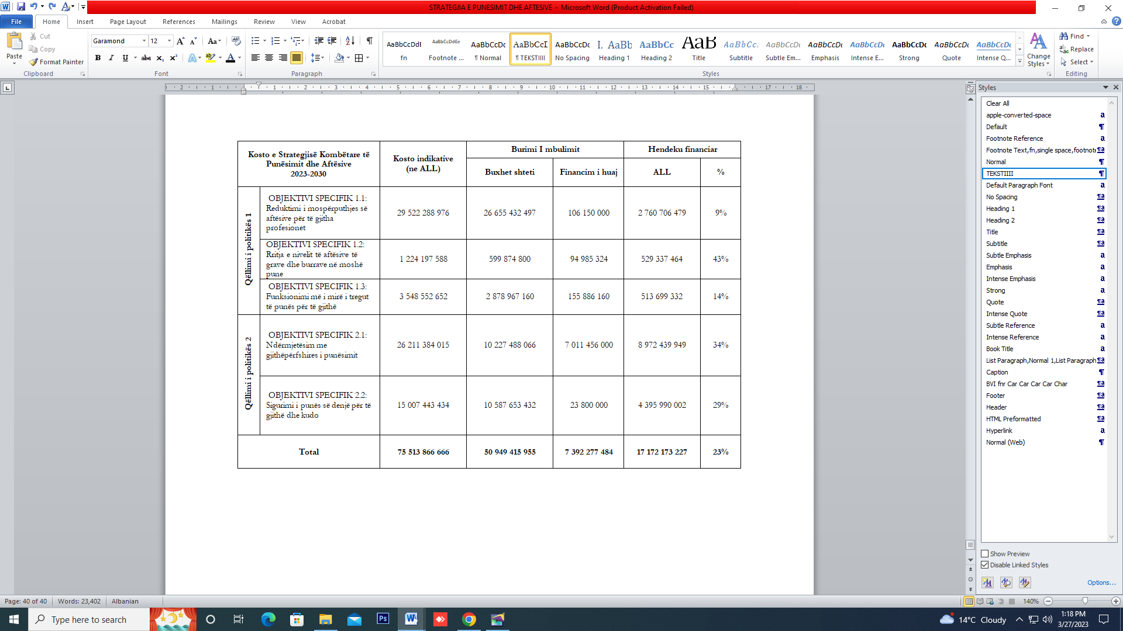

Tabela 4: Kostoja e Strategjisë Kombëtare të Punësimit dhe Aftësive 2023–2030, pa dalluar burimin e financimit
Kosto e Strategjisë Kombëtare të Punësimit dhe Aftësive 2023-2030 |  | Kosto indikative  (në ALL) | Burimi i mbulimit  Buxhet shteti dhe financim i huaj | Hendeku financiar
 |  | Kosto indikative  (në ALL) | Burimi i mbulimit  Buxhet shteti dhe financim i huaj | ALL | %
Qëllimi i politikës 1 | OBJEKTIVI SPECIFIK 1.1: Reduktimi i mospërputhjes së aftësive për të gjitha profesionet | 29 522 288 976 | 26 761 582 497 | 2 760 706 479 | 9%
Qëllimi i politikës 1 | OBJEKTIVI SPECIFIK 1.2: Rritja e nivelit të aftësive të grave dhe burrave në moshë pune | 1 224 197 588 | 694 860 124 | 529 337 464 | 43%
Qëllimi i politikës 1 | OBJEKTIVI SPECIFIK 1.3: Funksionimi më i mirë i tregut të punës për të gjithë | 3 548 552 652 | 3 034 853 32 | 513 699 332 | 14%
Qëllimi i politikës 2 | OBJEKTIVI SPECIFIK 2.1: Ndërmjetësim me gjithëpërfshirës i punësimit | 26 211 384 015 | 17 238 944 066 | 8 972 439 949 | 34%
Qëllimi i politikës 2 | OBJEKTIVI SPECIFIK 2.2: Sigurimi i punës së denjë për të gjithë dhe kudo | 15 007 443 434 | 10 611 453 432 | 4 395 990 002 | 29%
Total |  | 75 513 866 666 | 58 341 693 439 | 17 172 173 227 | 23%

VI. SHTOJCA
Shtojca 1: Plani i veprimit për zbatimin e Strategjisë Kombëtare të Punësimit dhe Aftësive 2023–2030
Shtojca 2: Treguesit e monitorueshëm
Shtojca 3: Plani i Garancisë Rinore

SHTOJCA 1
PLANI I VEPRIMIT
NË ZBATIM TË DOKUMENTIT STRATEGJIK TË PUNËSIMIT DHE AFTËSIVE 2023 - 2030
I. QËLLIMI STRATEGJIK: Punësim cilësor dhe aftësim gjatë gjithë jetës për të gjithë
II. Qëllimi i Politikës 1: Zhvillimi i aftësive dhe lidhje më e mirë e kërkesës me ofertën në tregun e punës për punësim më të lartë
III.PROGRAMI BUXHETOR QË KONTRIBUON PËR QËLLIMIN E POLITIKËS: 9240/10550
Nr. |  | Referenca e masës prioritare me produktet e programit buxhetor | Institucionet përgjegjëse |  | Afati i zbatimit |  | Kosto indikative (ne ALL) | Burimi i mbulimit (ne ALL) |  | Hendeku financiar (ne ALL)
 |  |  |  |  | Afati i fillimit | Afati i përfundimit | Kosto indikative (ne ALL) | Buxhet Shteti | Financim i Huaj
Objektivi specifik | OBJEKTIVI SPECIFIK 1.1: Reduktimi i mospërputhjes së aftësive dhe rritja e nivelit të saj për të gjithë popullsinë në moshë pune dhe për të gjitha profesionet | KODI I PROGRAMI BUXHETOR | Institucioni udhëheqës | Institucione pjesëmarrëse |  |  | 29,522,288,975.82 | 26,655,432,496.60 | 106,150,000.00 | 2,760,706,479.22
Masë prioritare | 1.1.1. Zhvillimi i ofertës së AFP-së më relavant, fleksibël, të qeverisur bazuar në evidencë dhe që garanton vijushmëri | 9240 |  |  |  |  | 28,805,360,233 | 26,168,280,497 | 81,078,000 | 2,556,001,737
 | Përditësimi i Katalogut Kombëtar të Kualifikimeve Profesionale, në përputhje me kërkesat për aftësitë dhe profesionet e të ardhmes | 9240 | AKAFPK | MFE, AKPA | TM1 2023 | TM4 2030 | 471,401,588 ALL | 449,316,000 |  | 22,085,588
 | Zhvillimi dhe ofrimi i kualifikimeve profesionale që garantojnë cilësinë në terma të rezultateve të të nxënit (me angazhimin e sektorit privat), me fokus në nivelin 5 të KShK-së | 9240 | AKAFPK | AKPA | TM1 2023 | TM4 2030 | 21,600,000 ALL | 11,117,400 | 5,536,000 | 4,946,600
 | Zhvillimi dhe zbatimi i nje strategjie të targetuar për komunikimin e KShK-së, për të garantuar transparencë dhe transferueshmërinë e kualifikimeve | 9240 | AKAFPK | MAS | TM3 2023 | TM4 2026 | 8,000,000 ALL |  | 8,000,000 | -
 | Konsolidimi i mekanizmit të koordinimit për zbatimin e KShK-së si një instrument gjithëpërfshirës (Task forca për KShK) | 9240 | AKAFPK | MAS | TM12023 | TM4 2026 | 0 ALL |  |  | -
 | Rioriganizmi i rrjetit të ofruesve publikë të AFP-së, në kontekstin e zhvillimit të ekosistemit të ofertës së AFP-së | 9240 | MFE | AKAFPK, AKPA | TM1 2023 | TM4 2025 | 16,894,800,359 ALL | 15,574,960,049 |  | 1,319,840,310
 | Modernizimi i infrastrukturës së ofruesve publik të AFP-së, në përputhje me parimet e ekonomisë dhe transformimit digjital | 9240 | MFE | AKAFPK, AKPA | TM3 2023 | TM4 2030 | 7,849,809,280 ALL | 7,200,000,000 | 58,410,000 | 591,399,280
 | Konsolidimi i kontekstit ligjor dhe institucional për një model të alokimit dhe disbursimit të buxhetit për ofruesit publikë të AFP-së | 9240 | MFE | AKAFPK, AKPA | TM3 2023 | TM4 2024 | 5,400,000 ALL |  |  | 5,400,000
 | Zhvillimi dhe operacionalizimin i autonomisë financiare të ofruesve AFP-së | 9240 | MFE |  | TM1 2025 | TM4 2030 | 5,400,000 ALL |  |  | 5,400,000
 | Krijimi i qasjes së ofrimit të AFP-së me kohë të pjesshme | 9240 | MFE | AKAFPK | TM3 2023 | TM4 2024 | 2,700,000 ALL |  |  | 2,700,000
 | Zbatimi i ofertës së AFP-së në formë të kombinuar | 9240 | AKAFPK | AKPA | TM1 2025 | TM4 2030 | 522,068,450 ALL | 293,856,025 |  | 228,212,425
 | Promovimi dhe nxitja e pjesëmarrjes së grupeve të veçanta në AFP (vajza, PAK, romë dhe egjiptianë etj.) | 9240 | AKPA | MFE, AKAFPK | TM1 2023 | TM4 2030 | 2,881,980,557 ALL | 2,578,531,022 | 935,000 | 302,514,535
 | Studimi fizibiliteti për integrimin e sistemit të krediteve | 9240 | AKAFPK | MFE, AKPA | TM 3 2023 | TM3 2024 | 7,200,000 ALL |  | 5,861,000 | 1,339,000
 | Rishikimi i Maturës shtetërore profesionale dhe integrimi i maturës shkollore (kohëzgjatja 3-vjeçare) dhe ofrimi i kurseve urë | 9240 | MFE | MAS, AKAFPK | TM3 2023 | TM42030 |  |  |  | -
 | Nxitja e mobilitetit të nxënësve dhe stafeve në kuadër të shkëmbimeve ndërkombëtare | 9240 | MFE | MAS, AKAFPK, AKPA,  MSHRF,  AKR | TM1 2023 | TM4 2030 | 135,000,000 ALL | 60,500,000 | 2,336,000 | 72,164,000
Masë prioritare | 1.1.2. Forcimi i mekanizmave të garantimit dhe zhvillimit të cilësisë në sistemin e AFP-së |  |  |  |  |  | 613,328,742 ALL | 480,752,000 ALL | 11,536,000 ALL | 121,040,742 ALL
 | Zbatimi i vetëvlerësimit si instrument plotësues dhe efektiv i garantimit të cilësisë për identifkimin e fushave për përmirësim (edhe në këndvështrimin e gatishmërisë institucionale për digjitalizim) | 9240 | AKAFPK | AKPA | TM1 2023 | TM3 2030 | 198,211,588 ALL | 183,056,000 | - | 15,155,588
 | Zbatimi i plotë i procesit të akreditimit për të gjithë ofruesit publikë të AFP-së, si dhe ofrues privatë që ofrojnë kualifikime profesionale të niveleve 2-5 të KSHK-së, bazuar në standardet dhe kriteret e cilësisë sipas modelit të akreditimit | 9240 | AKAFPK | MFE, AKPA | TM1 2023 | TM3 2024 | 198,211,588 ALL | 183,056,000 | 11,536,000 | 3,619,588
 | Konsolidimi i procesit të licensimit dhe monitorimit të ofruesve privatë të arsimit dhe formimit profesional, në përputhje me kornizën e garantimit dhe zhvillimit të cilësisë | 9240 | MFE | MFE, AKPA, AKAFPK | TM3 2023 | TM 4 2024 | 0 ALL | - | - | -
 | Zhvillimi i qasjes dhe modelit të inspektimit në AFP të harmonizuar me kornizën e garantimit dhe zhvillimit të cilësisë | 9240 | MFE | MAS, AKAFPK, AKPA | TM1 2023 | TM4 2024 | 0 ALL | - | - | -
 | Konsolidimi i sistemit të kualifikimit fillestar dhe zhvillimit të vazhduar profesional të mësimdhënësve për të përmirësuar aftësitë teknike (profesionale) dhe në shërvim të tranzicionit të gjelbër dhe digjital, në shërbim të mësimdhënies cilësore | 9240 | AKAFPK | AKPA | TM1 2023 | TM4 2030 | 193,105,567 ALL | 113,440,000 | - | 79,665,567
 | Konsolidimi (administrativ, me kapacitete dhe mjete) i të gjitha njësive të zhvillimit brenda ofruesve publikë të AFP-së | 9240 | AKAFPK | AKPA | TM1 2023 | TM4 2030 | 0 ALL | - | - | -
 | Ngritja e kapaciteteve të stafeve drejtuese dhe mbështetëse në ofruesit publik të AFP-së | 9240 | AKPA | AKAFPK | TM3 2023 | TM4 2030 | 19,000,000 ALL |  | - | 19,000,000
 | Dizenjimi dhe zbatimi i qasjeve atraktive në politikat e menaxhimit të burimeve njerëzore dhe mundësive për karrierë të stafit mësimdhënës | 9240 | MFE | AKAFPK, AKPA | TM1 2023 | TM4 2030 | 3,600,000 ALL |  | - | 3,600,000
 | Zhvillimi dhe zbatimi i mekanizmit të garantimit të cilësisë të ofruesve në zhvillimin e vazhduar profesional për mësimdhënësit e kulturës profesionale | 9240 | AKAFPK | AKPA | TM 3 2023 | TM4 2030 | 1,200,000 ALL | 1,200,000 | - | -
Masë prioritare | 1.1.3. Përfshirja në mënyrë sistemike dhe sistematike e sektorit privat në qeverisjen, dizenjimin dhe ofrimin e AFP-së |  |  |  |  |  | 103,600,000 | 6,400,000 | 13,536,000 | 83,664,000
Ndërhyrje | Angazhimi i sektorit privat në Këshilli Kombëtar i AFP-së) për të lehtësuar kontributin aktiv të komunitetit të biznesit dhe partnerëve socialë në reformën e AFP-së. | 9240 | MFE | AKAFPK, AKPA | TM1 2023 | TM4 2030 | - |  |  | -
Ndërhyrje | Funksionimi dhe vijimi i krijimit të Komiteteve Sektoriale | 9240 | AKAFPK | MFE, AKPA | TM1 2023 | TM4 2030 | 7,600,000 | 6,400,000 | 1,200,000 | -
Ndërhyrje | Konsolidimi dhe zhvillimi kapacitetesh i bordeve drejtuese në menaxhimin e ofruesve të AFP-së (në kontekstin e optimizimit) | 9240 | AKPA | IoAFP, AKAFPK, MFE | TM1 2023 | TM4 2025 | - |  |  | -
Ndërhyrje | Ndërgjegjësimi, promovimi dhe informimi për zbatimin e praktikave profesionale në biznes (clusters bashkëpunimi të suksesshme) | 9240 | AKPA | AKAFPK, IoAFP | TM3 2023 | TM4 2026 | 48,000,000 |  | 12,336,000 | 35,664,000
Ndërhyrje | Rritja e atraktivitetit të AFP-së, në bashkëpunim me sektorin privat (rrjete rajonale, sektoriale, rrjete profesionistesh) | 9240 | AKPA | AKAFPK | TM1 2023 | TM4 2030 | 48,000,000 |  |  | 48,000,000
Ndërhyrje | Nxitja e angazhimit dhe zhvillimi i kapaciteteve të sektorit privat për të përmirësuar kontributin në sistemin e AFP-së | 9240 | AKAFPK | AKPA | TM 3 2023 | TM4 2030 | - |  |  | -
Objektivi specifik | OBJEKTIVI SPECIFIK 1.2: Rritja e nivelit të aftësive të grave dhe burrave në moshë pune |  |  |  |  |  | 1,224,197,588 | 599,874,800 | 94,985,324 | 529,337,464
Masë prioritare | 1.2.1.Nxitja e mundësive gjithëpërfshirëse dhe përshtatja e ofertës për të nxënit gjatë gjithë jetës |  |  |  |  |  | 950,586,000 | 416,818,800 | 94,985,324 | 438,781,876
Ndërhyrje | Vlerësimi i nevojave të individëve të rritur për të nxënë gjatë gjithë jetës | 9240 | INSTAT | MFE, AKPA, AKAFPK | TM1 2024 | TM 4 2024 | 25,800,000 |  | - | 25,800,000
Ndërhyrje | Studime fizibiliteti dhe roadmap për nxitjen e mundësive dhe përshtatjen e ofertës të të nxënit gjatë gjithë jetës | 9240 | MFE | AKAFPK, AKPA | TM1 2025 | TM3 2025 | 5,400,000 |  | - | 5,400,000
Ndërhyrje | Ngritja e mekanizmit për financimin e ofruesve privatë për zhvillimin e aftësive në sektorë prioritarë dhe në profesione/ aftësi ku mungon oferta (publike) | 9240 | MFE | AKAFPK, AKPA | TM3 2023 | TM4 2024 | 2,250,000 | 2,250,000 | - | -
Ndërhyrje | Zhvillimi dhe konsolidimi i ofertës së aftësive për tranzicionin e dyfishtë / për sektorë ekonomikë me vlerë të shtuar | 9240 | AKAFPK | AKPA | TM1 2024 | TM4 2030 | 44,100,000 | 33,300,000 | - | 10,800,000
Ndërhyrje | Krijimi i mundësive për rikualifikim dhe rritjen e aftësive të forcave të punës në bazë të trendeve kryesore, zhvillimeve të reja teknologjike | 9240 / 10550 | AKPA | AKAFPK | TM1 2024 | TM4 2030 | 169,200,000 | 88,800,000 | 67,449,324 | 12,950,676
Ndërhyrje | Studim fizibiliteti dhe roadmap për qasjen e mikro-kredencialeve (në përputhje me Rekomandimin e BE-së) | 9240 | MFE | AKAFPK, AKPA | TM3 2023 | TM3 2024 | 5,400,000 |  | - | 5,400,000
Ndërhyrje | Eksplorimi i mundësive për përfshirjen e llogarivë individuale të të nxënit dhe nderlidhja me mekanizma të tjerë të financimit | 9240 | MFE | AKAFPK, AKPA | TM1 2025 | TM4 2026 | 5,400,000 |  | - | 5,400,000
Ndërhyrje | Zhvillimi dhe zbatimi i një plani kombëtar për promovimin e kulturws dhe pjeswmarrjes tw të nxënit gjatë gjithë jetës | 9240 | MFE | AKAFPK, AKPA | TM 3 2023 | TM4 2030 | 17,500,000 | 11,100,000 | - | 6,400,000
Ndërhyrje | Konsolidimi i mekanizmave të këshillimit dhe orientimit për karrierë dhe të nxënit gjatë gjithë jetës | 9240 | MFE | AKAFPK, AKPA  MSHRF,  AKR,  Bashkitë | TM1 2024 | TM4 2030 | 27,536,000 |  | 27,536,000 | -
 | Përshtatja dhe ofrimi i trajnimeve (para punësim apo para-formim profesional) për të rritur aftësitë bazë. | 10550 | AKPA |  | TM1 2024 | TM4 2030 | 648,000,000 | 281,368,800 |  | 366,631,200
Masë prioritare | 1.2.2. Njohja e të nxënit të mëparshëm joformal dhe informal |  |  |  |  |  | 273,611,588 | 183,056,000 | - | 90,555,588
Ndërhyrje | Plotësimi i kuadrit ligjor, qeverisjes dhe modaliteteve të zbatimit dhe financimit të NjNM | 9240 | MFE | MFE, AKAFPK | TM1 2023 | TM4 2024 | - |  |  | -
Ndërhyrje | Dizenjimi i rregulloreve për zbatimin e fazave të procesit të njohjes së të nxënit të mëparshëm: identifikimi, dokumentimi, vlerësimi dhe certifikimi | 10550 / 9240 | AKAFPK | MFE, AKPA | TM 2 2023 | TM4 2024 | 236,611,588 | 183,056,000 |  | 53,555,588
Ndërhyrje | Prioritizimi i sektorëve, grupeve të synuara dhe pilotimi i procesit të NjNM (sipas planit të Deklaratës së Osnabrück-ut) | 10550 / 9240 | MFE | AKAFPK, AKPA | TM1 2024 | TM4 2025 | 25,000,000 |  |  | 25,000,000
Ndërhyrje | Akreditimi i ofruesve të njohjes së të nxënit të mëparshëm | 9240 | AKAFPK |  | TM 1 2024 | TM4 2030 | - |  |  | -
Ndërhyrje | Zbatimi i sistemit të njohjes së të nxënit të mëparshëm joformal dhe informal | 9240 / 10550 | IoAFP | MFE, AKPA, AKAFPK | TM1 2026 | TM4 2030 | - |  |  | -
Ndërhyrje | Monitorimi dhe vlerësimi i sistemit të njohjes së të nxënit me qëllim përmirësimin e tij | 10550 / 9240 | MFE | AKAFPK, AKPA | TM1 2026 | TM4 2030 | 12,000,000 |  |  | 12,000,000
 | OBJEKTIVI SPECIFIK 1.3: Funksionimi më i mirë i tregut të punës për të gjithë |  |  |  |  |  | 3,548,552,652.45 | 2,878,967,160.00 | 155,886,160.00 | 513,699,332.45
Masë prioritare | 1.3.1. Transformimi digjital i shërbimeve të punësimit dhe sistemit të AFP-së |  |  |  |  |  | 341,000,000 | 306,000,000 | 33,060,000 | 1,940,000
 | Zhvillimi i produkteve digjitale në mënyrë të vazhdueshme, në shërbim të sistemit të AFP-së dhe Punësimit (inovacion dhe zgjidhje digjitale) | 9240 / 10550 | AKPA | IoAFP, AKAFPK, MFE | TM 3 2023 | TM4 2030 | - | - |  | -
 | Zhvillimi i mëtejshëm i Sistemit të Informacionit të Menaxhimit të Punësimit | 10550 | AKPA | AKPA |  |  | 158,000,000 | 143,000,000 | 13,200,000 | 1,800,000
 | Digjitalizimi i shërbimeve dhe zhvillimi i shërbimeve të reja digjitale për klientët e shërbimit të punësimit, si dhe ndërlidhjen e tyre me ofruesit e jashtëm | 10550 / 9240 | AKPA |  | TM1 2023 | TM4 2030 | - | - |  | -
 | Konsolidimi dhe përmirësimi i vazhdueshëm i sistemit të menaxhimit të ofruesve të AFP-së | 9240 | MFE | AKPA, IoAFP, AKAFPK | TM1 2023 | TM 4 2024 | - | - |  | -
 | Zhvillimi i platformave online për lehtësimin e mësimit të kombinuar dhe mësimit online, për të rinj dhe të rritur | 9240 | AKAFPK | AKPA | TM1 2025 | TM4 2026 | 90,000,000 | 90,000,000 |  | -
 | Mbështetja e ofruesve të AFP-së me ngritje kapacitetesh institucionale dhe mësimdhënësve për zhvillim dhe përdorim të përmbajtjeve digjitale dhe mbështetje me infrastrukturën e nevojshme për përdorimin e tyre | 9240 | AKAFPK | AKPA | TM3 2024 | TM4 2030 | 23,000,000 | 3,000,000 | 19,860,000 | 140,000
 | Zhvillimi dhe zbatimi gradual i të nxënit dhe mësimdhënies së kombinuar, sipas produkteve digjitale të zhvilluar në të gjithë ofruesit e AFP-së | 9240 | IoAFP | AKAFPK, AKPA | TM1 2025 | TM4 2030 | - | - |  | -
 | Konsolidimi dhe zgjerimi platformës digjitale për garantimin e cilësisë në AFP | 9240 | AKAFPK | MFE, AKPA | TM3 2023 | TM4 2024 | 70,000,000 | 70,000,000 |  | -
Masë prioritare | 1.3.2. Krijimi i sistemit të inteligjencës së aftësive që prodhon sinjale të rregullta për tregun e punës dhe AFP-në |  |  |  |  |  | 206,400,000 | 28,800,000 | 6,600,000 | 171,000,000
Ndërhyrje | Zhvillimi dhe zbatimi i Observatorit i Informacionit të Tregut të Punës (OITP) | 10550 | AKPA | MFE, AKAFPK, INSTAT | TM1 2023 | TM4 2026 | 57,600,000 | 28,800,000 |  | 28,800,000
Ndërhyrje | Zhvillimi i një instrumenti për parashikimin afatgjatë të aftësive | 10550 / 9240 | MFE | AKPA, AKAFPK | TM1 2023 | TM4 2026 | 10,800,000 |  |  | 10,800,000
Ndërhyrje | Zhvillimi i analizave sektoriale me kërkesën e Komiteteve Sektoriale | 9240 | AKAFPK | AKPA, MFE | TM 1 2023 | TM4 2030 | 126,000,000 |  | 6,600,000 | 119,400,000
Ndërhyrje | Zhvillimi dhe kryerja e analizave kombëtare dhe rajonale për aftësitë e kërkuara nga tregu i punës, çdo dy vjet | 10550 | AKPA | MFE, AKAFPK, INSTAT | TM1 2023 | TM4 2030 | 12,000,000 |  |  | 12,000,000
Masë prioritare | 1.3.3. Konsolidimi dhe zgjerimi i shërbimeve për punëdhënësit dhe punëkërkuesit si dhe përshtatja e vazhdueshme e tyre bazuar në praktikat e monitorimit dhe vlerësimit |  |  |  |  |  | 1,658,978,504 | 1,338,363,120 | 31,800,000 | 288,815,384
Ndërhyrje | Optimizim i shërbimeve të punësimit për klientët ballë për ballë bazuar në modelin të ofrimit të shërbimeve dhe atë digjital për punëkërkues dhe punëdhënës | 10550 | AKPA | Zyrat e punës | TM 1 2023 | TM4 2030 | 1,618,152,465 | 1,325,112,000 | 6,600,000 | 286,440,465
Ndërhyrje | Zgjerimi dhe forcimi i kapaciteteve dhe sistemeve të Monitorimit dhe Vlerësimit (M&V) | 10550 | AKPA |  | TM 1 2023 | TM4 2030 | 14,000,000 |  | 14,000,000 | -
Ndërhyrje | Konsolidimi i sistemit të menaxhimit të performancës për shërbimet e punësimit | 10550 | AKPA |  | TM1 2024 | TM4 2026 | - |  |  | -
Ndërhyrje | Forcimi i kanalaeve të komunikimit online për mbledhjen e vendeve të lira të punës | 10550 | AKPA | Agjenci private punësimi | TM 1 2023 | TM4 2030 | - |  |  | -
Ndërhyrje | Zhvillimi i mekanizmave dhe kapaciteteve të burimeve njerëzore dhe trajnimi për aftësi teknike dhe digjitale | 10550 | AKPA |  | TM 1 2023 | TM4 2030 | 24,126,040 | 13,251,120 | 8,500,000 | 2,374,920
Ndërhyrje | Zhvillimi i modaliteteve të bashkëpunimit me Agjencitë Private të Punësimit dhe mbështetja e tyre si pjesë e ekosistemit për ofrimin e shërbimeve të punësimit | 10550 |  |  | TM 1 2023 | TM4 2030 | 2,700,000 |  | 2,700,000 | -
Masë prioritare | 1.3.4. Lehtësimi i lëvizshmërisë së fuqisë punëtore |  |  |  |  |  | 1,342,174,148 | 1,205,804,040 | 84,426,160 | 51,943,948
Ndërhyrje | Përdorimi i analizave nga sistemi i inteligjencës së aftësive për lëvizshmërinë e fuqisë punëtore dhe hendekun e mundshëm të aftësive nga lëvizshmëria e fuqisë punëtore | 10550 | AKPA | MFE, AKAFPK | TM 3 2023 | TM4 2030 | - |  | - | -
 | Lidhja me platforma EURES si dhe me platforma të tjera rajonale për aftësitë, lëvizshmëri dhe punësim | 10550 | AKPA |  | TM1 2023 | TM4 2030 | 10,800,000 | 5,400,000 |  | 5,400,000
 | Ndryshimi i sistemit për të mundësuar të gjitha vendet e lira të punës janë të aksesueshme për të gjithë punëkërkuesit, punëdhënësit si dhe specialistët e punësimit | 10550 | AKPA |  | TM1 2023 | TM4 2024 | - | - | - | -
 | Përshtatja e ofertës për të mundësuar të papunëve të fitojnë aftësi të buta dhe digjitale, si dhe akses në formim profesional në të gjithë territorin e Shqipërisë | 10550 | AKPA |  | TM1 2023 | TM 4 2030 | - | - | - | -
 | Identifikimi i mungesave të aftësive në nivel rajonal si pjesë e strategjisë rajonale (Strategjia e Evropës Juglindore) | 10550 / 9240 | AKPA, AKAFPK |  | TM1 2023 | TM 4 2030 | 8,400,000 | 4,200,000 |  | 4,200,000
 | Promovimi i lëvizjes së fuqisë punëtore të kualifikuar brenda Rajonit të Evropës Juglindore për aftësitë që nuk plotësohen nga burimet rajonale ose të diasporë | 10550 | MFE | AKPA | TM1 2023 | TM4 2030 | 8,400,000 | 4,200,000 |  | 4,200,000
 | Rishikimi i kuadrit ligjor, rregullator dhe i mekanizmave për nxitjen e rekrutimit të drejtë (fair recruitment) nga vendet e huaja | 10550 | MFE | AKPA | TM1 2023 | TM4 2024 | 368,726,400 | 361,826,400 |  | 6,900,000
 | Rritja e ndërgjegjësimit të ndërmjetësve të tregut të punës (agjencitë private dhe publike të punësimit), punëkërkuesve dhe punëdhënësve mbi standardet e rekrutimit të drejtë nga vendet e huaja | 10550 | AKPA | MFE | TM1 2025 | TM4 2030 | 3,360,000 |  |  | 3,360,000
 | Angazhimi i Ministrisë në dialog konstruktiv me kornizat shumëpalëshe dhe dypalëshe për të promovuar sisteme të drejta, të sigurta, të rregullta dhe të mirëqeverisura të migrimit për motive punësimi | 10550 | MFE |  | TM1 2023 | TM4 2030 | 422,130,800 | 379,917,720 | 42,213,080 | -
 | “Hartimi dhe miratimi i protokolleve përkatëse për të forcuar koordinimin ndërmjet aktorëve të ndryshëm të qeverisë, me qëllim përmirësimin e informacionit të disponueshëm për shtetasit shqiptarë të kthyer”. | 10550 | MFE | AKPA, MB, MSHMS, MAS | TM1 2023 | TM4 2024 | 422,130,800 | 379,917,720 | 42,213,080 | -
 | Përshtatja e shërbimeve të punësimit dhe programeve të e nxitjes së punësimit duke përfshir ofrimin e kurseve të gjuhës | 10550 | MFE | AKPA, AKAFPK | TM1 2025 | TM4 2030 | 98,226,148 | 70,342,200 |  | 27,883,948
 | Ofrimi i mundësive për njohjen e të nxënit të mëparshëm për emigrantët e kthyer dhe migrantët e tjerë të punës | 9240 | AKAFPK | Ofruesit, AKPA | TM1 2026 | TM4 2030 | - | - | - | -
 | GJITHSEJ SHTYLLA B |  |  |  |  |  | 34,295,039,216 | 30,134,274,457 | 357,021,484 | 3,803,743,276
 |  |  |  |  |  |  | 45% | 59% | 5% | 22%
 | GJITHSEJ STRATEGJIA |  |  |  |  |  | 75,513,866,666 | 50,949,415,955 | 7,392,277,484 | 17,172,173,227

PLANI I VEPRIMIT
NË ZBATIM TË DOKUMENTIT STRATEGJIK TË PUNËSIMIT DHE AFTËSIVE 2023 - 2030
I. QËLLIMI STRATEGJIK: Punësim cilësor dhe aftësim gjatë gjithë jetës për të gjithë
II. Qëllimi i Politikës 1: Mundësimi i punësimit të denjë nëpërmjet zbatimit të politikave gjithëpërfshirëse të tregut të punës
III.PROGRAMI BUXHETOR QË KONTRIBUON PËR QËLLIMIN E POLITIKËS: 10550/9240/1110
Nr. |  | Referenca e masës prioritare me produktet e programit buxhetor | Institucionet përgjegjëse |  | Afati i zbatimit |  | Kosto indikative (ne ALL) | Burimi i mbulimit (ne ALL) |  | Hendeku financiar (ne ALL)
Nr. |  |  |  |  | Afati i fillimit | Afati i përfundimit | Kosto indikative (ne ALL) | Buxhet Shteti | Financim i Huaj
Objektivi specifik | OBJEKTIVI SPECIFIK 2.1: Ndërmjetësim me gjithëpërfshires i punësimit | KODI I PROGRAMI BUXHETOR | Institucioni udhëheqës | Institucione pjesëmarrëse |  |  | 26,211,384,015.30 | 10,227,488,066.00 | 7,011,456,000.00 | 8,972,439,949.30
Masë prioritare | 2.1.1. Ofrimi i shërbimeve duke përdorur ekosistemin e tregut të punës për dalje dhe tranzicion të qëndrueshëm nga skemat e mbrojtjes sociale |  |  |  |  |  | 12,053,628,015 | 8,781,586,760 | 637,800,000 | 2,634,241,255
Ndërhyrjet | Hartimi i një modeli për menaxhim më të specializuar të rasteve për grupet e cenueshme si dhe një modeli për outsourcing/kontraktimin e shërbimeve | 10550 | AKPA | MFE | TM1 2023 | TM4 2024 | 3,600,000 | - | 1,800,000 | 1,800,000
Ndërhyrjet | Evidentimi i ekosistemit me të gjithë aktorët së bashku me praktikat dhe përvojën e tyre në nivel qarku | 10550 | AKPA | AKAFPK | TM1 2023 | TM4 2023 | 2,400,000 | - | 2,400,000 | -
Ndërhyrjet | Përditësimi i kuadrit ligjor për zbatimin e shërbimeve dhe programeve duke shfrytëzuar aktorët e ekosistemit të tregut të punës | 10550 | MFE | AKPA, MSHMS, NJQV | TM3 2023 | TM4 2024 | 3,600,000 | - | 3,600,000 | -
Ndërhyrjet | Krijimi i një modaliteti bashkëpunimi që garanton përfshirjen e partnerëve në ekosistem në trajtimin e punëkërkuesve të nivelit të tretë | 10550 | MFE | AKPA, MSHMS, NJQV | TM1 2023 | TM1 2024 | - | - |  | -
Ndërhyrjet | Krijimi i një sistemi referimi në bashkëpunim me strukturat e nivelit lokal (Njësitë e Vlerësimit të Nevojave dhe Referimit) për identifikimin, vlerësimin dhe trajtimin e grupeve vulnerabël me nevoja të ndryshme (përfituesit në moshë pune nga familjet e mbështetura me ndihmë ekonomike, punëkërkuesit afatgjatë, pakicat etnike, personat me arsim e kualifikim të ulët etj.) | 10550 | AKPA | MFE, MShMS, NJQV | TM1 2023 | TM4 2024 | - | - |  | -
Ndërhyrjet | Përshtatja e kapaciteteve të zyrave të punësimit dhe partnerëve të tjerë për të ofruar shërbime të integruara punësimi, në bashkë me një gamë të gjerë partnerësh | 10550 | AKPA | SHSSH, NJQV | TM1 2023 | TM4 2024 | 396,447,354 | - |  | 396,447,354
Ndërhyrjet | Pilotimi dhe vlerësimi i mënyrës dhe ofrimit të shërbimeve për punëkërkuesit e nivelit të tretë në partneritet me ofrues publikë, jopublikë dhe privatë | 10550 | MFE | SHSSH, NJQV | TM1 2023 | TM4 2024 | 120,000,000 | 120,000,000 |  | -
Ndërhyrjet | Zgjerimi dhe garantimi i funksionimit të shërbimeve në tri nivele të shtrira në të gjithë territorin gjeografik me të gjitha instrumentet duke përfshirë përdorimin e ekosistemit të tregut të punës | 10550 | AKPA | MFE, MSHMS, SHSSH, NJQV | TM1 2025 | TM4 2030 | 1,585,789,416 | 1,298,609,760 |  | 287,179,656
Ndërhyrjet | Kryerja e një vlerësimi të aftësive bazë për punëkërkuesit në përgjithësi dhe punëkërkuesit nga grupet e cenueshme në veçanti | 10550 | AKPA |  | TM1 2024 | TM4 2025 | - | - |  | -
Ndërhyrjet | Replikimi i modelit të shërbimeve të specializuara për punëkërkuesit e profilizuar në nivelin e tretë | 10550 | AKPA |  | TM1 2024 | TM4 2030 | 600,000,000 | 600,000,000 |  | -
Ndërhyrjet | Përditësimi i programeve për nxitjen e punësimit për grupe të cenueshme (përfituesit në moshë pune nga familjet e mbështetura me ndihmë ekonomike, punëkërkuesit afatgjatë, pakicat etnike, personat me arsim e kualifikim të ulët), sipas gjetjeve të vlerësimit të kryer sipas masës prioritare 1.2.3 | 10550 | MFE | AKPA | TM1 2025 | TM4 2030 | 7,200,000 |  |  | 7,200,000
Ndërhyrjet | Këshillimi, orientimi, mentorimi i punëkërkuesve nga shërbimet e punësimit edhe përmes nënkontraktimit | 10550 | AKPA | MSHRF, AKR | TM1 2025 | TM4 2030 | - |  |  | -
Ndërhyrjet | Zgjerimi i shërbimeve të punësimit dhe programeve për nxitjen e punësimit për grupe të cenueshme duke përdorur ekosistemin e tregut të punës | 10550 | MFE | MSHRF, AKR | TM1 2023 | TM4 2030 | 9,314,791,246 | 6,762,977,000 | 612,000,000 | 1,939,814,246
Ndërhyrjet | Përmirësimi i shërbimeve me punëdhënësit që lehtëson ndërmjetësimin e grupeve të cenueshme | 10550 | AKPA |  | TM1 2023 | TM 2024 | - |  |  | -
Ndërhyrjet | Organizimi i fushatave të ndërgjegjësimi dhe informimit për të rritur qasjen e grupeve të cenueshme ndaj shërbimeve të punësimit dhe tregjeve të punës | 10550 | AKPA | MFE, MSHRF, AKR | TM1 2023 | TM4 2030 | 19,800,000 |  | 18,000,000 | 1,800,000
Ndërhyrjet | Forcimi i bashkëpunimit institucional me institucionet përgjegjëse për ofrimin e shërbimeve mbështetëse sociale, shëndetësore dhe arsimore për grupe të cenueshme përfshirë dhe konsolidimin e praktikës së grupeve trepalëshe rajonale për Ndihmën Ekonomike (SHSSH/AKPA/bashki) | 10550 | MFE | MSHMS, AKPA, SHSSH, NJQV | TM1 2023 | TM4 2030 | - |  |  | -
Masë prioritare | 2.1.2. Tranzicion i mbështetur dhe gjithëpërfshirës nga shkolla në punë për të rinjtë (NEET) nëpërmjet zbatimit të skemës së Garancisë Rinore |  |  |  |  |  | 13,442,256,000 | 1,282,461,306 | 5,989,356,000 | 6,170,438,694
Ndërhyrjet | Kryerja vlerësimit (vjetor) të profilit NEET në Shqipëri | 10550 | INSTAT |  | TM1 2023 | TM4 2030 | 2,105,100,000 | 392,481,517 | 1,032,150,000 | 680,468,483
Ndërhyrjet | Zhvillimi i Portalit Kombëtar për Garancinë Rinore | 10550 | AKPA | AKSHI | TM1 2023 | TM4 2023 | 2,105,100,000 |  |  | -
Ndërhyrjet | Zgjerimi i sistemit të paralajmërimit të hershëm të zhvilluar dhe testuar tashmë, i cili do të lejojë të vlerësohet rreziku i braktisjes pas arsimit të detyrueshëm. | 10550 | AKPA | AKSHI | TM1 2023 | TM4 2025 | 2,105,100,000 |  |  | -
Ndërhyrjet | Ofrimi i mbështetjës mësimore në ndihmë të nxënësve që rrezikohen nga braktisja | 10550 |  |  | TM1 2025 | TM4 2030 | 2,105,100,000 |  |  | -
Ndërhyrjet | Vlerësimi i zbatimit të masave të mbështetjes sociale për të reduktuar disavantazhet për akses në sistemin e arsimit dhe trajnimit | 10550 |  |  | TM1 2023 | TM4 2023 | - |  |  | -
Ndërhyrjet | Zhvillimi dhe zbatimi i fushata informuese të bazuara në komunitet dhe fushata duke përdorur metoda inovatore angazhimi në rrjete sociale në bashkëpunim me partnerë dhe grupe interesi | 10550 | AKPA |  | TM1 2023 | TM4 2030 | 371,400,000 | 84,899,129 | 159,450,000 | 127,050,871
Ndërhyrjet | Organizimi i trajnimeve për zyrat e punës dhe partnerë të tjerë për realizimin e shërbimeve më të specializuara për NEET | 10550 | AKPA |  | TM1 2023 | TM4 2025 | 92,400,000 | - | 33,000,000 | 59,400,000
Ndërhyrjet | Përforcimi i shërbimeve të këshillimit dhe udhëzimit brenda sistemit të arsimit dhe trajnimit | 10550 | AKPA |  | TM1 2023 | TM4 2030 | - |  |  | -
Ndërhyrjet | Ofrimi i mbështetjes së personave NEET me aftësitë e kërkimit të punës, aftësitë e buta të tregut të punës, aftësitë digjitale etj. sipas nevojave të tyre | 10550 | AKPA |  | TM1 2024 | TM4 2030 | 10,873,356,000 | 805,080,660 | 4,764,756,000 | 5,303,519,340
Ndërhyrjet | Përshtatja dhe zgjerimi i programit për nxitjen e punësimit dhe trajnimit siç janë programe që mbështesin punësimin, programe që ofrojnë arsim të mesëm profesional, pas të mesëm dhe arsim me kohë të pjesshëm dhe programe për trajnim të vazhduar dhe praktika profesionale për rritje të aftësive bazë dhe atyre profesionale. | 10550 | MFE |  | TM1 2023 | TM4 2030 | - |  |  | -
Ndërhyrjet | Zgjerimi i sistemit të menaxhimit të informacionit të tregut të punës për të gjurmuar rrugëtimin e të rinjve NEET para, gjatë dhe pas përfshirjes në skemën e Garancisë Rinore | 10550 | AKPA |  | TM1 2024 | TM4 2024 | - |  |  | -
Masë prioritare | 2.1.3. Rritja e përfshirjes së grave inaktive në tregun e punës |  |  |  |  |  | 13,900,000 | 0 | 12,300,000 | 1,600,000
Ndërhyrjet | Ndërtimi i mekanizmit për identifikimin e nevojave dhe profileve të grave, me fokus të veçantë te gratë joaktive, nëpërmjet administratorëve lokalë dhe ndarjes së këtij informacioni me Zyrat e Punësimit | 10550 | AKPA |  | TM3 2023 | TM4 2024 | - |  | - | -
Ndërhyrjet | Forcimi i mekanizmave të komunikimit dhe informimit për gratë, me fokus te gratë joaktive. | 10550 | AKPA |  | TM1 2023 | TM4 2030 | 7,600,000 |  | 6,000,000 | 1,600,000
Ndërhyrjet | Krijimi i mekanizmit që identifikon programe të ndryshme të financimit të zhvillimit dhe inkurajon përfshirjen e grave duke ofruar informacion dhe mbështetje për aksesin dhe përdorimin e fondeve të tilla | 10550 | AKPA |  | TM3 2023 | TM4 2024 | - |  | - | -
Ndërhyrjet | Koordimi me autoritetet që financojnë programe të ndryshme zhvillimi | 10550 | AKPA |  | TM3 2023 | TM4 2030 | - |  | - | -
Ndërhyrjet | Kryerja e vlerësimit të potencialit apo fizibilitetit të Ekonomisë së Përkujdesjes dhe sektorë të tjerë që kanë potencial të madh për punësimin e grave | 10550 | MFE |  | TM1 2024 | TM3 2024 | 6,300,000 |  | 6,300,000 | -
Ndërhyrjet | Përshtatja e shërbimeve të punësimit me nevojat e ndryshme të grave joaktive (duke përfshirë edhe ndihmën për kujdesin ndaj familjes) | 10550 | AKPA |  | TM3 2023 | TM1 2024 | - |  | - | -
Ndërhyrjet | Përshtatja e programeve për nxitjen e punësimit për të ofruar mundësi aftësimi dhe punësimi në sektorë të ndryshëm ekonomik, përfshirë edhe eksplorim e ekonomisë së përkujdesjes | 10550 | MFE |  | TM1 2024 | TM4 2024 | - |  |  | -
Ndërhyrjet | Zgjerimi i programeve për nxitjen e punësimit, me sipërmarrjen dhe ekonominë sociale, prodhimin e produkteve vendore apo ekonominë e gjelbër, aktivitetet e biznesit online, si dhe vlerësimin e mundësisë së stimujve fiskalë në këta sektorë | 10550 | MFE |  | TM2 2024 | TM1 2024 | - |  |  | -
Masë prioritare | 2.1.4 Integrimi në rritje i personave me aftësi të kufizuara në sistemet e zhvillimit të aftësive dhe të tregut të punës |  |  |  |  |  | 701,600,000 | 163,440,000 | 372,000,000 | 166,160,000
Ndërhyrjet | Zhvillimi i instrumenteve të reja për vlerësimin e nevojave për punësim dhe trajnim të personave me aftësi të kufizuara në koordinim me AKAFPK, Shërbimin Social dhe komisionet e vlerësimit | 10550 | AKPA |  | TM1 2024 | TM4 2025 | 23,400,000 | 14,040,000 | - | 9,360,000
Ndërhyrjet | Përshtatja e shërbimeve publike të punësimit për të krijuar akses dhe ofruar shërbime cilësore PAK | 10550 | AKPA |  | TM1 2023 | TM4 2030 | 46,800,000 | 46,800,000 | - | -
Ndërhyrjet | Organizimi i trajnimeve për zyrat e punës dhe partnerë të tjerë për ofrimin e shërbimeve për PAK | 10550 | AKPA |  | TM1 2024 | TM4 2025 | 9,000,000 |  | - | 9,000,000
Ndërhyrjet | Zhvillimi i programeve të reja dhe të përshtatura për nxitjen e punësimit dhe aftësimin e personave me aftësi të kufizuara | 10550 | AKPA |  | TM1 2024 | TM4 2025 | - | - | - | -
Ndërhyrjet | Hartimi i programeve mbështetëse për punëdhënësit për përshtatjen e arsyeshme për përfshirjen e personave me aftësi të kufizuar në vendin e punës (përfshirë sigurimin e pajisjeve dhe shërbimeve personale të vazhdueshme) | 10550 | AKPA |  | TM1 2024 | TM4 2030 | 99,000,000 | 99,000,000 | - | -
Ndërhyrjet | Organizimi i fushatave informuese për programet, instrumentet dhe Fondin Social për PAK dhe punëdhënësit | 10550 | AKPA |  | TM3 2023 | TM4 2030 | 19,800,000 |  | 12,000,000 | 7,800,000
Ndërhyrjet | Krijimi i mekanizmit për mbledhjen e kontributeve nga punëdhënësit, në bashkëpunim me Drejtorinë e Përgjithshme të Tatimeve | 10550 | AKPA |  | TM1 2024 | TM4 2024 | - | - | - | -
Ndërhyrjet | Operacionalizimi i Fondit Social të Punësimit dhe pilotimi i përfshirjes së PAK në shërbime e punësimit dhe programet të përshtatura për nxitjen e punësimit | 10550 | AKPA |  | TM1 2025 | TM4 2030 | - | - | - | -
Ndërhyrjet | Vlerësimi i modelit të pilotuar (efektiviteti, efikasiteti mekanizmat e zbatimit etj.) | 10550 | AKPA |  | TM1 2027 | TM4 2027 | 3,600,000 | 3,600,000 | - | -
Ndërhyrjet | Zgjerimi i modelit për përfshirjen e PAK në shërbimet e punësimit dhe masat e punësimit | 10550 | AKPA |  | TM12028 | TM4 2030 | 500,000,000 |  | 360,000,000 | 140,000,000
Ndërhyrjet | Forcimi i mekanizmit të konsultimit me të gjithë aktorët përfshirë OJF përfaqësuese të interesave të PAK për të diskutuar praktikat e mira dhe nevojat për përmirësime | 10550 | AKPA |  | TM3 2023 | TM4 2030 | - |  |  | -
Objektivi specifik | OBJEKTIVI SPECIFIK 2.2: Sigurimi i punës së denjë për të gjithë dhe kudo |  |  |  |  |  | 15,007,443,434.00 | 10,587,653,431.99 | 23,800,000.00 | 4,395,990,002.01
Masë prioritare | 2.2.1. Fuqizimi dhe përmirësimi i efikasitetit të inspektimit në punë në të gjithë territorin e vendit |  |  |  |  |  | 1,705,143,434 | 1,516,000,000 | 14,000,000 | 175,143,434
Ndërhyrjet | Përmirësimi i mëtejshëm i infrastrukturës së inspektimit | 4170 | ISHPSHSH |  | TM1 | TM4 2030 | 1,662,363,434 | 1,510,000,000 | - | 152,363,434
Ndërhyrjet | Fuqizimi i sistemit të menaxhimit të performancës dhe monitorimit të inspektorëve | 4170 | ISHPSHSH |  | TM1 2023 | TM4 2024 | - | - | - | -
Ndërhyrjet | Përditësimi i kornizës ligjore të inspektimit në punë | 4170 | MFE | ISHPSH, KKP | TM3 2023 | TM4 2024 | 3,600,000 |  |  | 3,600,000
Ndërhyrjet | Zhvillimi i mëtejshëm i sistemeve digjitale të inspektimit të punës, përfshirë e-Inspection, dhe shkëmbimi i informacionit ndërmjet institucioneve të tjera | 4170 | ISHPSHSH | Inspektorati Qendror | TM1 2023 | TM4 2030 | 12,000,000 | 6,000,000 | - | 6,000,000
Ndërhyrjet | Planifikimi i inspektimeve mbi bazë risku dhe përputhshmërie me kërkesat e legjislacionit të punës | 4170 | ISHPSHSH | Inspektorati Qendror | TM1 2023 | TM4 2030 | 17,100,000 |  | 4,800,000 | 12,300,000
Ndërhyrjet | Përditësimi dhe publikimi i vazhdueshëm i listave të verifikimit dhe kryerja gjithnjë e më tepër e inspektimeve sipas këtyre listave | 4170 | ISHPSHSH |  | TM1 2023 | TM4 2030 | - | - | - | -
Ndërhyrjet | Organizimi i aktiviteteve për ndërgjegjësuar punëdhënësit dhe punëmarrësit në lidhje me të drejtat dhe përgjegjësitë ndaj kërkesave ligjore të kushteve të punës duke fuqizuar sistemin informues dhe këshillues | 4170 | ISHPSHSH |  | TM1 2023 | TM4 2030 | 10,080,000 |  | 9,200,000 | 880,000
Masë prioritare | 2.2.2. Promovimi i dialogut social në tregun e punës |  |  |  |  |  | 6,300,000 | 0 | 5,000,000 | 1,300,000
Ndërhyrjet | Mbështetje e ndërveprimit trepalësh punëdhënës-punëmarrës-institucione që promovon dialog social efektiv dhe llogaridhënieje transparente | 1110 | MFE | KKP | TM1 2023 | TM4 2030 | - |  |  | -
Ndërhyrjet | Vlerësimi i nevojave dhe fuqizimi i dialogut social në nivel lokal | 1110 | MFE | NJQV | TM1 2023 | TM4 2030 | 500,000 |  |  | 500,000
Ndërhyrjet | Aktivizimi i komisioneve teknike të Këshillit Kombëtar të Punës | 1110 | MFE | KKP | TM1 2023 | TM4 2030 | - |  |  | -
Ndërhyrjet | Zhvillimi i sistemit për trajtimin e rasteve të konflikteve të kontratave kolektive dhe rregjistrimit të sindikatave | 1110 | MFE | ISHPSH, partnerë socialë | TM1 2023 | TM4 2025 | 5,800,000 |  | 5,000,000 | 800,000
Ndërhyrjet | Mbështetja e dialogut gjithëpërfshirës social duke përfshirë organizatat e reja të punëmarrësve, punëdhënësve dhe shoqërisë civile | 1110 | MFE | KKP, ISHPSHSH, AKPA | TM1 2023 | TM4 2024 | - |  |  | -
Masë prioritare | 2.2.3. Përmirësim i politikave për punësim të denjë |  |  |  |  |  | 13,296,000,000 | 9,071,653,432 | 4,800,000 | 4,219,546,568
Ndërhyrjet | Analiza e ndërveprimeve dhe efekteve të politikave në tregun e punës si lidhur me çështjet e informalitetit, pagesës së papunësisë, pagës minimale dhe për çeshtjet e sigurisë dhe shëndetit në punë | 10550 | MFE |  | TM1 2024 | TM4 2030 | 13,275,000,000 | 9,071,653,432 |  | 4,203,346,568
Ndërhyrjet | Përmirësimi i politikave për të mundësuar rritjen e mirëqenies dhe kushtet e jetesës së të gjithë punonjësve | 1110 | MFE |  | TM1 2024 | TM4 2030 | 21,000,000 |  | 4,800,000 | 16,200,000
Ndërhyrjet | Zbatimi i politikave të reja dhe vlerësimi i efekteve të tyre pas një periudhe të caktuar zbatimi | 1110 | MFE |  | TM1 2025 | TM4 2030 | - |  |  | -
Ndërhyrjet | Hartimi dhe zbatimi dhe zbatimi i një plani (dokumenti politik) për sigurinë dhe shëndetin në punë, në bashkërendim me institucionet përgjegjëse, në përputhje me legjislacionin për sigurinë dhe shëndetin në punë | 1110 | MFE | MSHMS, ISHPSHSH | TM1 2023 | TM3 2030 | - |  |  | -
Ndërhyrjet | Rishikim i vazhdueshëm i legjislacionit të punës në përputhje me standartet e BE dhe konventat ndërkombëtare si dhe zbatimit të tij për të siguruar kushte optimale për punësim të denjë | 1110 | MFE |  | TM1 2023 | TM4 2030 | - |  |  | -
Ndërhyrjet | Angazhimi i të gjithë aktorëve të dialogut social në reformat dhe hartimin e politikave që synojnë paga të denja dhe konkurruese përmes mekanizmave funksionues të tregut | 1110 | MFE |  | TM1 2023 | TM4 2030 | - | - | - | -
Ndërhyrjet | Organizimi i monitorimit, raportimit, rishikimit afatmesëm dhe përfundimtar të Strategjisë | 1110 | MFE |  | TM1 2026 | TM 4 2026 | - |  | - | -
 | GJITHSEJ SHTYLLA B |  |  |  |  |  | 41,218,827,449 | 20,815,141,498 | 7,035,256,000 | 13,368,429,951
 |  |  |  |  |  |  | 55% | 41% | 95% | 78%
 | GJITHSEJ STRATEGJIA |  |  |  |  |  | 75,513,866,666 | 50,949,415,955 | 7,392,277,484 | 17,172,173,227

Treguesit e Performancës së Strategjisë Kombëtare të Punësimit dhe Aftësive 2023-2030
 | Objektivat | Treguesi | Vlera bazë | Synimi 2026 | Synimi 2030 | Burimet dhe mjetet e verifikimit | Referenca në dok. të tjera
Qëllimi i politikës (Ndikimi) | Qëllimi i politikës 1: Zhvillimi i aftësive dhe lidhje më e mirë e kërkesës me ofertën në tregun e punës për punësim më të lartë | Shkalla e punësimit (15 - 64 vjeç), sipas gjinisë | 60.9% (2021),  53.8% për gra,  68.2% për burra | 67%  54.8% për gra,  69.2% për burra | 70%  55.8% për gra,  70.2% për burra | INSTAT/ Anketa e fuqisë punëtore | SKZHIE, Pasaporta e Ind. SKPA 2022  IPA II, SDG 8.5.2, BE JER
Qëllimi i politikës (Ndikimi) |  | Përqindja e të rriturve të moshës 25-64 vjeç, që marrin pjesë në procese të të nxënit gjatë gjithë jetës gjatë 12 muajve të fundit, të ndara sipas gjinisë | 9.2% (2017) | 15% | 25% | INSTAT/ Anketa e Arsimit të të Rriturve | BE JER, SDG 4.3.1  Pasaporta e Ind. SKPA 2022, PP për Dek. e Osnb.
Objektivi specifik/ strategjik | 1.1: Zvogëlimi i mospërputhjes së aftësive për të gjitha profesionet | Përqindja e bizneseve që identifikojnë si pengesë kryesore arsimin e papërshtatshëm të fuqisë punëtore | 24.8% (2019) | 23% | 21% | Banka Botërore/ Anketa e Ndërmarrjeve
Objektivi specifik/ strategjik | 1.2. Rritja e nivelit të aftësive të grave dhe burrave në moshë pune | Përqindja e popullsisë me aftësi bazë digjitale ose më të larta (mosha 16-74 vjeç), sipas gjinisë | 24% | 35% | 60% | EUROSTAT | BE JER,  SDG 4.4.1
Objektivi specifik/ strategjik | 1.3: Funksionimi më i mirë i tregut të punës për të gjithë | Përqindja e punëdhënësve nga sektori privat, që përdorin shërbimet publike të punësimit dhe të agjencive private të punësimit për të rekrutuar punonjësit e tyre | 17% (2018) | 22% | 30% | Banka Botërore/ Anketa e aftësive drejt punësimit dhe produktivitetit
Objektivi specifik/ strategjik | 1.3: Funksionimi më i mirë i tregut të punës për të gjithë | Përqindja e punëkërkuesve të papunë të regjistruar në AKPA, të ndarë sipas gjinisë | 54% (2021) | 60% | 70% | INSTAT, LFS  AKPA/të dhënat administrative | IPA II
Masat prioritare | 1.1.1: Zhvillimi i sistemit të AFP-së më relavent, gjithëpërfshirës dhe të qeverisur bazuar në evidencë | Shkalla e punësimit të të diplomuarve të të AFP-së (përjashtuar ata që vazhdojnë arsimin e lartë), sipas gjinisë | 57.5% (2021) | 58% | 60% | AKPA/ studim gjurmues | SKZHIE, IPA II  Rek. i Këshillit të BE-së për AFP-në, Pasaporta e Ind. SKPA 2022, PP për Dek. e Osnb.
Masat prioritare |  | Përqindja e nxënësve që ndjekin arsimin profesional (publik dhe privat), sipas gjinisë | 17,7% | 20% | 30% | INSTAT | Pas. e Ind. SKPA 2022, PP për Dek. e Osnb.
Masat prioritare |  | Përqindja e nxënëseve vajza në arsimin profesional (publik dhe privat) | 14.7% (2021) | 18% | 25% | INSTAT | SKZHIE,  SDG 4.5.1
Masat prioritare |  | Numri i programeve të përditësuara të AFP-së (fillestare dhe të vazhduar)  w Numri i ofruesve të AFP-së, të pajisur për të ofruar programet e reja | TD  TD | 4 (2024)  3 (2024) | TD | AKAFPK/të dhënat administrative | IPA II  IPA II
Masat prioritare |  | Numri i kualifikimeve të reja profesionale të hartuara dhe numri i atyre ekzistuese të përditësuara me inputet e ofruara nga sektori privat | TD | TD | TD | AKAFPK/të dhënat administrative | IPA II
Masat prioritare | 1.1.2. Forcimi i mekanizmave të garantimit dhe zhvillimit të cilësisë në sistemin e AFP-së | Numri (ose %) i ofruesve të AFP-së (publikë dhe privatë) të akredituar për të ofruar kualifikime profesionale të niveleve 2-5 të KSHK-së | 0 | 25% | TD | AKAFPK/të dhënat administrative | PP për Dek. e Osnb.
Masat prioritare | 1.1.3. Përfshirja e sektori privat në mënyrë sistemike dhe sistematike në qeverisjen, zhvillimin dhe ofrimin e AFP-së | Përqindja e nxënësve që ndjekin arsimin profesional (publik) që e zhvillojnë praktikën profesionale në biznes, sipas gjinisë | 65% | 80% | TD | AKPA/të dhënat administrative | Rek. i Këshillit të BE-së për AFP-në, PP për Dek. e Osnb.
Masat prioritare | 1.2.1. Nxitja e mundësive gjithëpërfshirëse dhe përshtatja e ofertës për të nxënit gjatë gjithë jetës | Numri i të rriturve të trajnuar në programe të ndryshme me fonde publike, sipas gjinisë | TD | TD | TD | AKPA/të dhënat administrative
Masat prioritare |  | Përqindja e bizneseve që ofrojnë trajnime të brendshme dhe trajnime të jashtme | 15% bizneseve kanë ofruar trajnime të brendshme dhe 5% trajnime të jashtme (2018) | 18% bizneseve kanë ofruar trajnime të brendshme dhe 7% trajnime të jashtme (2018) | 20% bizneseve kanë ofruar trajnime të brendshme dhe 10% trajnime të jashtme (2018) | Banka Botërore/ Anketa e aftësive drejt punësimit
Masat prioritare | 1.2.2. Njohja e të nxënit të mëparshëm joformal dhe informal | Numri i personave të certifikuar nëpërmjet procesit të njohjes së të nxënit të mëparshëm, sipas gjinisë | 0 | TD | TD | AKAFPK/të dhënat administrative
Masat prioritare | 1.3.1. Digjitalizimi i shërbimeve të punësimit dhe AFP-së | Numri i punëkërkuesve që përdorin shërbimet digjitale të punësimit | TD | 10% e kat 2 dhe 3  40% e kat 1 | TD 20% e kat 2 dhe 3  70% e kat 1 | AKPA/të dhënat administrative
Masat prioritare | 1.3.1. Digjitalizimi i shërbimeve të punësimit dhe AFP-së | Numri i studentëve dhe të rriturve që përdorin mësimin online të ofruar nga ofruesit e AFP-së ose  Numri i ofruesve të AFP-së që ofrojnë mësimin e kombinuar dhe mësimin online | TD | TD | TD | AKPA/të dhënat administrative
Masat prioritare | 1.3.2. Krijimi i sistemit të inteligjencës së aftësive që japin sinjale të rregullta mbi zhvillimet e tregut të punës dhe të AFP-së | Numri (ose lloji) i produkteve të prodhuara nga sistemi i inteligjencës së aftësive në baza të rregullta | TD | TD | TD | AKPA/të dhënat administrative
Masat prioritare | 1.3.3. Konsolidimi dhe zgjerimi i shërbimeve për punëdhënësit dhe punëkërkuesit, si dhe përshtatja e vazhdueshme e tyre bazuar në praktikat e monitorimit dhe vlerësimit | Numri i vendeve të lira të punës të regjistruara nga APKA-ja | 25,000 (2021) | TD | TD | AKPA/të dhënat administrative
Masat prioritare |  | Numri i ndërmjetësimeve të lehtësuara në raport me numrin e vendeve të lira të punës të regjistruara ose  numri i ndërmjetësimeve të lehtësuara nga zyra e punës, të ndara sipas gjinisë | 7,624 (2021) | TD | TD | AKPA/të dhënat administrative
Masat prioritare |  | Përqindja e punësimit të personave të përfshirë në masat e nxitjes së punësimit | TD | TD | TD | AKPA/të dhënat administrative
Masat prioritare | 1.3.4. Lehtësimi i lëvizshmërisë së fuqisë punëtore | Lidhja me platformën EURES është krijuar | Jo | Po | Po | AKPA/të dhënat administrative | Raporti BE-së për Shqipërinë 2022
Masat prioritare | 1.3.4. Lehtësimi i lëvizshmërisë së fuqisë punëtore | Përqindja e punëkërkuesve të ndërmjetësuar në qarqe të ndryshme nga vendbanimi i tyre | TD | TD | TD | AKPA/të dhënat administrative
 | 1.3.4. Lehtësimi i lëvizshmërisë së fuqisë punëtore | Numri i protokolleve të koordinimit të miratuara | 0 | 1 | 2 | AKPA/të dhënat administrative
 | 1.3.4. Lehtësimi i lëvizshmërisë së fuqisë punëtore | Numri i shtetasve shqiptarë të kthyer që kanë marrë informacion | 377 | 500 |  | AKPA/të dhënat administrative
Qëllimi i politikës /Ndikimi | Qëllimi i politikës 2: Mundësimi i punësimit të denjë për gra dhe burra nëpërmjet zbatimit të politikave gjithëpërfshirëse të tregut të punës | Shkalla e papunësisë së të rinjve të grup-moshës 15-24 vjeç, sipas gjinisë | 26.5 (2021)  29.2% për femra të reja 25.5% për meshkuj të rinj | 23% | 18.3% | INSTAT/ Anketa e fuqisë punëtore | SKZHIE, IPA II, SDG 8.5.2; Pas. e Ind. SKPA 2022, PP për Dek. e Osnb.
Qëllimi i politikës /Ndikimi |  | Hendeku gjinor në punësim në % | 14.4% | 13.2% | 12% | INSTAT/ Anketa e fuqisë punëtore | SKZHIE
Qëllimi i politikës /Ndikimi |  | Shkalla e papunësisë afatgjatë, sipas gjinisë | 63% (2021)  65.5% për gra,  60.9% për burra | 60% | 57% | INSTAT/ Anketa e fuqisë punëtore | BE JER  Pasaporta e Ind. SKPA 2022
Objektivi specifik/ strategjik | 2.1: Ndërmjetësimi dhe lëvrimi i programe mbështetëse për punësim efektiv dhe gjithëpërfshirës | Të rinjtë as në punësim, as në arsim apo trajnim (norma NEET) (mosha 15-29) | 26.1% (2021) | 22% | 15% | INSTAT/ Anketa e fuqisë punëtore | BE JER, SDG 8.6.1  Pas. e Ind. SKPA 2022, PP për Dek. e Osnb.
Objektivi specifik/ strategjik |  | Shkalla e inaktivitetit, sipas gjinisë | 30.7% (2021)  38.6% për gra,  22.7% për burra | 29%  36.5%  21.5% | 27.5%  34.5%  20.5% | INSTAT/ Anketa e fuqisë punëtore
Objektivi specifik/ strategjik | 2.2: Sigurimi i punës së denjë për të gjithë dhe kudo | Shkalla e punësimit informal në sektorin jo-bujqësor | 29.4% | TD | TD | INSTAT/ Anketa e fuqisë punëtore | SDG 8.3.1
Masat prioritare | 2.1.1. Shërbime dhe programe nxitjeje të punësimit dhe aftësimit profesional, nëpërmjet  ekosistemit të tregut të punës | Përqindja e bashkive ku shërbimet për punëkërkuesit e nivelit të tretë ofrohen në partneritet me ofrues publikë, jopublikë dhe private të shërbimeve të punësimit  Numri (ose përqindja e) i pjesëmarrësve në programet e nxitjes së punësimit nga grupet e veçanta, të ndara në bazë të kategorive të ndryshme (nga niveli i tretë, përfitues i ndihmës sekonomike, grupet etnike etj.).  Përqindja e ndërmjetësimit (për punësim) të realizuara për grupet e cenueshme | 0%  TD  TD 6% (2022) | 10%  TD  TD 12% | 90%  TD  TD 20% | AKPA/të dhënat administrative  AKPA/të dhënat administrative | Pasaporta e Ind. SKPA 2022  IPA II
Masat prioritare | 2.1. 2. Tranzicion i mbështetur dhe gjithëpërfshirës nga shkolla në punë për të rinjtë (NEET) nëpërmjet zbatimit të skemës së Garancisë Rinore | Numri i të rinjve të moshës 15 – 29 vjeç të mbështetur përmes skemës së garancisë rinore, sipas gjinisë | TD | TD | TD | AKPA/të dhënat administrative
Masat prioritare | 2.1.3. Rritja e përfshirjes së grave në tregun e punës | Numri (ose %) i grave përfituese nga skemat të ndryshme të nxitjes së punësimit (ose nga ekosistemi i AKPA-së)  Numri (ose përqindja) i grave përfituese nga ndërmjetësimi (për punësim) | TD | TD | TD | AKPA/të dhënat administrative
Masat prioritare | 2.1.4 Integrimi në rritje i personave me aftësi të kufizuara në sistemin e zhvillimit të aftësive dhe në tregun e punës | Numri i personave me aftësi të kufizuar të mbështetur nëpërmjet shërbimeve të punësimit, arsimit, formimit profesional dhe programeve të nxitjes së punësimit | TD | TD | TD | AKPA/të dhënat administrative | SKZHIE
Masat prioritare | 2.2.1. Fuqizimi dhe përmirësimi i efikasitetit të inspektimit në punë në të gjithë territorin e vendit | Përqindja e subjekteve të inspektuara mbi bazë listash verifikimi të dedikuara | 18% | 50% | 70% | ISHPSHSH/ të dhënat administrative
Masat prioritare |  | Përqindja e subjekteve që inspektohen për herë të parë mbi bazë risku | 20% | 25% | 30% | ISHPSHSH/ të dhënat administrative
Masat prioritare | 2.2.2. Promovimi i dialogut social në tregun e punës | Numri i qarqeve, në të cilat funksionojnë komisionet lokale të dialogut social | 0 | 8 | 12 | MFE
Masat prioritare | 2.2.3. Përmirësim i politikave për punësim të denjë | Numri i politikave të ndryshuara dhe të zbatuara për punësim të denjë | TD | TD | TD | MFE

GARANCIA RINORE
FINAL
Plani i Zbatimit
2023–2024
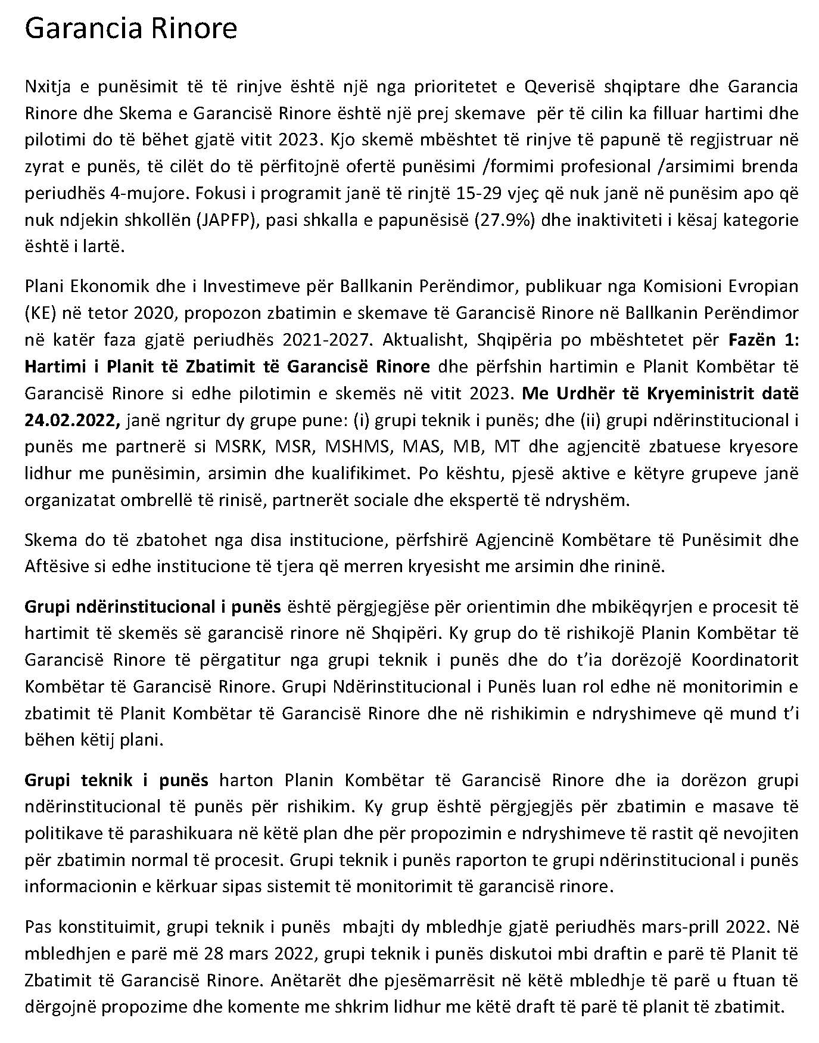
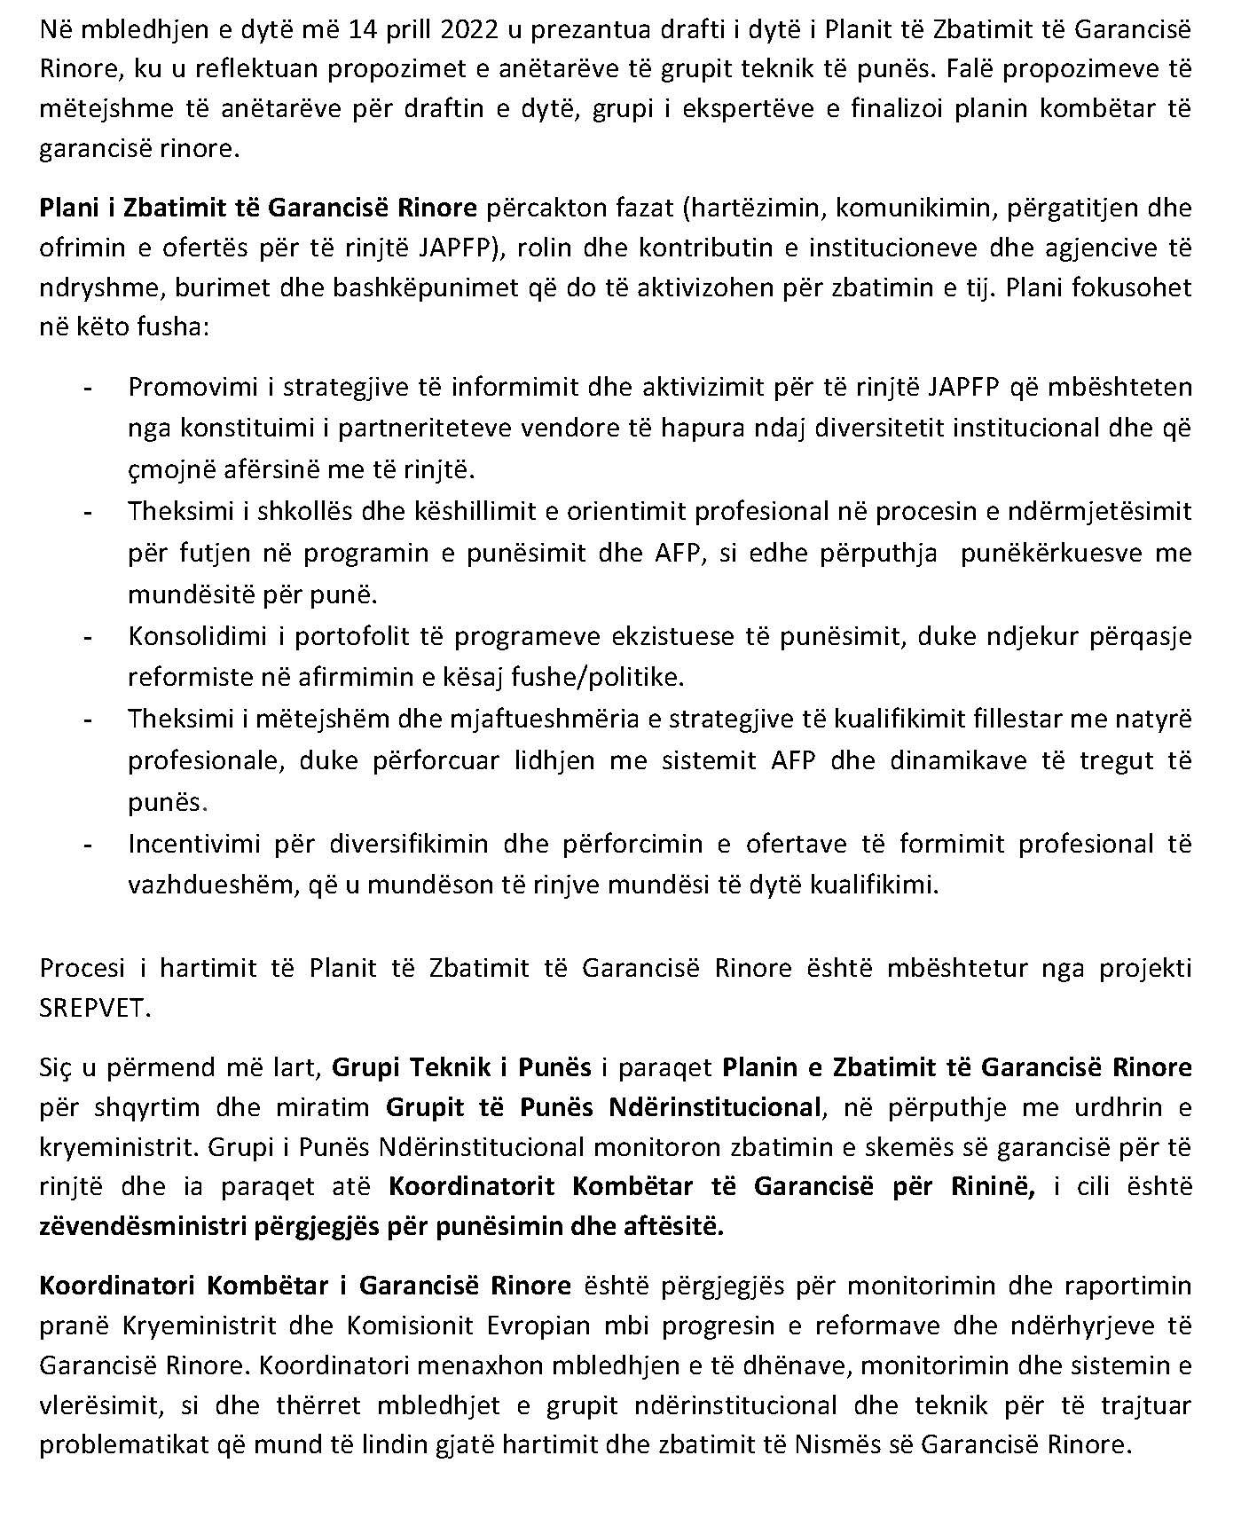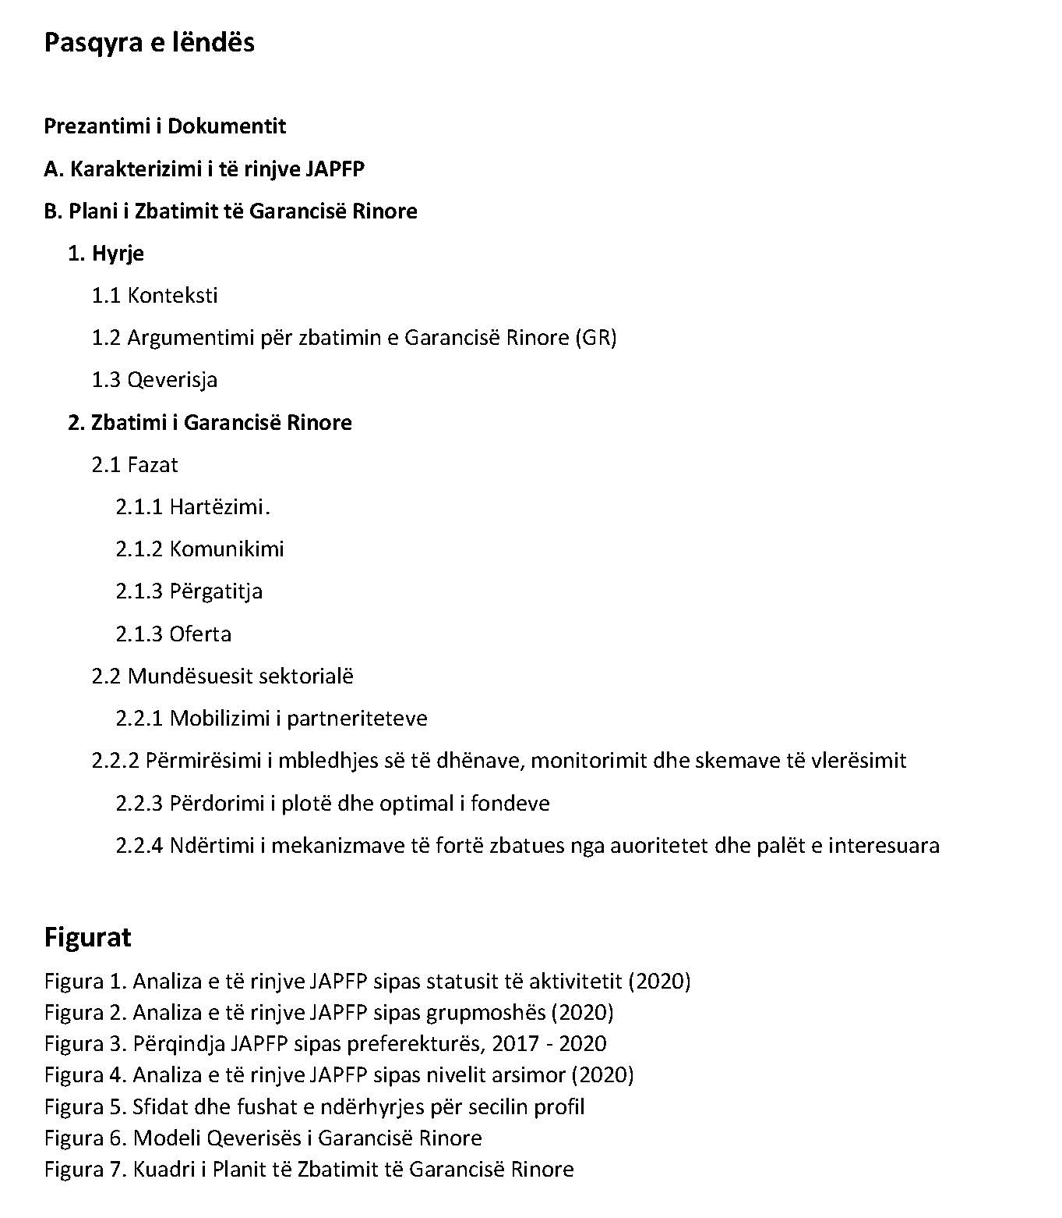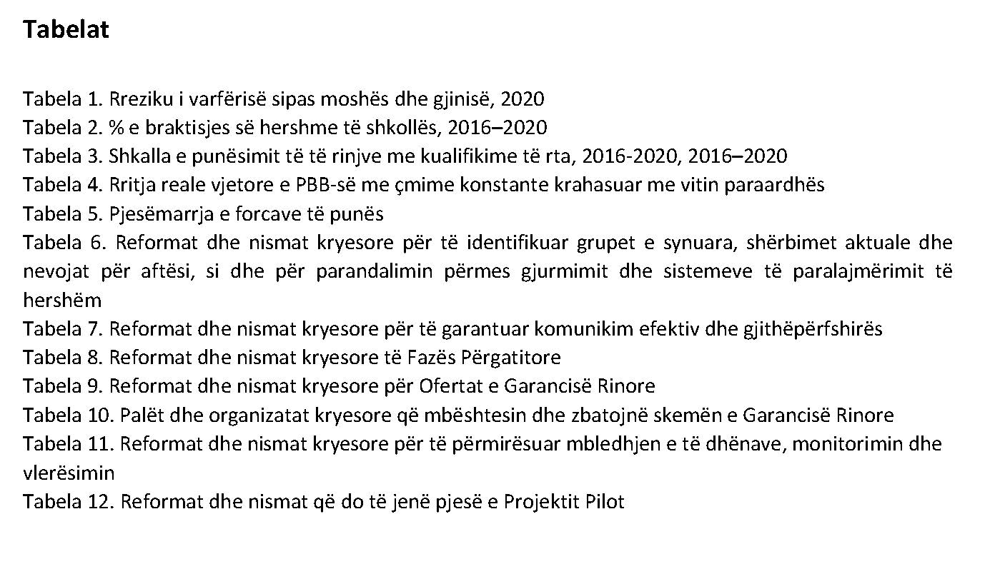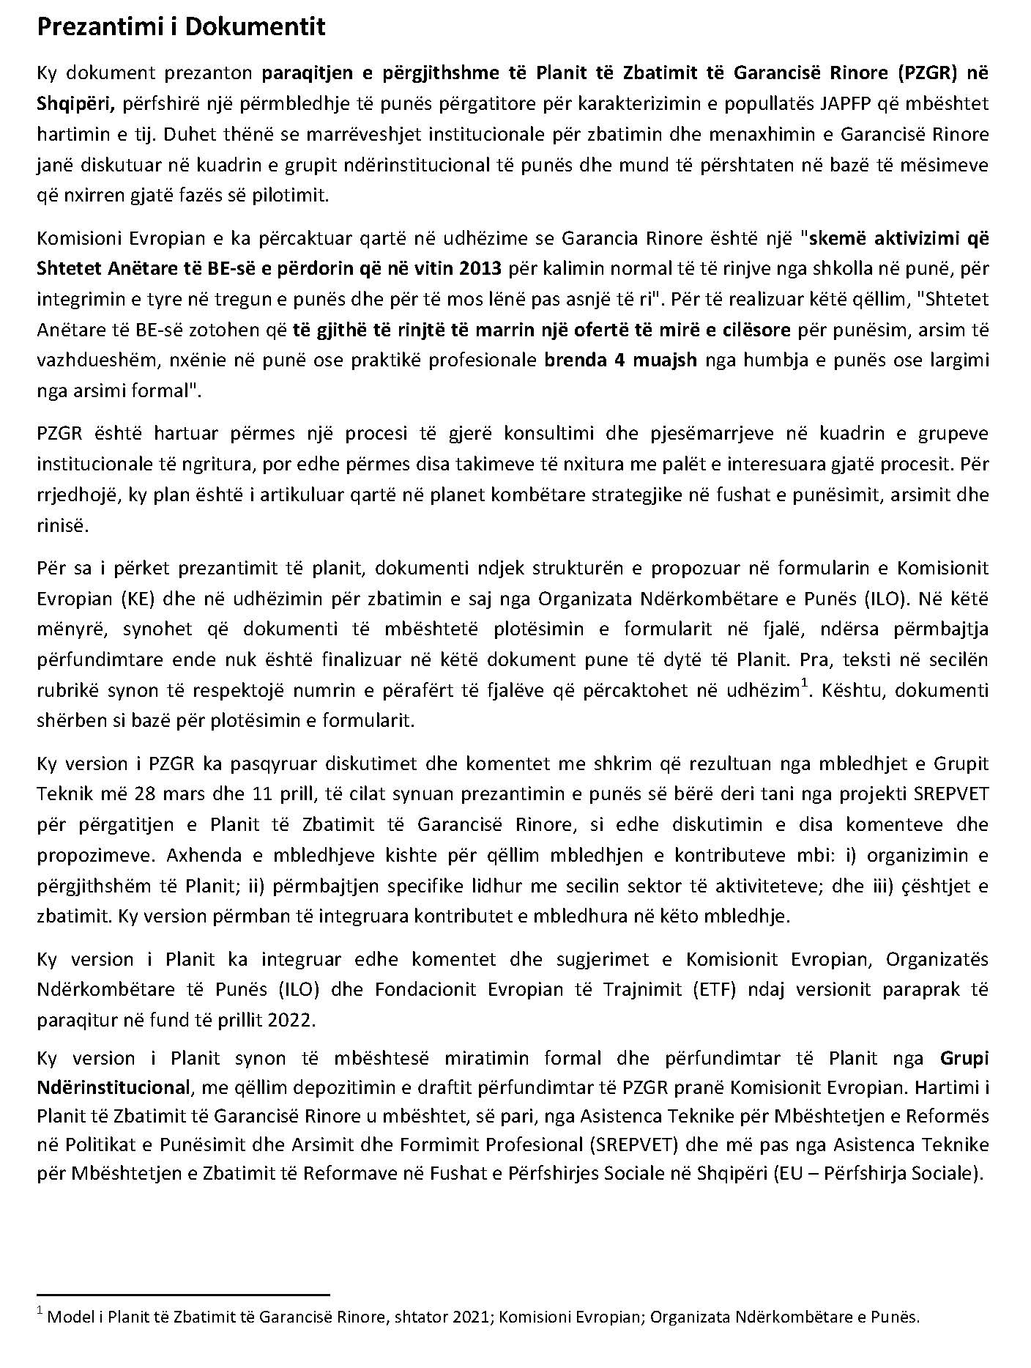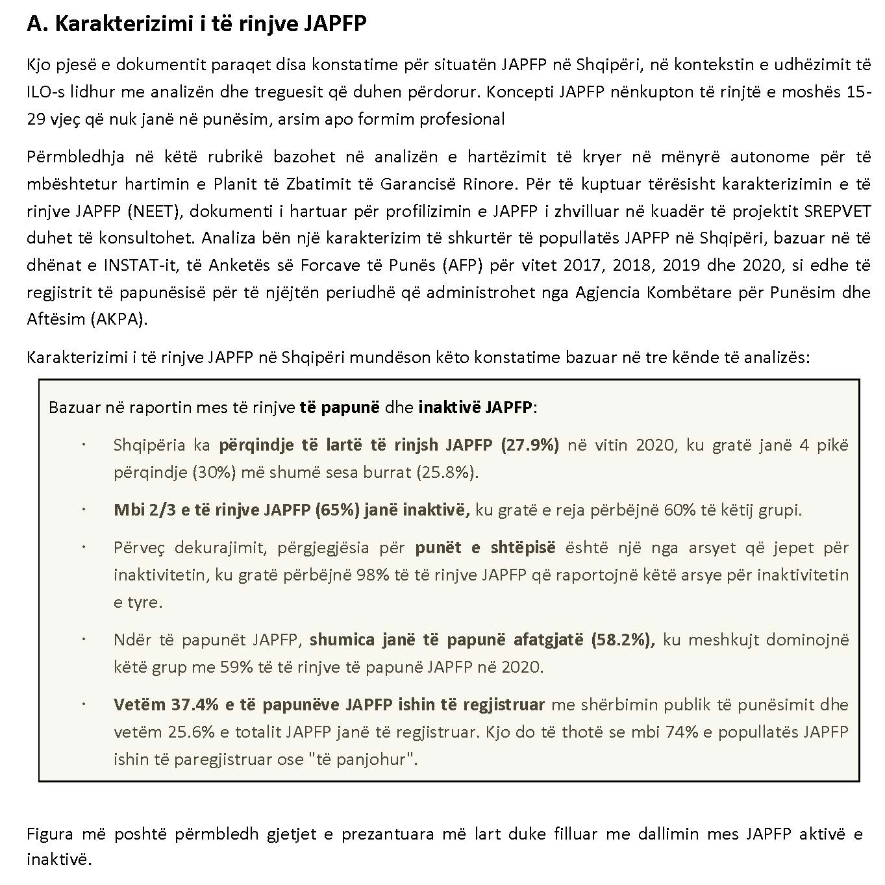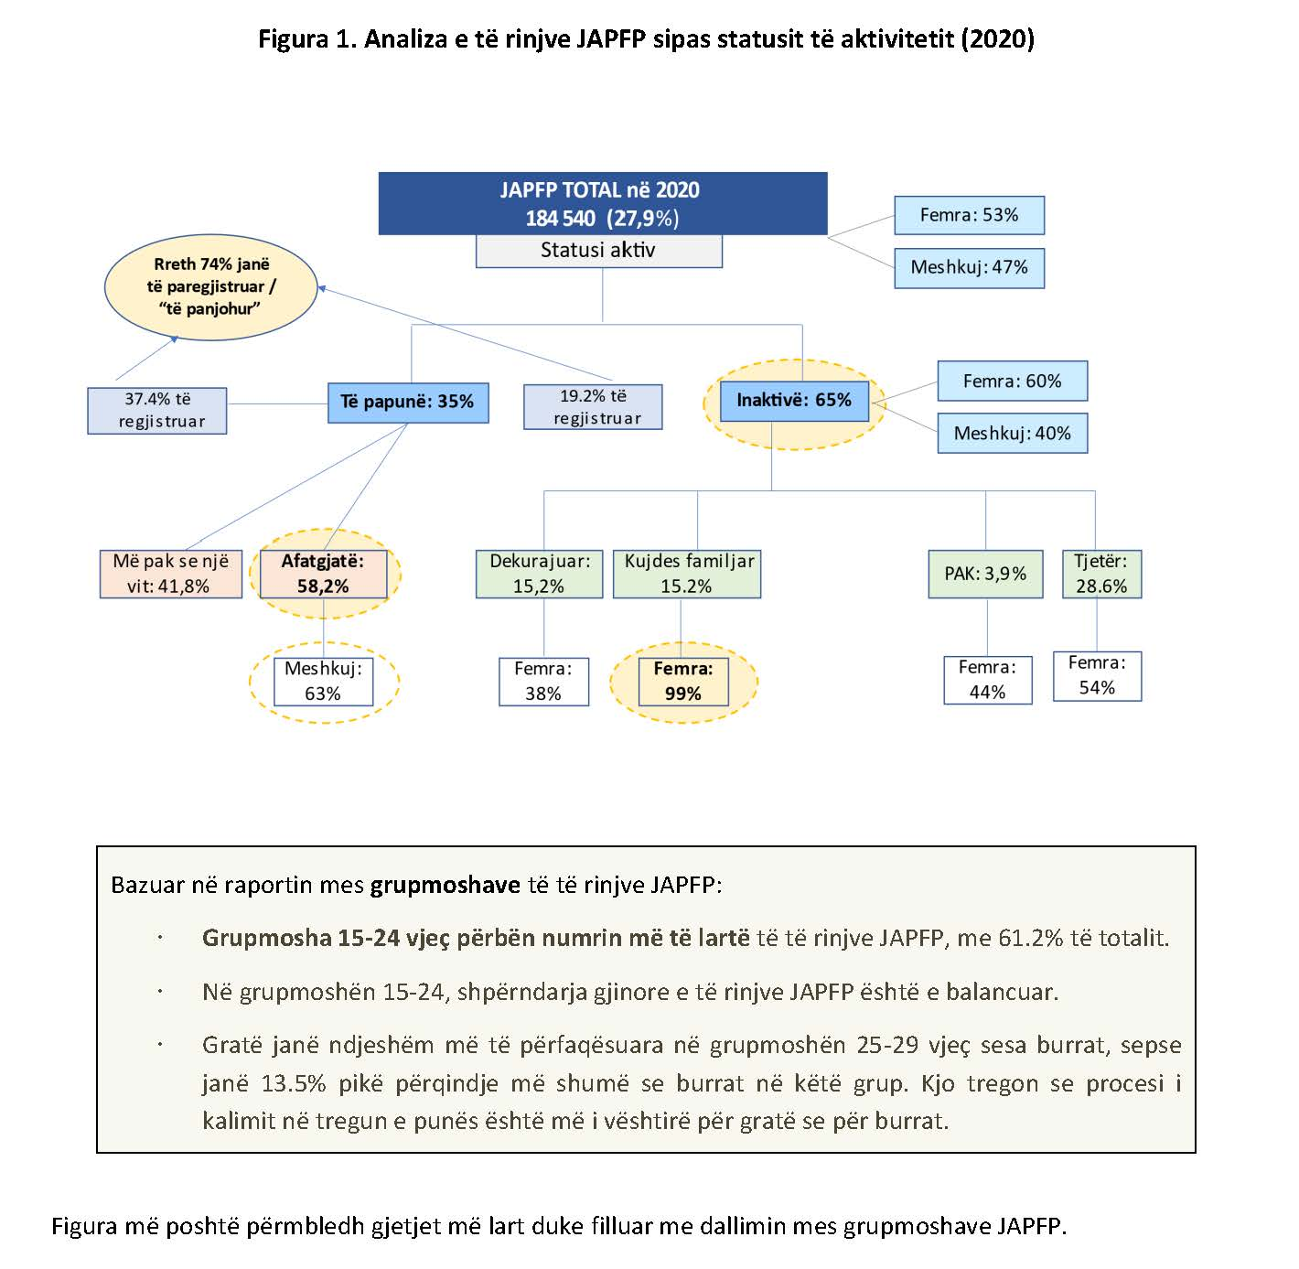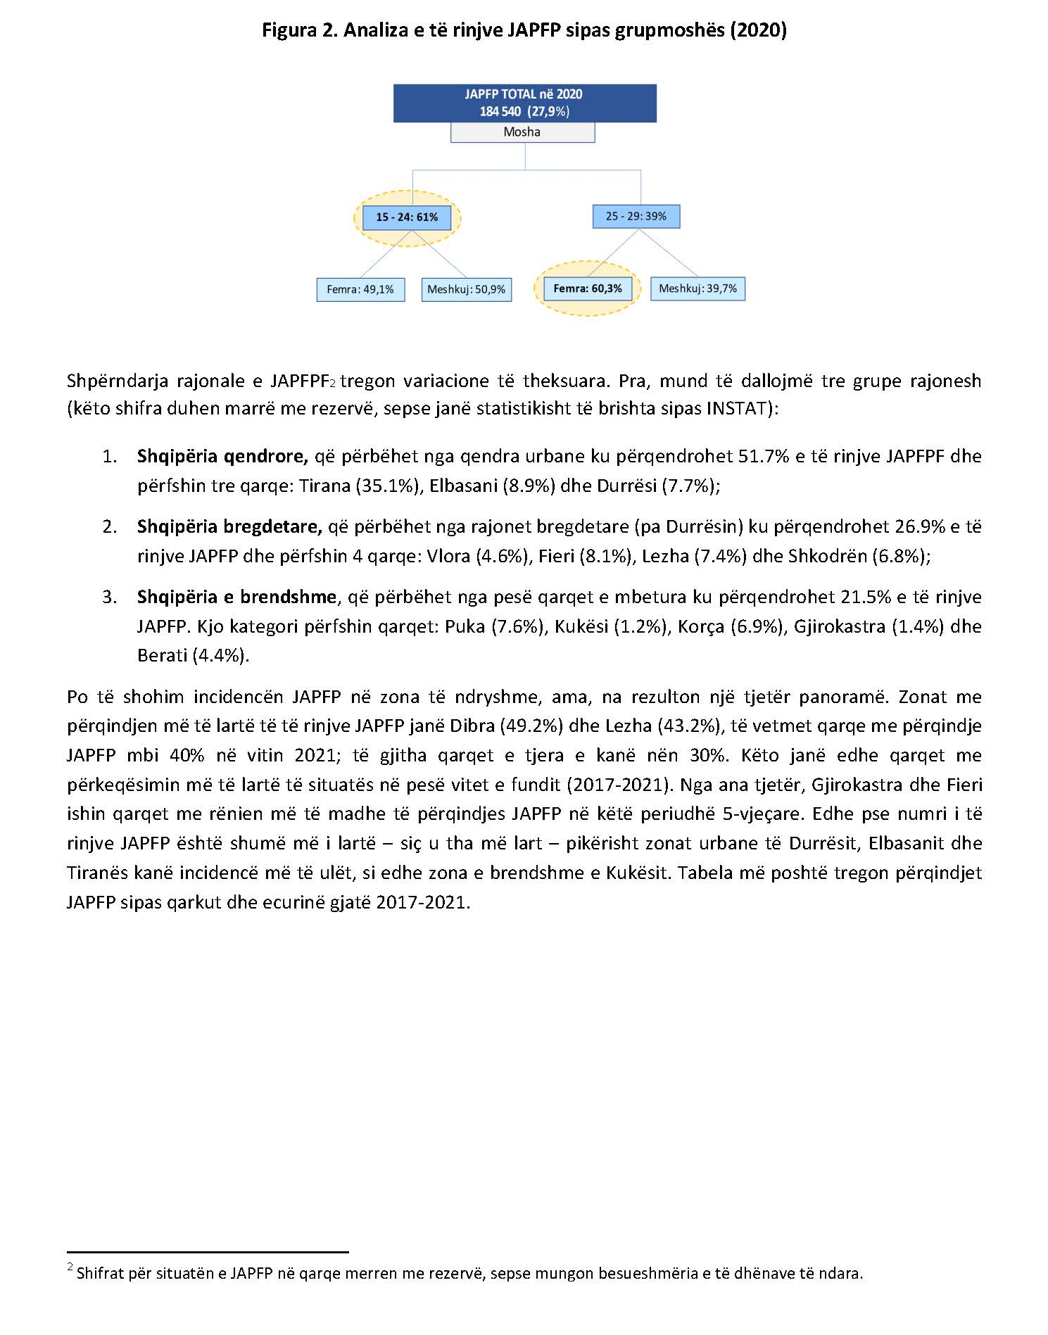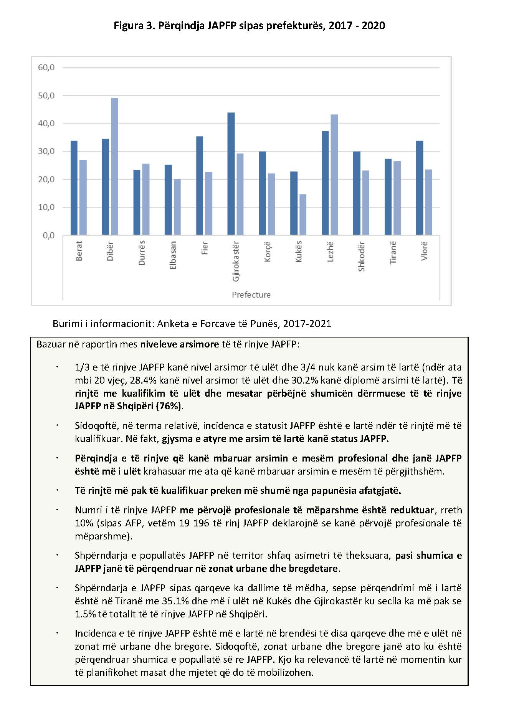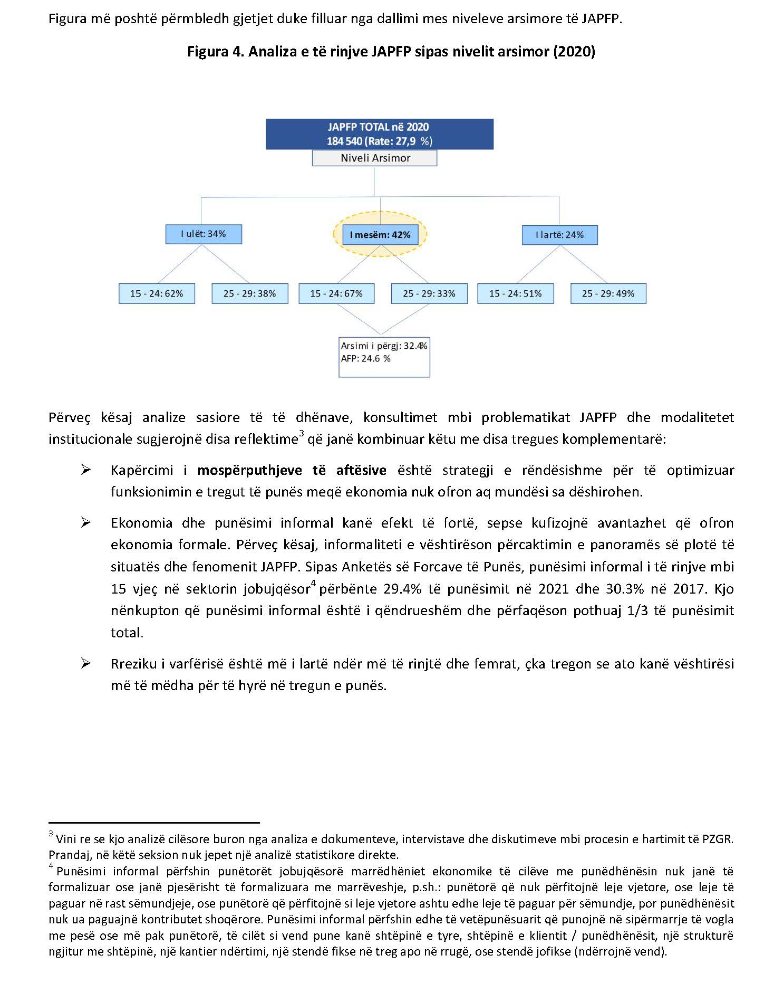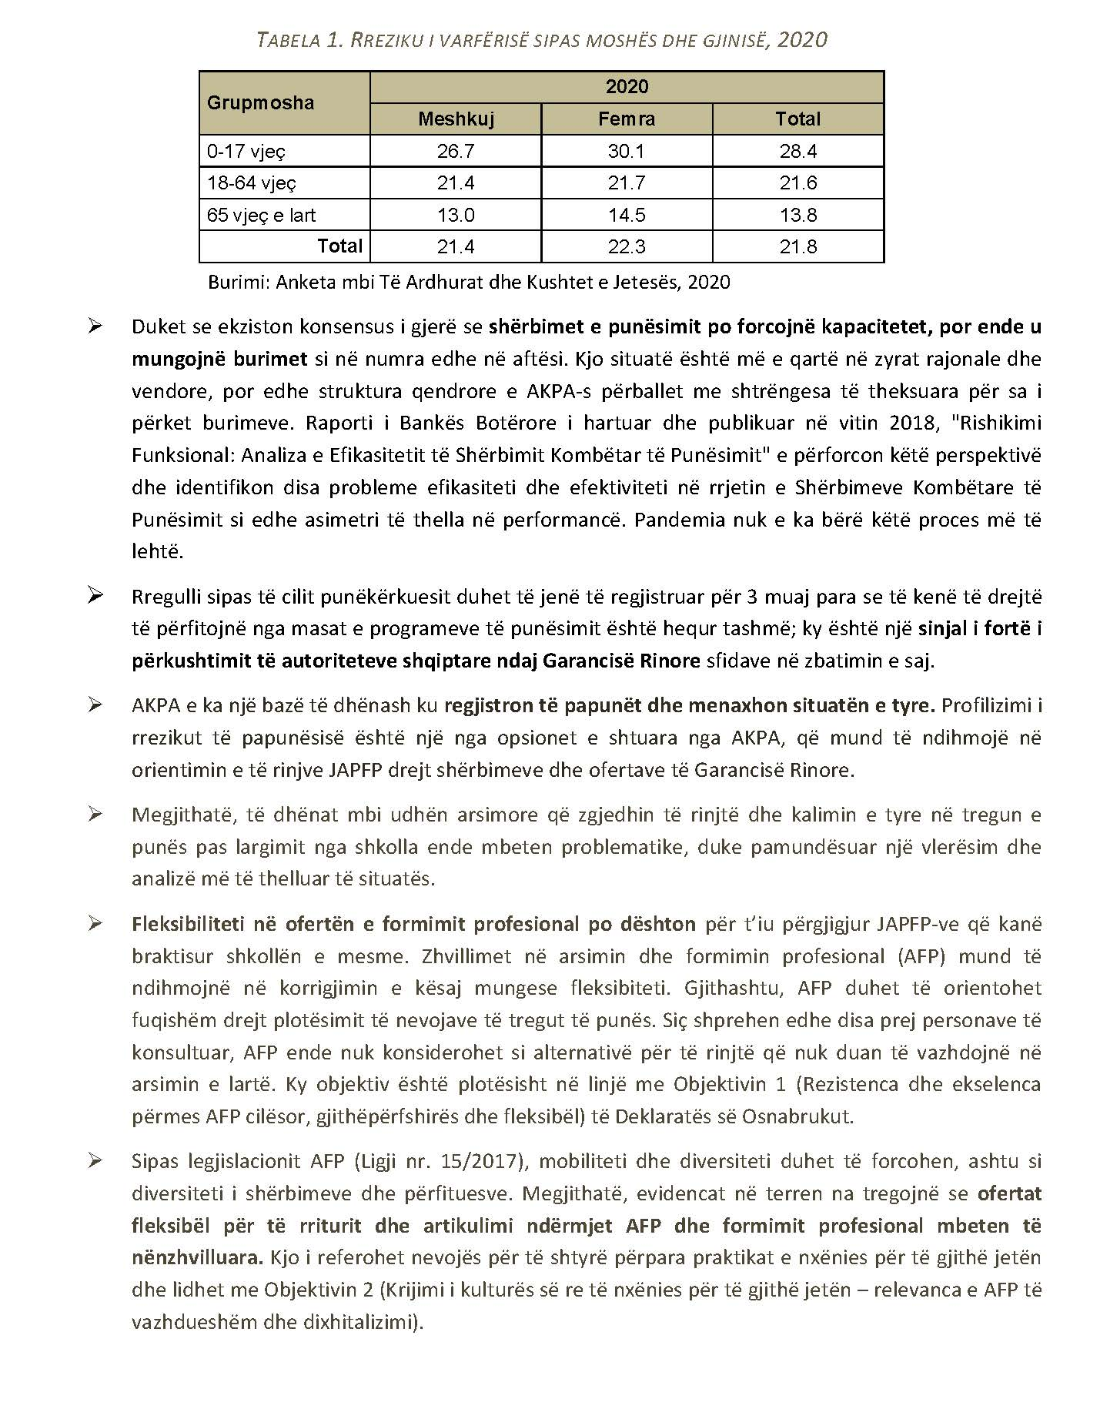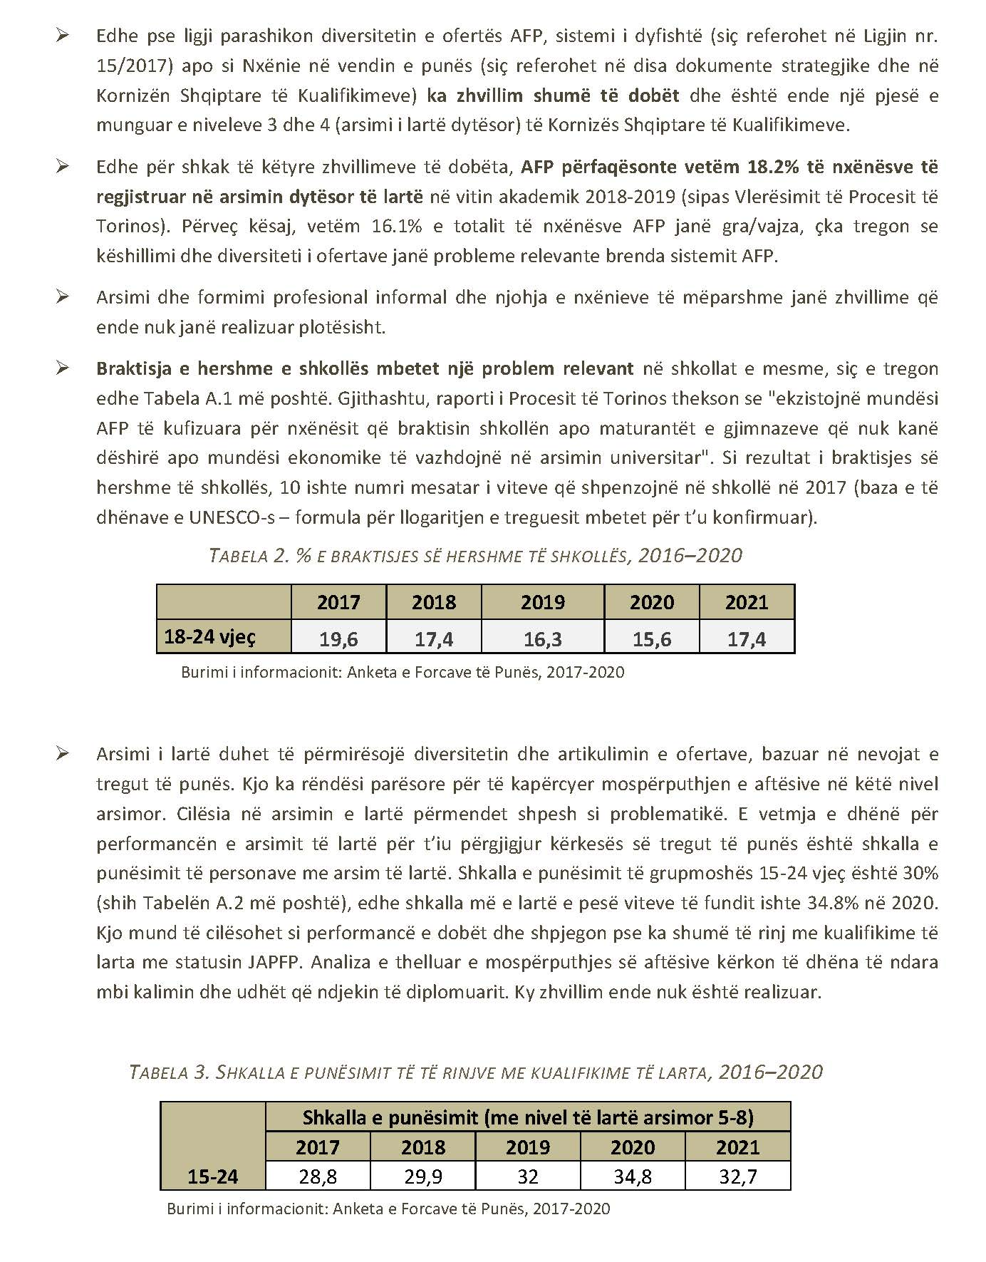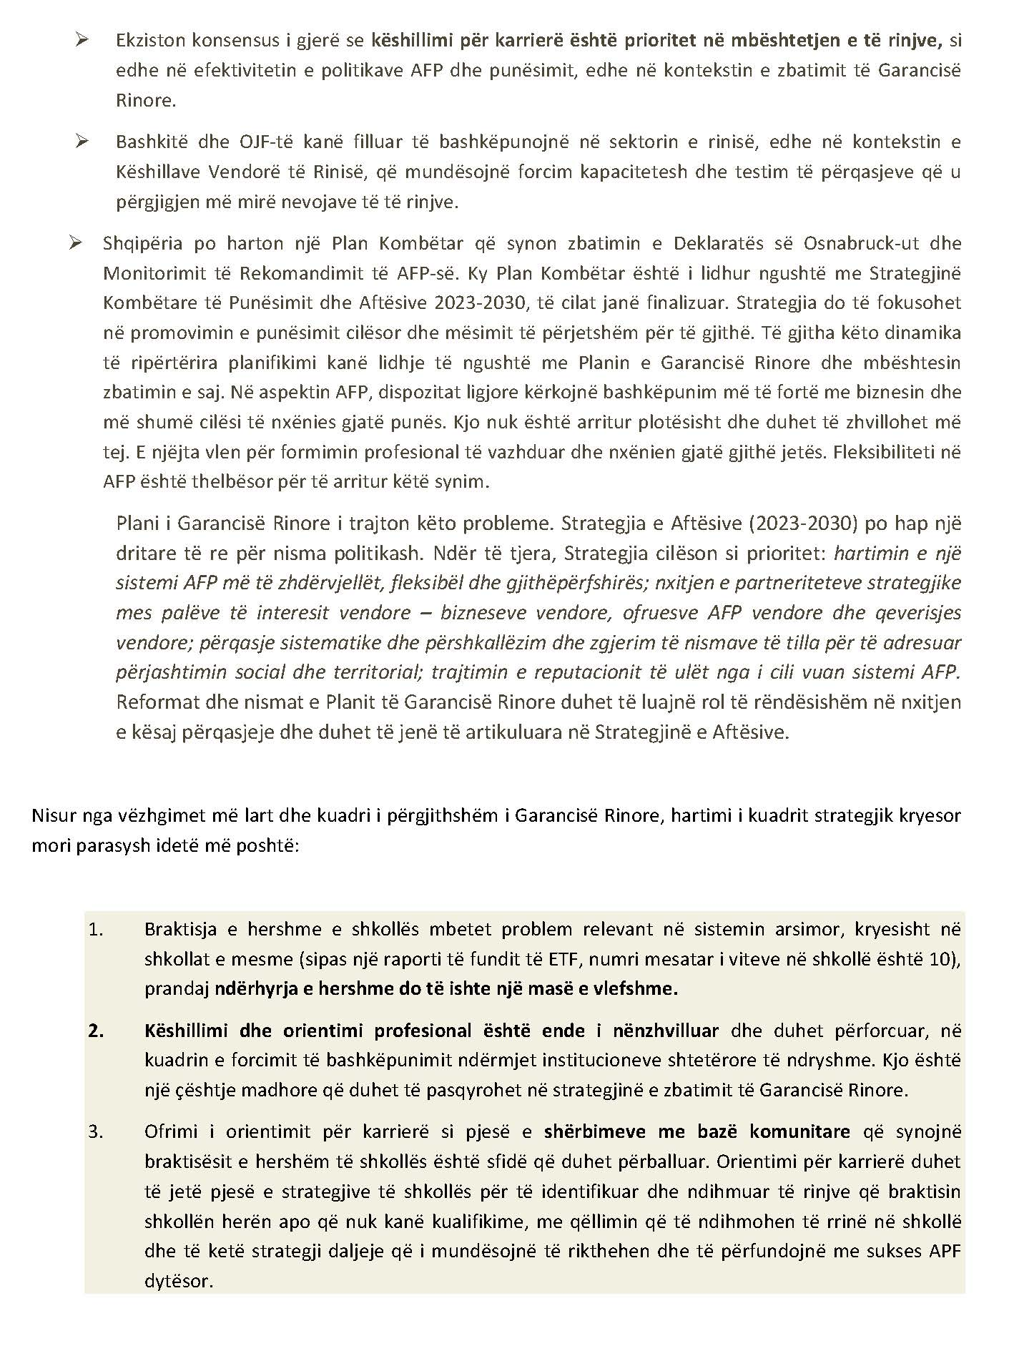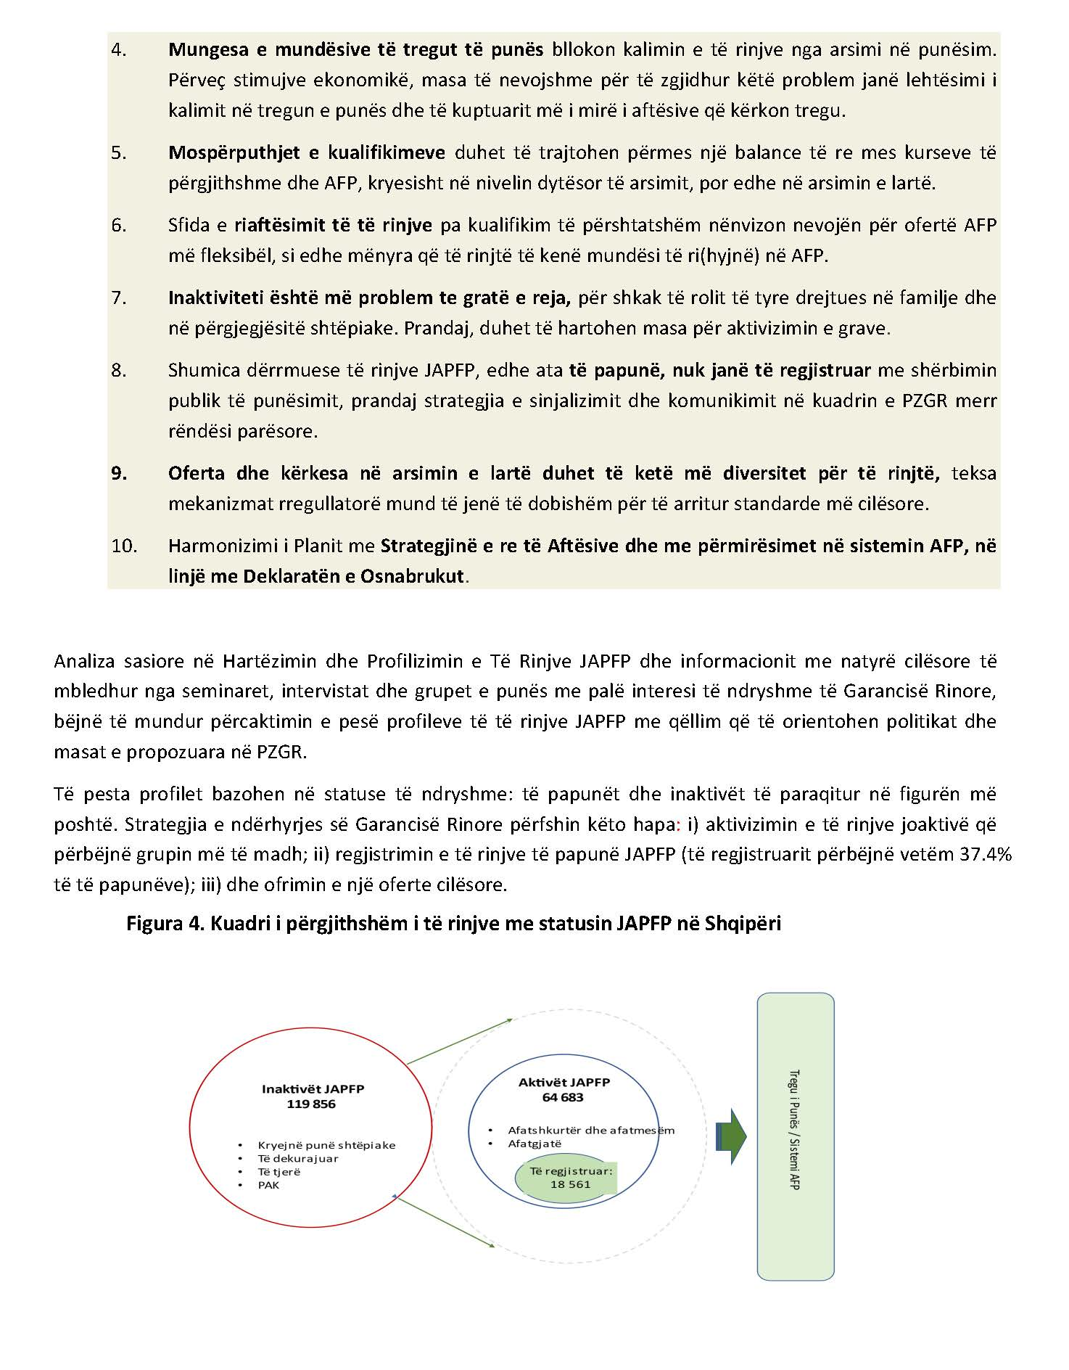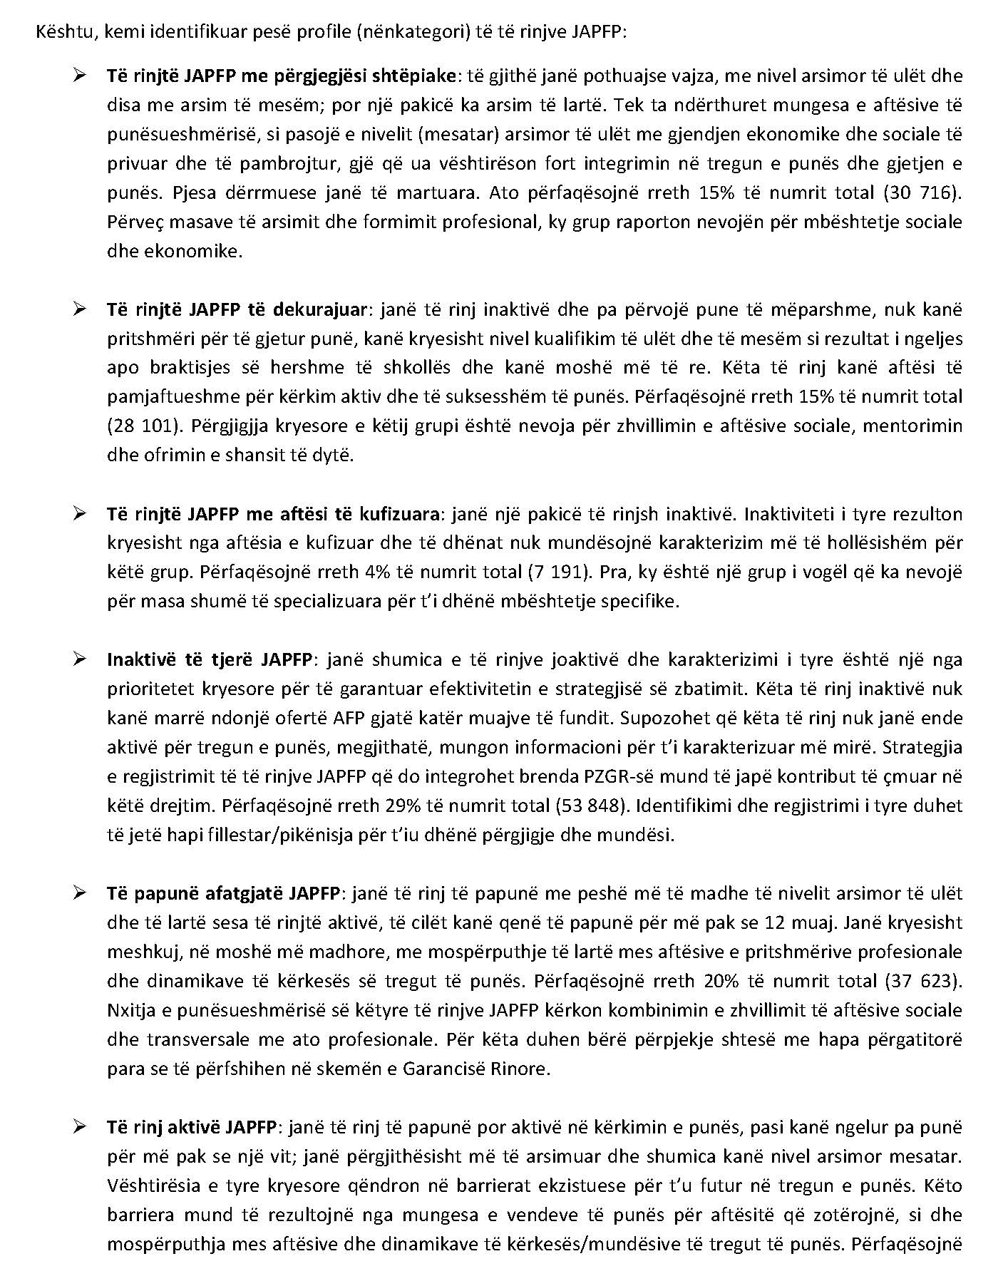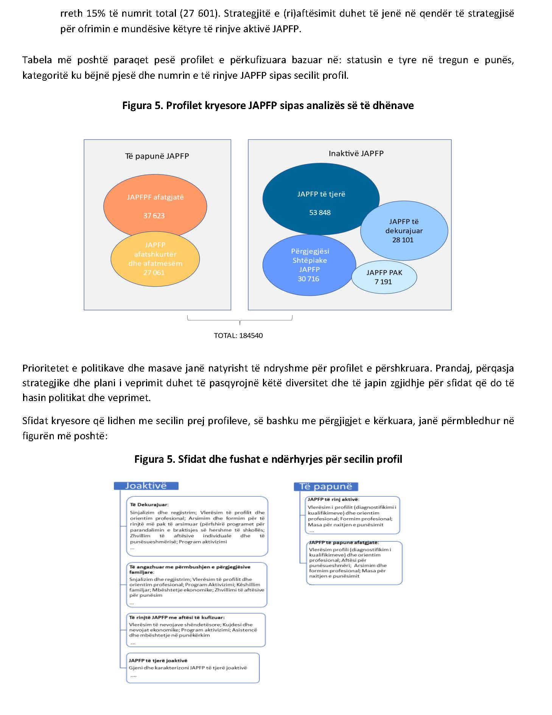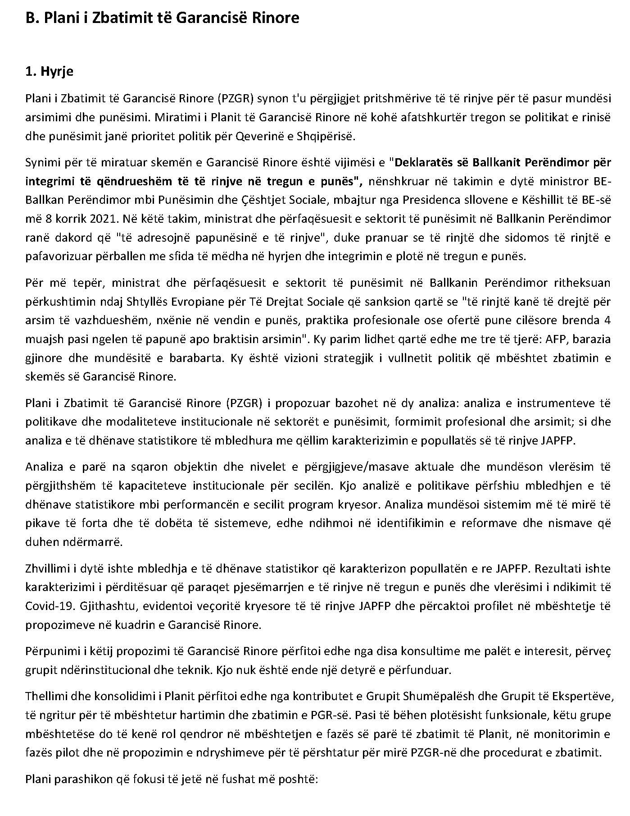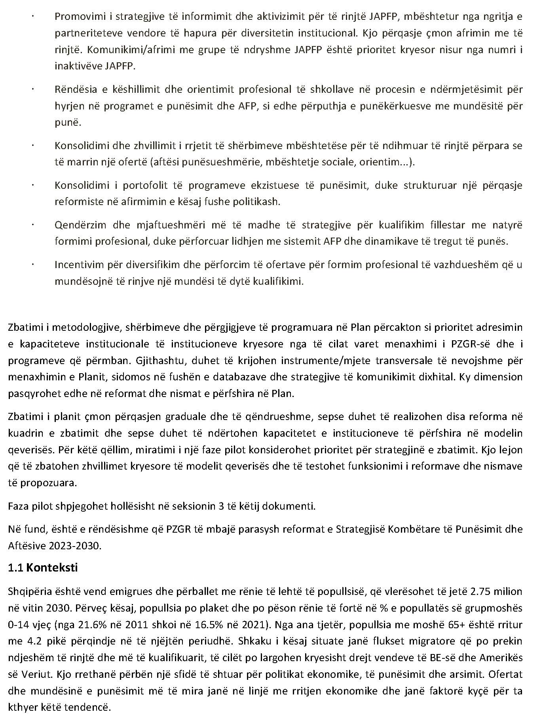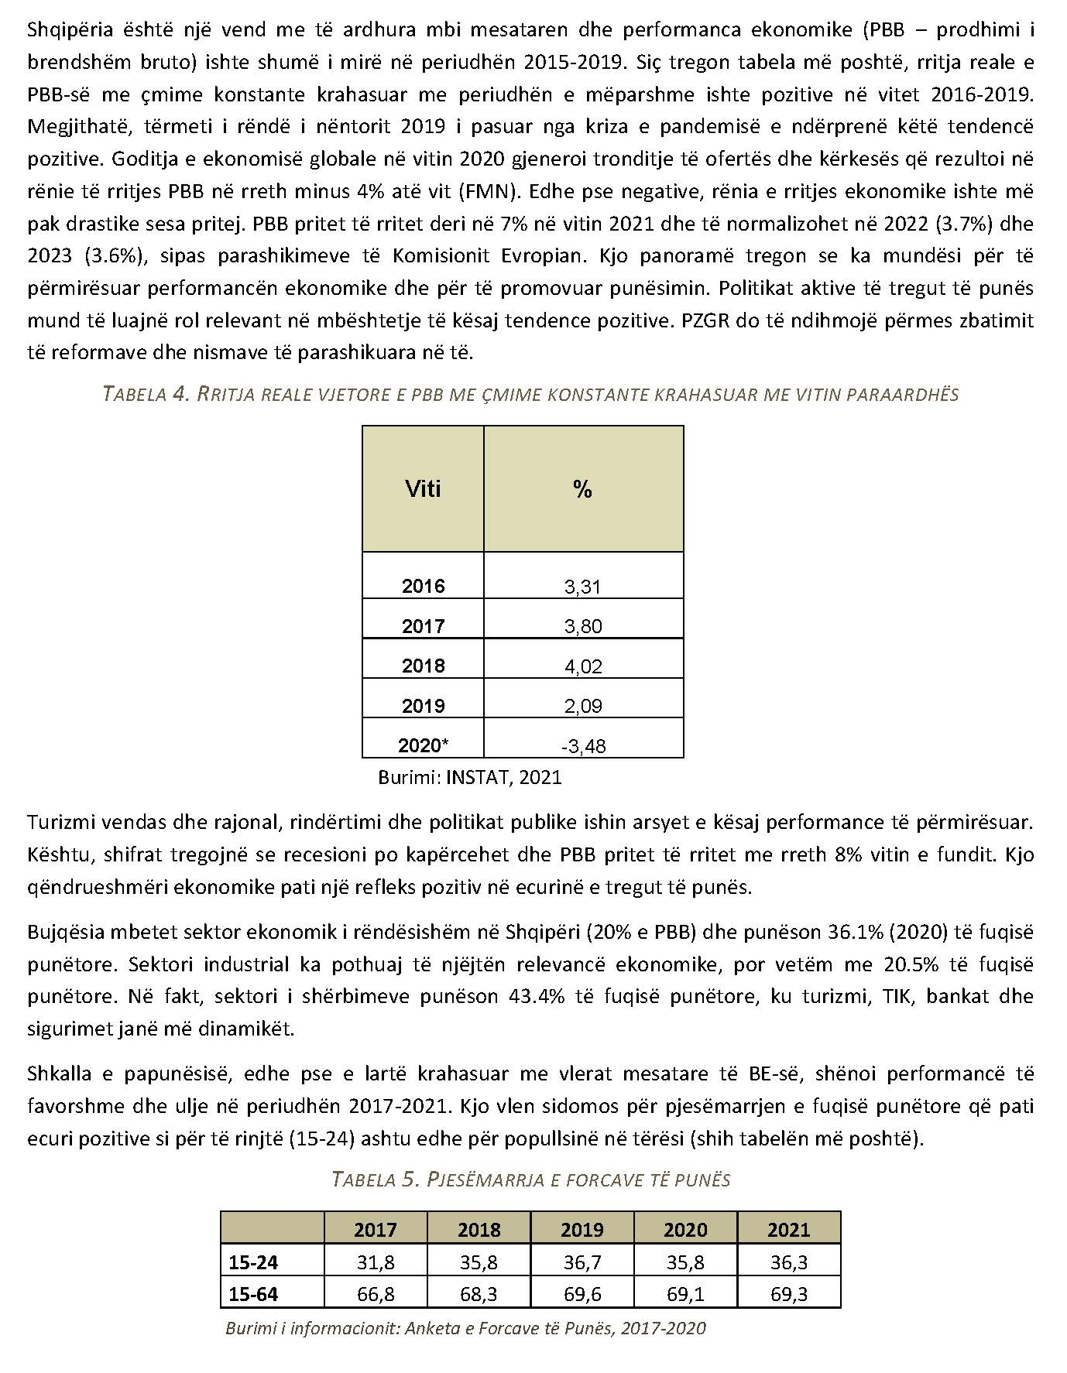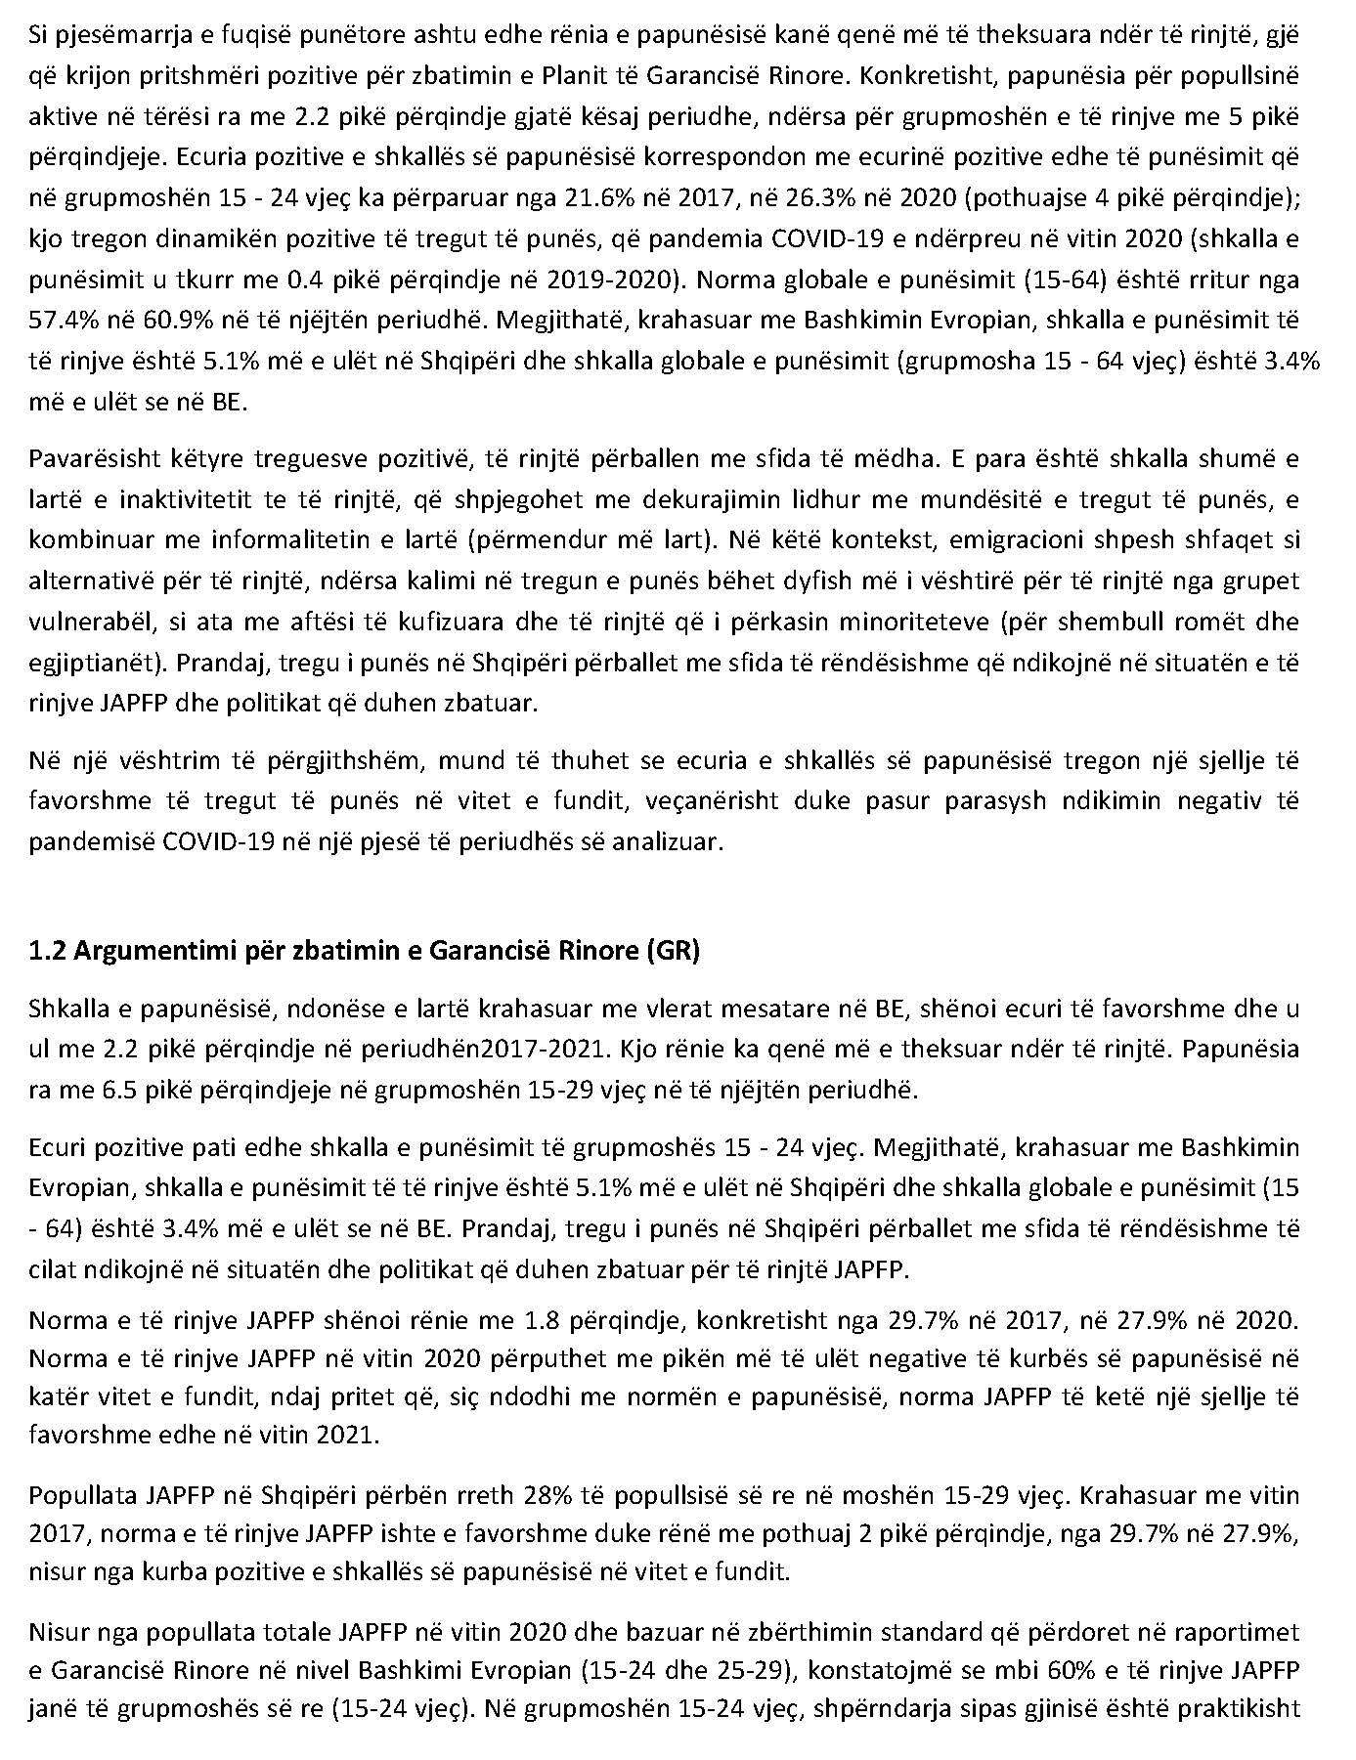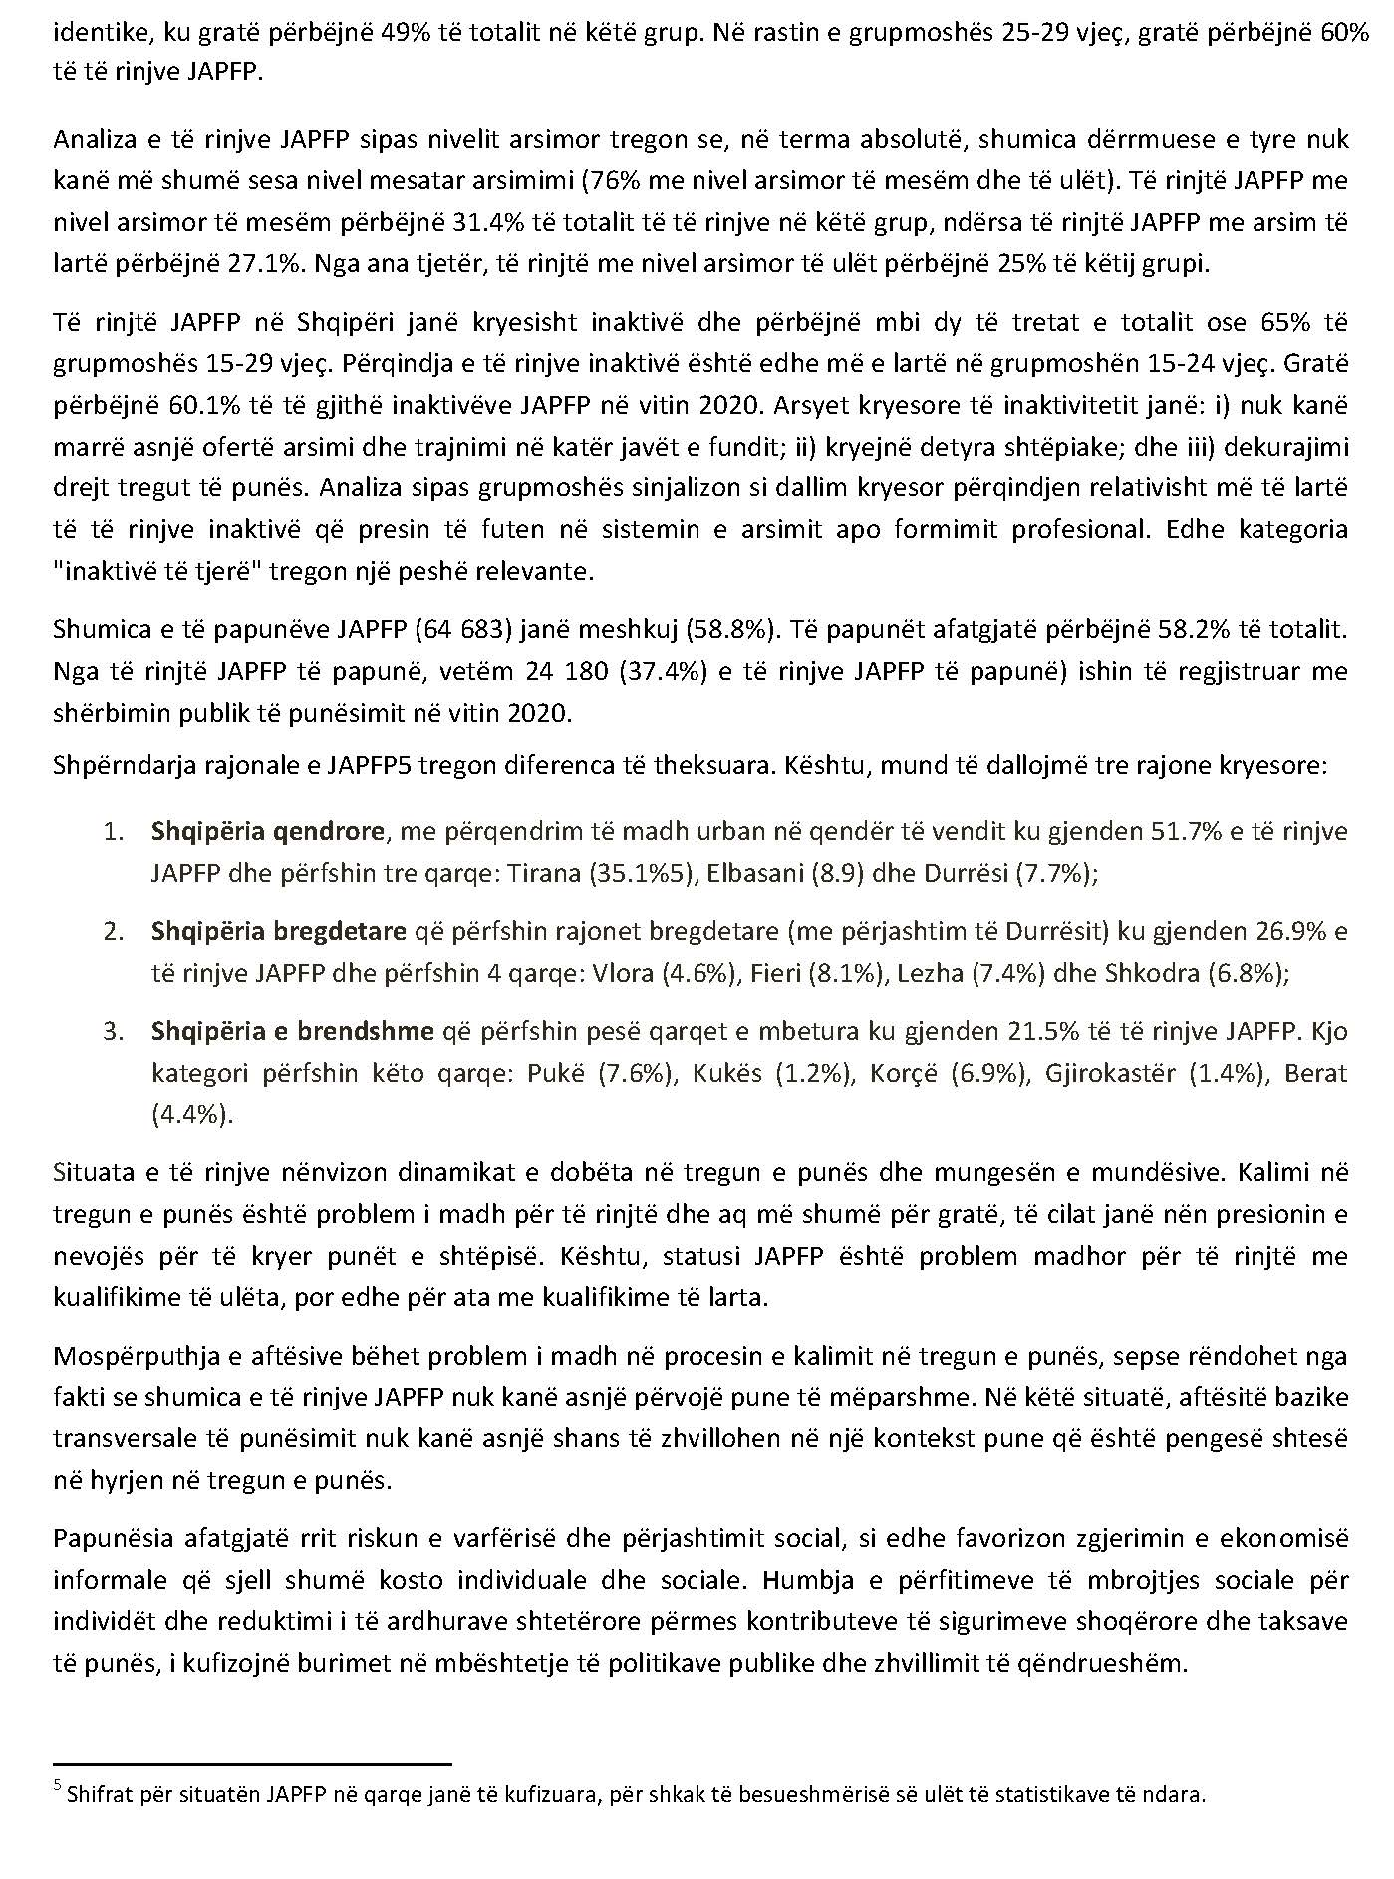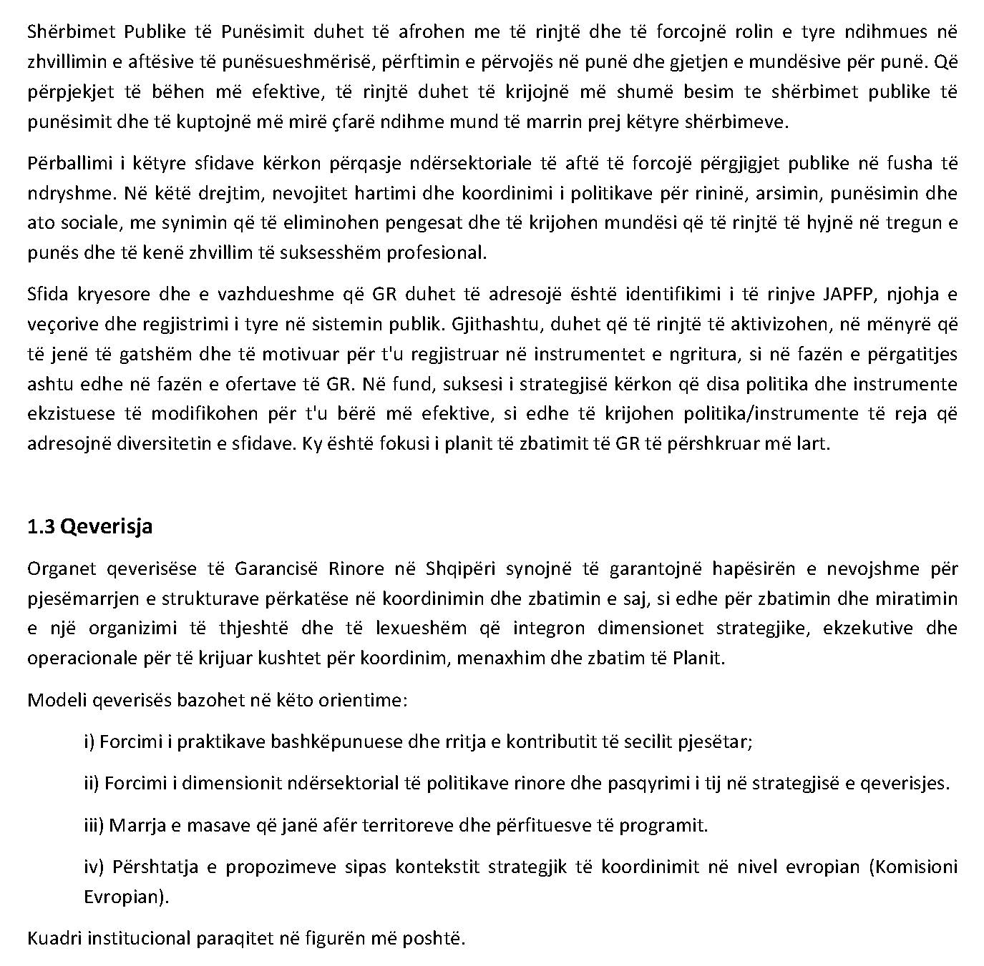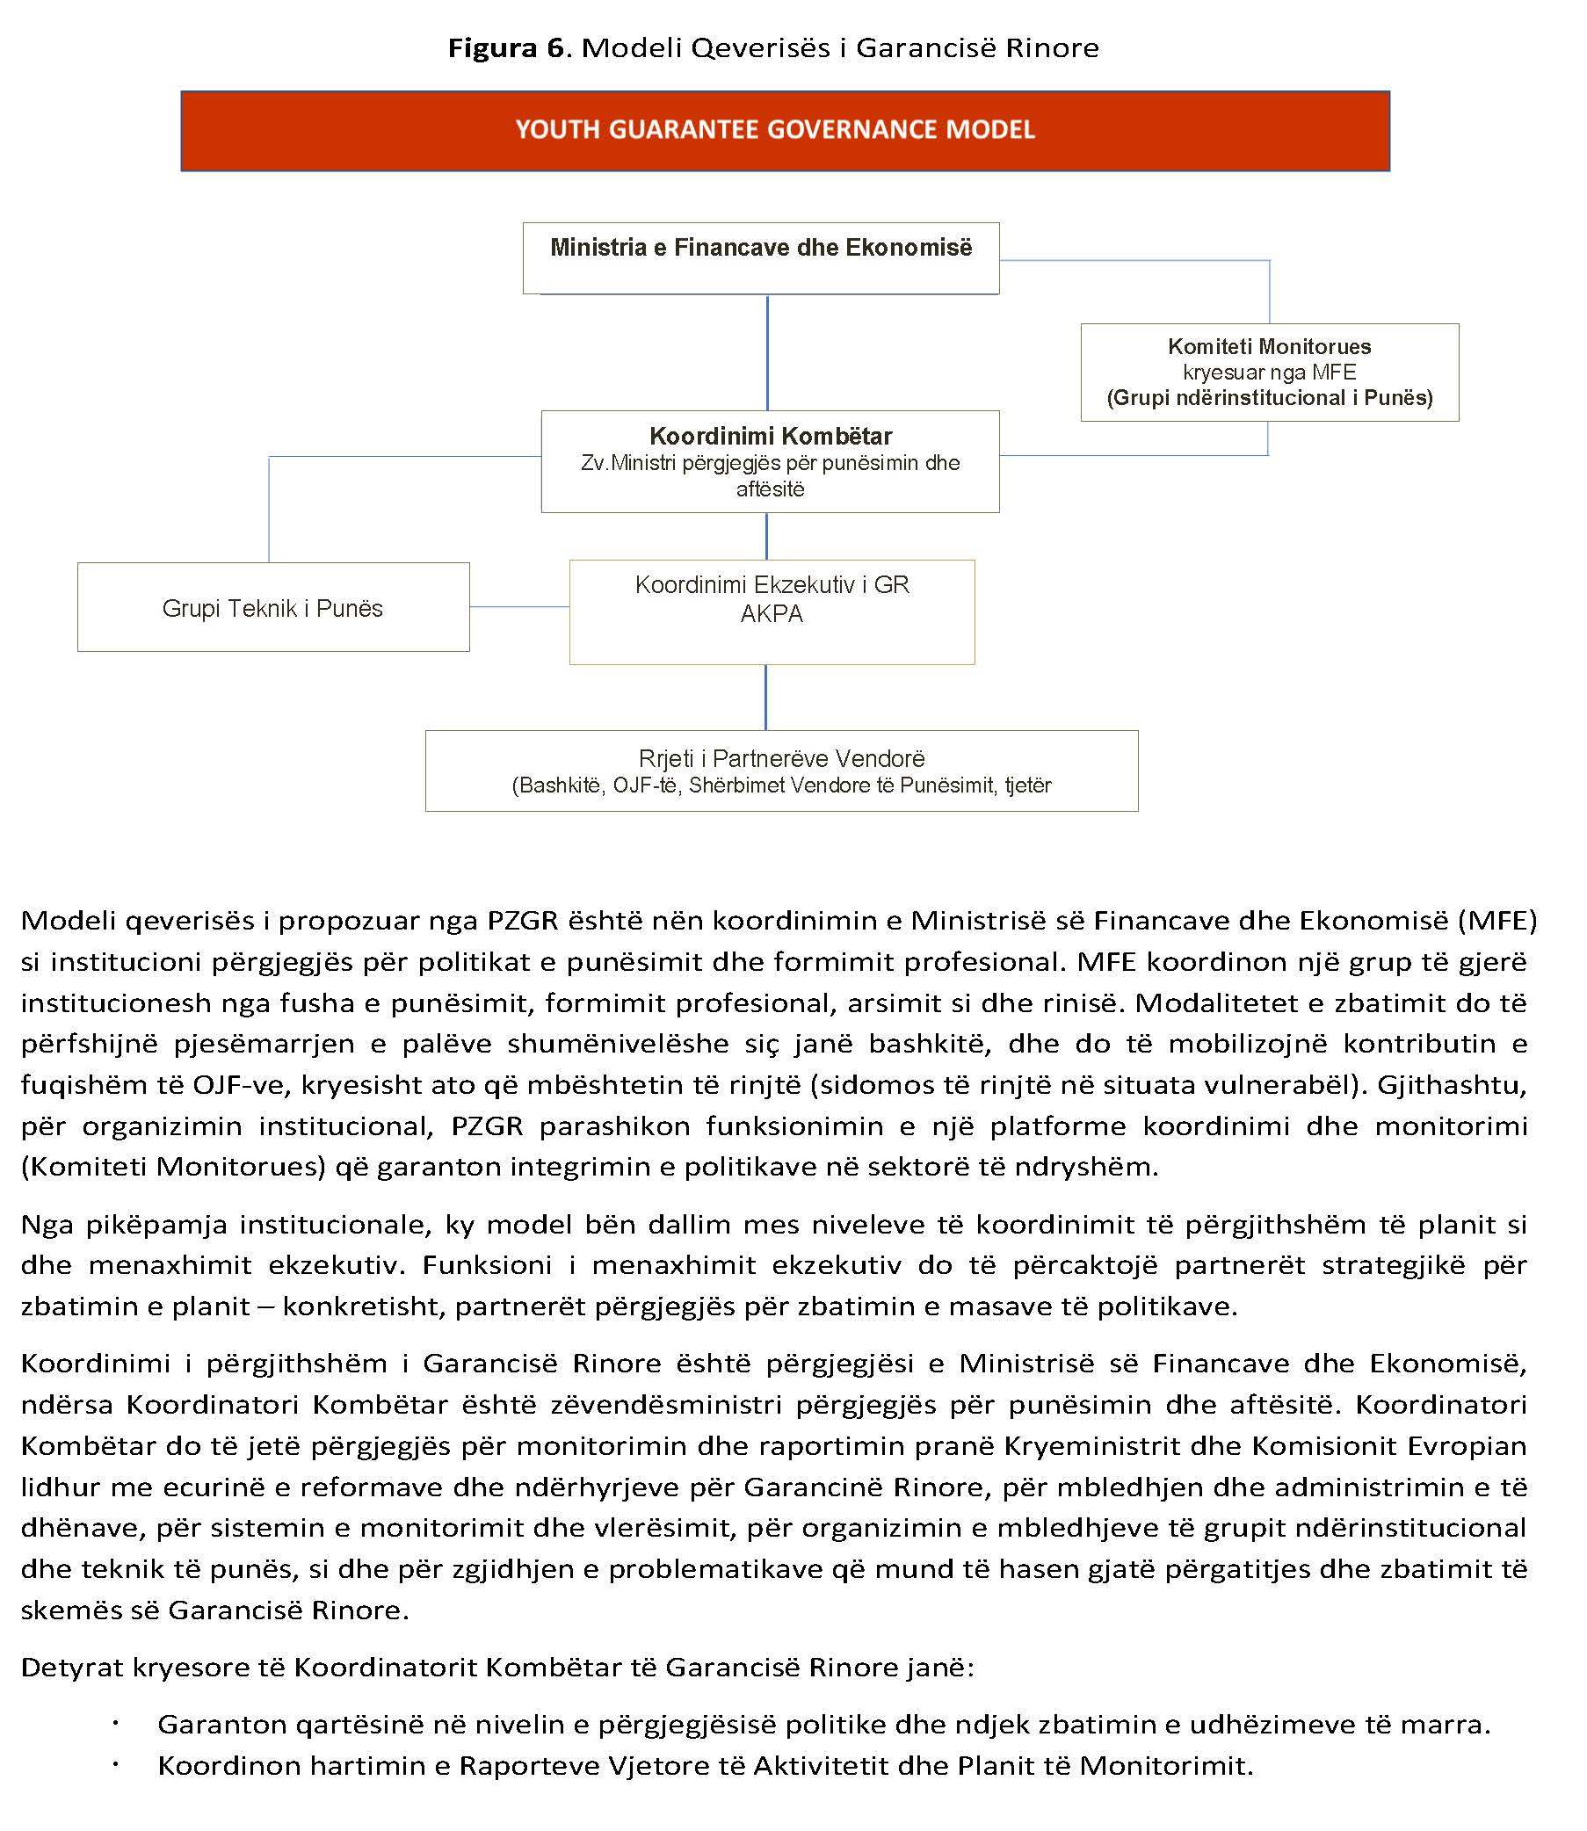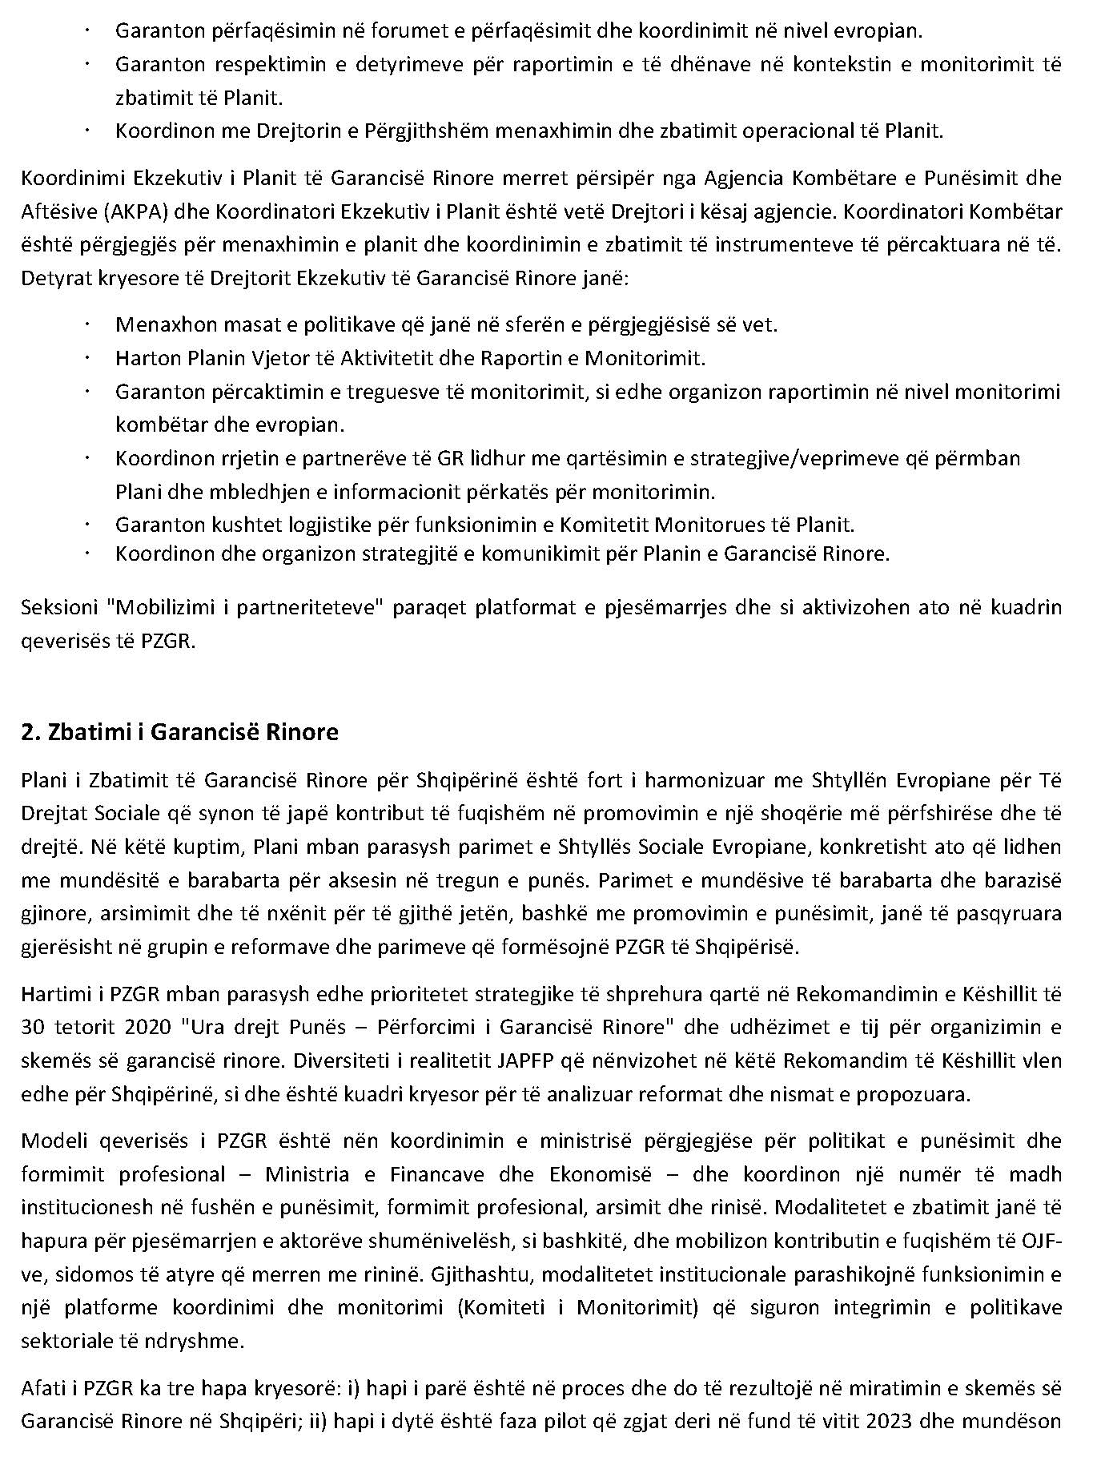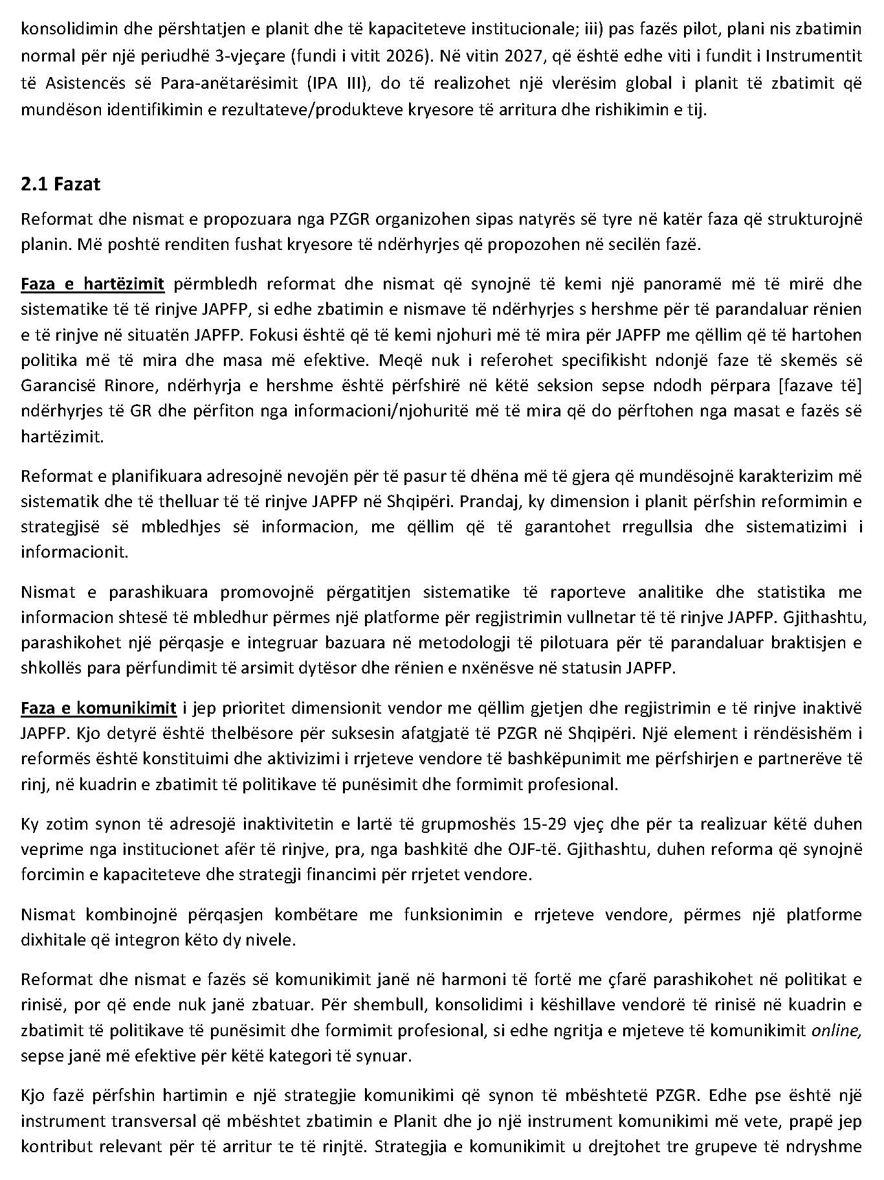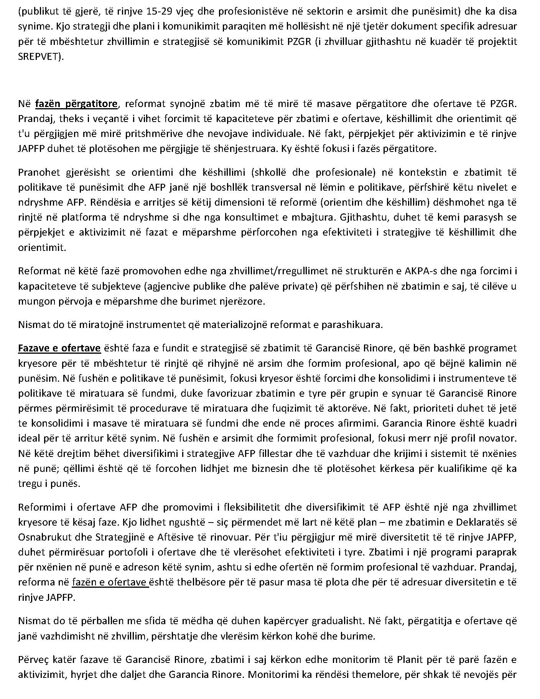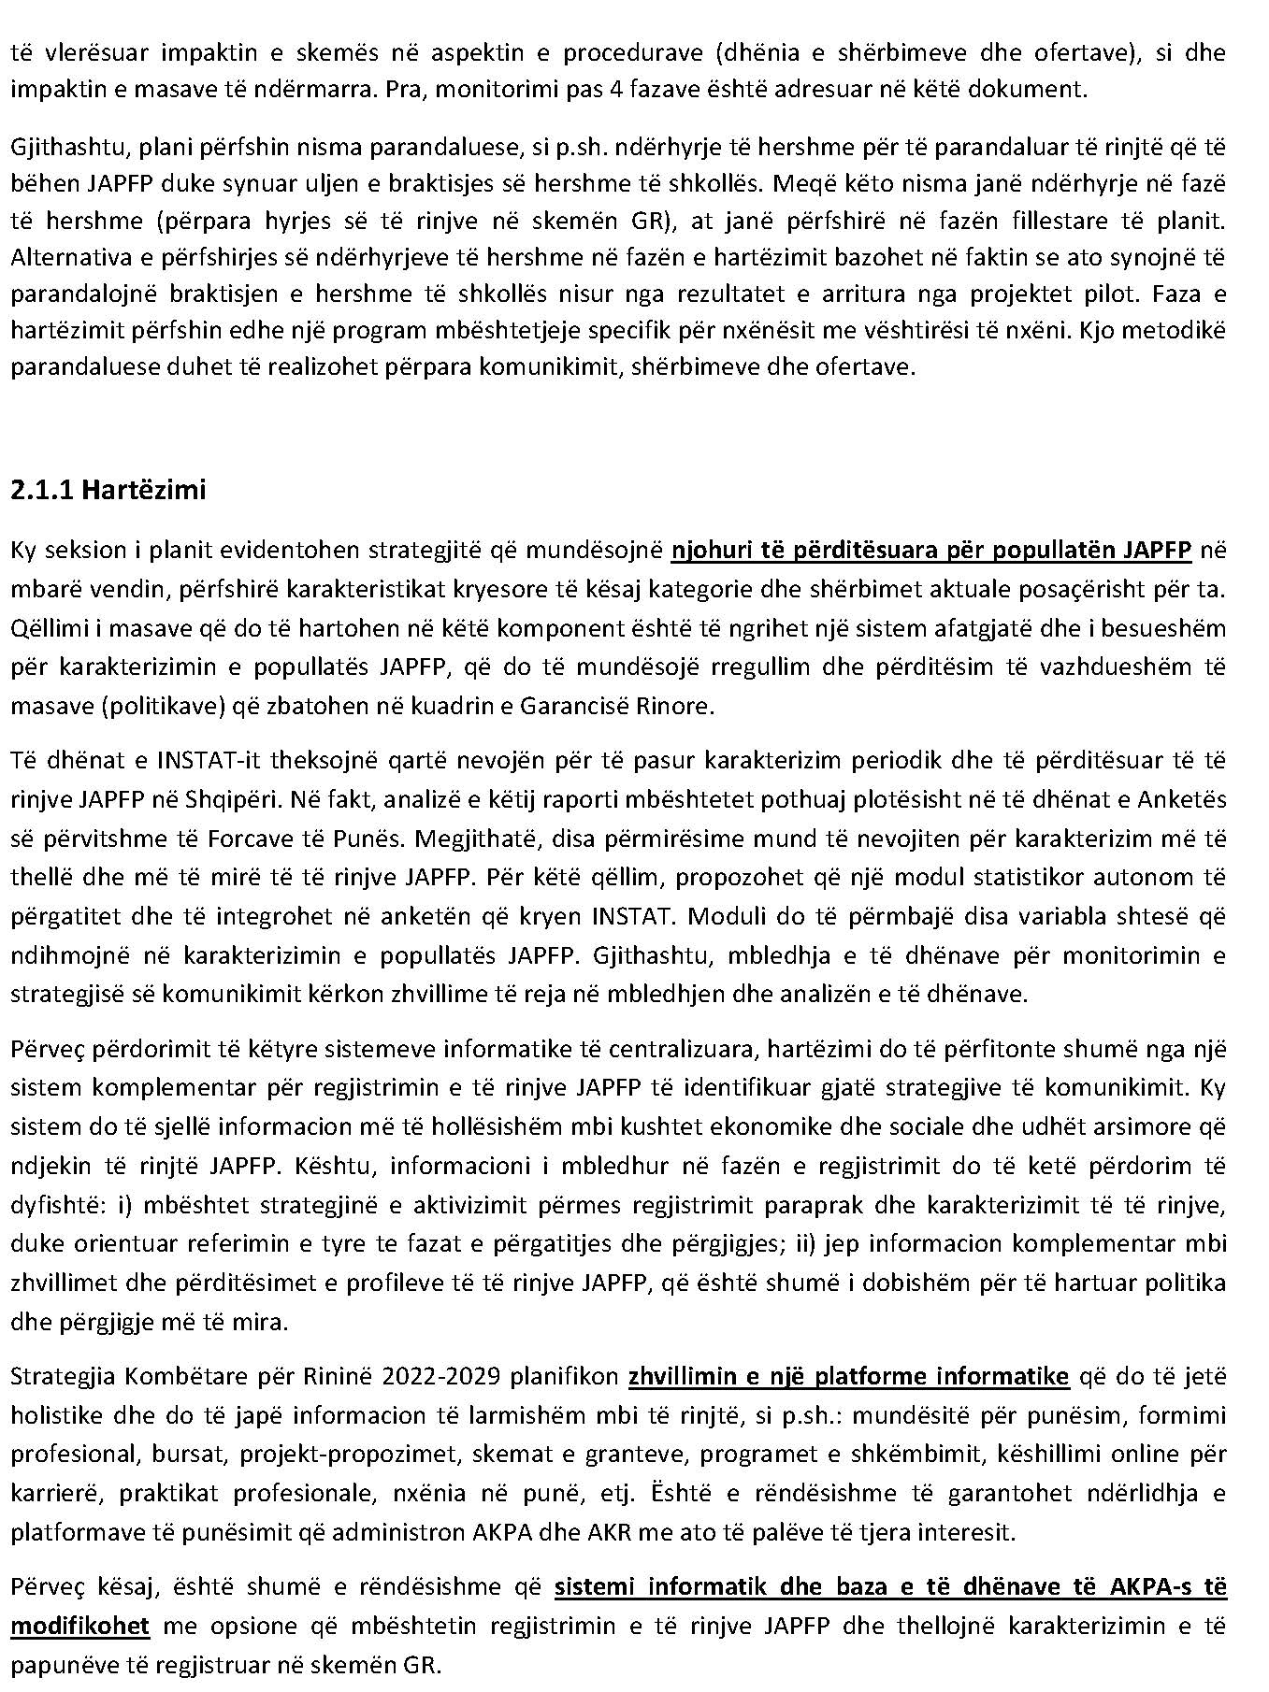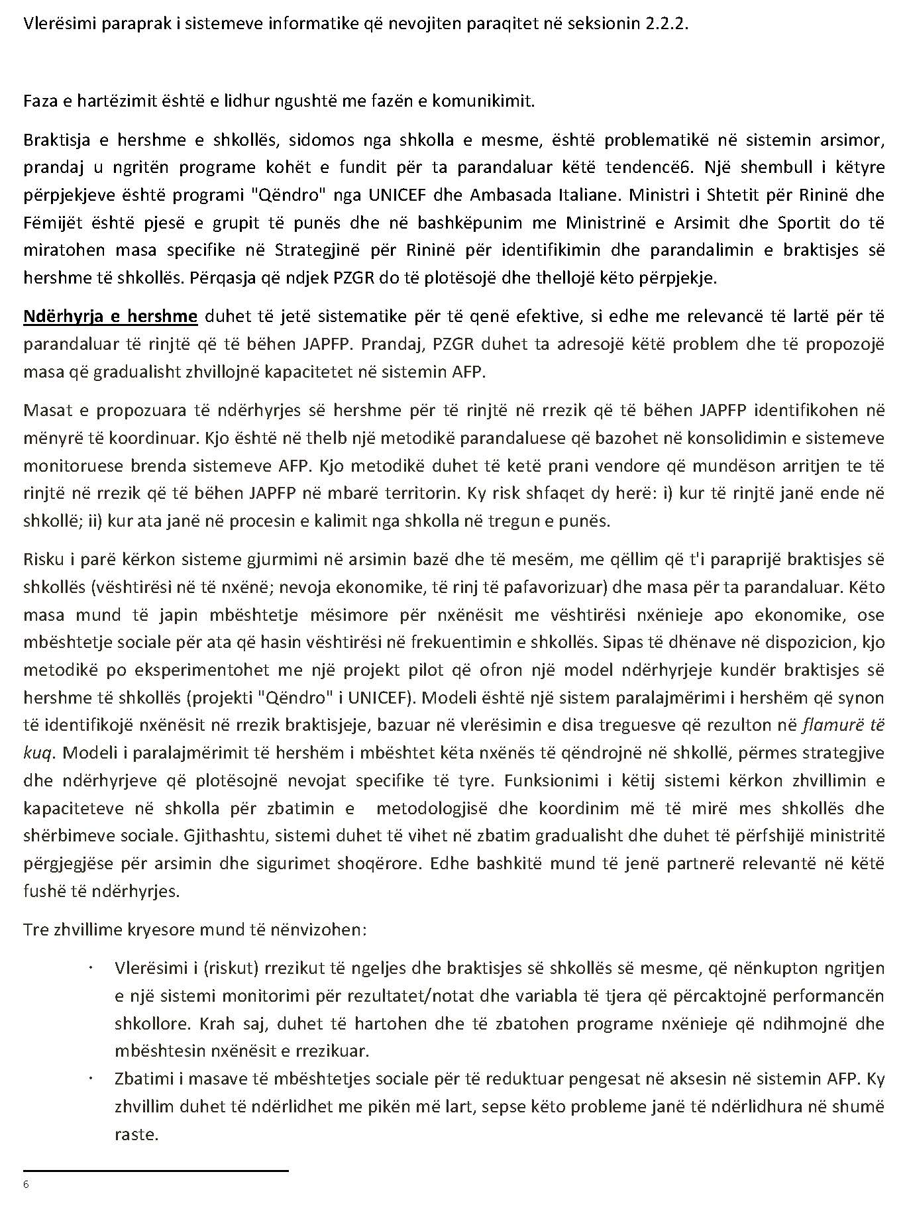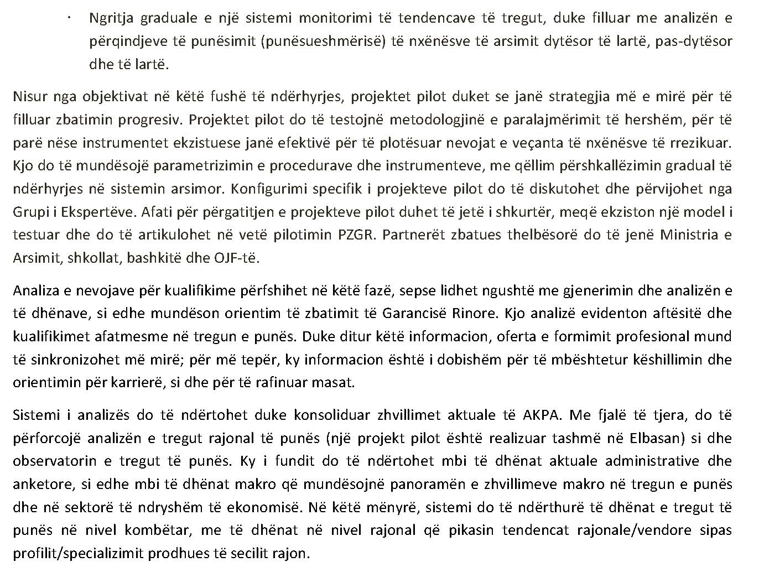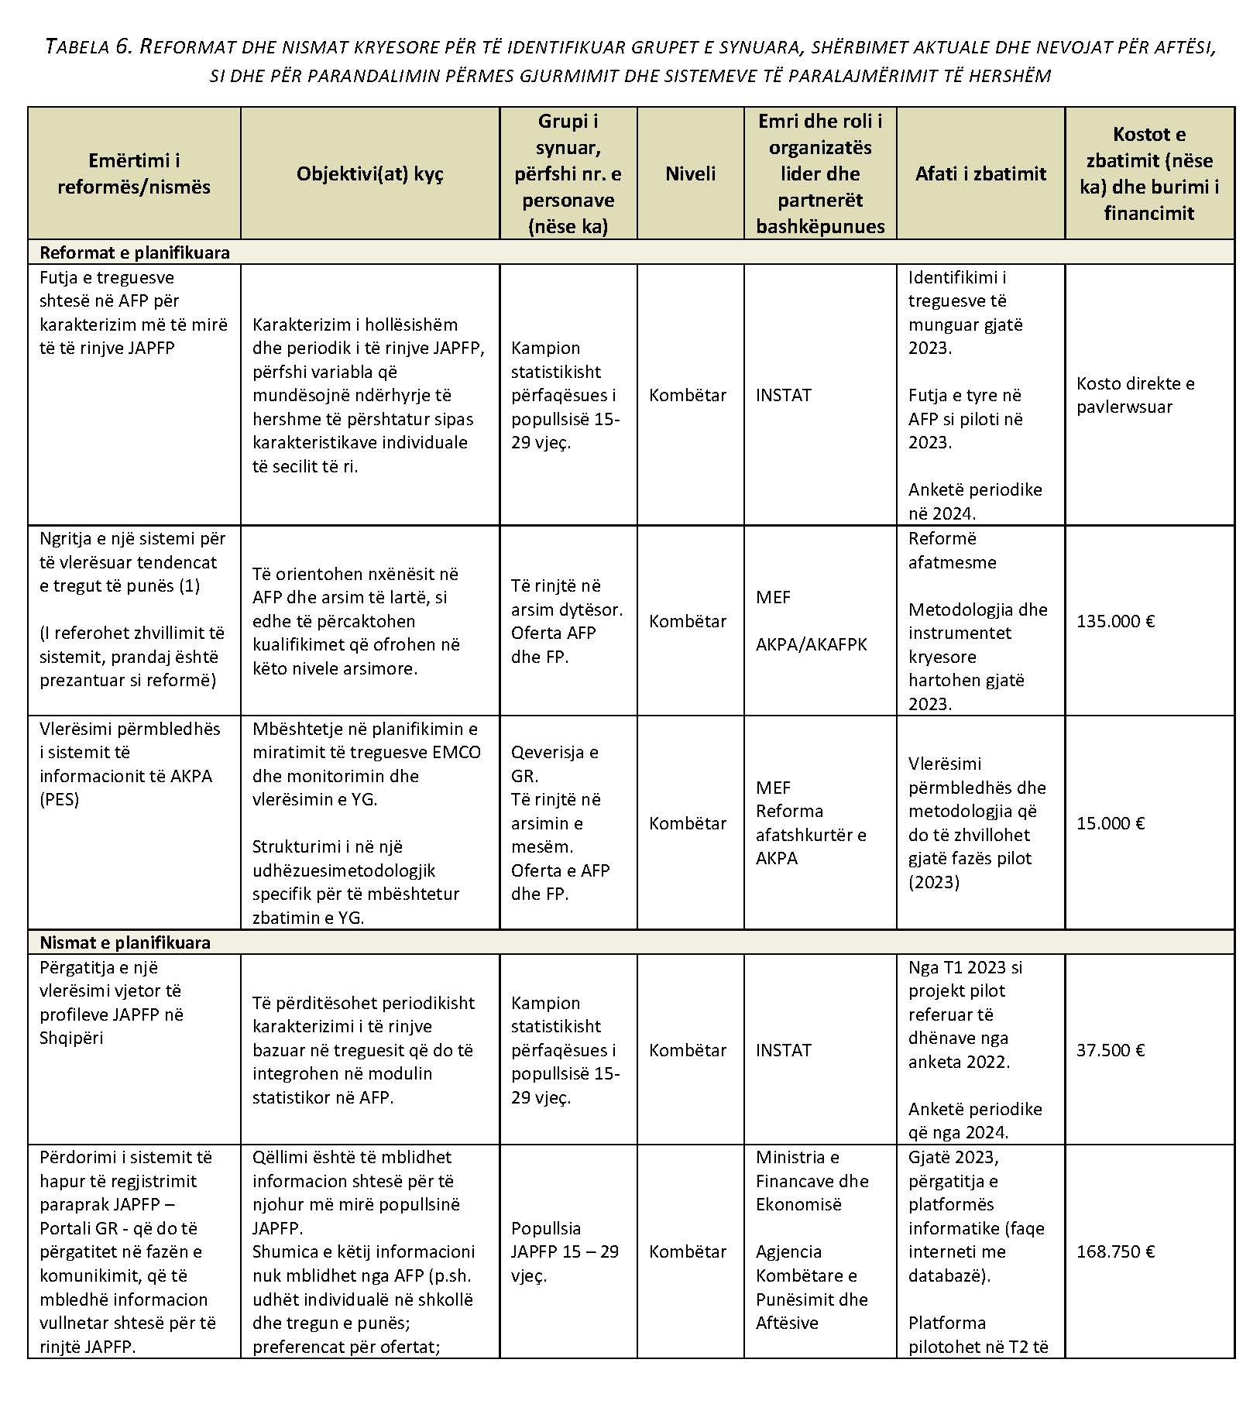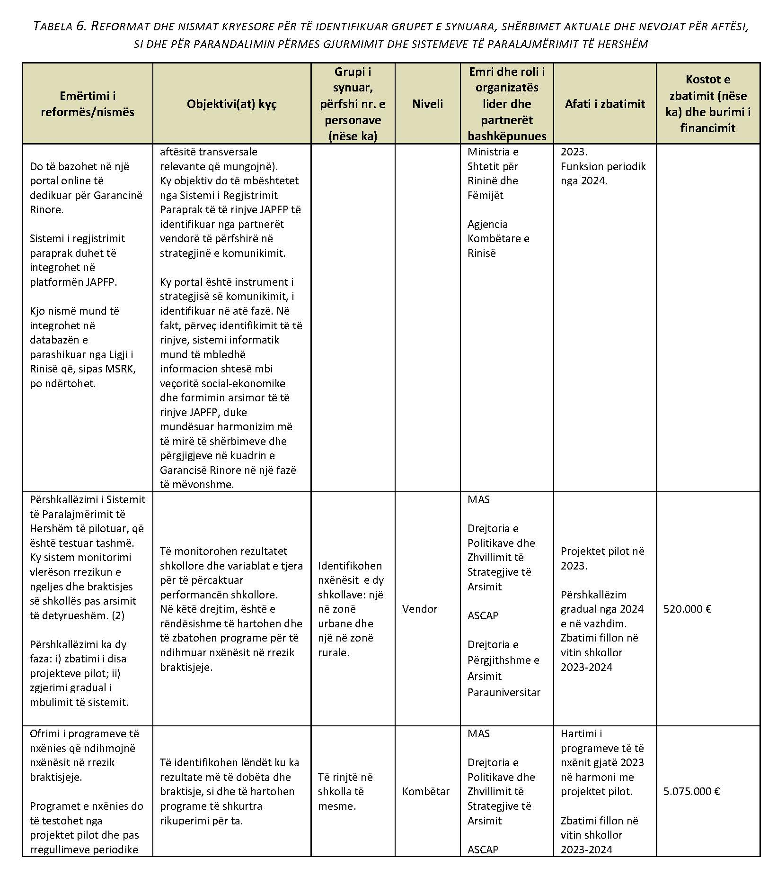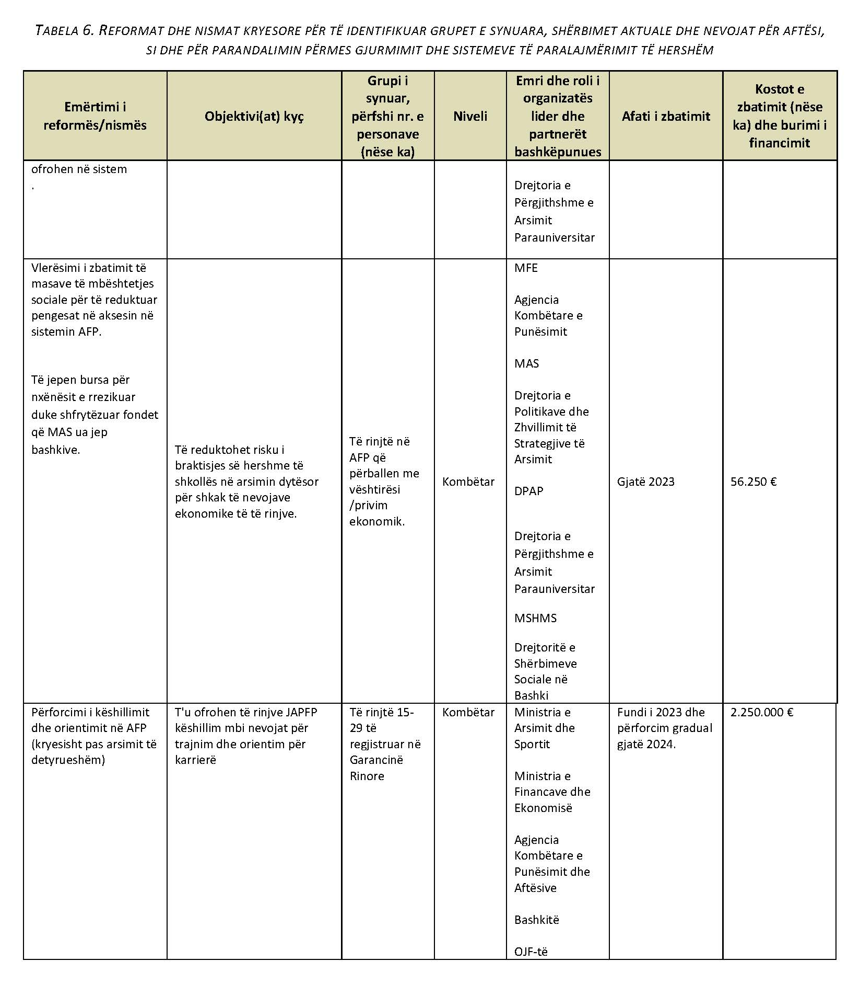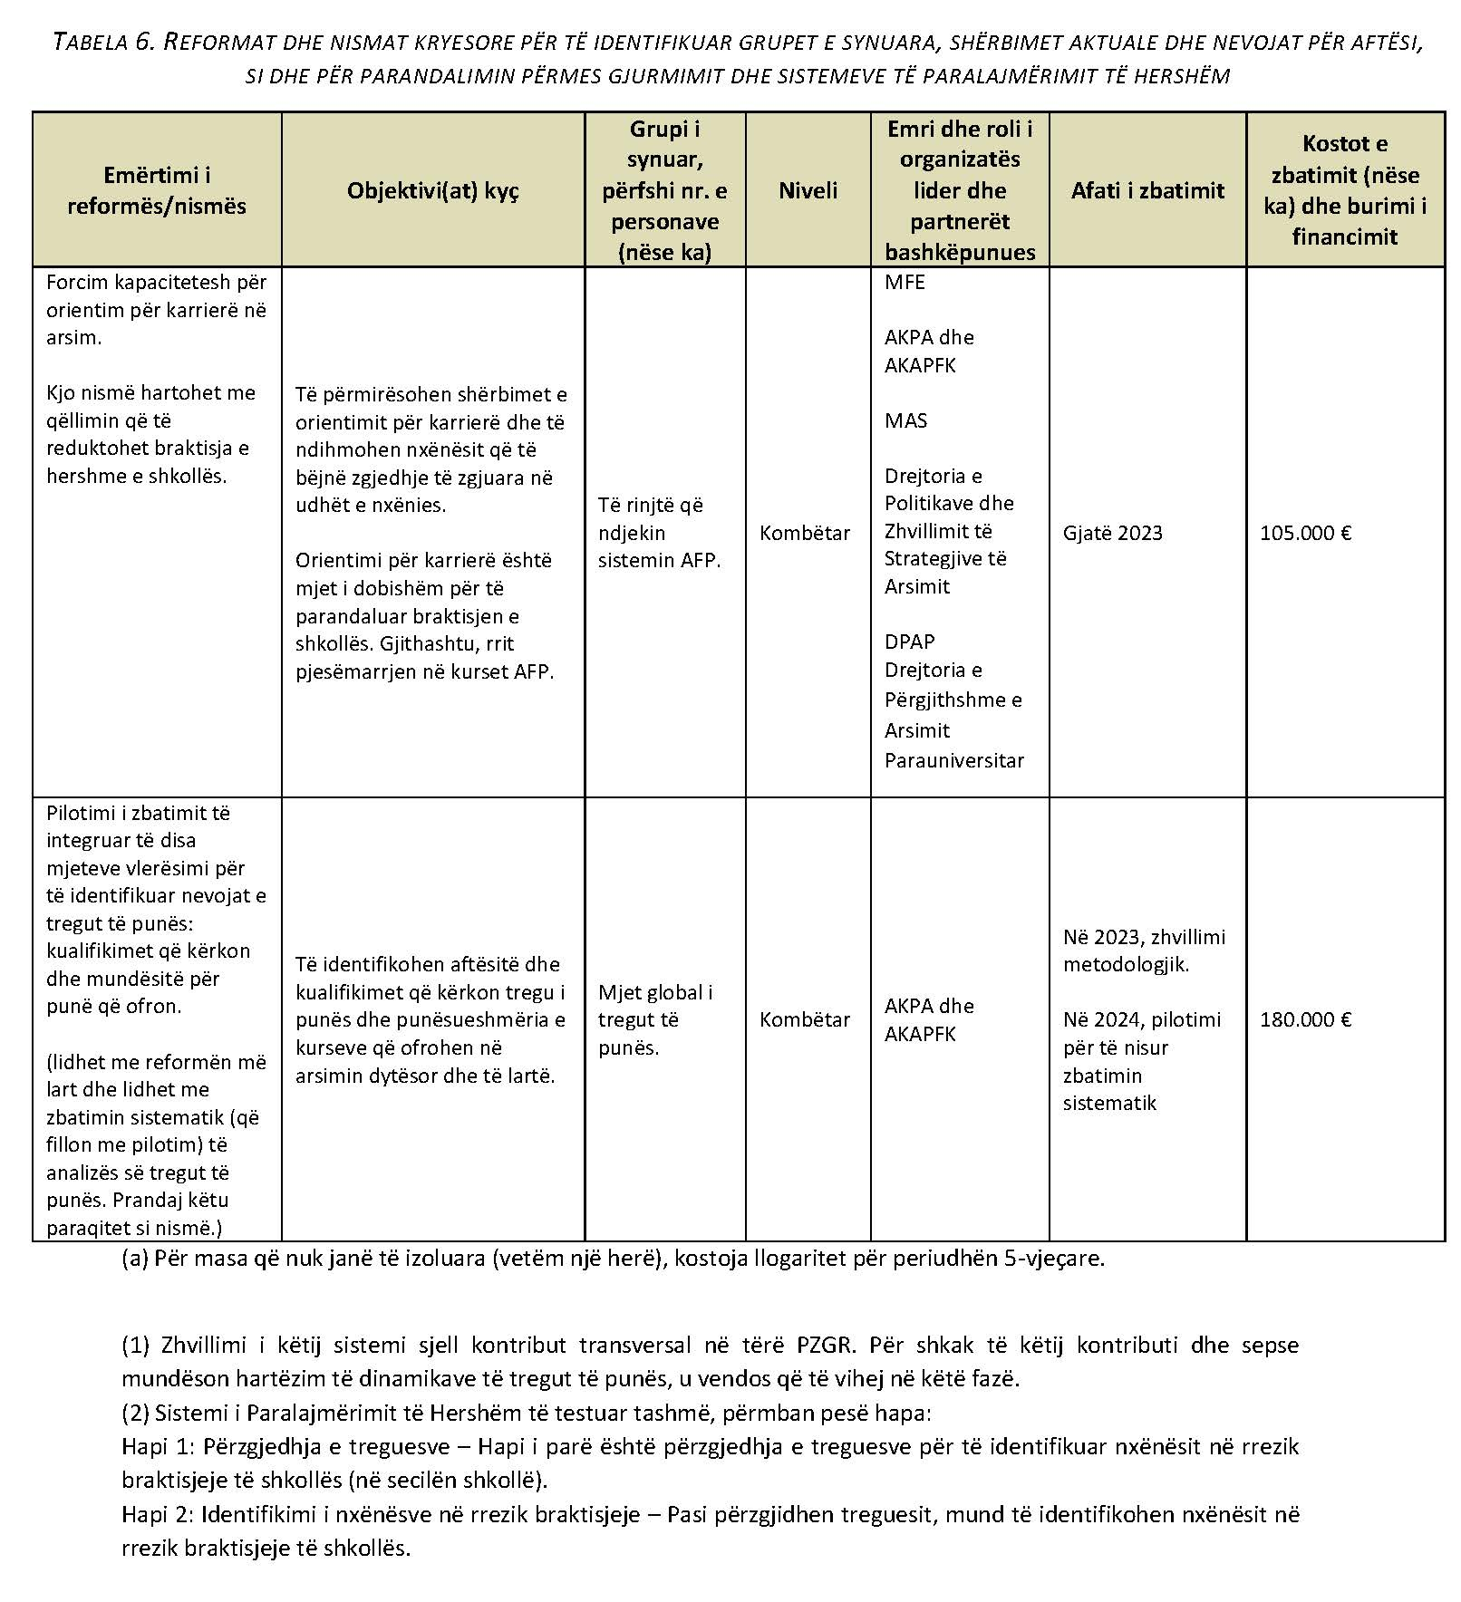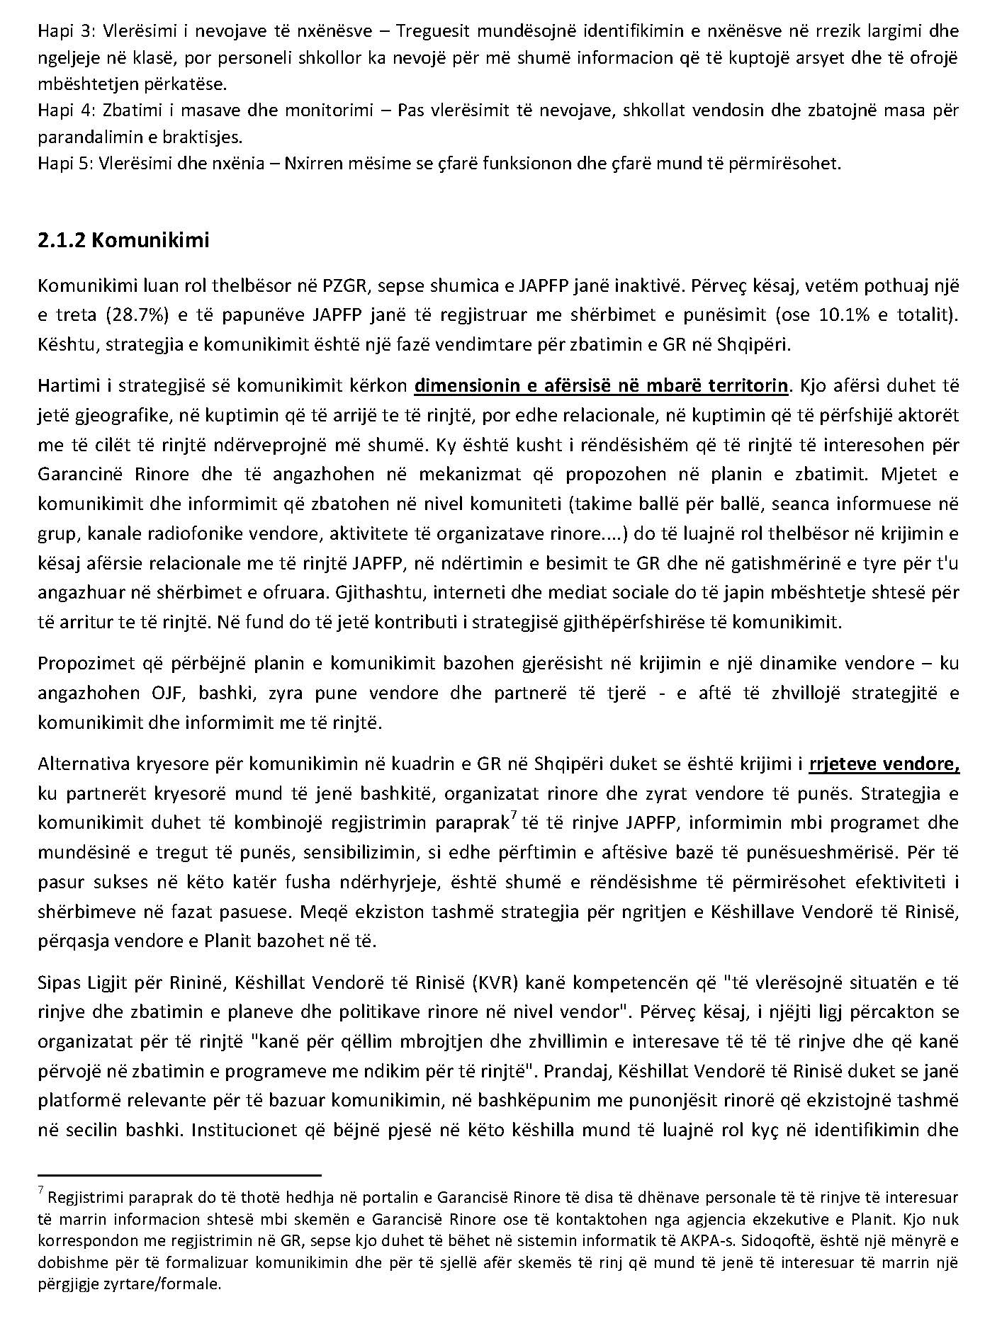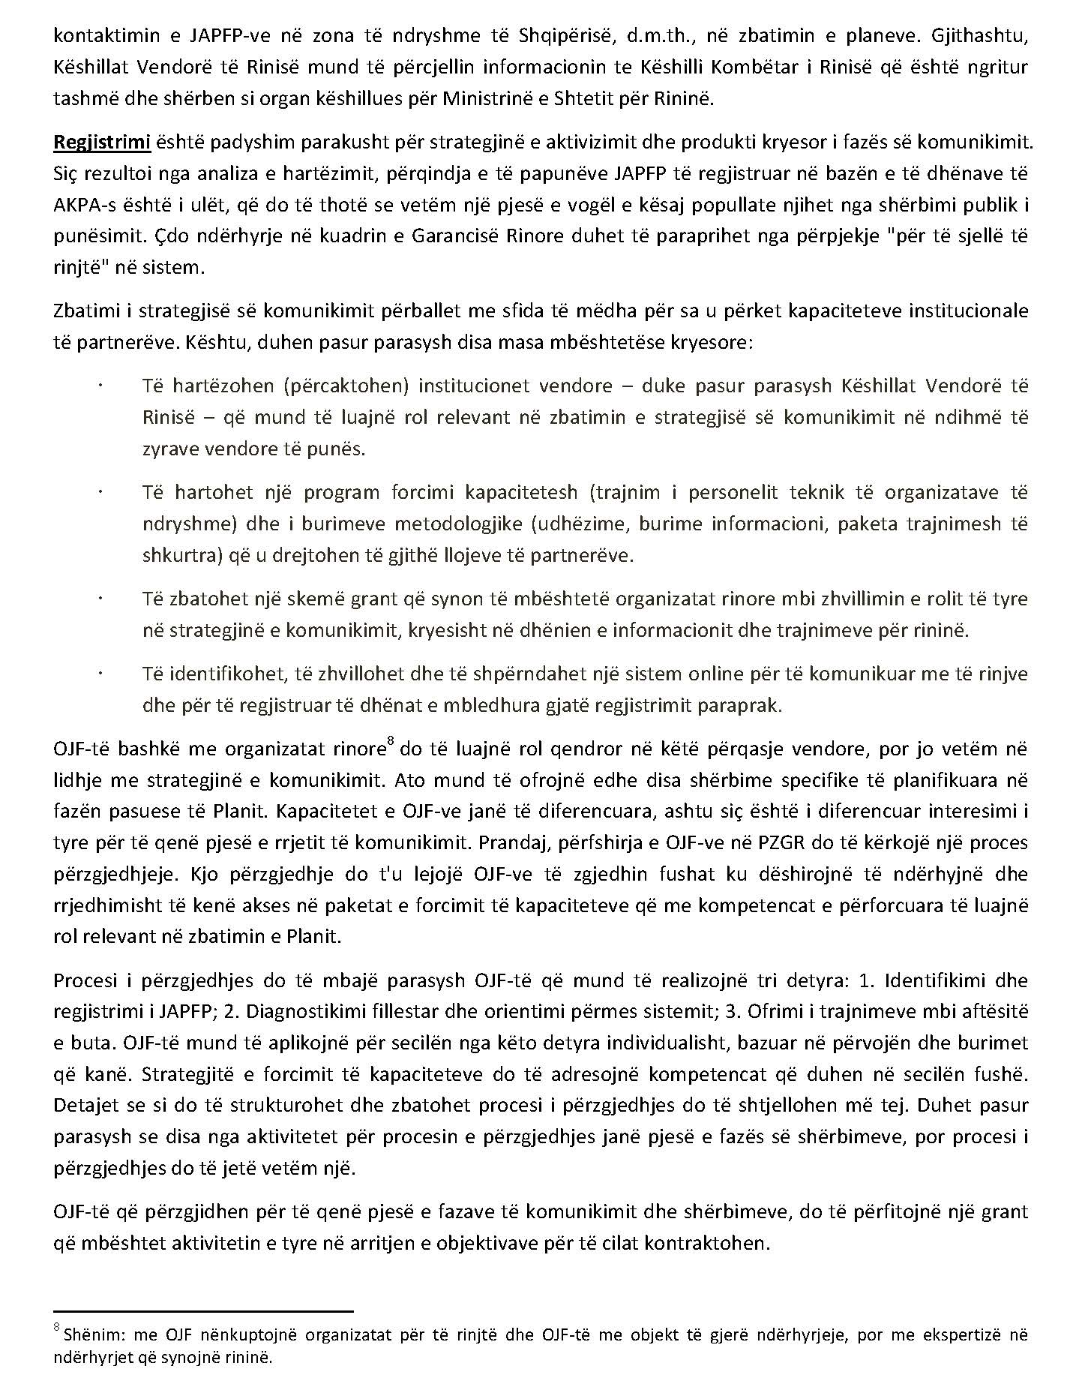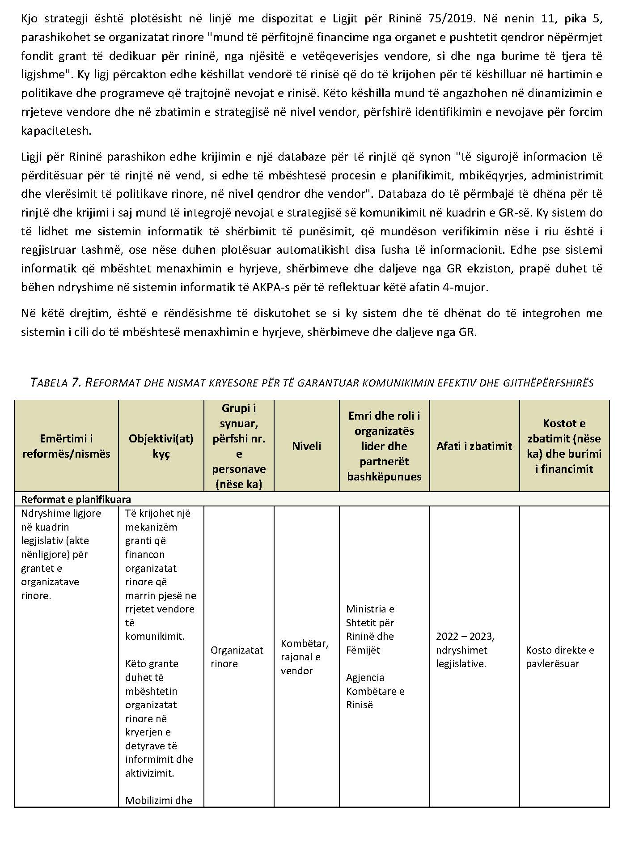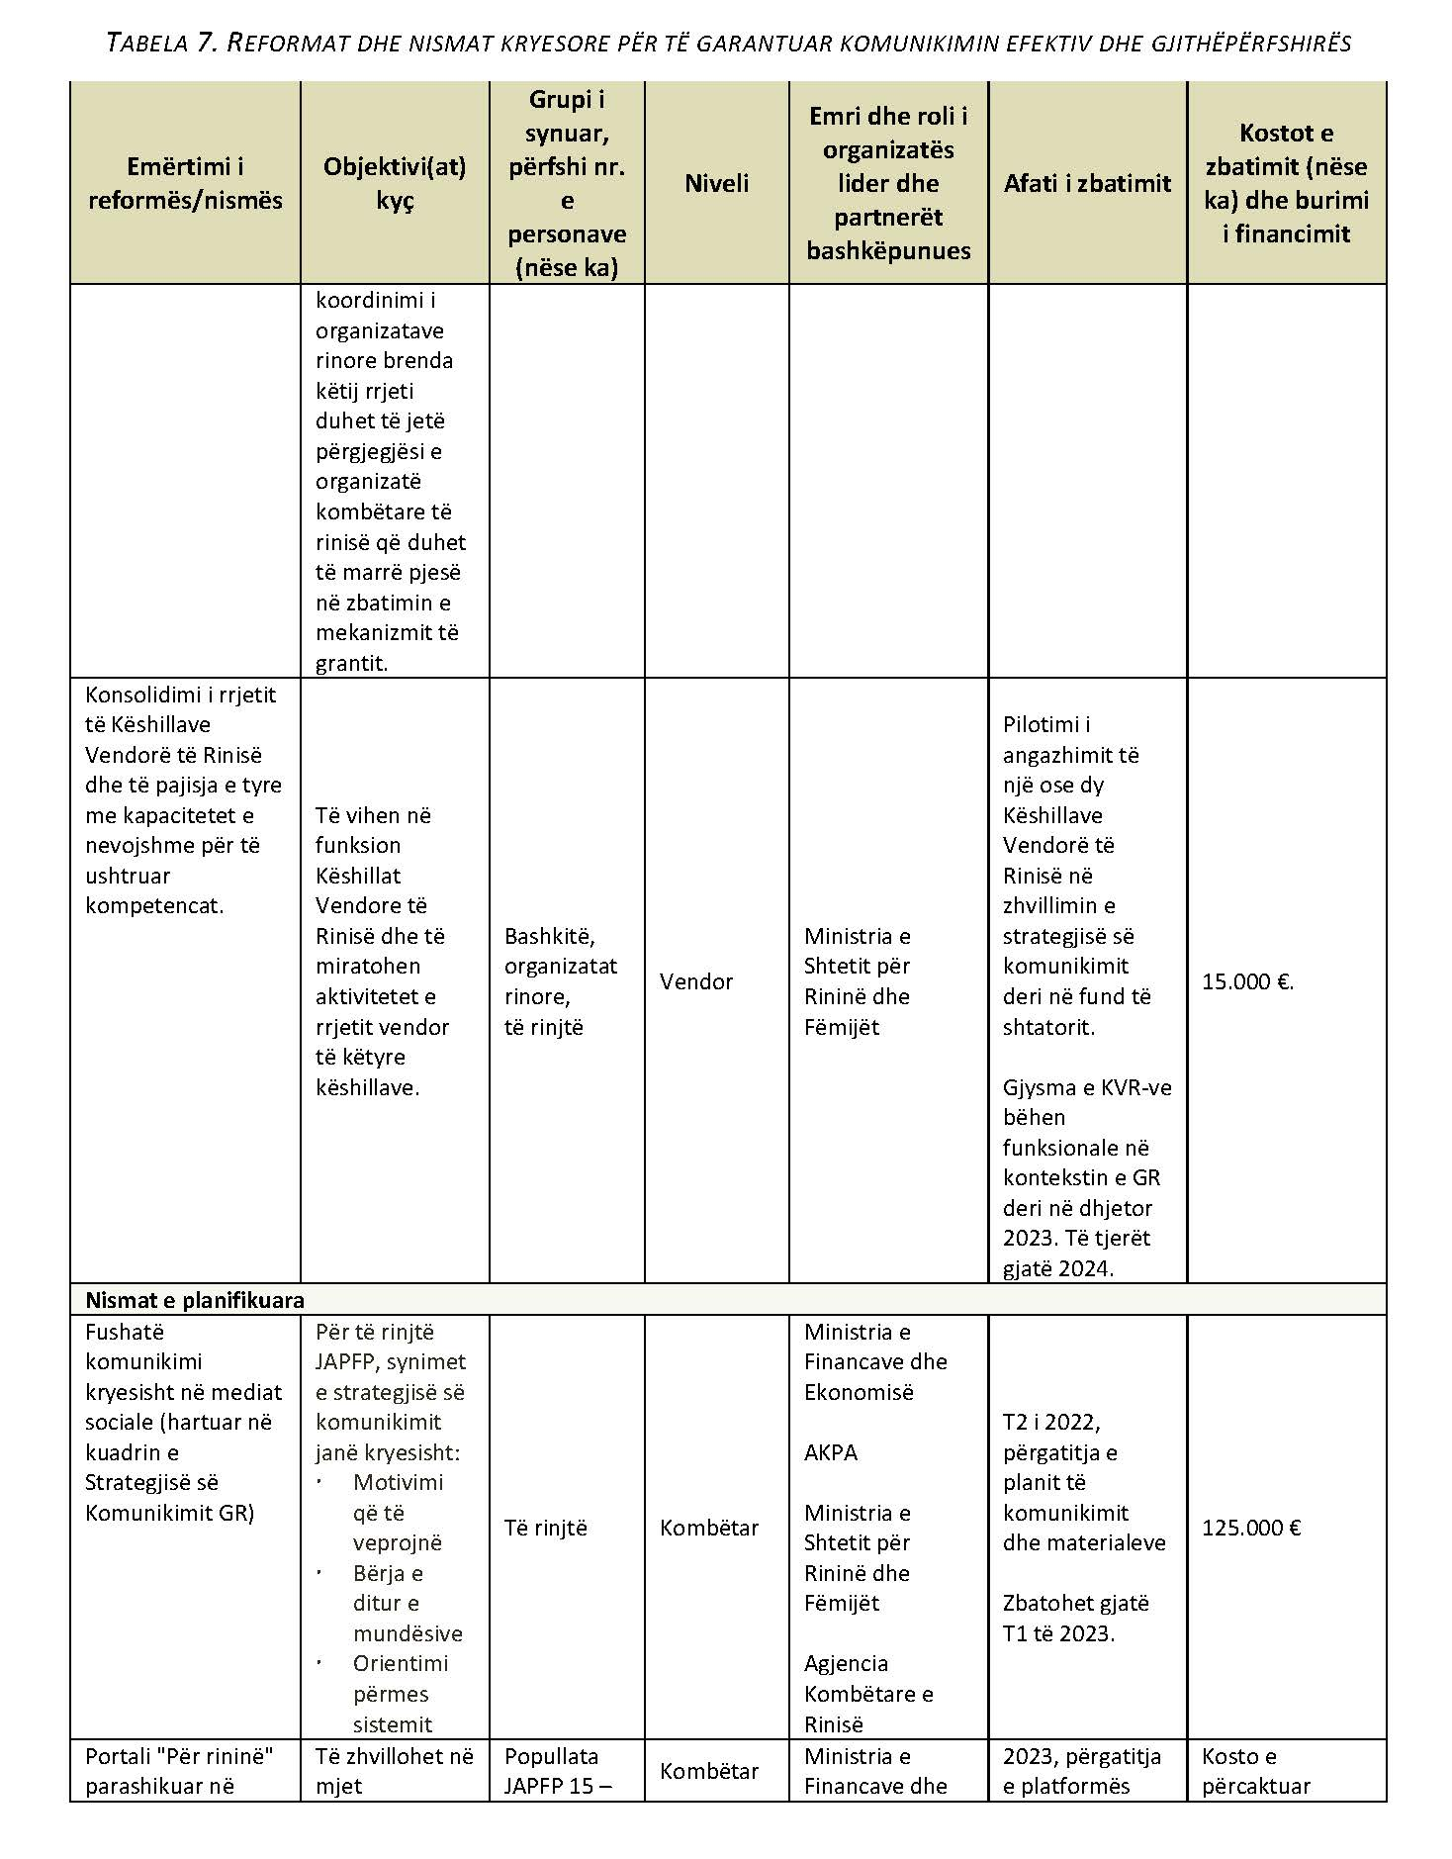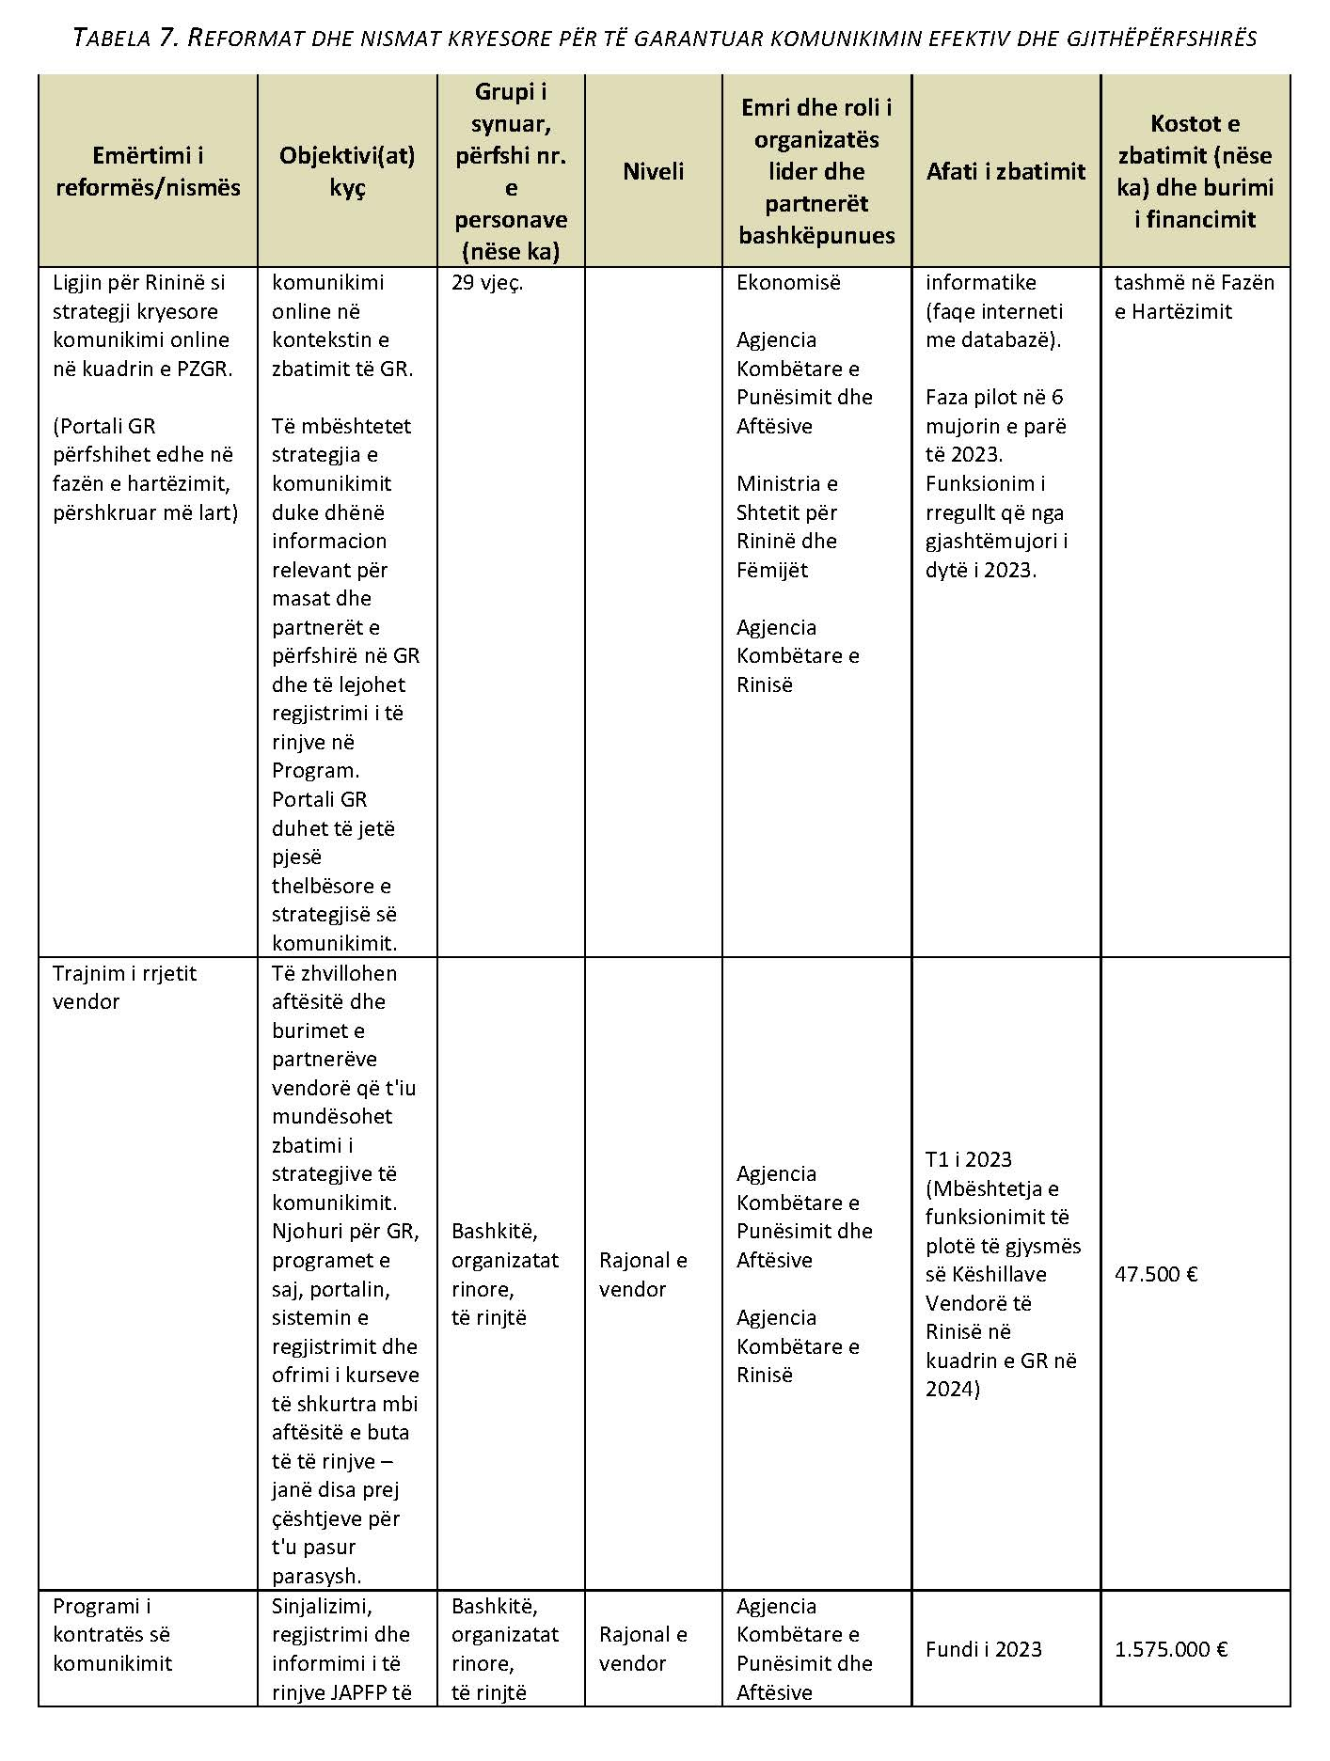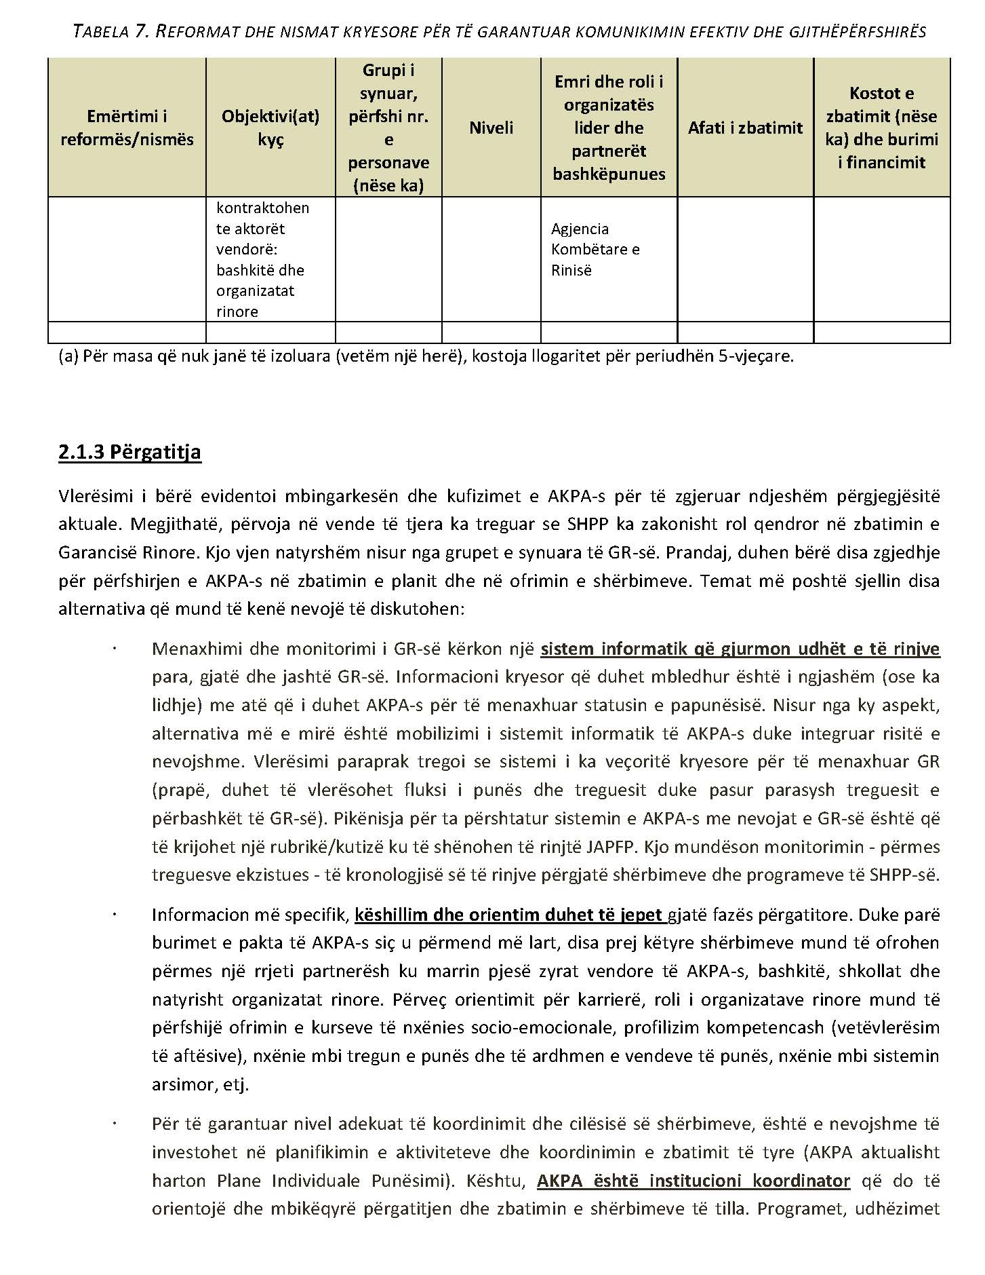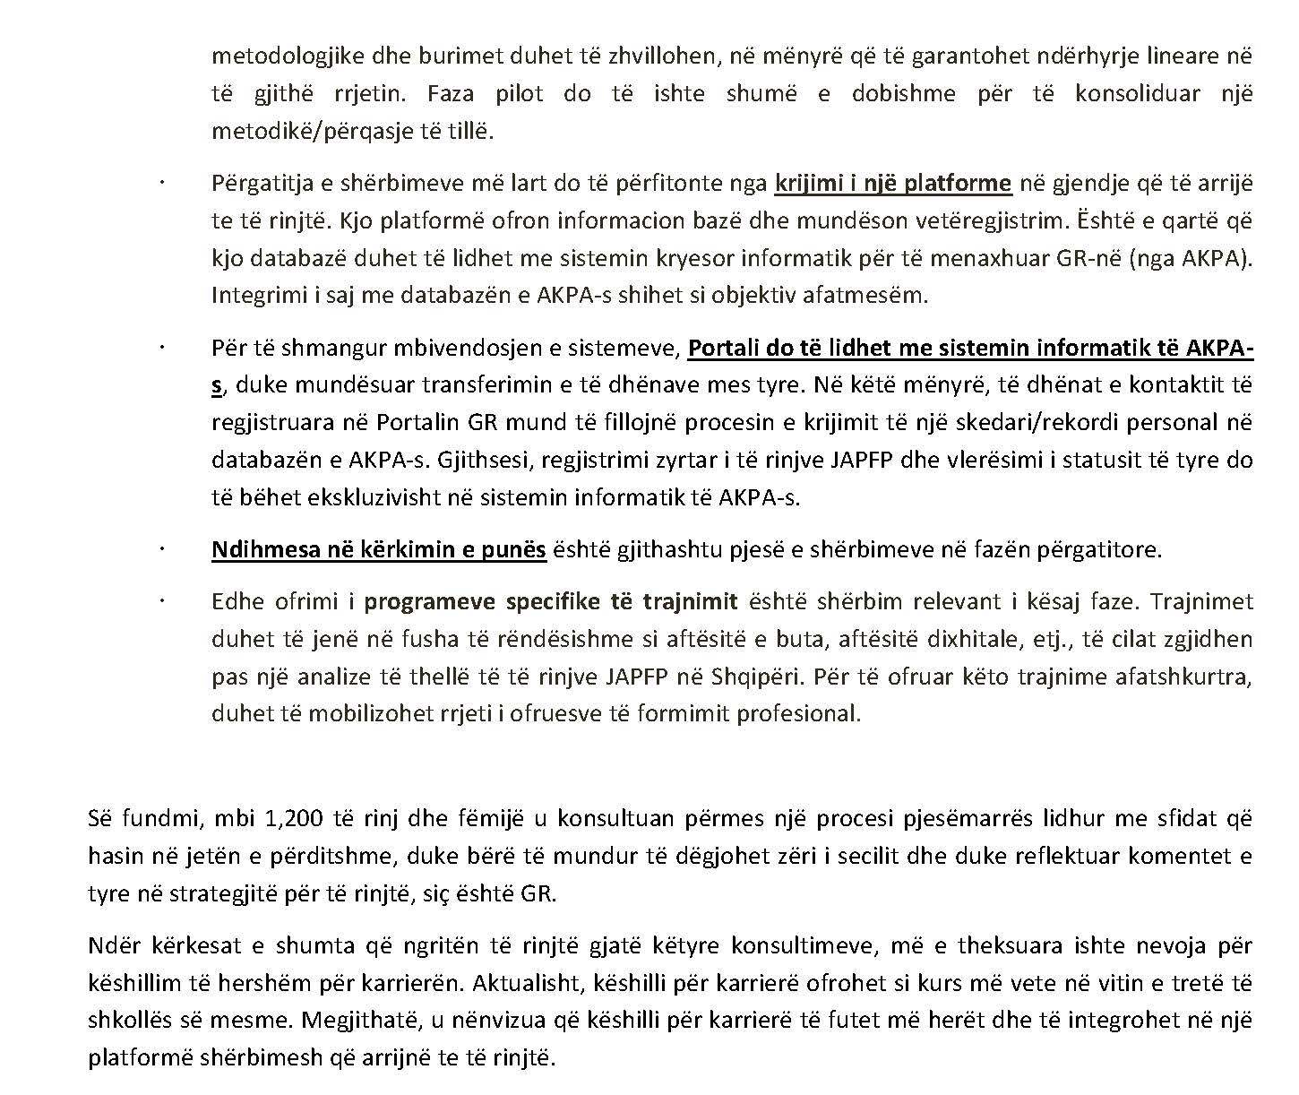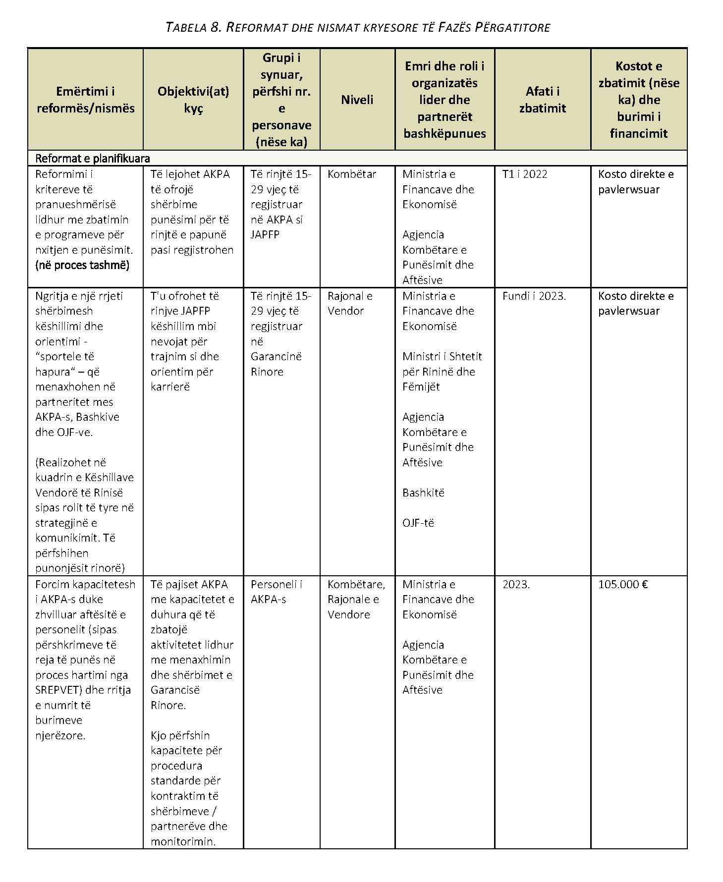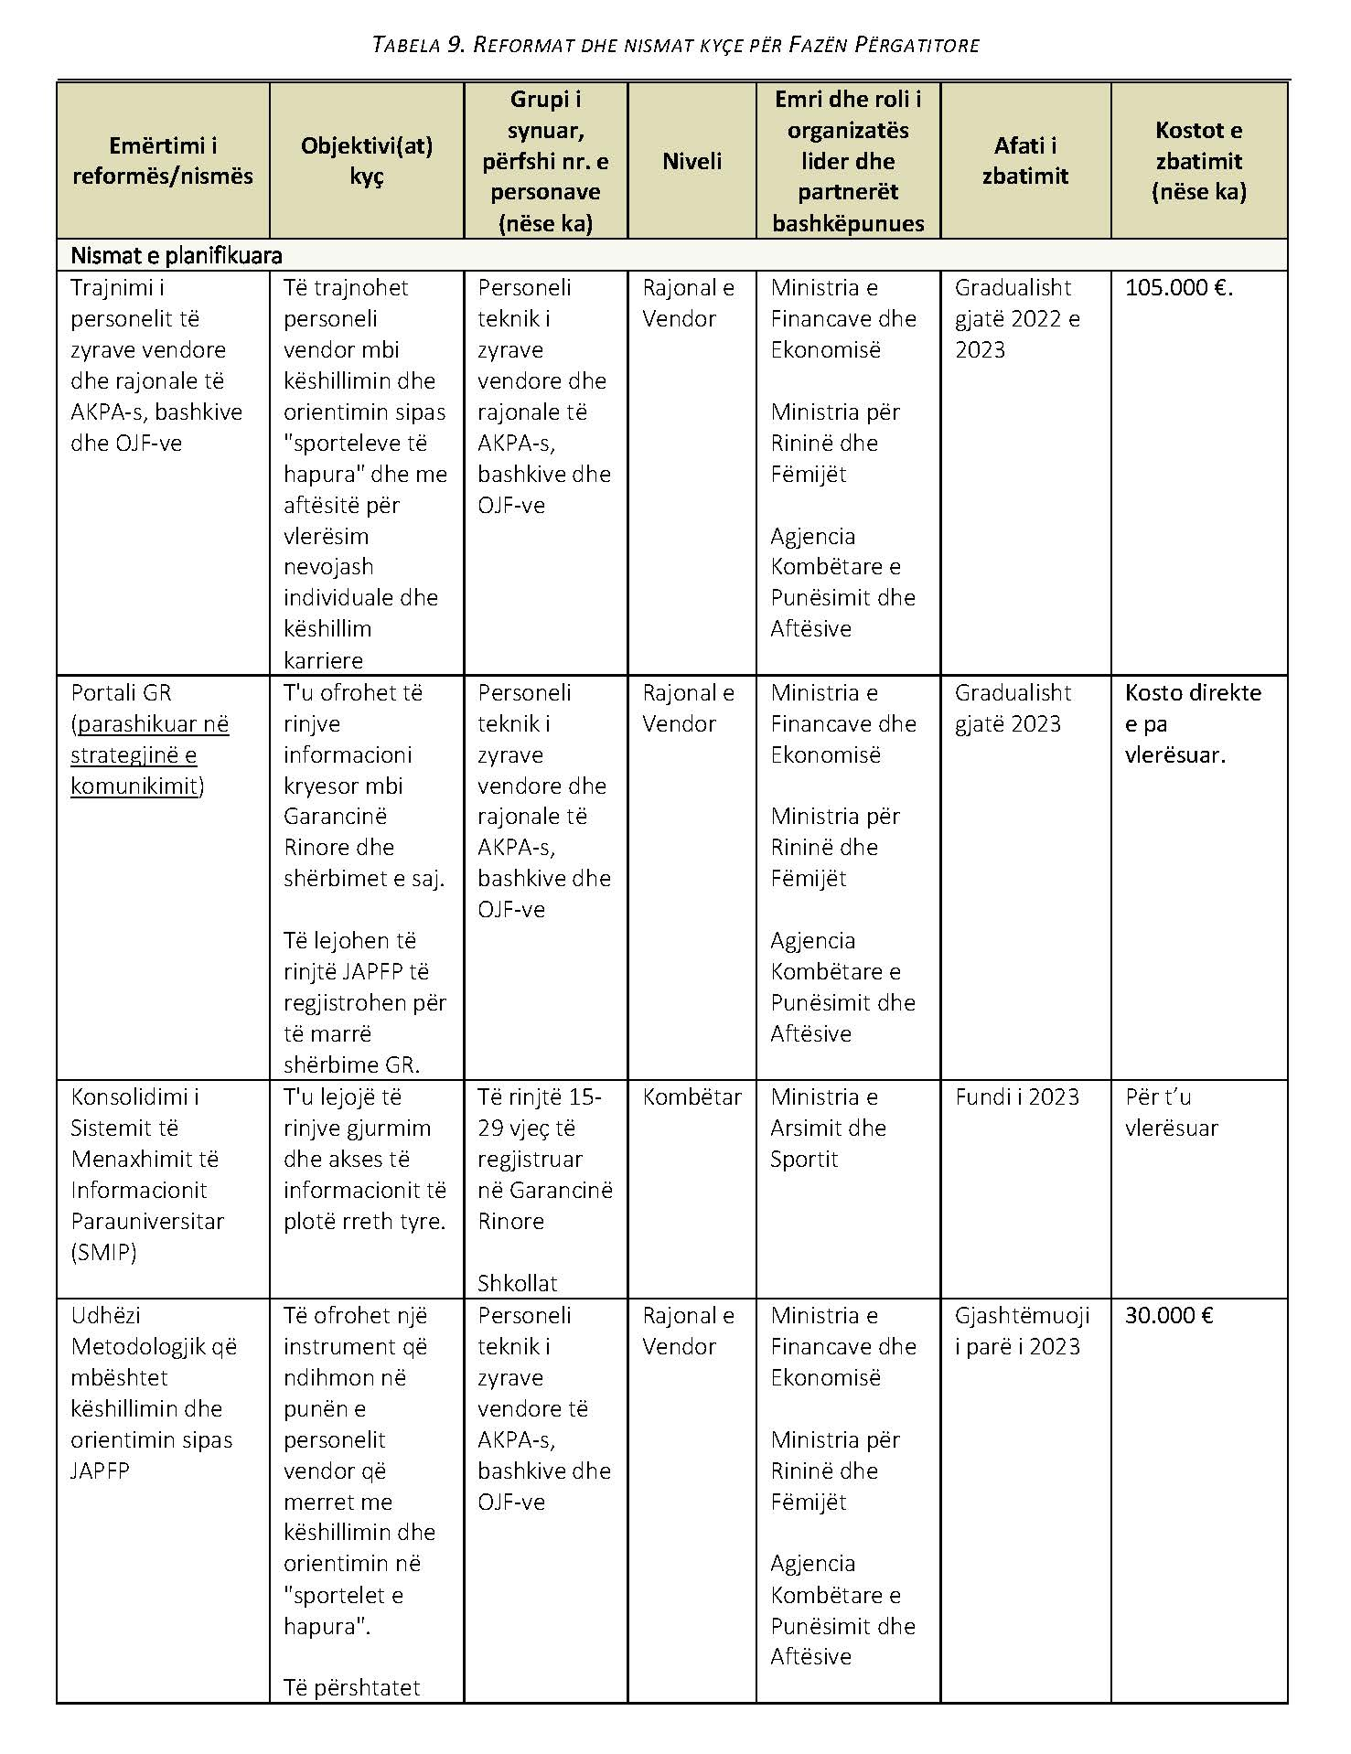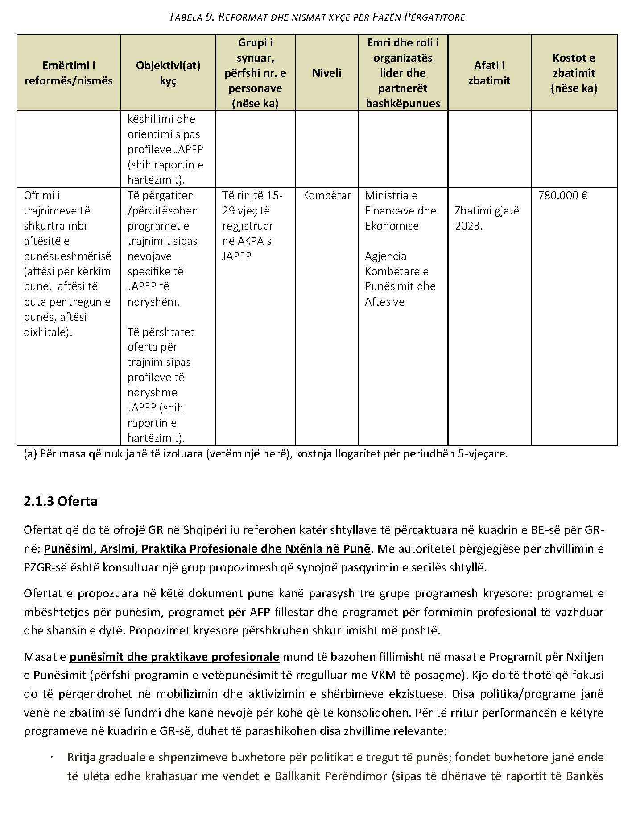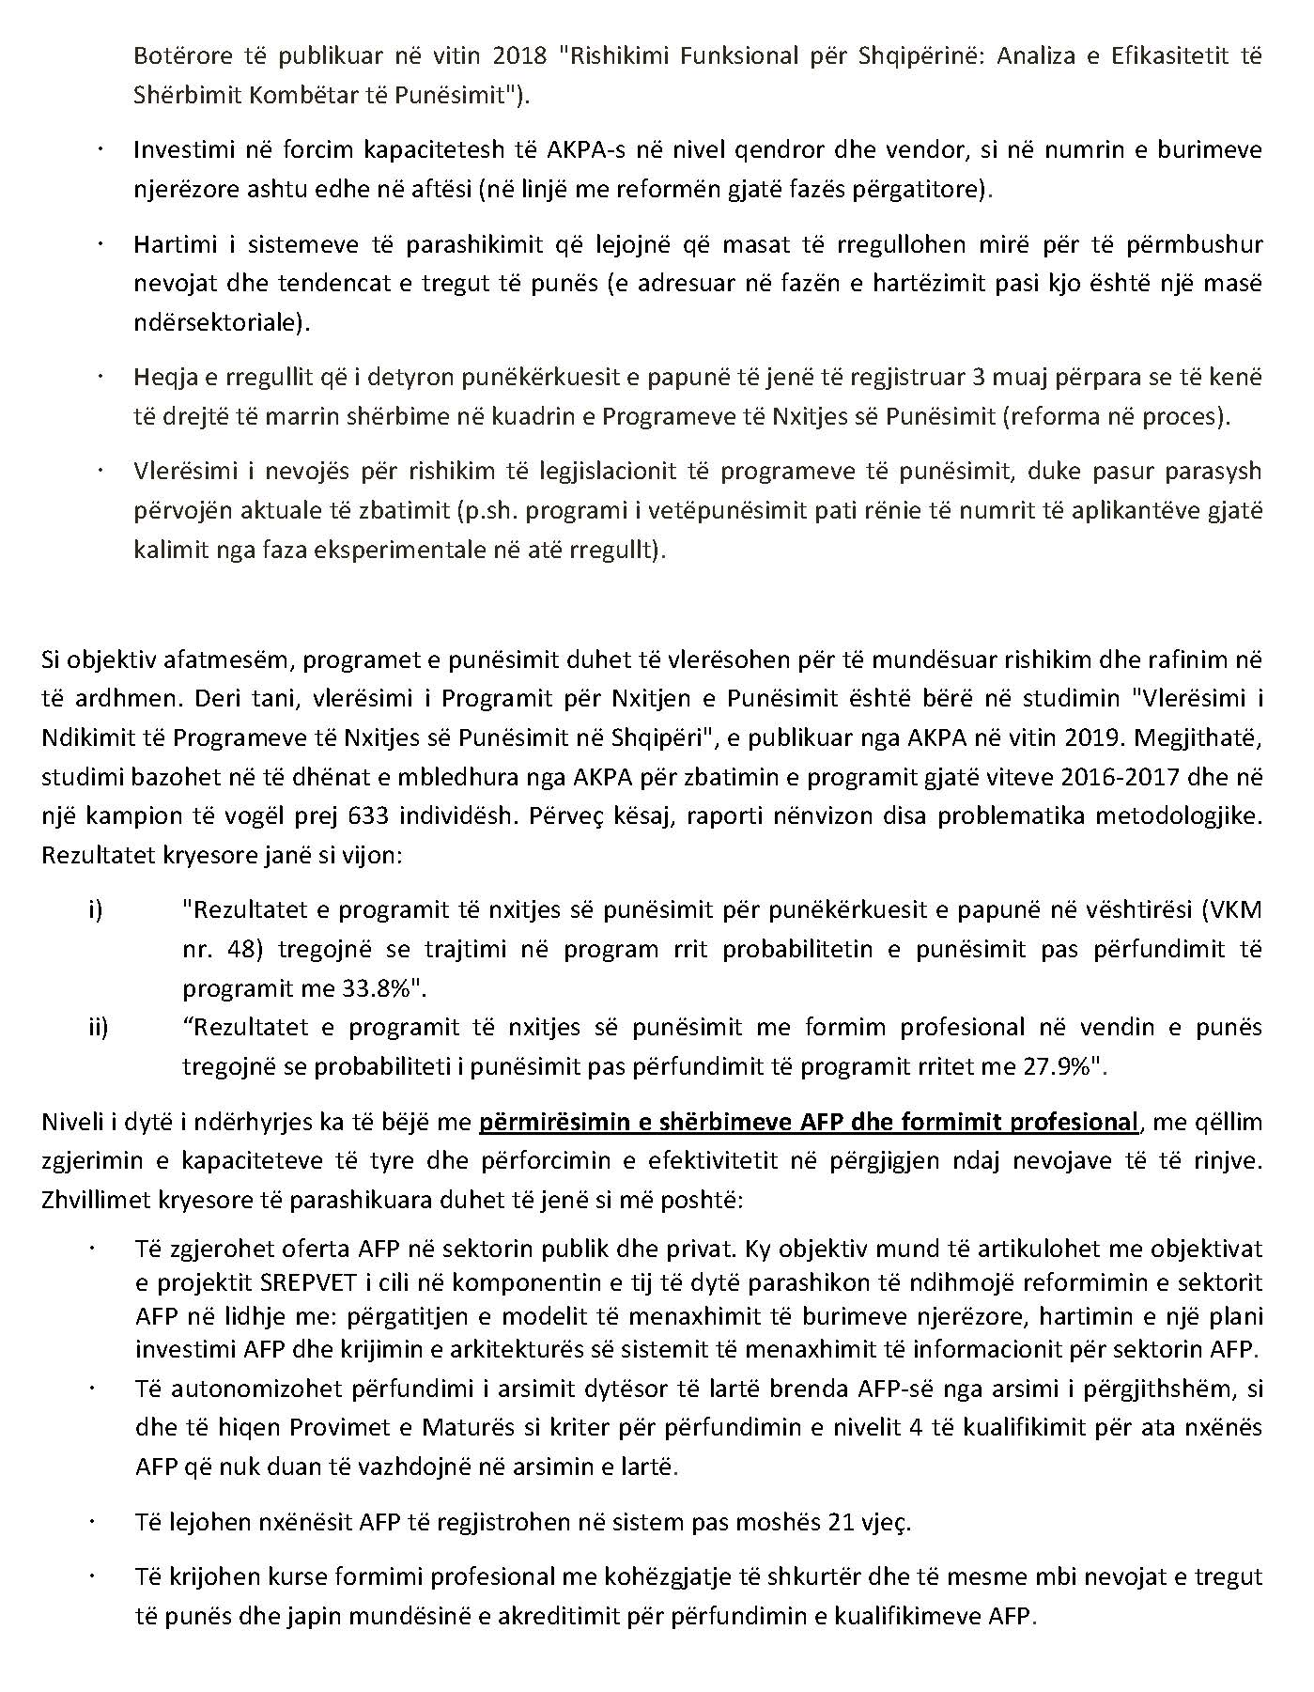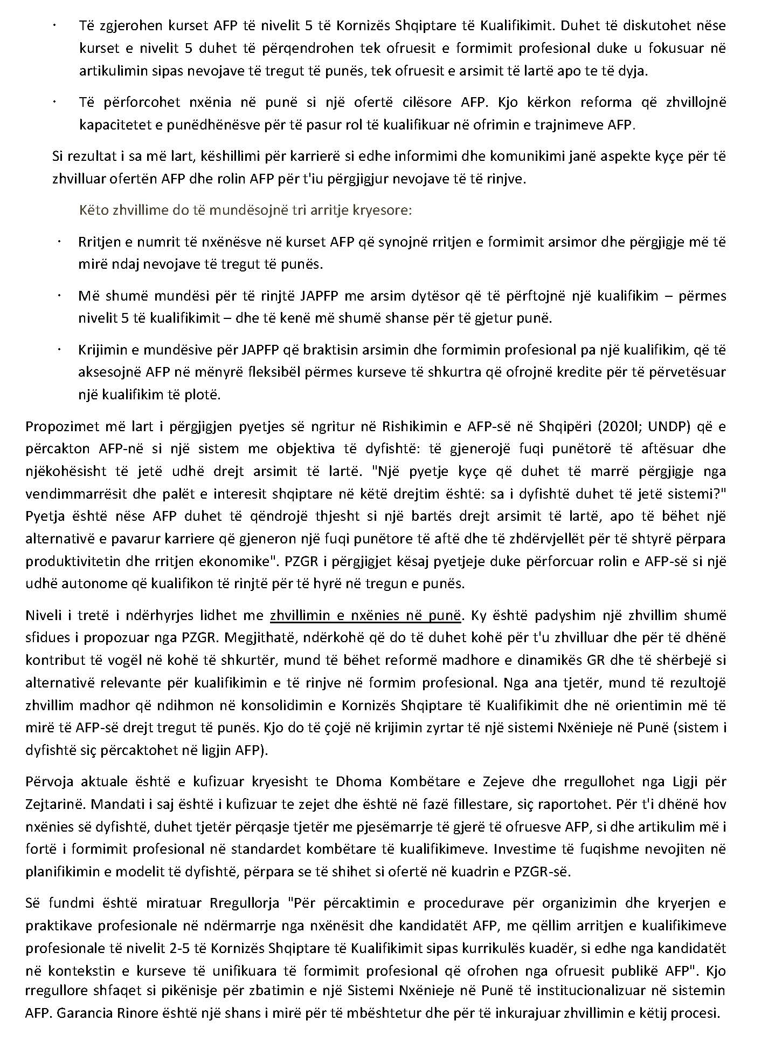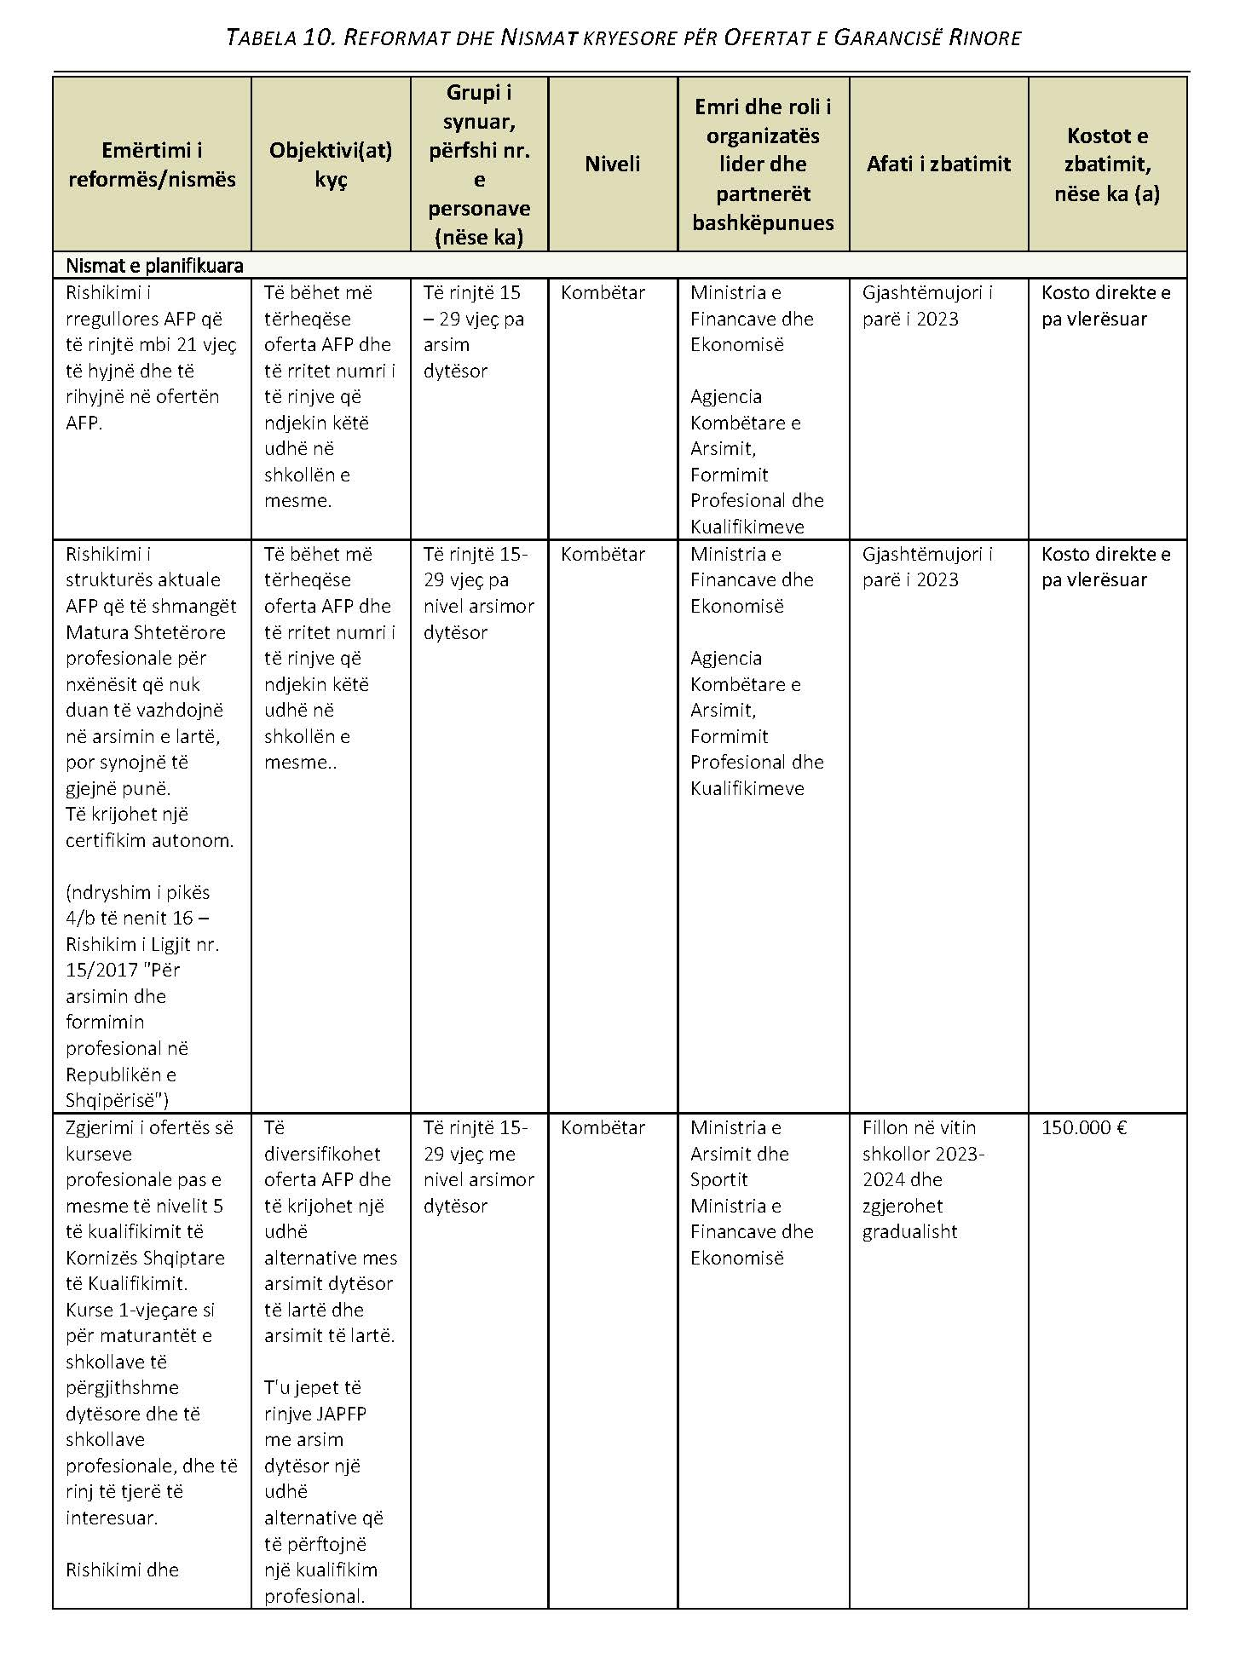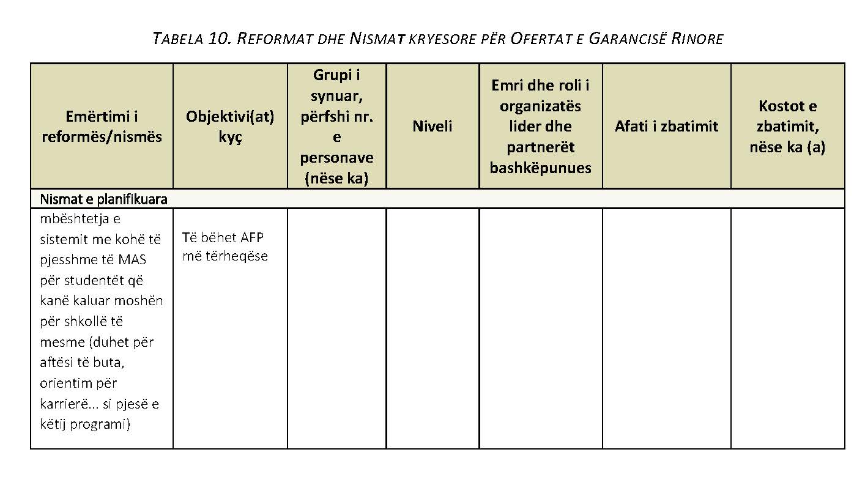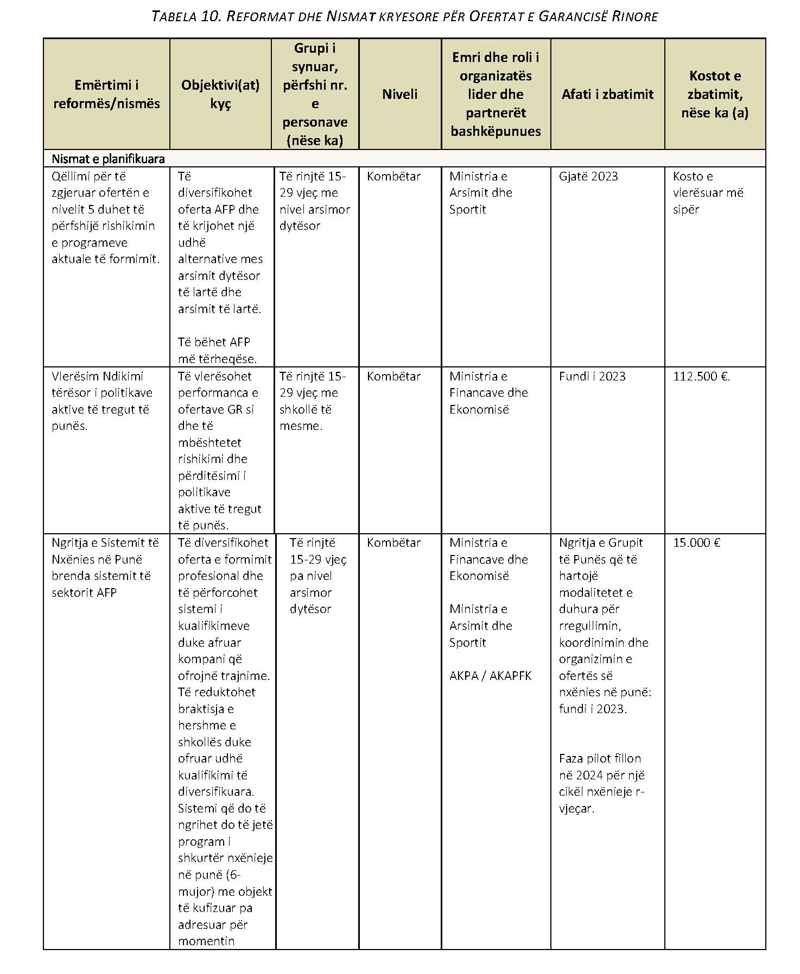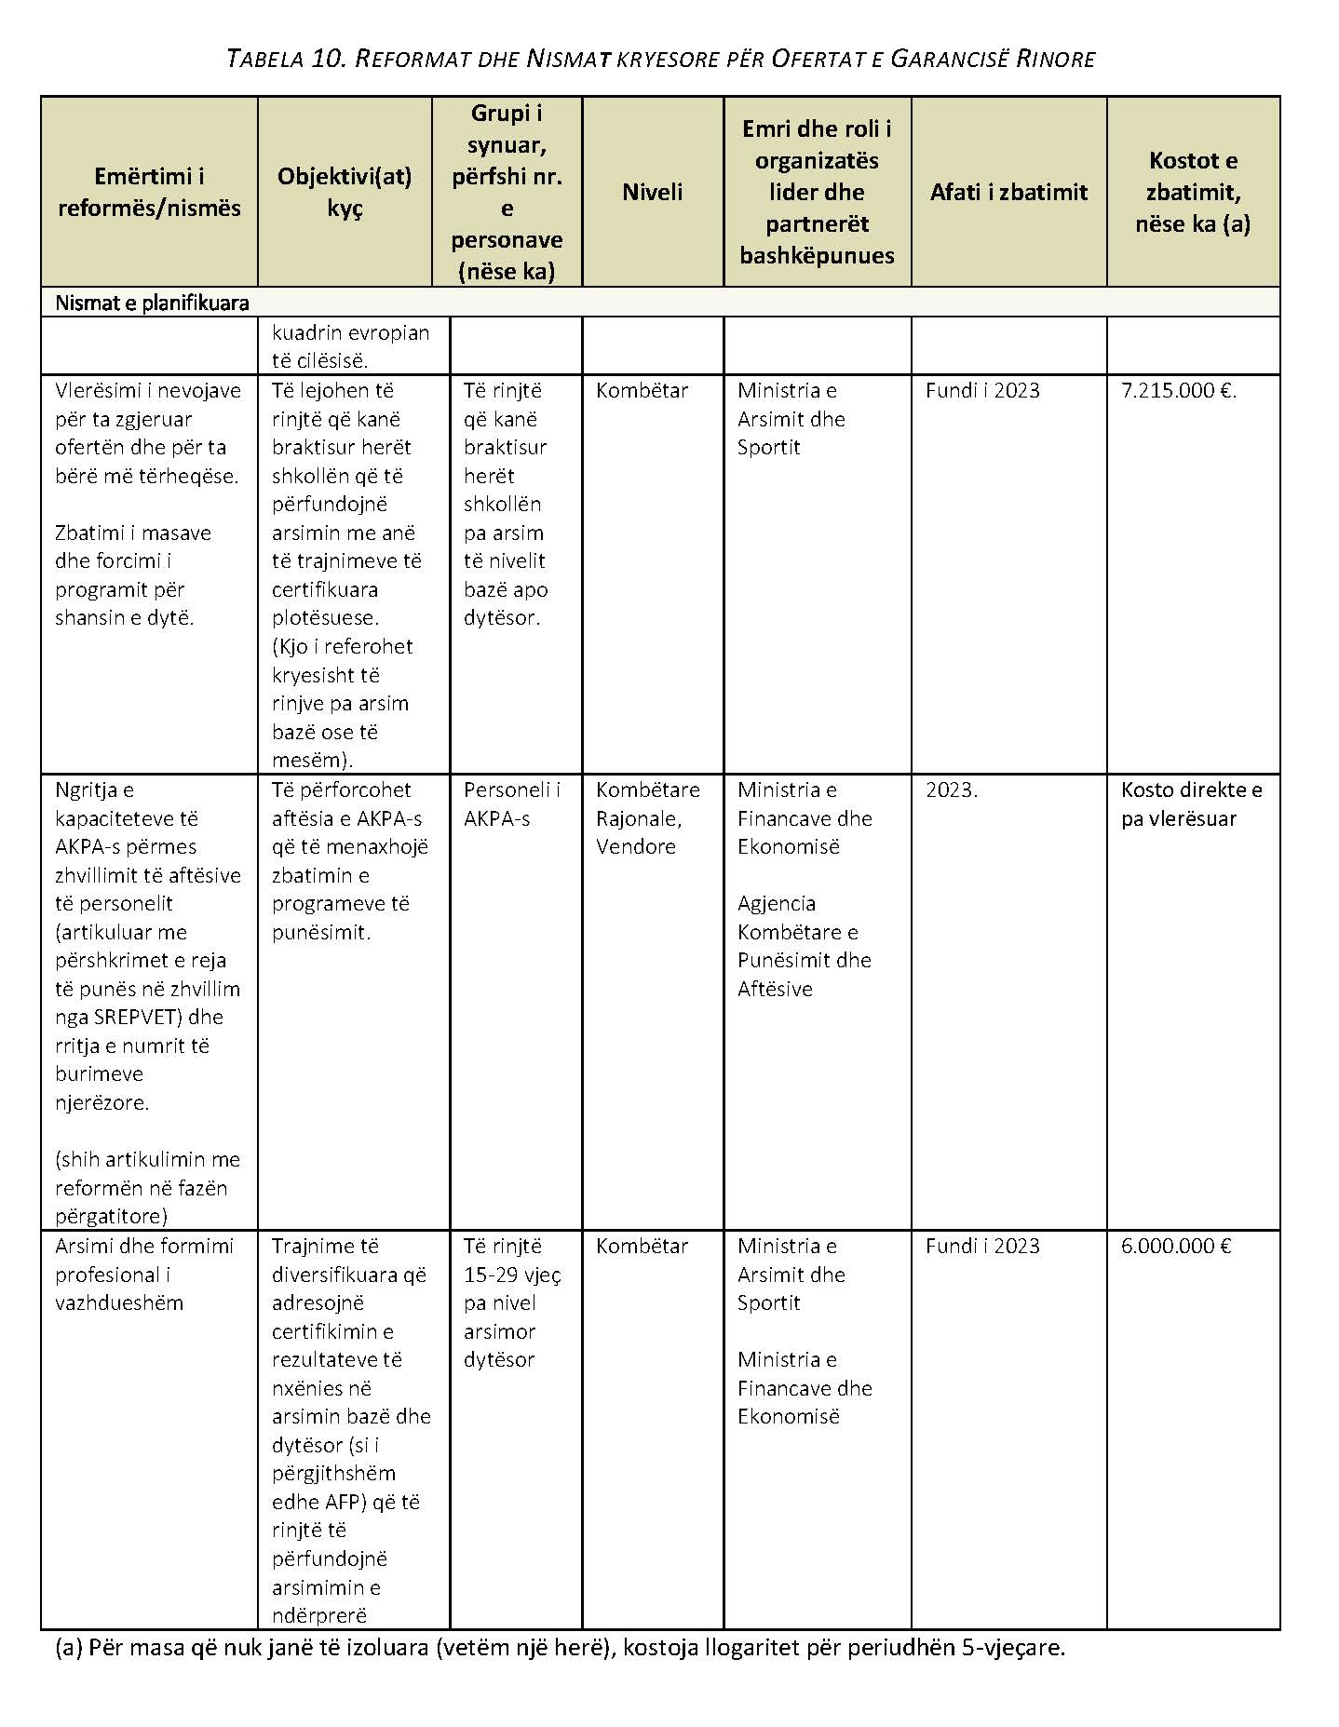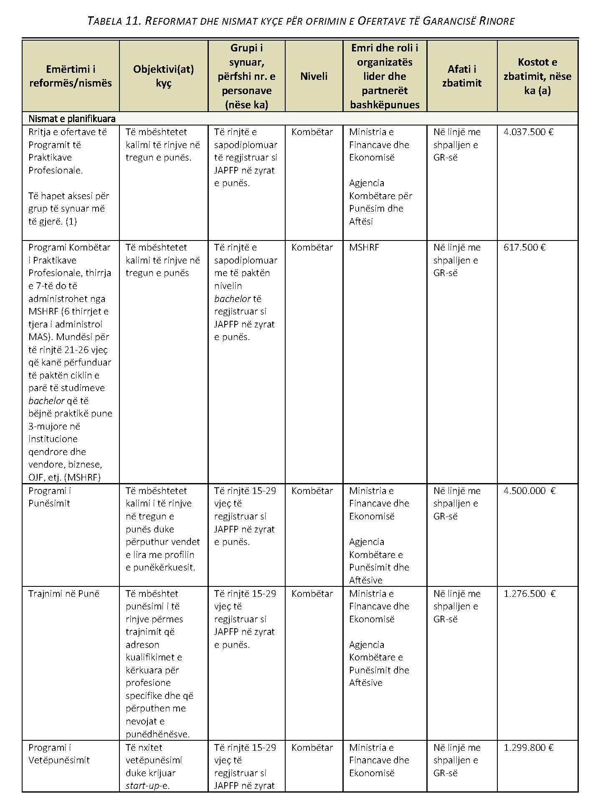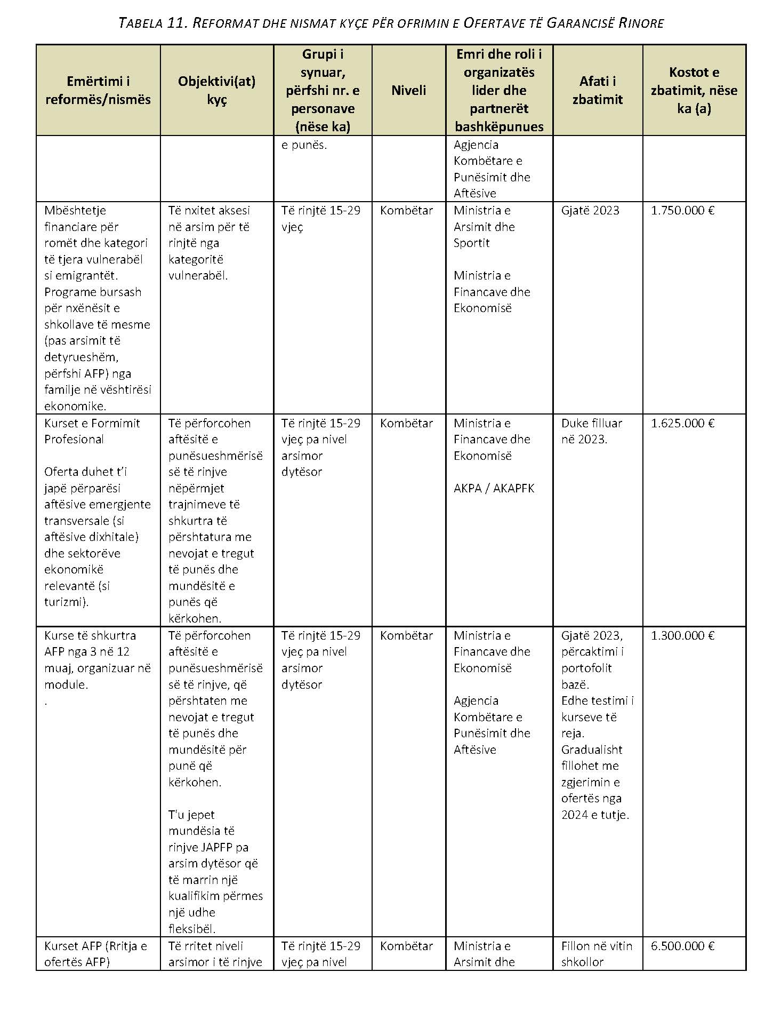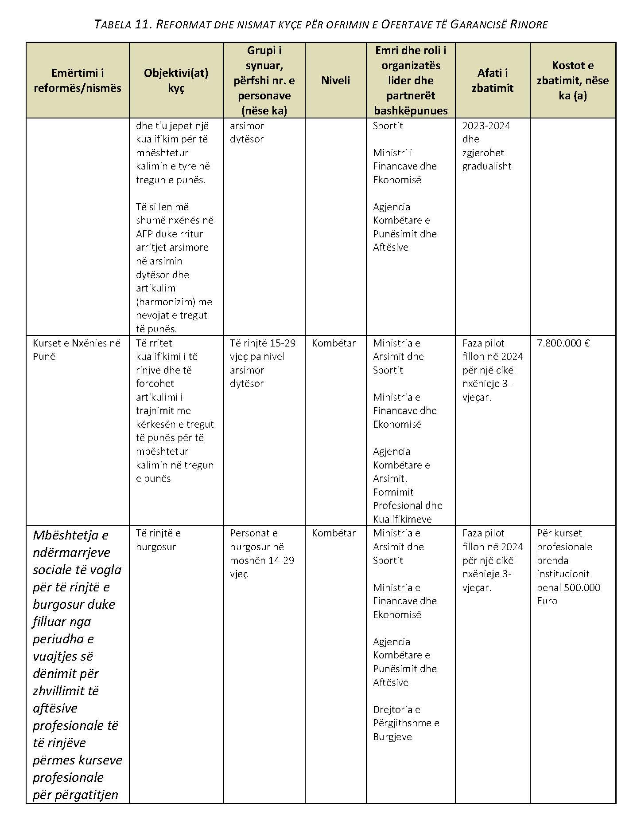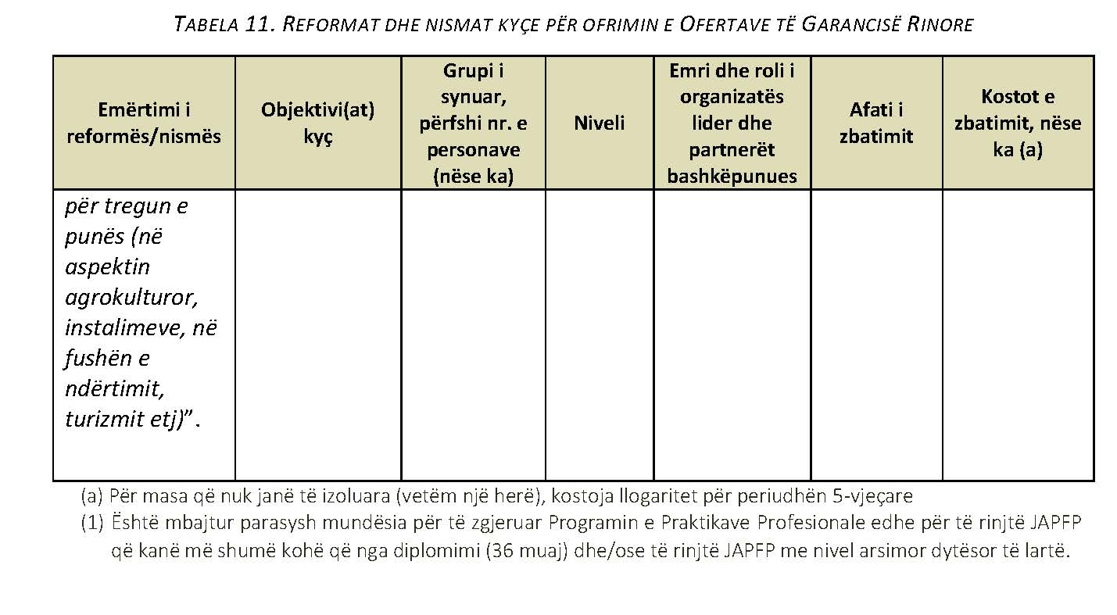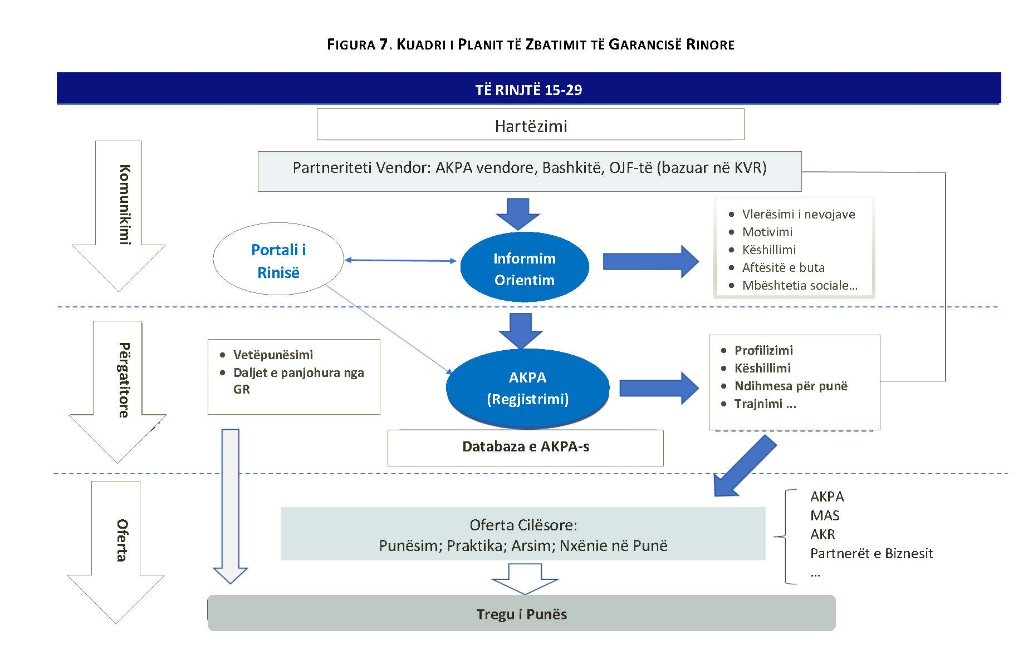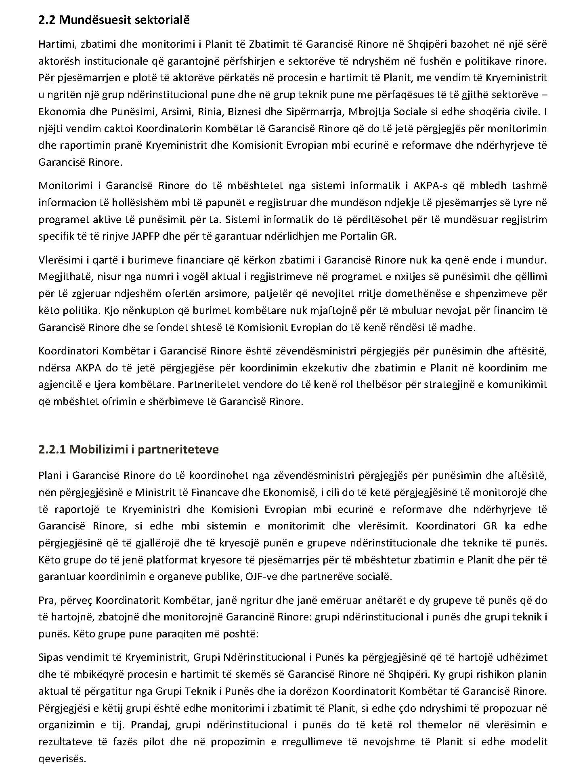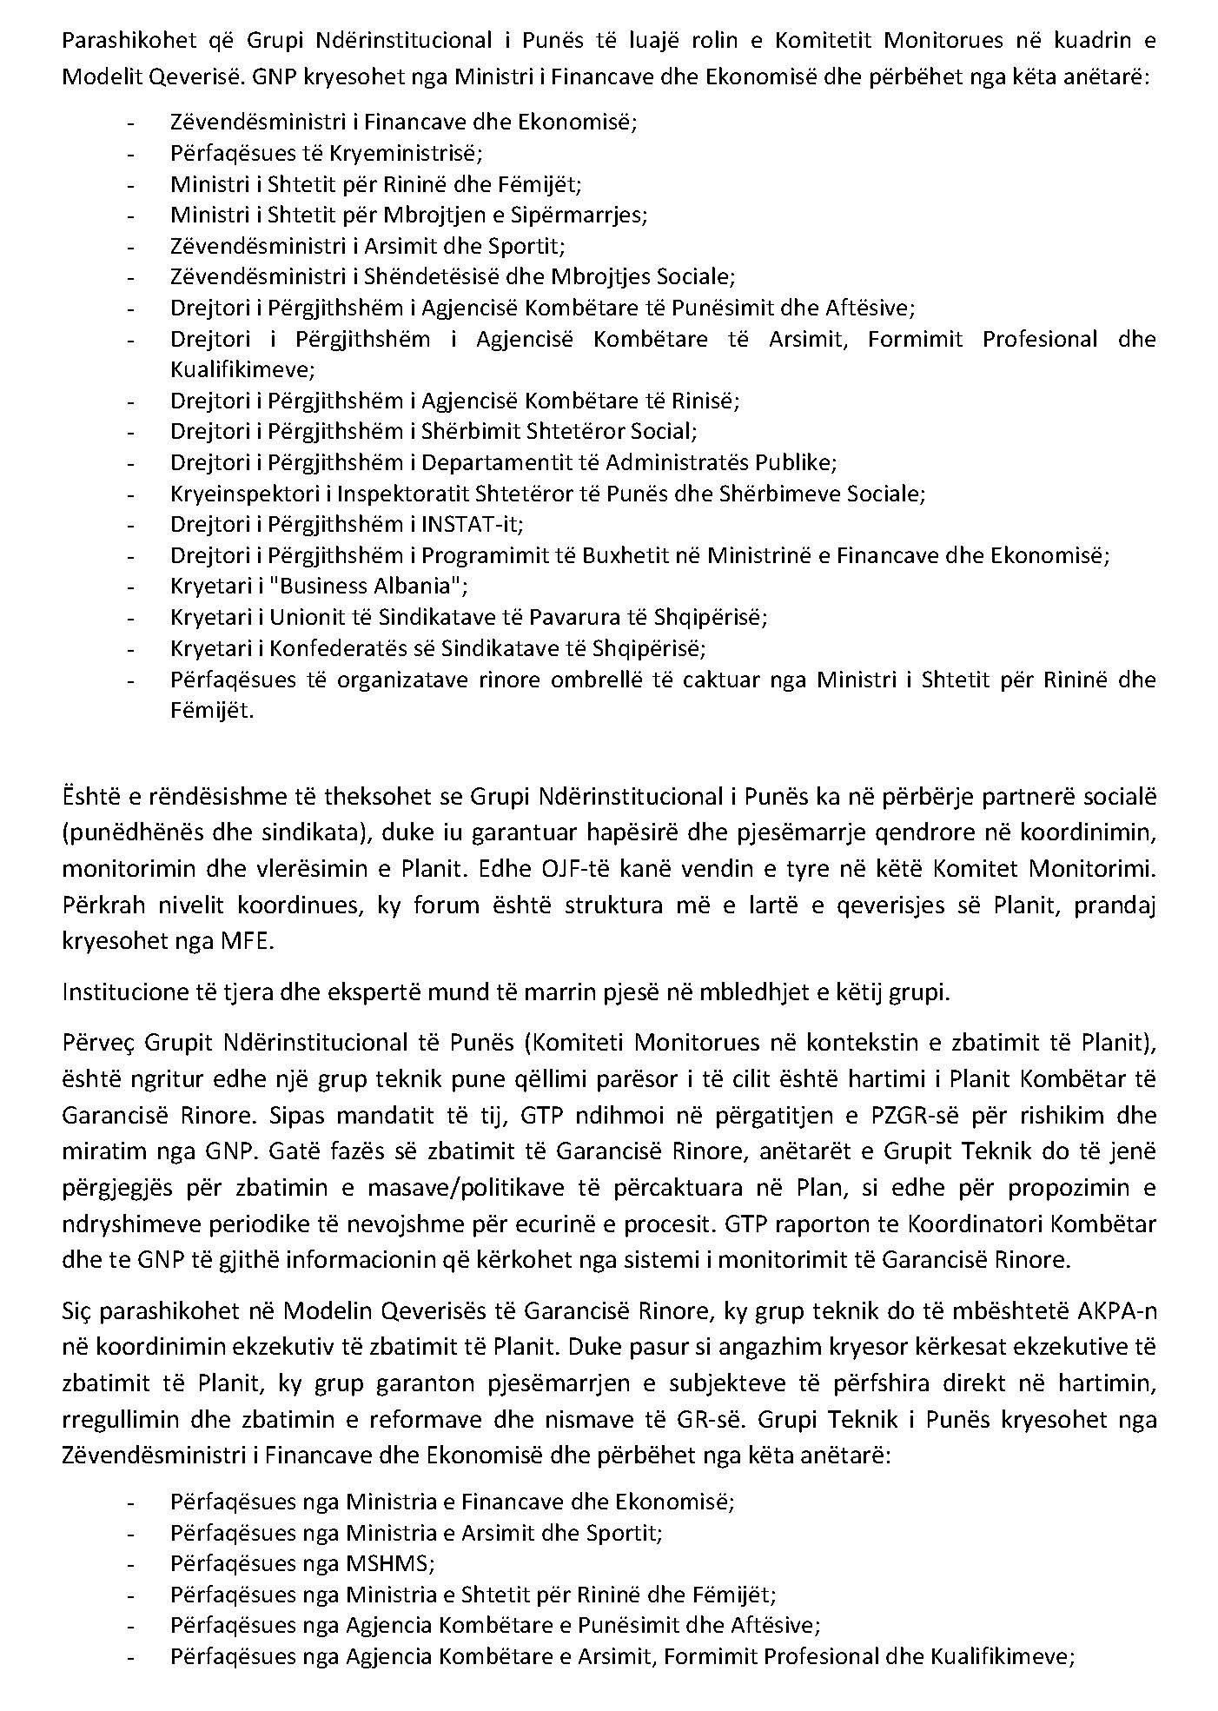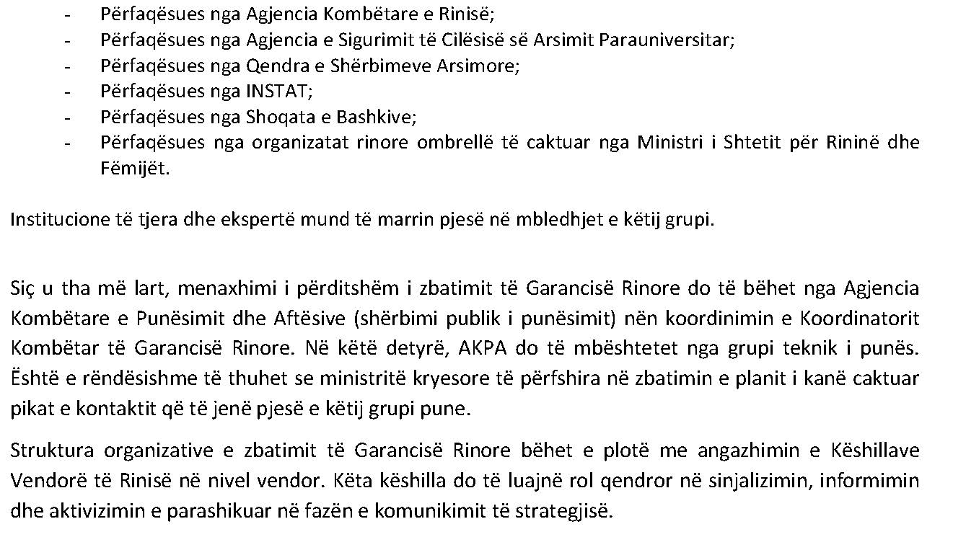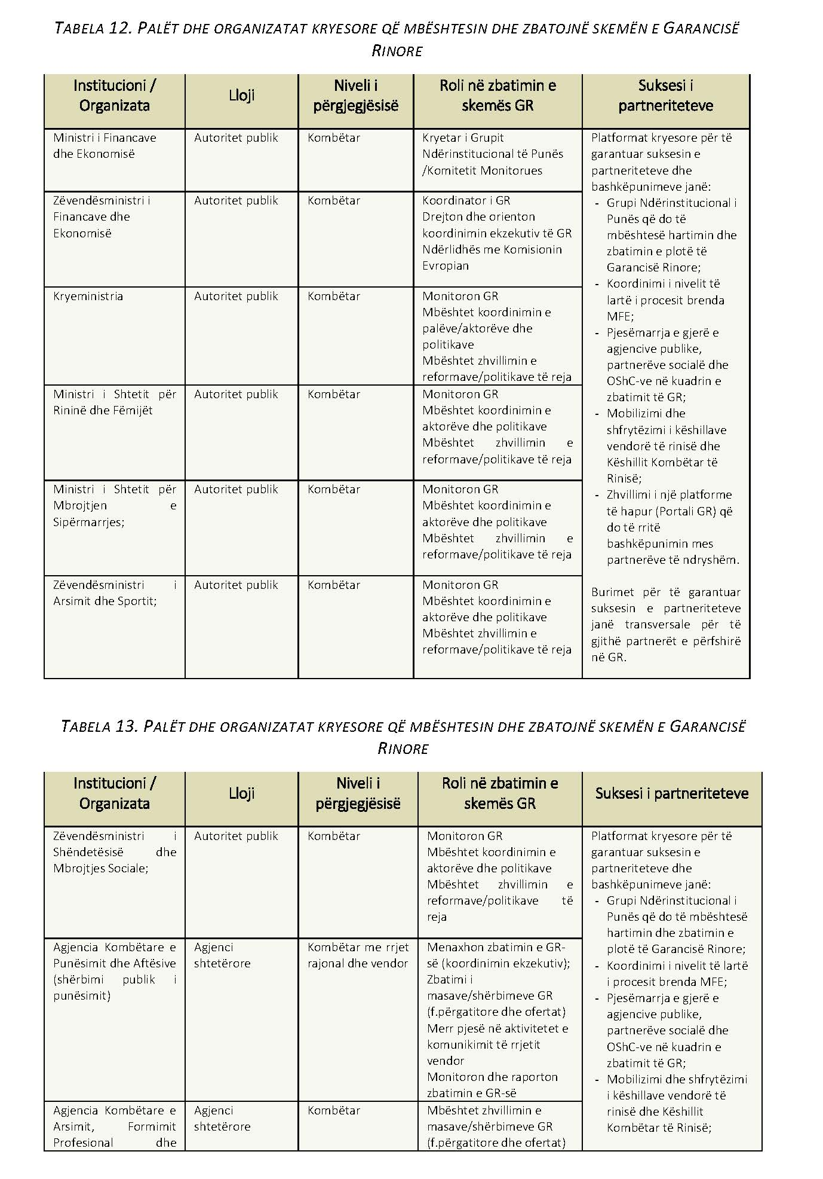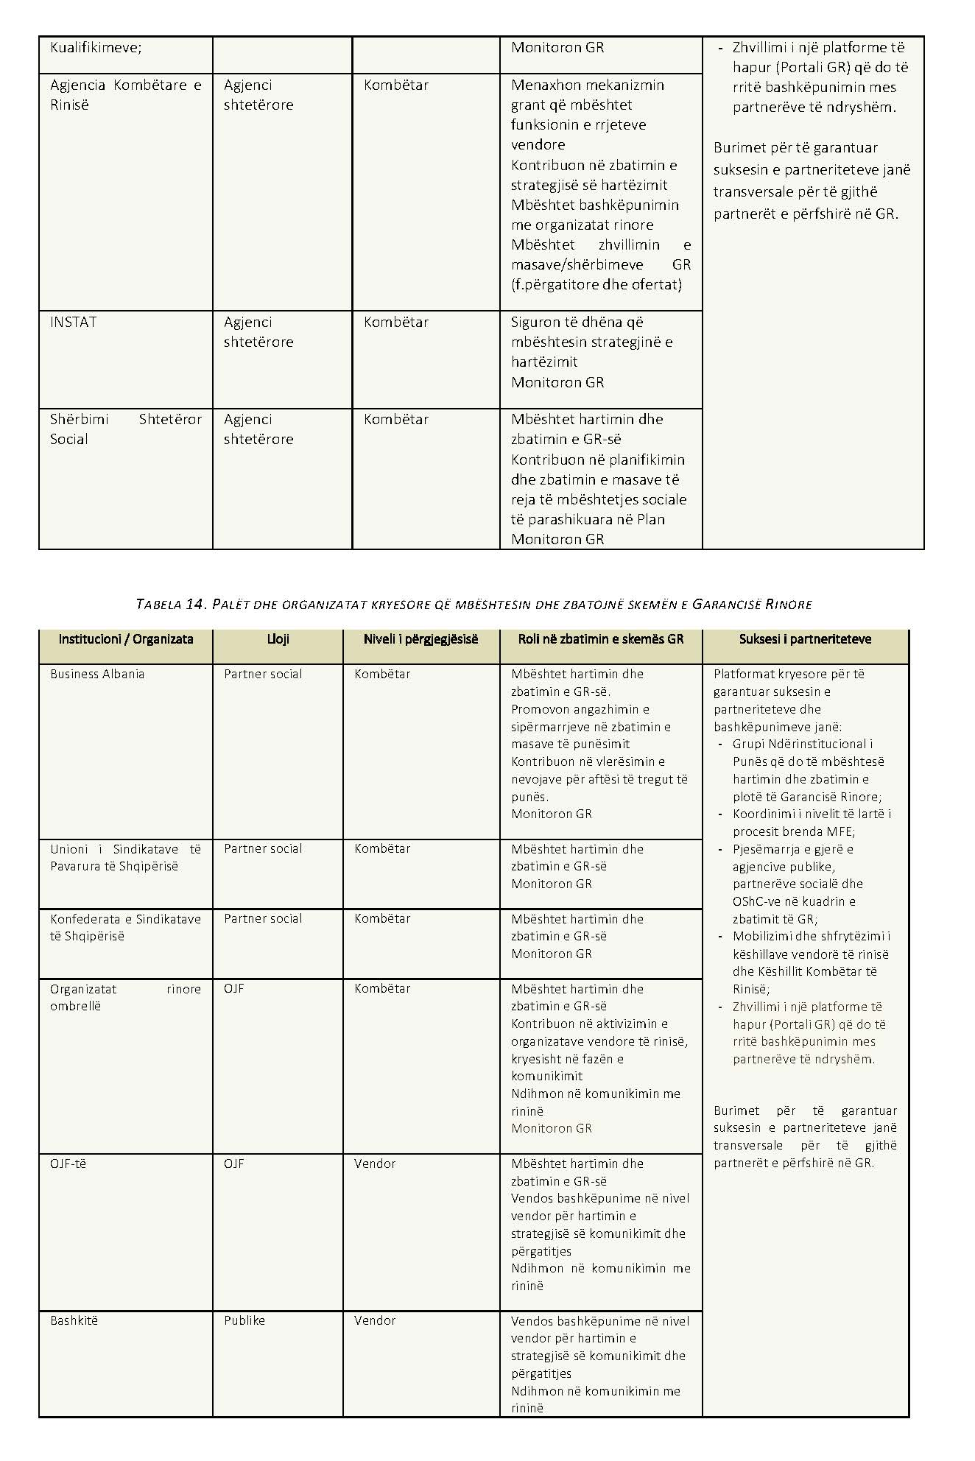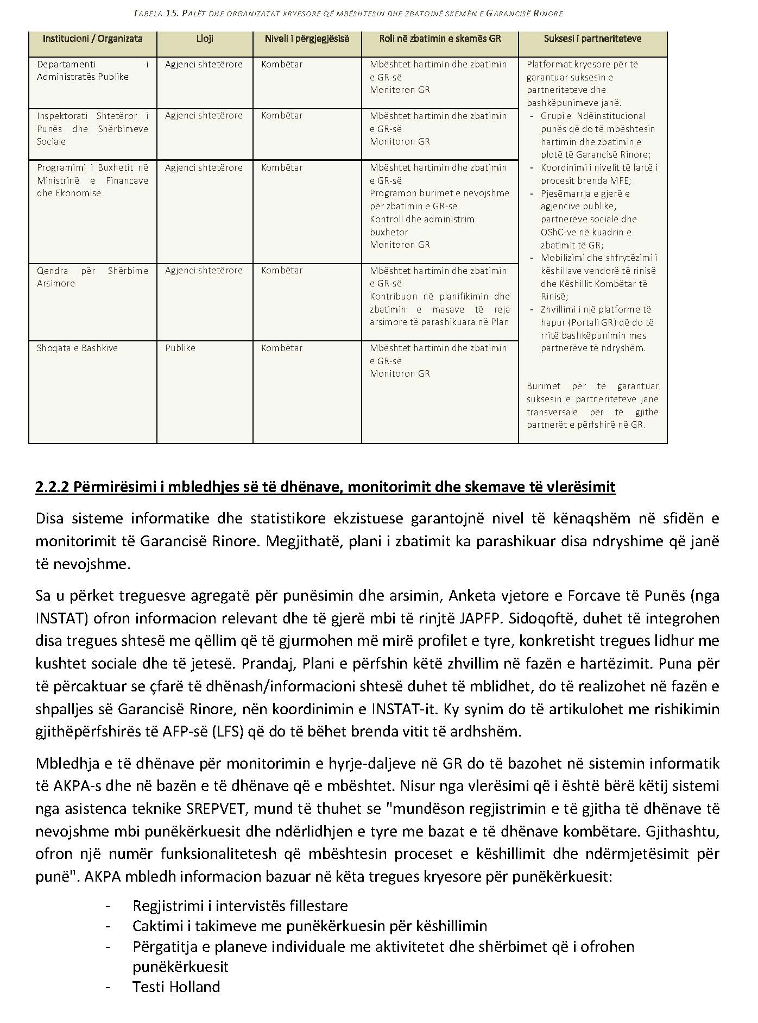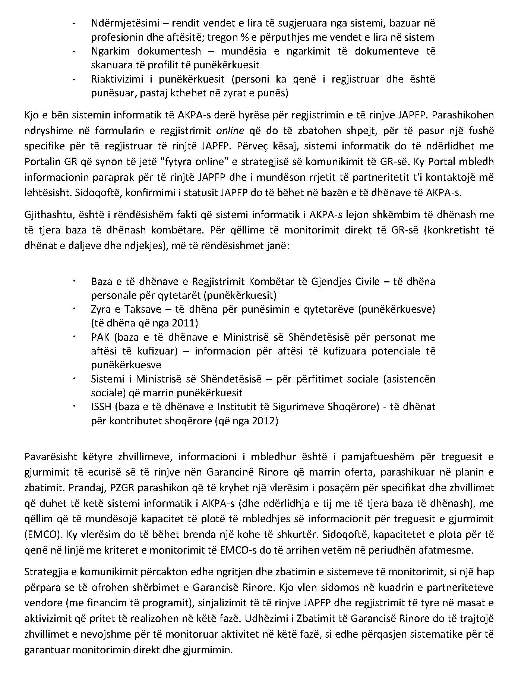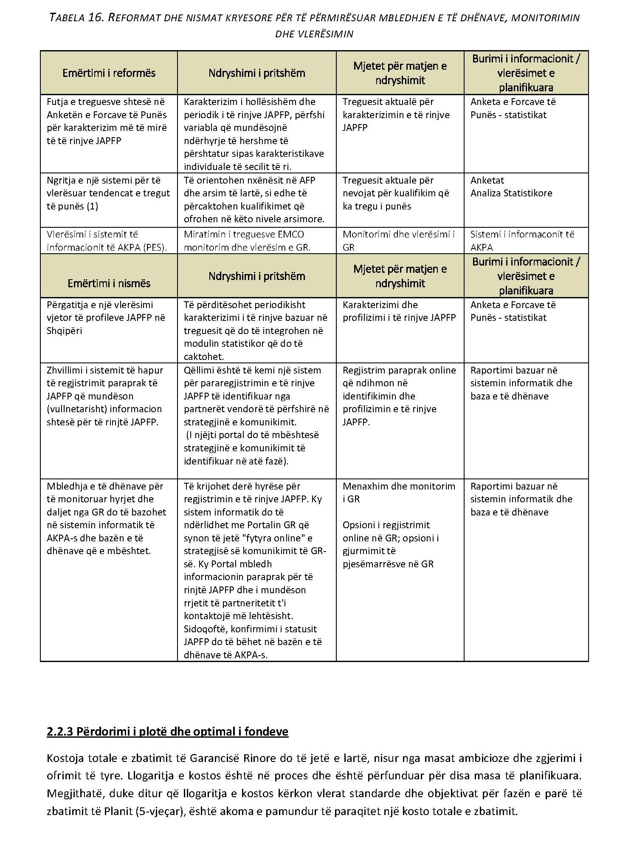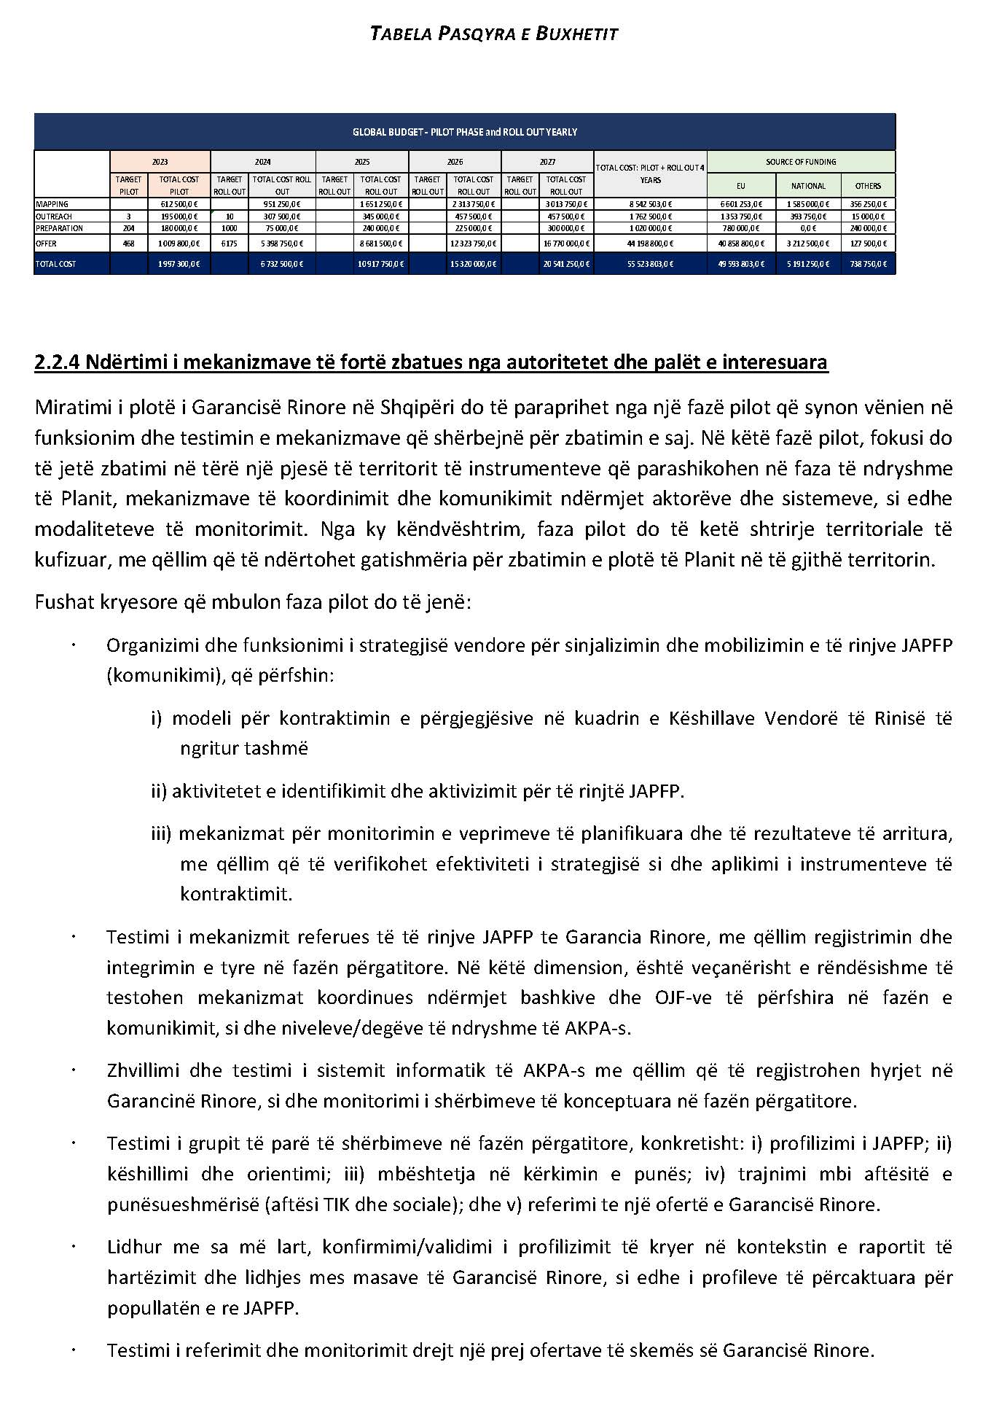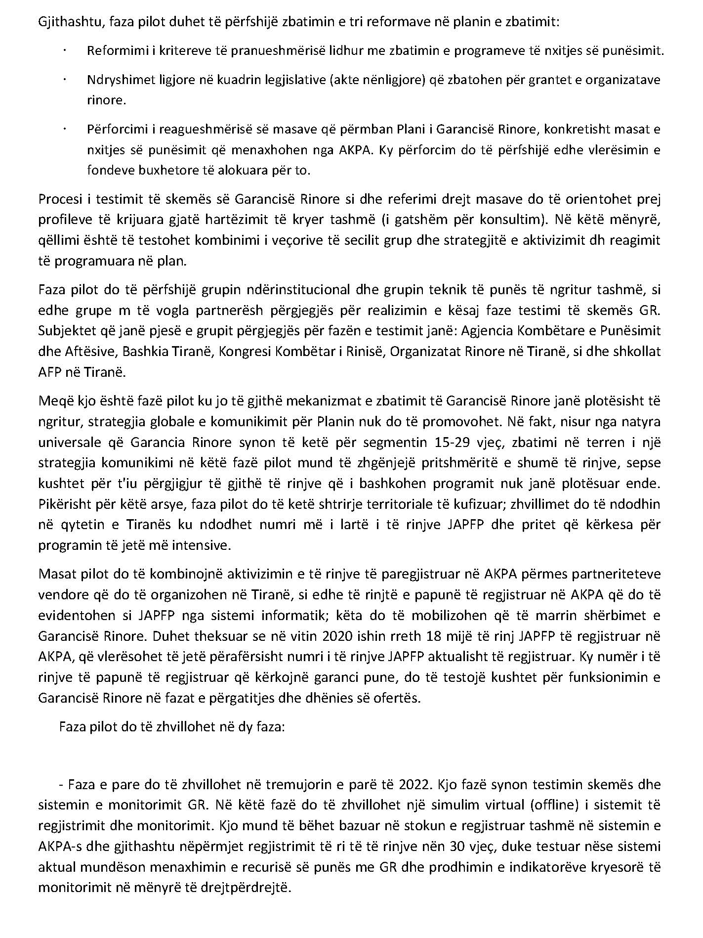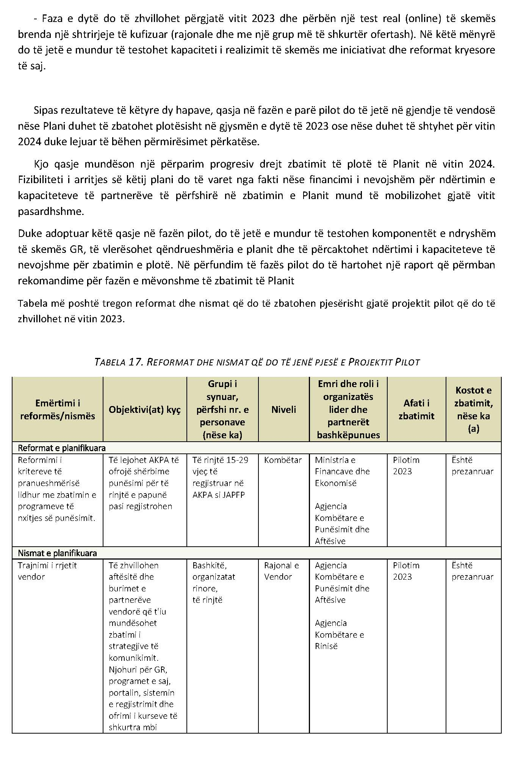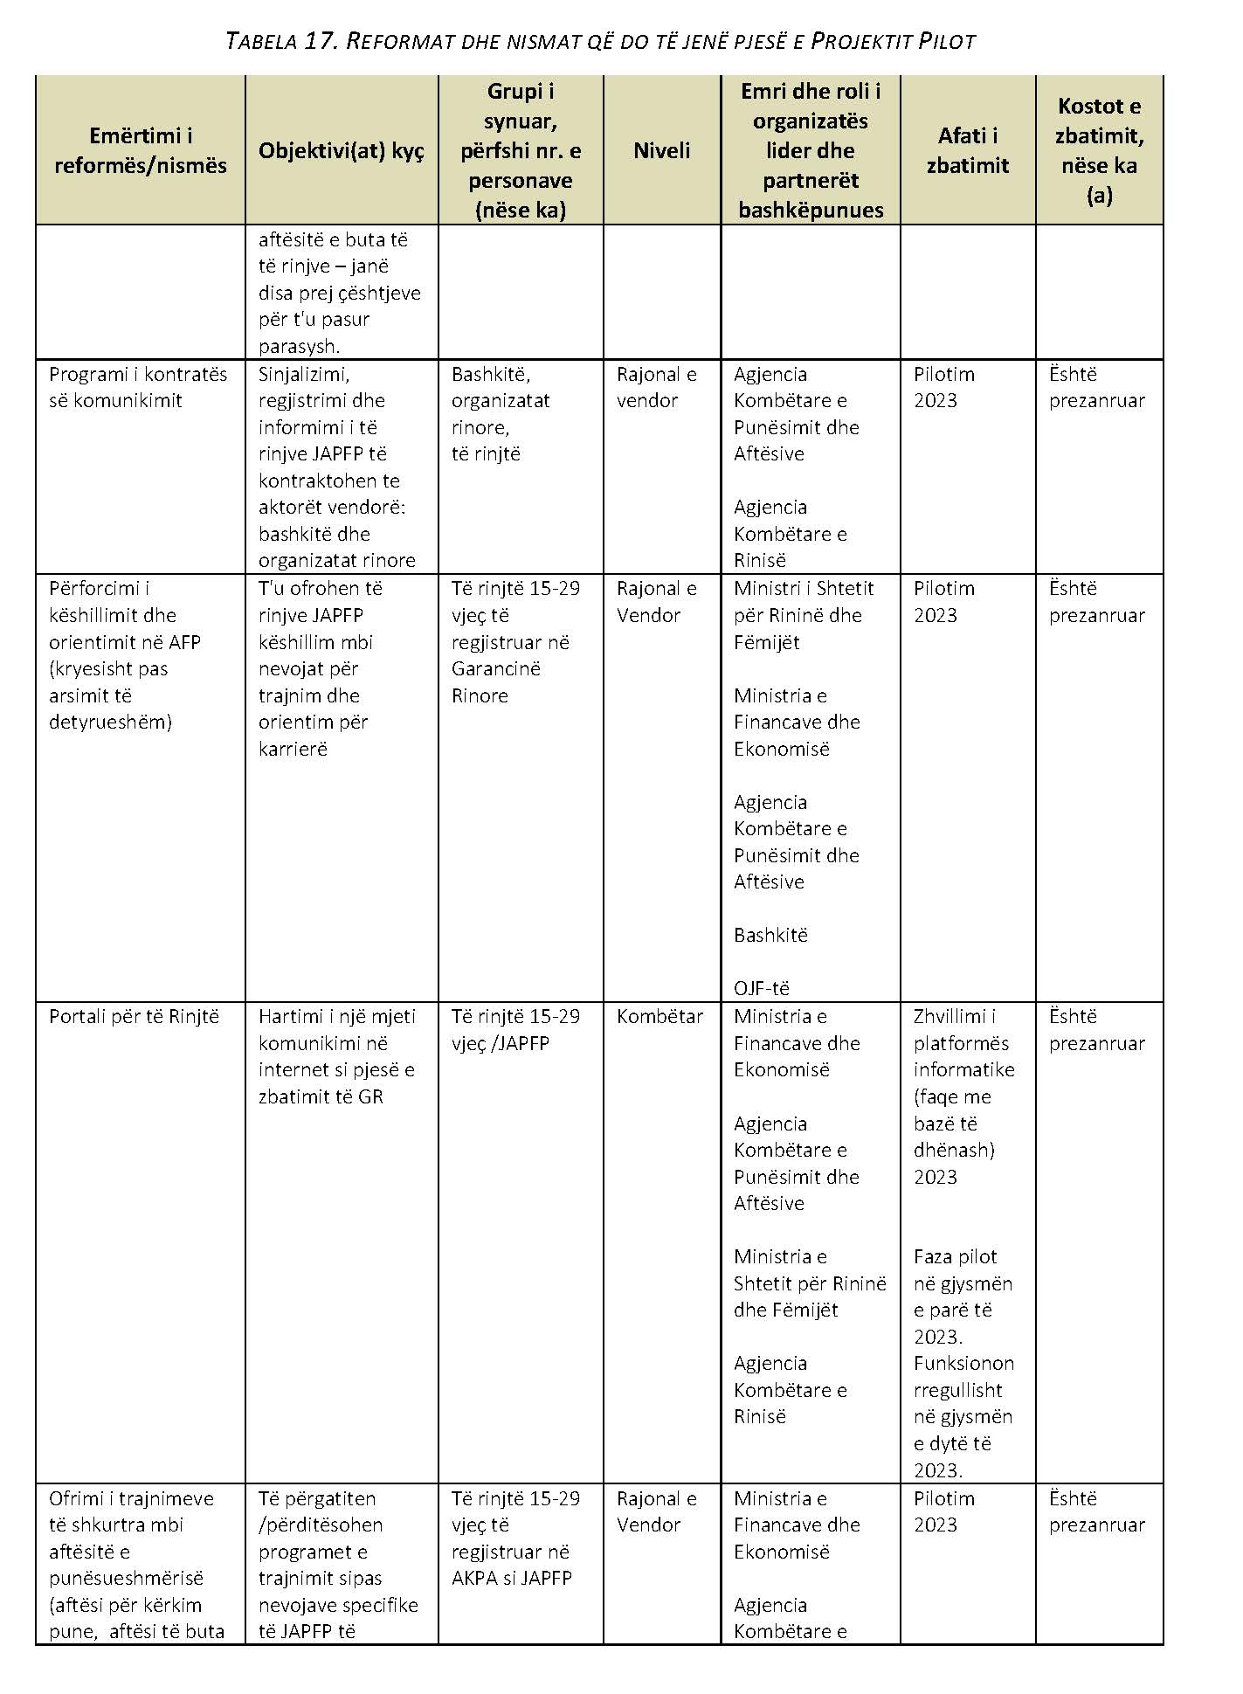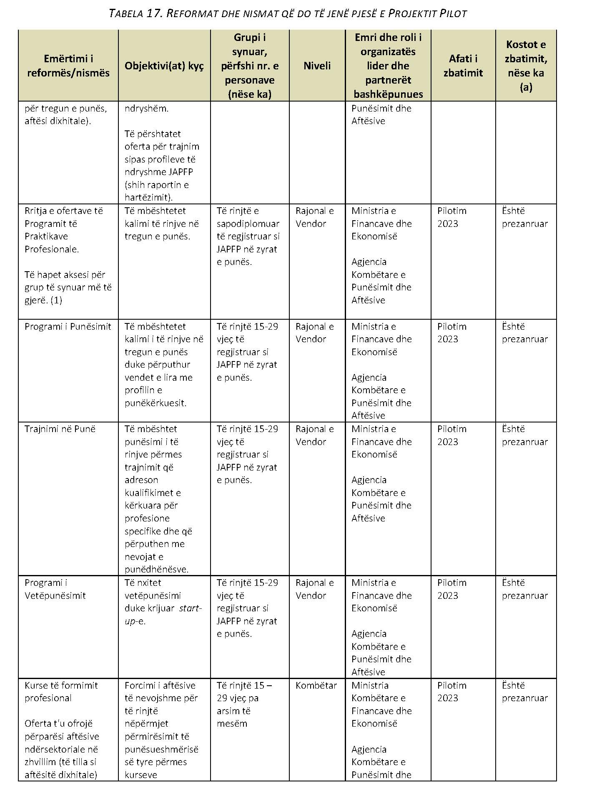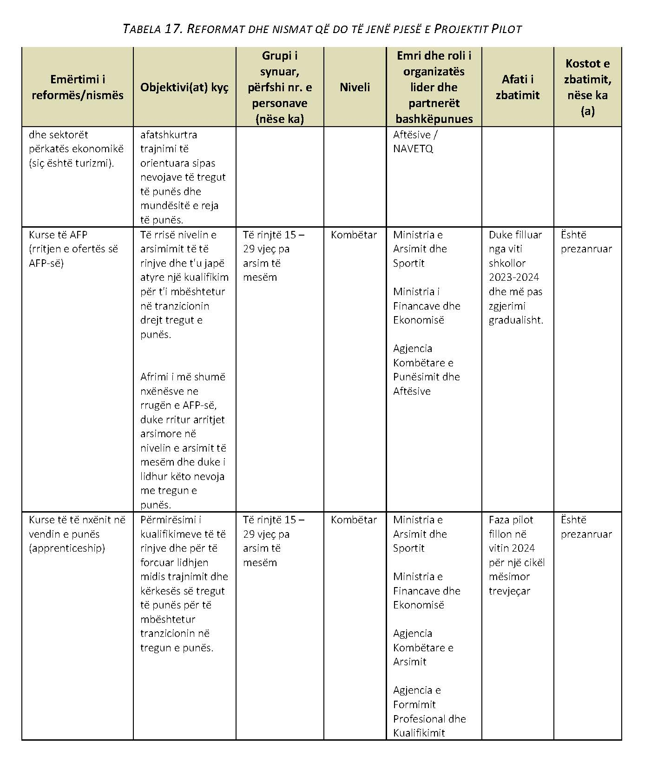

Raporti i fundit i Dhomës Amerikane të Tregtisë mbi Indeksin e Biznesit në Shqipëri 2020 tregon se 63.8 për qind e të intervistuarve treguan se e kishin shumë të vështirë ose të vështirë gjetjen e stafit të kualifikuar për punë (https://amcham.com.al/amcham-publikon-indeksin-e-biznesit-per-periudhen-2020-2021/)
Në vendet e Ballkanit Perëndimor mesatarja ishte 31 për qind.
Mospërputhja e aftësive mund të përkufizohet si një përshkrim i boshllëqeve dhe disbalancave të aftësive në tregun e punës, për shkak të nivelit të kualifikimit ose aftësive (ETF 2022).
Shkalla e papunësisë së të rinjve është 27.1 për qind që është më shumë se dyfishi i shkallës së përgjithshme të papunësisë (11.5 për qind më 2021). Shkalla e papunësisë dhe shkalla e papunësisë afatgjatë e të diplomuarve nga arsimi i lartë (10.5 për qind dhe 6.9 për qind) është thuajse e barabartë me shkallën e papunësisë së personave me arsim bazë (10.6 për qind dhe 6.4 për qind). Fakti që shkalla e papunësisë së të rinjve me arsim të lartë, është më e lartë se te të rinjtë me arsim të mesëm reflekton një mospërputhje të rezultateve të arsimit të lartë me kërkesat e tregut të punës.
Në vitin 2021, të rinjtë e moshës 15–29 vjeç të kategorisë NEET përbëjnë 26.1 për qind të të gjithë popullsisë rinore. Në këtë grup, 37.3 për qind janë të papunë. Pjesa tjetër është jashtë forcës së punës, ose sepse janë punëtorë të dekurajuar (15.4 për qind), ose ngaqë përmbushin përgjegjësitë shtëpiake dhe familjare (17.5 për qind), ose për arsye të tjera (29.8 për qind).
Rreth 51 për qind e ndërmarrjeve që u përpoqën të punësonin punëtorë në tre vitet e fundit kanë hasur vështirësi në rekrutim, sepse aplikantëve për punë u mungonin aftësitë dhe përvoja e punës ose nuk kishte numër të mjaftueshëm aplikimesh. Këto ndërmarrje kanë theksuar se aplikantëve për punë u mungonin aftësitë teknike dhe specifike për punë dhe aftësitë të buta të nevojshme për të qenë efektivë në punë, veçanërisht për profesionet me aftësi më të larta. Ndërmarrjet në sektorët e ndërtimit, industrisë dhe turizmit janë shumë më të kufizuara, kur punësojnë individë të profesioneve me aftësi të ulëta-mesatare, ndërsa ndërmarrjet në agropërpunim dhe industri janë më të kufizuara në punësimin e punëtorëve me kualifikim më të lartë. Siç perceptohet nga punëdhënësit, problemet e aftësive prekin kryesisht të rinjtë dhe ata që hyjnë për herë të parë në tregun e punës, duke theksuar cilësinë dhe rëndësinë e arsimit dhe të sistemit të AFP-së.
Mungesa e aftësive zakonisht matet në terma të vendeve të lira të paplotësuara dhe të vështira për t'u plotësuar.
European Training Foundation (2022): Skills Mismatch Measurement in ETF Partner Countries.
Mospërputhja e fushës së studimeve me profesionin.
INSTAT (2018): Anketa për arsimin e të rriturve.
AFP 2020 raporton se më pak se 1 për qind e të rriturve të moshës 25-64 vjeç u angazhuan në një lloj aktiviteti të të nxënit gjatë gjithë jetës në katër javët e fundit (përpara se të mblidheshin rezultatet e anketës) sipas INSTAT-it.
Banka Botërore (2018): Kërkesa për Aftësi në Shqipëri: Një Analizë e Anketës së Aftësive Drejt Punësimit dhe Produktivitetit
Punëdhënësit kërkojnë kombinim të aftësive njohëse, socio-emocionale dhe teknike. Aftësitë njohëse përfshijnë shkrim-leximin dhe llogaritjen, por gjithashtu mund të përfshijnë kompetenca si mendimin kritik dhe zgjidhjen e problemeve. Aftësitë socio-emocionale përfshijnë aftësinë e dikujt për të ndërvepruar me të tjerët (aftësi ndërpersonale), vendosmërinë dhe fokusin në kryerjen e një pune. Ndërsa aftësive teknike përfshijnë aftësitë për të kryer detyra teknike që janë specifike për një profesion.
https://europa.eu/europass/en/document-library/eqf-referencing-report-albania
Në vitin shkollor 2021–2022, numri total i të regjistruarve në sistemin e arsimit të mesëm të lartë në Shqipëri ishte 103,467 nxënës, nga të cilët 85,188 (82,3 për qind) ishin të regjistruar në arsimin e përgjithshëm (gjimnaz) dhe 18,279 (17.7 për qind) në arsimin profesional.
https://www.cedefop.europa.eu/files/osnabrueck_declaration_eu2020.pdf
Disa nga objektivat e rëndësishëm të vendosur në nivel BE-je janë: deri në vitin 2025 të rritet shkalla e të diplomuarve të punësuar nga AFP-ja në 82 për qind; të rritet për qind e të sapodiplomuarve nga AFP-ja që përfitojnë nga ekspozimi në të nxënit me bazë punën në 60 për qind; deri në vitin 2030 të rritet pjesëmarrja e të rriturve të moshës 25–64 vjeç në mësim gjatë 12 muajve të fundit në 60 për qind, nga 44 për qind në vitin 2019, si dhe të rritet përqindja e të rriturve të moshës 16–74 vjeç që kanë të paktën aftësi bazë digjitale në 80 për qind nga 54 për qind në vitin 2021.
Banka Botërore (2018): Kërkesa për Aftësi në Shqipëri: Një Analizë e Anketës së Aftësive Drejt Punësimit dhe Produktivitetit
Po aty.
Po aty.
Po aty.
Këshilli Kombëtar i Investimeve (2022): Vrojtim mbi Disponueshmërinë dhe Cilësinë e Fuqisë Punëtore
Këto dy dokumente politikash theksojnë rëndësinë e zbatimit të qasjes së aktivizimit të papunësuarve, mënyrave të ofrimit të shërbimeve të individualizuara, menaxhimit të rasteve dhe disponueshmërisë së një spektri të gjerë programesh aktive të tregut të punës për të lehtësuar integrimin në tregun e punës. Gjithashtu, disponueshmëria e një sistemi të fuqishëm monitorimi dhe vlerësimi ofron mundësinë e përshtatjes së shërbimeve dhe ofrimit të PATP-ve me nevojat e punëkërkuesve dhe ndërmarrjeve.
Disa nga objektivat e rëndësishëm të vendosura në nivel BE-je janë: deri në vitin 2030 të ulet shkalla e të rinjve NEET të moshës 15-29 vjeç në 9 për qind nga 13.1 për qind në vitin 2021; të rritet për qind e popullsisë së moshës 20 deri në 64 vjeç të punësuar në 78 për qind nga 73.1 për qind në vitin 2021; të rritet për qind e të gjithë të rriturve që marrin pjesë në mësim çdo vit në 60 për qind nga 44 për qind në vitin 2019.
Norma mesatare për vendet e Ballkanit Perëndimor ishte 73 për qind.
Rreth 32 për qind e të punësuarve ishin të vetëpunësuar (punëdhënës ose të vetëpunësuar pa asnjë të punësuar) dhe 20.1 për qind janë punëtorë të pa ndonjë pagë të caktuar në biznesin familjar në vitin 2021 sipas AFP-së. Nga këndvështrimi gjinor, rezulton se gratë kanë 1.5 herë më shumë gjasa se burrat të jenë punësuar në biznesin familjar. Vlerësimet e marra nga AFP tregojnë se 27.3 për qind e grave të punësuara dhe 14.4 për qind e burrave të punësuar janë të punësuar në biznesin familjar.
Punësimi informal përfshin punonjësit në sektorët jobujqësorë, për të cilët marrëdhëniet ekonomike me punëdhënësin nuk mbulohen ose mbulohen pjesërisht nga marrëveshjet formale, si: punonjësit që nuk përfitojnë pushim vjetor me pagesë apo pushim mjekësor me pagesë në rast sëmundjeje, apo punonjësit që përfitojnë pushim vjetor të paguar dhe pushim mjekësor të paguar, por punëdhënësit e tyre nuk paguajnë kontribute për sigurimet shoqërore për ta.
Ku një pjesë e pagës raportohet në autoritetet tatimore dhe një pjesë tjetër paguhet me para në dorë dhe, si rrjedhojë, nuk raportohet.
Këshilli i Bashkëpunimit Rajonal (2022): Performanca e Ekonomive të Ballkanit Perëndimor në lidhje me Shtyllën Evropiane të të Drejtave Sociale. Vlerësimi i Shqipërisë 2021
Po aty. Megjithëse monitorimi dhe raportimi për aksidentet në punë janë përmirësuar, statistikat e raportuara duhet të përdoren ende me kujdes për shkak të niveleve të ulëta të raportimit
Ndërsa përqindja e subjekteve që nuk ofrojnë masa mbrojtëse adekuate për grupe të veçanta ka shkuar në 30 për qind.
IP gjithashtu ka identifikuar se rreth 52 për qind e subjekteve të inspektuara janë pa Këshillin e SSHP, rreth 72 për qind pa përfaqësues të Këshillit të SSHP dhe 70 për qind pa koordinator të SSHP-së.
Veçanërisht për barrën fiskale nga tatimi i punës për pagat e ulëta, ndihmën ekonomike dhe kushtet e sigurisë dhe shëndetit në punë. Barra fiskale e të ardhurave nga puna është ndryshimi midis pagës bruto dhe neto e cila krijon një kosto shtesë për punonjësit, për shkak të kontributeve për sigurimet shoqërore dhe tatimit mbi pagë. Sipas raportit të Këshillit të Bashkëpunimit Rajonal lidhur me Performancën e Ekonomive të Ballkanit Perëndimor në lidhje me Shtyllën Evropiane të të Drejtave Sociale, një e treta e bizneseve shqiptare i konsiderojnë taksat e pagave dhe kontributet e sigurimeve shoqërore si një pengesë të rëndë për rritjen e biznesit.
Në vitin 2021 vetëm 6 për qind e punëkërkuesve të regjistruar në AKPA që u punësuan i përkisnin njërës prej kategorive të veçanta të identifikuara (përfitues të ndihmës ekonomike, persona me aftësi ndryshe apo punëkërkues nga pakicat rome dhe egjiptiane); ndonëse këta të fundit përbënin 41 për qind të stokut të punëkërkuesve të papunë të regjistruar.
AKPA, 2022
AKPA, Analiza vjetore 2021
European Commission, 2022: 2022 Economic Reform Programmes of Albania, Montenegro, North Macedonia, Serbia, Turkey, Bosnia and Hercegovina, and Kosovo*, https://ec.europa.eu/info/sites/default/files/economy-finance/ip180_en_0.pdf
Ka një numër në rritje të Agjencive Private të Punësimit (APrP) të pranishme në tregun e shërbimeve të tregut të punës. Disa prej tyre vlerësohen shumë nga punëdhënësit. Krahasuar me organizata publike, organet private konsiderohen më fleksibël, më pak burokratike dhe më të orientuara drejt shërbimeve dhe mund të kenë informacion dhe rrjete të rëndësishme me aktorët kryesorë në tregun e punës. Kështu, forca e agjencive private të punësimit qëndron në aftësinë e tyre për të ndërhyrë me shpejtësi dhe me efikasitet në një sektor të caktuar të tregut të punës, duke ofruar shërbime cilësore të personalizuara në një mënyrë më fleksibël.
Ministria e Financave dhe Ekonomisë (2021): National Employment and Skills Strategy 2019-2022, Annual Report 2020, p.23, https://financa.gov.al/wp-content/uploads/2021/06/NESS-Annual-Progress-Report-2020.pdf
Strategjia Kombëtare për Punësim dhe Aftësi (SKPA) 2014–2020 miratuar me VKM 818, datë 26.11.2014; dhe Plani i Veprimit I SKPA 2020–2022 miratuar me VKM nr. 659, datë 10.10.2019.
Ligji nr. 10247, datë 4.3.2010, i ndryshuar “Për kornizën shqiptare të kualifikimeve” dhe urdhër nr. 99 i MFE-së, datë 25.5.2021, “Për miratimin e katalogut kombëtar të kualifikimeve profesionale”.
VKM nr. 427, datë 26.6.2019, “Për miratimin e kritereve dhe të procedurave për përfshirjen e kualifikimeve për të nxënit gjatë gjithë jetës, sipas niveleve të kornizës shqiptare të kualifikimeve, për arsimin dhe formimin profesional”.
Urdhër i MFE-së 220, datë 16.9.2020, “Për miratimin e rregullores “Për zbatimin e praktikave profesionale në biznes në kuadër të ndjekjes së programeve të AFP-së në institucionet publike të arsimit dhe formimit profesional”.
Udhëzim i MFE-së nr. 14, datë 27.5.2021, “Për mënyrën e organizimit dhe veprimtarisë së institucioneve të arsimit dhe formimit profesional, si dhe aspektet e menaxhimit të burimeve njerëzore, përbërjes së njësisë së zhvillimit të ofruesve të arsimit dhe formimit profesional dhe zhvillimit të vazhduar profesional të personelit”
Këshilli Kombëtar i Punës, Këshilli Kombëtar i AFP-së, Këshilli Konsultativ i Punësimit, Komitetet Sektoriale, bordet drejtuese të ofruesve të AFP-së janë disa nga organet dhe platformat e angazhimit të partnerëve socialë, sipas legjislacionit të punës, AFP-së, Kornizës Shqiptare të Kualifikimeve dhe legjislacionit për nxitjen e punësimit.
PNUD 2020, “Studim i sistemit të arsimit dhe formimit profesional në Shqipëri”.
RCC 2021, Regional Overview of Western Balkan Economies regarding the European Social Rights 2021.
Për shembull, promovimi i fleksibilitetit në tregun e punës dhe ndikimi i tij i mundshëm në rritjen e punësimit mund të eksplorohet më tej nëse për shembull kontratat me afat të caktuar mund të lejohen edhe për detyra më të përhershme, por kohëzgjatja maksimale e këtyre kontratave mund të kufizohet në një periudhë të caktuar kohor, siç është rasti për një pjesë të madhe të vendeve në rajon dhe më gjerë.
Sipas Organizatës Ndërkombëtare të Punës (ILO), paga minimale është “paga që përbën dyshemenë e strukturës së pagave me objektivin për të mbrojtur punëtorët që zënë pozicionin më të ulët në shpërndarjen e pagave”. ILO (2012): Drejtësia Sociale dhe Rritja: Roli i Pagës Minimale.
Sipas të dhënave administrative, NE arriti rreth 9 për qind të popullsisë më 2021.
Ndërsa një punëmarrës që fiton pagë minimale kishte një barrë fiskale nga të ardhurat e punës prej 25 për qind, një punëmarrës me pagë 10 herë më të lartë se paga mesatare kishte një barrë prej barrë prej 26 për qind.
https://www.consilium.europa.eu/en/press/press-releases/2022/06/16/council-recommends-european-approach-to-micro-credentials/
Niveli i parë i punësueshmërisë: punëkërkuesi është i gatshëm për punë dhe nuk ka probleme të dukshme dytësore e personale dhe me është me rrezik të ulët për t’u kthyer në i papunë afatgjatë. Niveli i dytë i punësueshmërisë: punëkërkuesi është pranë tregut të punës, por profilizimi ekonometrik tregon se ka një rrezik mesatar që ai të kthehet në një të papunë afatgjatë. Niveli i tretë i punësueshmërisë: punëkërkues i disavantazhuar dhe më i rrezikuar për t’u kthyer në i papunë afatgjatë. Punëkërkuesit e nivelit të tretë të punësueshmërisë janë kategoria me prioritetin më të lartë për të pasur ndërveprim intensiv me këshilluesin e AKPA-s dhe këtij grupi i vihet menjëherë në dispozicion një gamë gjithëpërfshirëse e ndërhyrjeve.
Përgatitjet për zbatimin e garancisë rinore kanë nisur në zbatim të Planit Ekonomik dhe të Investimeve për Ballkanin Perëndimor. Me urdhrin e Kryeministrit, datë 24.2.2022 u krijuan dy grupe pune: (i) grupi teknik i punës; dhe (ii) grupi ndërinstitucional, i cili përfshin partnerë të Ministrisë së Financave dhe Ekonomisë si: ministri i Shtetit për Rininë dhe Fëmijët, Ministria e Shëndetësisë dhe Mbrojtjes Sociale, Ministria e Arsimit dhe Sportit, ministri i Shtetit për Sipërmarrjen, Ministria e Turizmi dhe Mjedisit, Ministria e Bujqësisë dhe Zhvillimit Rural dhe agjencitë kryesore zbatuese në fushën e punësimit, arsimit dhe kualifikimeve profesionale. Në të dy grupet janë anëtarë aktivë edhe organizata rinore ombrellë, partnerë socialë dhe ekspertë të ndryshëm. Skema do të zbatohet nga disa institucione, duke përfshirë Agjencinë Kombëtare të Punësimit dhe Aftësive dhe institucione të tjera që lidhen kryesisht me arsimin dhe rininë. Sipas detyrave të përcaktuara në urdhrin e Kryeministrit, grupi teknik i punës hartoi draftin e Planit Kombëtar të Garancisë Rinore, në periudhën prill-gusht 2022. Ky draft i cili u aprovua nga grupi ndërinstitucional në gusht 2022. Plani Kombëtar i Garancisë Rinore, në të cilin janë reflektuar edhe sugjerimet e Komisionit Evropian, do të miratohet nga Këshilli i Ministrave, si pjesë integrale e kësaj strategjie, sipas shtojcës 3.
Raporti i Përbashkët i Punësimit
Bazuar në metodologji koherente që kombinon elementet e informacionit të tregut të punës, analizën e nevojave për aftësi, hartimin e standardeve dhe kualifikimeve profesionale, standardeve të vlerësimit, skelet-kurrikulave dhe zhvillimin e provimeve të bazuara në rezultatet e të nxënit

